Kommunal- og distriktsdepartementet

Prop. 142 S

(2024–2025)

Proposisjon til Stortinget (forslag til stortingsvedtak)

Kommuneproposisjonen 2026

Kommunal- og distriktsdepartementet

Prop. 142 S

(2024–2025)

Proposisjon til Stortinget (forslag til stortingsvedtak)

Kommuneproposisjonen 2026

Tilråding fra Kommunal- og distriktsdepartementet 15. mai 2025,  
godkjent i statsråd samme dag.   
(Regjeringen Støre)

# Regjeringens politikk for kommunesektoren

## En urolig og uforutsigbar verden

2020-årene er et tidsskille i Norge og verden. Etter mange år med fred og framgang har de siste årene vært preget av utrygghet med krig i Europa, mer kriminalitet, økonomisk uro og en voksende klima- og naturkrise. Med en åpen økonomi er norsk økonomi, næringsliv, kommunesektor og innbyggerne utsatt for å bli rammet av internasjonal uro. Regjeringen er opptatt av å føre en ansvarlig politikk som bidrar til vekst i økonomien, til at renten holdes lav og til at prisstigningen går ned. Norske kommuner trenger trygg, bærekraftig og forutsigbar styring i slike tider, særlig siden de samtidig står overfor store utfordringer og behov for omstilling.

Regjeringens viktigste oppgave er å lede Norge trygt i urolige tider, og sørge for at vi kommer gjennom omstillinger på en måte som tar vare på noe av det som gjør Norge til Norge: det sterke fellesskapet, de små forskjellene og den høye tilliten.

Det er tre år siden Russland gikk til angrep på Ukraina. Dette har ført til at norske kommuner har tatt i mot om lag 90 000 flyktninger fra Ukraina siden 2022. Det er omtrent like mange som antall flyktninger de siste tretten foregående årene til sammen. Kommunene har gjort en uvurderlig innsats for å ta i mot og bosette alle flyktningene fra Ukraina.

Regjeringen er opptatt av å stille opp for kommunesektoren slik at den kan fortsette å levere gode tjenester til innbyggere over hele landet. Regjeringen la fram nytt inntektssystem for fylkeskommunene fra 2024, og nytt inntektssystem for kommunene fra 2025. Med dette har regjeringen sørget for en nødvendig faglig oppdatering av kostnadsnøklene i inntektssystemet, og dermed lagt til rette for at kommuner og fylkeskommuner kan levere gode og likeverdige tjenester til innbyggerne. Regjeringen har vært særlig opptatt av å løfte skattesvake kommuner gjennom flere grep som sørger for en jevnere inntektsfordeling mellom kommunene.

Kommune-Norge har hatt en sentral rolle for mange av regjeringens viktigste prosjekter. Når barnehageprisen og SFO har blitt billigere, har dette vært viktig for å bidra til at folk skal få bedre råd i en krevende tid. Samtidig bidrar det til økt deltakelse og økt inkludering.

Det er også tatt en rekke grep for å bedre velferden som ytes i kommunene. Innenfor helse- og omsorgsektoren er det for eksempel lagt fram en bo-trygt-hjemme-reform og innført et eget eldreboligprogram som med ulike tiltak skal bidra til at flere kan bo hjemme lenger. Etter flere grep for å bedre fastlegeordningen peker nå pilene i riktig retning, og antall personer uten fastlege er nesten halvert. Det i en tid der norske kommuner har tatt i mot mange ukrainske flyktninger som også har krav på fastlege.

Innenfor skole og oppvekst er det også lagt fram en rekke endringer. Ny barnehagelov om styring og finansiering av barnehager ble lagt fram i april. Både barnehagesektoren og utfordringene sektoren står i har forandret seg mye siden barnehageforliket i 2003. Dette var derfor nødvendig for å bevare og bygge videre på det som er bra med barnehagene i Norge i dag, og vi vil at alle barn i hele landet skal ha tilgang til et likeverdig barnehagetilbud av høy kvalitet

Ny opplæringslov har også blitt vedtatt. Stortinget gjør ofte endringer i opplæringsloven, og etter 25 år var det derfor nødvendig med en helhetlig gjennomgang.

Barn som trenger omsorg og støtte fra barnevernet skal få den hjelpen de trenger, når de trenger den. I april la regjeringen fram en rekke forslag til endringer i barnevernsloven som samlet skal bidra til et kvalitetsløft i barnevernet, og som bedre sikrer at barna får den hjelpen de trenger.

## Utfordringer i kommunesektoren – behov for omstilling

Den demografiske utviklingen og befolkningsframskrivinger viser to sentrale trekk som påvirker kommunene: vi blir flere eldre og færre i arbeidsfør alder, og flere bor sentralt og færre i distriktene. Perspektivmeldingen peker på mangel på arbeidskraft som en hovedutfordring framover, og endringene i befolkningssammensetningen med færre barn og flere eldre krever omstilling av tjenestetilbudet i kommunene.

Mange kommuner står allerede i dag overfor et krevende omstillingsbehov, som vil forsterkes framover mot 2050. Alle kommuner vil få en aldrende befolkning, og mange kommuner, særlig i distriktene, vil samtidig få redusert folketallet. Befolkningsframskrivingene fra SSB viser at nær samtlige kommuner vil få færre i yrkesaktiv alder per innbygger over 67 år i 2050 enn de har i dag, og over 200 kommuner vil få færre innbyggere i yrkesaktiv alder i 2050 enn i dag. Penger alene kan ikke møte disse utfordringene. Mangel på kapasitet og kompetanse påvirker kommunenes evne til å løse grunnleggende oppgaver og tjenester, muligheten til utvikling og omstilling, og evnen til å ivareta rollen som samfunnsutvikler.

Den demografiske utviklingen vil også påvirke kommuneøkonomien. Kommuner med befolkningsvekst får økte inntekter til å finansiere økt kapasitet i tjenestetilbudet. Kommuner med sterk befolkningsvekst kan ha behov for høye investeringer på kort tid. Kommuner med nedgang i befolkningstallet vil isolert sett få en nedgang i sine inntekter, og tjenestetilbudet må tilpasses en situasjon med et lavere innbyggertall. Det vil gjøre det krevende å drive kommunen effektivt. Kommunene og fylkeskommunene er rammestyrt og derfor ansvarlig for å tilpasse aktiviteten til inntektsnivået. Å tilpasse tjenestetilbudet til endret demografi vil kreve omstillinger. Det må påregnes økt behov for å flytte ressurser mellom ulike tjenesteområder, for eksempel fra oppvekstområdet til pleie og omsorg, i tråd med endringene i befolkningssammensetningen og innbyggernes behov for tjenester.

## Et bærekraftig kommunesystem

I Norge har vi et kommunesystem basert på generalistkommuneprinsippet. Det betyr at alle kommuner har det samme ansvaret. Staten styrer kommunene likt, og kommunene har et bredt oppgaveansvar med folkevalgt ledelse. Et velfungerende kommunesystem er viktig for at folk skal kunne bo i hele landet. En rekke rammebetingelser og faktorer påvirker hvordan systemet fungerer, som for eksempel økonomi, juridiske virkemidler, oppgavefordeling og kommunestruktur. I tillegg kommer faktorer som demografi og geografi.

Mangel på arbeidskraft, økende omstillingsbehov som følge av demografiendringer og stram økonomi treffer alle kommuner, men noen mer enn andre. Ulike kommuner har ulike forutsetninger til å møte disse utfordringene. Regjeringen vil bevare et sterkt lokaldemokrati og et kommunesystem basert på generalistkommuneprinsippet som leverer likeverdige tjenester til innbyggerne. Da må vi samtidig ha oppmerksomhet rettet mot utfordringen med et stadig større strekk i laget mellom kommunene.

Generalistkommuneutvalget mente at hovedutfordringen i dagens generalistkommunesystem er at særlig små og usentrale kommuner har utfordringer med å oppfylle lovfestede krav, og at disse kommunene samtidig opplever befolkningsnedgang, økende andel eldre, færre i yrkesaktiv alder og mangel på kompetanse. Utvalget gjennomførte en kartlegging av lovoppfyllelse[1] som viste en gjennomsnittlig lovoppfyllelse i kommunene på litt over 80 prosent. Analysen viste at graden av lovoppfyllelse har sammenheng med sentralitet og innbyggertall. Jo mer perifer og jo mindre kommune, desto lavere grad av lovoppfyllelse.

Kommunesystemet må være istand til å møte de utfordringene kommunesektoren står overfor. Staten må sørge for rammebetingelser som legger til rette for at utfordringene møtes. Samtidig har kommunene selv ansvar for omstilling og for å finne lokale løsninger på hvordan utfordringene best møtes.

Statlig detaljstyring kan være til hinder for kommunene i å utnytte ressursene sine best mulig, basert på lokale forutsetninger og innbyggernes behov. Kommunalt selvstyre er grunnlovsfestet og presisert i kommunelovens formålsparagraf. Regjeringen vil derfor slå ring om rammestyringen og arbeide for å redusere styringstrykket på kommunesektoren.

Kommunene bør få større handlingsrom på områder hvor det er riktig og hensiktsmessig. Rammestyring legger til rette for at kommunesektoren kan levere tjenester som er bedre tilpasset lokale behov, til en lavere kostnad og med mindre bruk av personell, enn ved statlig detaljstyring. Dette hensynet blir viktigere etter hvert som bærekraften i kommunesystemet og kommunenes forutsetninger for å levere likeverdige tjenester utfordres. Det pågår et arbeid med forenkling av øremerkede tilskudd til kommunesektoren.

Selv om enkeltreguleringer isolert sett kan ha en god begrunnelse, har hensynet til det kommunale handlingsrommet i for mange saker måttet vike for henynet til nasjonale mål og nasjonal kontroll. Summen av dette er blitt svært krevende å håndtere for mange kommuner. Regjeringen har derfor satt ned en kommisjon som skal foreslå endringer i statens styring av kommunesektoren som legger til rette for god ressursbruk, fleksibel bruk av personell og effektiv oppgaveløsning i kommunesektoren. Kommisjonen skal også vurdere og foreslå tiltak om det er andre forhold som binder kompetanse unødvendig, bidrar til unødvendig høye kostnader eller lite effektiv oppgaveløsning i kommuner og fylkeskommuner.

Antall innbyggere og størrelsen på kommuneorganisasjonen er viktige faktorer som kan påvirke hvilke forutsetninger kommunene har til å løse sine oppgaver. Regjeringen er positiv til kommuner som ønsker å slå seg sammen med en eller flere nabokommuner for å løse utfordringene kommunesektoren står overfor. Det er viktig at kommunene selv er i førersetet for den nødvendige omstillingen som må skje, og større kommuner vil for mange være et godt grep som kan bidra til å redusere utfordringene med mangel på kapasitet og kompetanse. Det er krevende å gjennomføre en sammenslåing, og det beste utgangspunktet for å bygge en ny kommune er lokale ønsker og initiativ. Det er gode økonomiske virkemidler tilgjengelig for disse kommunene. Større kommuner vil ikke i seg selv løse utfordringene med mangel på kapasitet og kompetanse, men erfaringene fra kommunesammenslåinger i Norge er at større kommuner blir mer robuste og får større fagmiljø. Større fagmiljøer kan øke rekrutteringen og begrense konkurransen mellom kommunene om arbeidskraften.

Regjeringen mener at interkommunalt samarbeid er helt nødvendig for at mange kommuner skal kunne løse sine oppgaver. For å imøtekomme utfordringene med mangel på arbeidskraft og sårbare fagmiljøer, vil mange kommuner ha behov for å samarbeide om flere oppgaver og tjenester framover. Derfor er det viktig at kommunene har tilgang til samarbeidsmodeller som treffer deres behov. Mange kommuner opplever at det er krevende å få til samarbeid, blant annet fordi det er frykt for å miste arbeidsplasser og kompetanse. Departementet vil derfor utrede hvordan regelverket kan legge bedre til rette for at kommuner kan samle flere oppgaver og tjenester i samme samarbeid, og fremdeles beholde demokratisk styring og kontroll gjennom en folkevalgt ledelse. Dette vil kunne legge til rette for mindre fragmentert og mer framtidsrettet interkommunalt samarbeid.

Noen enkeltkommuner kan over tid ha en særlig krevende økonomisk situasjon og langvarige og store styringsutfordringer. Generalistkommuneutvalget anbefalte at det utredes en særskilt oppfølgingsordning for kommuner med store og vedvarende utfordringer. Regjeringen vil utrede en slik særskilt oppfølgingsordning som skal forebygge at kommuner havner i svært krevende situasjoner som kan utfordre legitimiteten til kommunesystemet.

Forsøk med unntak fra regelverk kan være en nyttig måte for kommuner og fylkeskommuner å prøve ut nye måter å løse oppgaver på, og dermed utvikle sektoren. Regjeringen inviterte i 2023 kommuner og fylkeskommuner til å søke om forsøk – og med det bli forsøkskommuner. Fire forsøk er nå godkjent. Det gjelder forsøk med unntak fra opplæringsloven. Det jobbes med å konkretisere ytterligere åtte forsøk. Forsøksloven gjelder uavhengig av forsøksordningen regjeringen inviterte til i 2023. Det innebærer at kommuner og fylkeskommuner når som helst kan søke om forsøk med avvik fra lov eller forskrift for å teste ut nye arbeidsformer eller prøve ut endringer i oppgavefordelingen mellom forvaltningsnivåene.

## Et sterkt demokrati

Regjeringen ønsker et sterkt demokrati med høy deltakelse i og mellom valg, på lokalt, regionalt og nasjonalt nivå. Det bygger tillit og legitimitet, og er viktig for å sikre at innbyggernes ønsker og behov står i sentrum når viktige beslutninger skal tas.

I september er det stortings- og sametingsvalg. Krig i Europa, framvekst av kunstig intelligens og økt stormaktrivalisering er eksempler på globale utviklingstrekk som også har ført til at demokratier og valg er under større press enn tidligere. Det siste tiåret har også muligheten for at valg kan utsettes for uønsket påvirkning fra krefter som ønsker å svekke vestlige demokratier blitt mer framtredende, og i flere andre land er det eksempler på at utenlandske aktører har forsøkt å påvirke befolkningen i forkant av valget eller gjennomført angrep mot systemer som brukes i valg. For regjeringen er det viktig at årets valg gjennomføres på en god måte, som bidrar til tillit til gjennomføring og resultat. Departementet jobber løpende for at tekniske systemer som benyttes i valg skal være sikre. I tillegg legger regjeringen før valget fram en tiltaksplan for økt motstandsdyktighet mot uønsket påvirkning av valg.

Norges utgangspunkt er godt. Demokratiet står sterkt, og scorer høyt på globale rangeringer. Tilstandsanalysen av det norske demokratiet, gjennomført av Universitetet i Oslo på oppdrag fra Kommunal- og distriktsdepartementet, viser også at det norske demokratiet er solid og stabilt. Samtidig er det rom for forbedringer også i vårt demokrati. Framover vil det være stadig viktigere å ha en kontinuerlig bevissthet om hvordan vi kan bevare og styrke sider som allerede er sterke, og forbedre områder med forbedringspotensial. Arbeidet med å systematisk innhente informasjon om styrker og svakheter ved det norske demokratiet vil derfor fortsette, slik at vi har best mulig kunnskapsgrunnlag for å vurdere hva som er nødvendig å gjøre for å sikre at demokratiet skal stå sterkt også i framtiden.

For å opprettholde et sterkt lokaldemokrati med fortsatt høy tillit, er det også viktig at vi har bærekraftige kommuner som leverer gode tjenester til innbyggerne.

## En bærekraftig kommuneøkonomi

I perioden 2015–2022 hadde kommunesektoren gjennomgående gode driftsresultater. En hovedforklaring er at kommunesektorens frie inntekter over flere år ble høyere enn forutsatt i de framlagte budsjettene, særlig som følge av betydelig midlertidig merskattevekst mot slutten av året. Realveksten i frie inntekter har i gjennomsnitt vært rundt 7 mrd. 2025-kroner høyere enn anslått i saldert budsjett i perioden 2015–2024. Merskatteveksten i 2021 og 2022 bidro til at mange kommuner kunne spare betydelige midler i disposisjonsfond.

I 2021 og 2022 ble kostnadsveksten i sektoren uventet høy, noe som bidro til en nedgang i realinntektene, og til at netto driftsresultat for sektoren i 2023 gikk ned til 1,3 prosent. Dette er lavere enn anbefalingen fra Teknisk beregningsutvalg for kommunal og fylkeskommunal økonomi (TBU) om at sektoren samlet bør ha et netto driftsresultat på 2 prosent over tid. Mens det meste av merskatteveksten har vært midlertidig, er effekten av uventet kostnadsvekst varig.

Foreløpige KOSTRA-tall viser at netto driftsresultat for kommunesektoren i 2024 ble 0,3 prosent av inntektene. Det er store forskjeller mellom kommunene, og nær seks av ti kommuner hadde negative netto driftsresultater i fjor. Svake netto driftsresultater i kommunene i 2024 må blant annet ses i sammenheng med skattesvikt, og at kommunene trenger tid til å tilpasse seg det høye kostnadsnivået, og høy utgiftsvekst blant annet for barnevern og sosialtjenester.

Kommunesektoren har samlet sett fortsatt betydelige disposisjonsfond, selv etter to år med nedgang. På kort sikt kan kommunene og fylkeskommunene finansiere høyere aktivitet ved å tære på disposisjonsfond som de har bygd gjennom gode tider. Disposisjonsfondene gir også rom for å redusere gjeldsopptak eller foreta investeringer. Det er imidlertid store variasjoner i størrelsen på oppsparte midler mellom de enkelte kommuner og fylkeskommuner, og om lag 10 prosent av kommunene har ikke disposisjonsfond.

Regjeringen tar den krevende økonomiske situasjonen i kommunesektoren på alvor. I fjor høst stilte regjeringen opp for kommunesektoren i en krevende tid, og det ble gitt tilleggsbevilgninger til sektoren på 5 mrd. kroner både i 2024 og 2025. Samlet sett gir budsjettet for 2025 en realvekst i kommunesektorens frie inntekter på rundt 13 mrd. kroner, målt fra anslått nivå på inntektene i 2024 etter Stortingets behandling av revidert nasjonalbudsjett for 2024. Dette er den høyeste realveksten i nyere tid.

Utsiktene for kommuneøkonomien i 2025 er noe bedret, men sektoren vil ta med seg deler av ubalansen fra 2024 med driftsutgifter som har vært høyere enn budsjettert. Det vil fremdeles være behov for å tilpasse aktivitetsnivå til inntektsnivå gjennom kloke prioriteringer, effektiviseringstiltak og god økonomistyring.

I september 2024, før statsbudsjettet for 2025 ble lagt fram, fikk departementet informasjon som indikerte at effekten av ny offentlig AFP på pensjonskostnader ville bli betydelig. Informasjonen kom for sent til å kunne bli innarbeidet i budsjettmaterialet. I statsbudsjettet for 2025 varslet derfor regjeringen at den i forbindelse med revidert nasjonalbudsjett for 2025 ville komme tilbake med oppdatert anslag for merkostnader til pensjon, inkludert effekten av ny offentlig AFP, og sikre at kommunesektoren kan innarbeide ny offentlig AFP i sine pensjonskostnader i 2025. Regjeringen varslet at det ville bli gjort en samlet vurdering av kommunesektorens økonomi, inkludert nytt anslag for merkostnader til pensjon. Regjeringen har fulgt dette opp i forslag til revidert nasjonalbudsjett, og foreslår 4,1 mrd. kroner i økt bevilgning for å dekke merkostnader til pensjon.

Regjeringen vil også i 2026 sørge for en trygg og forutsigbar økonomisk styring av kommunesektoren. Dette er særlig viktig i en urolig og uforutsigbar verden. Regjeringen legger opp til en realvekst i kommunesektorens frie inntekter på 4,2–4,9 mrd. kroner i 2026. Denne veksten i frie inntekter vil dekke anslåtte merutgifter som følge av den demografiske utviklingen og i tillegg gi sektoren et handlingsrom på 1,3–2,0 mrd. kroner, se nærmere omtale i kapittel 2. Dette vil bidra til at kommunene og fylkeskommunene kan fortsette å levere gode velferdstjenester til sine innbyggere i by og land. Regjeringen understreker samtidig at det er kommunene og fylkeskommunene sitt eget ansvar å gjøre nødvendige og krevende tilpasninger til demografiske endringer og effektivisere for at driften skal bli bærekraftig over tid. Regjeringen foreslår at handlingsrommet på 1,3–2,0 mrd. kroner fordeles med 85 prosent på kommunene og 15 prosent på fylkeskommunene.

## Flere boliger innen 2030

De siste årene har norske innbyggere opplevd mange renteøkninger og kraftig kostnadsvekst som blant annet har gjort det dyrere å eie og leie bolig. Det er fortsatt stor usikkerhet om den makroøkonomisk utviklingen, og økte tollsatser kan føre til økte priser som kan gjøre det dyrere å bygge boliger. Norge trenger flere boliger folk har råd til. Regjeringen har høye ambisjoner for boligpolitikken, og har et mål om at 130 000 boliger skal settes i gang innen 2030.

Regjeringen gjør en rekke grep for å få fart på boligbyggingen.

Vi vil ta ned tiden på plan-og byggesaksprosesser:

* Regjeringen har styrket rammene til Direktoratet for byggkvalitet (DiBK), slik at de kan forsterke arbeidet med å forenkle og digitalisere plan- og byggesaksprosessene. Effektive plan- og byggesaksprosesser kan redusere tidsbruk og kostnader i byggeprosjekter, og vil gjøre prosessene kortere og mer forutsigbare for både utbyggere og kommuner.
* Regjeringen foreslår i forbindelse med revidert nasjonalbudsjett for 2025 å styrke DiBK ytterligere. Midlene skal gå til å automatisere byggesaksprosesser, blant annet kommunens vedtak om igangsettelse, brukstillatelse og ferdigattest for byggeprosjekter.
* Vi har sendt på høring lov- og forskriftsendringer som skal bidra til færre byggesøknader med mangler og mer forutsigbar tidsfristberegning.
* Vi har satt ned en arbeidsgruppe med næringen og kommunene som skal foreslå tiltak for raskere plan- og byggesaksbehandling. Gruppen skal levere sine forslag før sommeren.
* Vi har mottatt en rapport som har kartlagt tidsbruken i plansaker nærmere, inkludert en analyse av årsakene til den lange tidsbruken. Rapporten viser en tydelig økning i tidsbruken i plansaker over tid. Vi jobber med å vurdere forslagene i rapporten til hvordan prosessene kan bli mer effektive.
* Vi har etablert et innsigelsesprosjekt i departementet som skal se på hvordan planprosessene kan bli bedre. Gjennom god dialog og tydelig veiledning vil departementet bidra til at nasjonale interesser blir ivaretatt, samtidig som prosessene blir mer effektive. Departementet vil i dette arbeidet ha tett kontakt med sektordepartementene som er ansvarlig for å styre innsigelsesmyndighetene.

Vi vil gjøre det mer forutsigbart å realisere gode boligprosjekter:

* Regjeringen har fremmet en lovproposisisjon som skal bidra til å gjøre det enklere og raskere å bygge boliger i byer og tettsteder. I lovforslaget legges det blant annet fram en ny ordning for grunneierfinansiering av infrastruktur. Lovforslaget skal gi kommunene et nytt verktøy som kan sikre en helhetlig planlegging og raskere og mer effektiv gjennomføring av disse planene. Det vil være frivillig for kommunene om de skal bruke ordningen.
* Selv om det nå innføres en ny ordning for grunneierfinansering, vil det fortsatt være behov for å videreføre dagens system med utbyggingsavtaler mellom kommunen og utbyggere. Gjennom utbyggingsavtaler blir kommunen og utbyggerne enige om at utbyggere skal være med på å betale for infrastrukturen som trengs. På denne måten må ikke kommunen ta hele regningen selv. Men mange utbyggere mener at det i dag ikke er forutsigbart hva de må betale. Regjeringen har derfor foreslått noen presiseringer for å tydeliggjøre rammene for disse avtalene.

Vi bidrar til å holde hjulene i gang når boligbyggingen er lav:

* Regjeringen har styrket Husbanken, og lånerammen er i 2025 rekordhøy. Regjeringen foreslår i forbindelse med revidert nasjonalbudsjett for 2025 å øke Husbankens lånerammen med ytterligere en mrd. kroner.
* Vi satser på studentboligbygging. I 2025 vil 3 050 studentboliger kunne få tilskudd, og størrelsen på tilskuddet er økt.

Vi vi gjøre kommunene bedre rustet til å ta sitt boligpolitiske ansvar:

Kommunene har et stort boligpolitisk ansvar. De skal drive helhetlig boligplanlegging og legge til rette for at det blir bygget nok boliger. Regjeringen vil bidra til at kommunene har de forutsetningene og rammevilkårene de trenger for å kunne ta en aktiv boligpolitisk rolle ut fra lokale forhold, prioriteringer og nasjonale mål.

* Regjeringen har vedtatt nye statlige planretningslinjer for arealbruk og mobilitet. Retningslinjene skal i større grad bli et godt verktøy for å sikre en samordnet og bærekraftig bolig-, areal- og transportplanlegging, noe som også inkluderer at kommunene skal legge til rette for tilstrekkelig og variert boligbygging.
* Husbanken har i 2025 fått et fornyet samfunnsoppdrag som innebærer at de skal forsterke og videreutvikle rollen som støttespiller for kommunene i deres helhetlige boligpolitiske arbeid. Husbanken skal blant annet bidra til at kommunene har et bedre kunnskapsgrunnlag for å analysere boligbehov og effekter på boligmarkedet (boligpriser, etableringsmuligheter mv.) av kommunenes boligplanlegging og boligpolitiske innsats.
* Vi har satt i gang en pilot sammen med Oslo og Akershus om boligbehov i bo- og arbeidsmarkedsregioner.
* Vi har støttet etableringen av en ny modell for boligbehovsanalyser til bruk i fylkeskommuner og kommuner.
* Vi har utviklet bedre data og veiledere for kommunenes analyser av boligpotensialet.

# Det økonomiske opplegget for kommuner og fylkeskommuner i 2025 og 2026

## Kommuneøkonomien i 2025

I saldert budsjett for 2025 ble det lagt opp til en realvekst i kommunesektorens frie inntekter på 13 mrd. kroner målt i forhold til anslått inntektsnivå for 2024 i revidert nasjonalbudsjett 2024. Dette inkluderer tilleggsbevilgningen på 5 mrd. kroner i Prop. 1 S Tillegg 1 (2024–2025).

I forbindelse med revidert nasjonalbudsjett 2025 anslås det en nedgang i kommunesektorens skatteinntekter knyttet til inntekt og formue på om lag 0,9 mrd. kroner, herav 250 mill. kroner som følge av regjeringens forslag til innføring av jordbrukskonto. Lavere skatt som følge av dette forslaget kompenseres for sektoren samlet med tilsvarende økning i rammetilskuddene. Samtidig er anslaget for den kommunale deflatoren endret fra 4,1 prosent i Nasjonalbudsjettet 2025 til 3,9 prosent. Samlet sett innebærer disse forholdene en styrking av kommunesektorens inntektsrammer på om lag 0,4 mrd. kroner.

Tabell 2.1 viser kommunesektorens frie inntekter i 2024 og oppdatert anslag for 2025 i nominelle priser. Frie inntekter er summen av skatteinntekter og rammetilskudd. Inntekter i 2024 er korrigert for oppgaveendringer og innlemming av øremerkede tilskudd med videre.

Ny offentlig AFP og nye regler for personer med særaldersgrense

I Prop. 1 S (2024–2025) for Kommunal- og distriktsdepartementet ble det anslått en negativ vekst i kommunesektorens samlede pensjonskostnader på om lag 500 mill. kroner utover anslått lønnsvekst. Anslaget inkluderte ikke effekten av ny offentlig AFP som ble innført fra 1. januar 2025. Det ble varslet at regjeringen i forbindelse med revidert nasjonalbudsjett for 2025 ville komme tilbake med oppdatert anslag for merkostnadene til pensjon inkludert effekten av ny offentlig AFP. Det ble videre varslet at regjeringen ville ta utgangspunkt i oppdatert anslag for merkostnader til pensjon for å dekke en økning i disse, men også gjøre en samlet vurdering av kommunesektorens økonomi.

Kommunal- og distriktsdepartementet har nå laget et oppdatert anslag for merkostnader til pensjon i 2025 blant annet basert på opplysninger fra pensjonsleverandørene. Tallene inkluderer effekten av ny offentlig AFP. Tall innhentet fra KLP inkluderer i tillegg effekten av nye regler for personer med særaldersgrenser.

Beregningene viser en merkostnad i kommunesektorens samlede pensjonskostnader i 2025 på om lag 3,6 mrd. kroner utover anslått lønnsvekst. Sammenliknet med anslaget i Prop. 1 S (2024–2025) er økning om lag 4,1 mrd. kroner.

På bakgrunn av dette foreslås det en bevilgningsøkning i 2025 på 4,1 mrd. kroner. Økningen fordeles med 3,7 mrd. kroner på kommunene og 0,4 mrd. kroner på fylkeskommunene. Se også omtale i proposisjonen om Tilleggsbevilgninger og omprioriteringer i statsbudsjettet for 2025, kap. 571, post 60 og kap. 572, post 60.

I forslaget til bevilgningsøkning er det ikke gjort fratrekk for styrking av kommunesektorens inntektsrammer som følge av endring i anslag for skatteinntekter og deflator. Sektoren beholder dermed denne varige styrkingen.

Med forbehold om Stortingets behandling av proposisjonen om Tilleggsbevilgninger og omprioriteringer i statsbudsjettet for 2025, tar departementet sikte på å sende ut oppdatert rundskriv om beregningsforutsetninger for pensjonskostnadene for regnskapsåret 2025 i juni. I rundskrivet vil det bli fastsatt at planendringer knyttet til ny offentlig AFP og nye regler for personer med særaldersgrense, tas inn i beregningene av pensjonsforpliktelser og pensjonskostnader fra og med regnskapsåret 2025.

Kommunesektorens frie inntekter i 20241 og 20252. Mill. kroner og endring i prosent.

10J2xt2

|  |  |  |  |  |  |  |  |  |  |
| --- | --- | --- | --- | --- | --- | --- | --- | --- | --- |
|  | Kommunene3 | | | Fylkeskommunene3 | | | Kommunesektoren | | |
|  | 2024 | 2025 | Endring  i pst. | 2024 | 2025 | Endring  i pst. | 2024 | 2025 | Endring  i pst. |
| Skatteinntekter | 231 187 | 252 634 | 9,3 | 41 690 | 45 355 | 8,8 | 272 877 | 297 989 | 9,2 |
| Herav skatt på inntekt og formue | 213 344 | 234 095 | 9,7 | 41 690 | 45 355 | 8,8 | 255 034 | 279 450 | 9,6 |
| Rammetilskudd | 183 636 | 196 059 | 6,8 | 50 274 | 53 605 | 6,6 | 233 910 | 249 664 | 6,7 |
| Frie inntekter | 414 823 | 448 693 | 8,2 | 91 964 | 98 960 | 7,6 | 506 787 | 547 653 | 8,1 |

1 Inntektene i 2024 er korrigert for oppgaveendringer og innlemming av øremerkede tilskudd mv.

2 Nominelle priser. Kostnadsdeflatoren for kommunesektoren i 2025 er anslått til 3,9 prosent

3 Oslo er delt inn i en kommunedel og en fylkesdel

Kilde: Finansdepartementet

## Det økonomiske opplegget for kommunesektoren i 2026

### Inntektsrammene for 2026

2024 var et krevende år for kommunesektoren. Foreløpige KOSTRA-tall viser et netto driftsresultat for sektoren samlet på 0,3 prosent. Dette er det svakeste resultatet siden 2008, og klart under anbefalingen fra Teknisk beregningsutvalg for kommunal og fylkeskommunal økonomi (TBU) om netto driftsresultat på 2 prosent over tid. Kommunene fikk netto driftsresultat på -0,2 prosent mot et anbefalt nivå på 1,75 prosent, mens fylkeskommunene fikk et netto driftsresultat på 2,7 prosent mot et anbefalt nivå på 4 prosent over tid.

Det er store forskjeller mellom kommunene, og nær seks av ti kommuner hadde negative netto driftsresultater. Selv om mange kommuner fortsatt har betydelige disposisjonsfond, har forskjellene mellom kommunene økt over flere år, særlig i 2023 og 2024.

Økonomisk balanse i kommunesektoren er viktig for tjenestetilbudet til innbyggerne. Derfor foreslo regjeringen en betydelig inntektsvekst i statsbudsjettet for 2025. Vekst i frie inntekter i 2026 vil ytterligere bidra til å styrke den økonomiske situasjonen i kommunesektoren. Regjeringen legger opp til en vekst i kommunesektorens frie inntekter i 2026 i intervallet 4,2–4,9 mrd. kroner. Inntektsveksten for 2026 som varsles i denne proposisjonen, er regnet fra anslått inntektsnivå i 2025 i revidert nasjonalbudsjett 2025.

Den foreslåtte veksten vil gi et handlingsrom utover merutgifter til demografi på 1,3–2,0 mrd. kroner. Det er samtidig viktig å understreke at kommunene og fylkeskommunene har et selvstendig ansvar for å tilpasse utgifter til inntekter gjennom å omstille og effektivisere for at driften skal bli bærekraftig over tid.

Regjeringen foreslår at handlingsrommet på 1,3–2,0 mrd. kroner fordeles med 85 prosent på kommunene og 15 prosent på fylkeskommunene.

Dersom det kommer vesentlig ny informasjon om den økonomiske situasjonen i kommunesektoren, kan den foreslåtte veksten på 4,2–4,9 mrd. kroner bli endret i forslaget til statsbudsjettet for 2026.

På vanlig måte legges det opp til at de kommunale og fylkeskommunale skattørene for 2026 fastsettes ved behandlingen av statsbudsjettet for 2026. Det legges opp til at skattøren fastsettes på grunnlag av målsettingen om at skatteinntektene skal utgjøre om lag 40 prosent av kommunesektorens samlede inntekter.

Demografi

Teknisk beregningsutvalg for kommunal og fylkeskommunal økonomi (TBU) har anslått at kommunesektoren kan få merutgifter i 2026 på om lag 3,5 mrd. kroner knyttet til den demografiske utviklingen. Av dette må om lag 2,9 mrd. 2026-kroner dekkes av de frie inntektene, fordelt med om lag 2,1 mrd. kroner på kommunene og om lag 0,8 mrd. kroner på fylkeskommunene. Mange kommuner har behov for å gjøre omstillinger i tjenestetilbudet som følge av en økning i antall eldre og nedgang i barnetallene. TBUs beregning av merutgifter av demografiske endringer er et netto anslag på summen av mer- og mindrekostnader i ulike aldersgrupper.

### Pensjon

Pensjonskostnadene inngår i anslaget på kommunal deflator f.o.m. 2026

Stortinget vedtok følgende anmodning ved behandlingen av kommuneproposisjonen for 2015:

«Stortinget ber regjeringen gjennom de årlige budsjettforslagene foreslå en vekst i kommunenes inntekter som setter kommunene reelt i stand til å bygge ut og styrke kvaliteten på skole og andre velferdstjenester, og i tillegg fullt ut dekke demografi- og pensjonskostnader.» (vedtak 521 (2013–2014)).

Anmodningsvedtaket har blitt fulgt opp i de årlige statsbudsjettene siden 2015 ved at kompensasjon for anslåtte merkostnader til pensjon har inngått i realveksten i frie inntekter.

Realveksten i frie inntekter bør reflektere vekst utover pris- og lønnsvekst. Merkostnader til pensjon har fram til nå vært en del av begrunnelsen for realveksten i frie inntekter, selv om det er sammenliknbart med annen kostnadsvekst som inngår i den kommunale deflatoren. Ved beregning av historisk deflator, som viser hva pris- og lønnsveksten i sektoren faktisk ble, inngår også pensjon. Dagens praksis gir en inkonsistens i beregningene av realvekst ved at anslått realvekst i budsjettforslaget ikke er sammenliknbar med faktisk realvekst i regnskapet. Dette kompliserer framstillingen av sektorens inntektsvekst.

Fra og med 2026 inkluderes kompensasjon for vekst i pensjonskostnader i anslagene på den kommunale deflatoren. Det betyr at vekst i pensjonskostnadene i 2026 og framover vil bli dekket gjennom den kommunale deflatoren og i tråd med forutsetningen i anmodningsvedtaket. Realvekst i frie inntekter som varsles i denne proposisjonen, er vekst utover anslått lønnsvekst, prisvekst på varer og tjenester og vekst i pensjonskostnader. På vanlig måte vil anslag på den kommunale deflatoren bli omtalt i statsbudsjettet for 2026.

Forutsetninger for beregning av de regnskapsmessige pensjonskostnadene

Kommunesektoren betaler hvert år pensjonspremier til pensjonsleverandørene. Ettersom disse svinger betydelig fra år til år, er det fastsatt egne regler for regnskapsføring av pensjon som skal bidra til at de store premiesvingningene jevnes ut i kommunebudsjettene. Ordningen for regnskapsføring av pensjon i kommunesektoren er nærmere omtalt i kapittel 8. Som omtalt i punkt 8.3, har de betalte pensjonspremiene systematisk ligget over pensjonskostnadene. Denne utviklingen kan tilsi at den beregnede pensjonskostnaden (netto pensjonskostnad) over tid har vært for lav sammenliknet med nivået på pensjonspremiene. Utviklingen har ført til et stort akkumulert premieavvik i kommuneregnskapene. Premieavviket økte betydelig i 2023 og utgjorde ved utgangen av 2024 om lag 66 mrd. kroner. Et så stort premieavvik har hatt negative konsekvenser for kommunesektorens likviditet, jf. nærmere omtale i kapittel 8.3.

Som omtalt i kapittel 8, fastsetter Kommunal- og distriktsdepartementet de økonomiske forutsetningene som skal ligge til grunn for beregningen av netto pensjonskostnad. Det er særlig forholdet mellom diskonteringsrenten og lønnsvekst som har betydning for nivået på pensjonskostnadene. Departementet vurderer at det er grunnlag for å gjøre justeringer i beregningsforutsetningene for pensjonskostnadene, og tar sikte på en gradvis justering i årene framover. Målet er at pensjonskostnadene, gjennom forventningsrette anslag, over tid skal reflektere nivåene på pensjonspremiene. Dette forventes isolert sett også å bidra til et redusert premieavvik over tid. Departementet vil opplyse nærmere om de økonomiske forutsetningene for beregning av pensjonskostnadene for regnskapsåret 2026 i rundskriv til alle kommuner og fylkeskommuner.

# Inntektssystemet for kommuner og fylkeskommuner

I dette kapittelet omtales aktuelle saker som gjelder inntektssystemet for kommunene. Det er ingen aktuelle saker som gjelder inntektssystemet for fylkeskommunene.

## Inntektssystemet for kommunene

Nytt inntektssystem for kommunene er innført fra og med 2025. Forslag til nytt inntektssystem for kommunene ble lagt fram i kommuneproposisjonen for 2025 (Prop. 102 S (2023–2024)), og vedtatt i Stortinget jf. Innst. 440 S (2023–2024). Som en del av nytt inntektssystem ble det innført en ny, oppdatert kostnadsnøkkel i utgiftsutjevningen. Det ble også gjort enkelte endringer innenfor de regionalpolitiske tilskuddene. Endringene i utgiftsutjevningen og de regionalpolitiske tilskuddene ble innført i 2025. Inntektsgarantiordningen (INGAR) er en overgangsordning som i praksis sørger for en gradvis innføring av endringene i utgiftsutjevningen, Distriktstilskudd Sør-Norge, Distriktstilskudd Nord-Norge og storbytilskuddet. Endringer i skatteelementene i inntektssystemet er ikke omfattet av inntektsgarantiordningen, men det er her gitt en egen overgangsordning, se omtale under.

### Innfasing av endringer i skatteelementene i nytt inntektssystem i 2026

Innenfor skatteelementene i inntektssystemet ble det gjort følgende endringer i inntektssystemet:

* Skatt på eierinntekter (utbytte med videre) korrigeres ut av skattegrunnlaget til kommunene og fylkeskommunene. Skatt på eierinntekter skal i sin helhet gå til staten. For å opprettholde skatteandelen på 40 prosent, økes kommunenes og fylkeskommunenes andel av skatt på alminnelig inntekt utenom eierinntekter.
* Kommunenes andel av formuesskatten blir halvert. De reduserte inntektene fra formuesskatt blir erstattet med tilsvarende økning i skatt på alminnelig inntekt. Den statlige andelen av formuesskatten økes tilsvarende reduksjonen i kommunenes andel, slik at endringen i formuesskatten er provenynøytral.
* Den symmetriske delen av inntektsutjevningen blir økt fra 60 til 64 prosent.

Det ble gitt en overgangsordning for endringene i skatteelementene, slik at halveringen av den kommunale delen av formuesskatten og økt symmetrisk utjevning skulle innføres gradvis over to år. Korreksjonen av eierinntekter har fått full virkning fra første år (2025).

I 2025 blir det foretatt en kvart reduksjon av den kommunale andelen av formueskatten, og den symmetriske delen av inntektsutjevningen ble økt fra 60 til 62 prosent. I 2026 vil det bli foretatt en ny kvart reduksjon av den kommunale delen av formuesskatten, og den symmetriske delen av inntektsutjevningen vil øke videre til 64 prosent. I 2026 vil endringene i skatteelementene som følger av nytt inntektssystem være fullt ut implementert.

### Anmodningsvedtak nr. 89 om satser for distriktstilskudd Nord-Norge for kommuner i innsatssonen i Nord-Troms

I vedtak nr. 89, 5. desember 2024, vedtok Stortinget følgende:

«Stortinget ber regjeringen i kommuneproposisjonen for 2026 utrede behovet for at kommuner i innsatssonen i Nord-Troms skal få distriktstilskudd Nord-Norge mer lik satsene i Finnmark.»

Dokumentene som ligger til grunn for vedtaket er Prop. 1 S (2024–2025) for Kommunal- og distriktsdepartementet og Innst. 16 S (2024–2025). I komiteinnstillingen vises det blant annet til at kommunene i innsatssonen i Nord-Troms har høy fraflytting og store demografiske utfordringer.

Innsatssonen

Innsatssonen (tidligere omtalt som tiltakssonen) er en samlebetegnelse for statens økonomiske personrettede og næringsrettede virkemidler i Finnmark og Nord-Troms. Målet med sonen er å skape en attraktiv region å bo, arbeide og drive næringsvirksomhet i. Hovedmålgruppen er unge voksne og barnefamilier. Innsatssonen omfatter alle kommuner i Finnmark og sju kommuner i Nord-Troms: Kåfjord, Skjervøy, Nordreisa, Kvænangen, Karlsøy, Lyngen og Storfjord.

De personrettede virkemidlene i innsatssonen omfatter sletting av lån fra lånekassen, lavere skattesats på alminnelig inntekt og gratis barnehage. Kommunene kompenseres for inntektsbortfallet ved å tilby gratis barnehage gjennom en egen ordning innenfor rammetilskuddet (131 mill. kroner gitt med særskilt fordeling til de berørte kommunene i 2025). Det største virkemiddelet rettet mot næringslivet er fritak fra arbeidsgiveravgift. Kommunene i innsatssonen nyter også godt av fritaket for arbeidsgiveravgift.

Distriktstilskudd Nord-Norge

Distriktstilskudd Nord-Norge utgjør om lag 2,6 mrd. kroner i 2025 og er ett av fire såkalte regionalpolitiske tilskudd innenfor rammetilskuddet til kommunene. Tilskuddet består av to deler: en del som fordeles med en sats per innbygger til alle kommuner i Nord-Norge og Namdalen, og et småkommunetillegg som fordeles med en sats per kommune til kommuner med under 3 200 innbyggere. For kommunene i innsatssonen – både i Finnmark og i Nord-Troms – er full sats på småkommunetillegg 14,7 mill. kroner per kommune. Det er mer enn dobbelt så mye som satsen på småkommunetillegget ellers i landet.

Satsene på distriktstilskudd Nord-Norge fordelt per innbygger varierer mellom ulike fylker og regioner innenfor fylker, som vist i tabell 3.1.

Distriktstilskudd Nord-Norge 2025, satser per innbygger.

02J1xt2

|  |  |
| --- | --- |
| Område | Sats i kroner per innbygger |
| Nordland og Namdalen | 2 096 |
| Troms utenfor innsatssonen | 4 019 |
| Innsatssonen i Troms | 4 737 |
| Finnmark | 9 814 |

I Prop. 102 S (2023–2024) Kommuneproposisjonen 2025 la regjeringen fram en helhetlig gjennomgang av inntektssystemet for kommunene. Som en del av gjennomgangen ble også de regionalpolitiske tilskuddene vurdert, og satsene til veksttilskuddet og storbytilskuddet ble redusert. Etter en samlet vurdering ble det ikke foreslått endringer i satsene per innbygger for distriktstilskudd Nord-Norge, og Stortinget hadde ingen merknader til dette da kommuneproposisjonen ble behandlet (jf. Innst. 440 S (2023–2024)). Stortinget har bedt om en evaluering av det nye inntektssystemet i løpet av 2029, jf. vedtak 813 19. juni 2024, og regjeringen har varslet at den vil komme tilbake til Stortinget på egnet måte.

Departementets vurderinger

Kommunene i innsatssonen i Nord-Troms mottar allerede i dag betydelige beløp gjennom distriktstilskudd Nord-Norge. I inntektssystemet for 2025 utgjør summen av de regionalpolitiske tilskuddene i gjennomsnitt om lag 750 kroner per innbygger for landet sett under ett. Kommunene i sentralitetsklasse 5 og 6 mottar i gjennomsnitt 2 830 kroner per innbygger i regionalpolitiske tilskudd. Til sammenlikning utgjør distriktstilskudd Nord-Norge i gjennomsnitt 9 800 kroner per innbygger for de sju kommunene i innsatssonen i Nord-Troms, når også småkommunetillegget regnes med. De høye satsene på distriktstilskudd Nord-Norge er en av flere grunner til at kommunene i innsatssonen i Nord-Troms hadde utgiftskorrigerte frie inntekter godt over landsgjennomsnittet i 2024, jf. vedlegg 2 i denne proposisjonen.

Befolkningsnedgang og fraflytting er en utfordring for mange distriktskommuner, og ikke bare for kommunene i innsatssonen. Kommunene i Nord-Troms har hatt en svak befolkningsutvikling de siste ti årene, men det gjelder også for mange distriktskommuner i andre deler av landet. I en rapport om økonomien til kommuner med svak befolkningsutvikling, konkluderer Telemarksforsking med at det ikke er noen klare tegn til at inntektssystemet må justeres for å ta hensyn til befolkningsendringer generelt.[2] Selv om befolkningsendringer påvirker kommunenes økonomi, har faktorer som kommunestørrelse og demografi større betydning. Dette er forhold som allerede er en del av inntektssystemet. Telemarksforsking trekker også fram at kommuner med befolkningsnedgang generelt har høye inntekter, og at det ikke nødvendigvis er økonomiske ressurser som er behovet. Småkommuneutfordringer med små fagmiljøer og manglende tilgang på kompetanse er gjerne et større problem enn økonomien i disse kommunene. Departementet mener på denne bakgrunn at økt tilskudd gjennom inntektssystemet ikke nødvendigvis er et målrettet virkemiddel for å motvirke fraflytting.

Departementet viser videre til at de regionalpolitiske tilskuddene finansieres innenfor det samlede rammetilskuddet, og endringer i satsene vil derfor gi fordelingsvirkninger for alle landets kommuner. En eventuell økning i distriktstilskuddet til kommunene i innsatssonen i Nord-Troms, som allerede har et høyt inntektsnivå, vil innebære redusert innbyggertilskudd til alle andre kommuner. Blant kommunene som vil få reduserte inntekter er det en rekke distriktskommuner med befolkningsnedgang og et lavere inntektsnivå enn kommunene i innsatssonen. Departementet mener at en slik omfordeling ikke er riktig prioritering nå.

På bakgrunn av disse vurderingene forslår departementet ingen endringer i satsene for distriktstilskudd Nord-Norge for kommuner i innsatssonen i Nord-Troms. Departementet anser med dette anmodningsvedtaket som fulgt opp.

# Skjønnstilskuddet

Kommunal- og distriktsdepartementet fordeler årlig en del av rammetilskuddet til kommuner og fylkeskommuner etter skjønn. Formålet med skjønnstilskuddet er å kompensere kommuner og fylkeskommuner for lokale forhold som ikke fanges opp i inntektssystemet og gjennom andre faste tilskuddsordninger. Skjønnstilskuddet skal kompensere kommunesektoren for kostnader ved uforutsette og ekstraordinære hendelser, og bidra til utvikling og innovasjon.

Departementet foreslår at den samlede skjønnsrammen i 2026 blir satt til 1 030 mill. kroner, hvorav hele rammen bevilges på kap. 571 Rammetilskudd til kommuner. Skjønnsrammen er tredelt:

* Basisrammen fordeles av statsforvalterne etter rammer og retningslinjer satt av departementet.
* Departementets tilbakeholdte skjønnsmidler skal dekke store utgifter til ekstraordinære og uforutsette kritiske hendelser i løpet av budsjettåret.
* Departementets prosjektskjønnsmidler.

Skjønnstilskudd fordelt av statsforvalteren (basisrammen)

Basisrammen til kommunene utgjør hoveddelen av skjønnstilskuddet. Basisrammen fordeles av statsforvalterne etter rammer og retningslinjer satt av departementet. Retningslinjene publiseres årlig på regjeringen.no ved framleggelsen av statsbudsjettet.

Departementet foreslår at basisrammen til kommunene i 2026 settes til 830 mill. kroner. Dette er en nominell økning på 30 mill. kroner sammenliknet med 2025.

Innenfor basisrammen skal statsforvalteren hvert år holde av skjønnsmidler til uforutsette og ekstraordinære utfordringer gjennom året. Statsforvalteren skal også bidra til utvikling og innovasjon i kommunene gjennom tildeling og oppfølging av prosjektskjønnsmidler. Det er opp til statsforvalterne om de ønsker å fordele en del av sin basisramme i forbindelse med statsbudsjettet i Grønt hefte, eller helt eller delvis gjennom budsjettåret.

Det er store forskjeller i størrelsen på skjønnsrammene til de ulike statsforvalterembetene, og fordelingen er i stor grad historisk betinget. Det tas derfor sikte på en gradvis omfordeling av basisrammen for å få en jevnere fordeling mellom embetene.

Tilbakeholdte skjønnsmidler

Hvert år holder departementet tilbake deler av skjønnstilskuddet for å kunne kompensere kommunesektoren for kostnader ved uforutsette hendelser. De tilbakeholdte skjønnsmidlene går fortrinnsvis til kompensasjon for skader på kommunal og fylkeskommunal infrastruktur etter naturskade, men midlene kan også kompensere for uforutsette utgifter grunnet andre ekstraordinære forhold. Kommunene og fylkeskommunene har selv et ansvar for å håndtere uforutsette utgifter og å jobbe med forebyggende tiltak. Samtidig skal storsamfunnet stille opp når lokalsamfunn rammes av store naturskader eller andre ekstraordinære hendelser.

Fra og med 2024 ble det opprettet en felles pott for tilbakeholdte skjønnsmidler til kommunene og fylkeskommunene under kap. 571, post 64. Både kommuner og fylkeskommuner kan søke om kompensasjon gjennom denne ordningen, men retningslinjene for tildeling av kompensasjon er forskjellige for kommuner og fylkeskommuner.

Det foreslås å sette av totalt 180 mill. kroner i 2026 til ordningen. Dette er en videreføring på samme nivå som i 2025.

Skjønnstilskuddet kan tildeles kommuner og fylkeskommuner som har hatt utgifter til naturskader eller andre ekstraordinære kritiske hendelser, og som gjelder håndtering av den akutte krisesituasjonen, opprydding og/eller gjenoppbygging av kritisk kommunal/fylkeskommunal infrastruktur til opprinnelig standard. Med kritisk infrastruktur menes infrastruktur som kommunene og fylkeskommunene er avhengig av for å kunne utføre de lovpålagte oppgavene.

Innslagspunktene for kommunene og fylkeskommunene for å kunne søke om kompensasjon fra departementets tilbakeholdte skjønnsmidler har ikke blitt prisjustert siden de sist ble endret i henholdsvis 2015 og 2022. Kommunenes egenandel i ordningen er delvis knyttet opp til innslagspunktet. Departementet mener at innslagspunktene og den kommunale egenandelen bør holde følge med pris- og lønnsveksten i kommunesektoren, og vil justere innslagspunktene og den kommunale egenandelen for 2026 i henhold til dette. Justeringen vil medføre at ordningen reelt sett er om lag på det nivået den var da innslagspunktene sist ble endret.

Til og med 2025 har kommuner som har utgifter som i sum overstiger 250 kroner per innbygger, kunnet få kompensasjon fra departementets tilbakeholdte skjønnsmidler, og kommuner som har utgifter som i sum overstiger 500 kroner per innbygger, kunnet få en kompensasjon på alle utgifter utover 250 kroner per innbygger. Fra og med 2026 kan kommuner som har utgifter som i sum overstiger 350 kroner per innbygger, få en kompensasjon som dekker halvparten av de medgåtte utgiftene. Om utgiftene overstiger 700 kroner per innbygger, kan kommunene få dekket alle utgifter utover 350 kroner per innbygger. Kommunene må søke om skjønnsmidler fra departementet via statsforvalteren.

Til og med 2025 har fylkeskommuner som har utgifter som i sum overstiger 150 kroner per innbygger eller 75 mill. kroner, kunnet søke om kompensasjon fra departementets tilbakeholdte skjønnsmidler. Fra og med 2026 kan fylkeskommuner som har utgifter som i sum overstiger 175 kroner per innbygger, søke om å få kompensert deler av de medgåtte utgiftene. Departementet mener det er en belastning målt per innbygger som er det beste målet på hvor krevende en uforutsett hendelse er for økonomien i den enkelte fylkeskommune. Det absolutte innslagspunktet på 75 mill. kroner avvikles derfor fra og med 2026.

Fylkeskommunene kan sende søknad om skjønnstilskudd direkte til departementet. Departementet vurderer behovet for skjønnstilskudd etter naturskade eller andre ekstraordinære kritiske hendelser i hvert enkelt tilfelle. For nærmere retningslinjer for utforming av fylkeskommunenes søknader om kompensasjon fra departementets tilbakeholdte skjønnsmidler vises det til regjeringen.no.

Departementet tar framover sikte på å justere innslagspunktene og den kommunale egenandelen med jevne mellomrom for å hensynta utviklingen i pris- og lønnsvekst i kommunesektoren.

Departementets prosjektskjønnsmidler

Innenfor skjønnsrammen til kommunene settes det av midler til innovasjons- og utviklingsprosjekter. Midlene fordeles av Kommunal- og distriktsdepartementet. Tilskuddet må komme kommunesektoren til gode, og prosjekter i regi av departementet og/eller KS kan finansieres med prosjektskjønnet.

Det foreslås å sette av 20 mill. kroner i 2026 til prosjektskjønnsmidler. Dette er en videreføring på samme nivå som i 2025.

Formålet med prosjektskjønnsmidlene er å bidra til innovasjons- og utviklingsprosjekter i og for kommunesektoren. Prosjektene skal ha overføringsverdi til flere kommuner og/eller fylkeskommuner, og et opplegg for erfaringsspredning skal inngå i prosjektet.

Tilskudd kan gis til KS etter søknad om innovasjons- og utviklingsprosjekter, utredninger, forskning, konferanser og andre formidlingsarenaer. Departementet kan gi nærmere frister for søknader i løpet av året, samt retningslinjer for utforming av søknader.

Tilskudd kan gis til GKRS (Foreningen for god kommunal regnskapsskikk) etter søknad.

Det kan gis tilskudd til kommuner som vurderer grenseendring, herunder kommunesammenslåing, til utredning og informasjon til innbyggerne og innbyggerhøring. Støtte til henholdsvis utredning og informasjon og innbyggerhøring kan kun tildeles én gang per kommune i en kommunestyreperiode.

Departementet kan selv initiere prosjekter eller programmer om innovasjon eller utvikling i et utvalg kommuner og fylkeskommuner. Som hovedregel skal samtlige kommuner og fylkeskommuner inviteres til å søke om å få delta.

Departementet kan i særlige tilfeller gi tilskudd til prosjekter i kommuner eller fylkeskommuner som gjennomføres av andre departementer, dersom prosjektet er i tråd med formålet for prosjektskjønnet. Det aktuelle fagdepartementet vil da ha faglig ansvar for prosjektet.

Prosjektskjønnet kan benyttes til gjennomføring av forskningsbasert evaluering av innovasjons- og utviklingsprosjekter som finansieres via budsjettposten.

Departementets utgifter til å følge opp prosjekter finansiert over prosjektskjønnet kan dekkes over budsjettposten.

Innenfor basisrammen til kommunene setter statsforvalterembetene av skjønnsmidler til innovasjons- og utviklingsprosjekter. Kommuner kan søke statsforvalteren om tilskudd til innovasjons- og utviklingsprosjekter.

# Et bærekraftig kommunesystem

Kommunesystemet vårt er basert på en betydelig desentralisering av oppgaver og ansvar der generalistkommuneprinsippet, som betyr at alle kommuner har det samme ansvaret, står sterkt. Dette er et grunnleggende trekk ved kommunesystemet som har høy oppslutning. Men kommunesektoren står overfor store utfordringer som følge av tunge utviklingstrekk i samfunnet. Dette utfordrer kommunesystemet og prinsippet om generalistkommuner. Regjeringen mener det er viktig å bevare et system basert på generalistkommuneprinsippet. Da må både kommunene og staten ta i bruk ulike virkemidler for å håndtere utfordringer som strammere økonomi, mangel på arbeidskraft og økt behov for sikkerhet og beredskap.

## Status og utfordringer i dagens kommunesystem

### Utviklingstrekk

Kommunesektoren står overfor flere utfordringer, blant annet klimaendringer, naturendringer, og den internasjonale situasjonen som medfører økt behov for sikkerhet og beredskap og bosetting og integrering av flyktninger. Det er imidlertid noen grunnleggende utviklingstrekk som legger press på kommunesystemet og som fører både til stramme økonomiske rammer og mangel på arbeidskraft.

Befolkningsutviklingen på nasjonalt nivå påvirkes av fødselsoverskudd og nettoinnvandring. Norge har hatt fødselsoverskudd hvert år siden starten av 1800-tallet. Fødselsoverskuddet er imidlertid synkende, og det forventes at vi vil få fødselsunderskudd fra og med 2045.[3] Siden 1990 har Norge hatt nettoinnvandring hvert år, og med to unntak har det vært nettoinnvandring hvert år siden 1967.[4] På lokalt og regionalt nivå påvirkes befolkningsutviklingen også av flytting mellom kommuner og fylker.

Sammen med økt levealder medfører de store fødselskullene fra 1944 til 1973 at det framover vil bli en betydelig økning i antallet eldre innbyggere.

Det kommer inn relativt små barne- og ungdomskull som erstatning for de store kullene som går ut av arbeidslivet. De siste femten årene har trenden vært fallende fødselstall, med noen unntak.

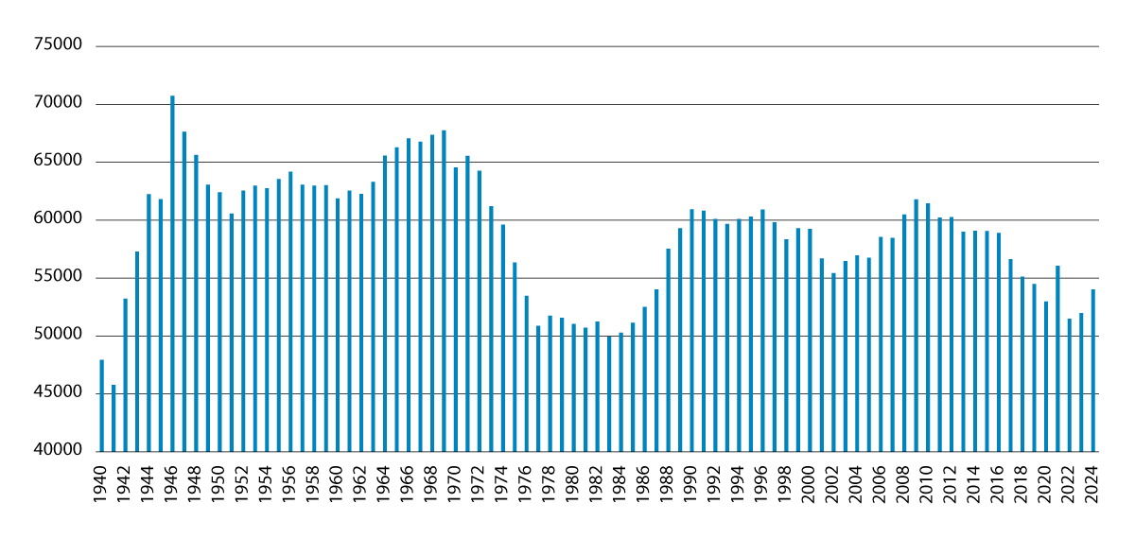

Antall levendefødte barn i Norge, 1940–2024.

Kilde: SSB (tabell 05803)

Den demografiske utviklingen vil treffe ulikt i ulike deler av landet. SSB har fylkesfordelte tall for antall levendefødte fra 1951. Akershus hadde sitt største fødselskull i 2024, mens Oslo og Rogaland hadde sitt største fødselskull i 2010. For de øvrige fylkene var de største kullene mellom 1952 (Innlandet) og 1972 (Østfold).

Antall personer i yrkesaktiv alder, personer mellom 20 og 66 år, er doblet de siste 100 årene, men det er ventet at veksten vil avta. I deler av landet vil det bli færre i yrkesaktiv alder i 2040 enn det er i dag. Over 200 kommuner vil ifølge SSBs befolkningsframskrivinger få færre innbyggere i yrkesaktiv alder i løpet av de neste 15 årene. Veksten i befolkningen framover ventes i hovedsak å skje i de eldste aldersgruppene.[5]

Konsekvensen av denne økningen i antall eldre innbyggere, sammen med en nedgang i antall barn og unge, er at det blir et endret forholdstall mellom andel innbyggere i yrkesaktiv alder og andel innbyggere som ikke er i yrkesaktiv alder. Nesten samtlige kommuner vil få en lavere andel innbyggere i yrkesaktiv alder fram mot 2040.

Tabell 5.1 viser noen mål for alderssammensetningen i fylkene, og hvordan den vil se ut basert på SSBs befolkningsframskrivinger. Forsørgerindeksen viser antall i yrkesaktiv alder per innbygger over 67 år. Tallet sier hvor mange arbeidstakere det er i fylket per person over 67 år. Innvendinger mot et slikt statisk forholdstall er at mange over 67 år både er friske og uten behov for å bli forsørget, og flere er fortsatt i jobb. Det er også en svakhet at mange av dem som regnes til forsørgergruppen står utenfor arbeidslivet. De seneste tallene fra NAV viser at 1 av 5 i yrkesaktiv alder står utenfor arbeidslivet. Høyest andel i utenforskap finner vi i fylkene Østfold, Vestfold, Telemark og Agder hvor andelen er over 22 prosent. Andelen er lavest i Akershus, Vestland og Rogaland med under 19 prosent.[6]

Andelen innbyggere over 80 år i fylket er tatt med i tabellen, da man forventer at de eldste eldre vil ha større behov for kommunale tjenester enn de som er mellom 67 og 80 år.

I 2025 er forsørgerindeksen 3,64 for hele landet. Oslo, Rogaland og Akershus kommer best ut med en forsørgerindeks på 3,99 eller høyere. Lavest indeks finner vi i fylkene Innlandet, Telemark og Nordland, alle med en indeks på 2-tallet. Totalt er det 17 kommuner som har en forsørgerindeks som er lavere enn 2.

I 2040 viser tallene fra SSB at den samlede forsørgerindeksen for hele landet vil være 2,72, noe som er lavere enn indeksen for Innlandet i 2025. Det er de samme fylkene som har høyest og lavest indeks i 2040 og i 2025, men det er noen endringer i forholdet mellom fylkene. Finnmark kommer ikke spesielt dårlig ut i 2025, men i 2040 er Finnmark et av fylkene med lavest forsørgerindeks. I 2040 ligger det an til at 144 kommuner vil ha en lavere indeks enn 2. Oslo ligger an til å få høyest forsørgerindeks med 4,2, den laveste er 1,41.

Andelen innbyggere over 80 år følger det samme hovedmønsteret som forsørgerindeksen. Oslo, Rogaland og Akershus har lavere andel innbyggere over 80 år enn landet som helhet, mens det er høyest andel i Innlandet, Nordland og Telemark.

Forsørgerindeks og andel innbyggere over 80 år, etter fylke, 2025 og 2040.

05J2xt2

|  |  |  |  |  |
| --- | --- | --- | --- | --- |
|  | Forsørgerindeks | | Andel over 80, prosent | |
| Fylke | 2025 | 2040 | 2025 | 2040 |
| Østfold | 3,22 | 2,41 | 5,2 | 8,3 |
| Akershus | 3,99 | 2,86 | 4,4 | 6,8 |
| Oslo | 5,80 | 4,22 | 3,4 | 5,6 |
| Innlandet | 2,74 | 2,12 | 6,2 | 9,7 |
| Buskerud | 3,35 | 2,58 | 5,2 | 8,1 |
| Vestfold | 3,09 | 2,31 | 5,5 | 8,8 |
| Telemark | 2,90 | 2,20 | 5,7 | 9,4 |
| Agder | 3,50 | 2,63 | 4,8 | 7,8 |
| Rogaland | 4,18 | 2,92 | 4,1 | 7,0 |
| Vestland | 3,60 | 2,67 | 5,0 | 8,1 |
| Møre og Romsdal | 3,05 | 2,32 | 5,5 | 9,3 |
| Trøndelag | 3,55 | 2,74 | 5,0 | 7,9 |
| Nordland | 2,92 | 2,18 | 6,0 | 9,6 |
| Troms | 3,38 | 2,55 | 5,2 | 8,4 |
| Finnmark | 3,47 | 2,41 | 4,8 | 8,2 |
| Norge | 3,64 | 2,72 | 4,8 | 7,8 |

Kilde: SSB (tabell 07459 og 14288). Bearbeidet av Kommunal- og distriktsdepartementet.

Perspektivmeldingen[7] peker på at en sentral utfordring framover vil være mangel på arbeidskraft. Behovet for arbeidskraft vil særlig være stort i helse- og omsorgssektoren, der framskrivinger tilsier et behov for økt sysselsetting på drøyt 180 000 personer fram mot 2060, forutsatt dagens arbeidsinnsats per bruker. Samtidig er antatt økning i samlet sysselsetting i økonomien på rundt 75 000 personer. I tillegg er det økt behov for arbeidskraft også i andre sektorer i samfunnet. Det vil derfor med stor sannsynlighet være en knapphet på arbeidskraft framover. Mange kommuner har allerede nå utfordringer med å besette stillinger, særlig med riktig kompetanse, og noen kommuner opplever en konkurranse om arbeidskraften med andre kommuner og med staten, særlig innenfor helse.

Kommunesektoren har ansvar for store og viktige velferdstjenester, og innbyggerne skal også framover ha tilgang på gode offentlige tjenester over hele landet. Perspektivmeldingen viser at veksten i offentlige inntekter ventes å avta i årene framover blant annet på grunn av lavere vekst i skatteinntekter og lavere tilførsel av petroleumsinntekter til Statens Pensjonsfond Utland (SPU). Samtidig vil befolkningsutviklingen øke veksten i offentlige utgifter, både gjennom økte utgifter til folketrygden og på grunn av økt etterspørsel etter helse- og omsorgstjenester. Det blir derfor tøffere prioriteringer og mindre handlingsrom i finanspolitikken framover, jf. figur 5.2.[8]

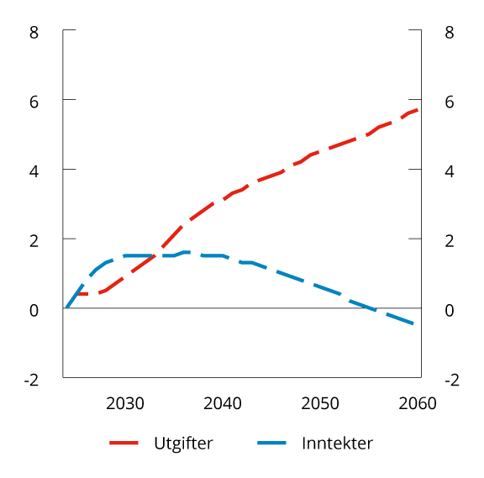

Inndekningsbehov i finanspolitikken. Offentlige utgifter og inntekter fram mot 2060. Andel av BNP for Fastlands-Norge. Prosent.

Kilde: Finansdepartementet.

Den demografiske utviklingen og utviklingen i offentlige finanser vil påvirke kommunene og kommuneøkonomien, og det vil treffe ulike kommuner på ulik måte. Kommuner med befolkningsvekst får økte inntekter til å finansiere økt kapasitet i tjenestetilbudet, men samtidig kan sterk befolkningsvekst gi behov for høye investeringer på kort tid. Kommuner med nedgang i befolkningstallet vil isolert sett få en nedgang i sine inntekter, og tjenestetilbudet må tilpasses en situasjon med et lavere innbyggertall.

Kommunene og fylkeskommunene er rammestyrte og derfor ansvarlige for å tilpasse aktiviteten til inntektsnivået. Å tilpasse tjenestetilbudet til endret demografi vil kreve omstillinger. Mange kommuner opplever nedgang i antall barn og unge, og framover ventes også antall personer i yrkesaktiv alder å avta i mange kommuner. Samtidig vil utgifts- og arbeidskraftbehovet innenfor helse- og omsorgssektoren kunne øke kraftig. Sektoren står dermed overfor store omstillingsbehov. Det må påregnes økt behov for å flytte ressurser mellom ulike tjenesteområder, for eksempel fra oppvekst til helse og omsorg, i tråd med endringene i befolkningssammensetningen og innbyggernes behov for tjenester.

I tillegg til omstilling av tjenestetilbud i møte med demografiske endringer, vil effektivisering fortsatt være sentralt for å levere mer tjenester innenfor en gitt ressursramme, jf. også nærmere omtale i kapittel 5.4.

Utfordringene kommunene står overfor er krevende. De har store og viktige oppgaver, og det er høye forventninger fra innbyggerne til hvordan disse leveres. Flere av statsforvalterne peker på dette i sine årsrapporter for 2024. Et eksempel er Statsforvalteren i Agder, som skriver:

«I stort mener vi at befolkningen får ivaretatt sin rett til forsvarlige og nødvendige tjenester. Men både kvalitet og tillit er truet, blant annet på grunn av forventningsgapet, og kommunenes økonomiske utfordringer og vansker med å beholde og rekruttere kompetent personell.»

### Kommunene har ulike forutsetninger

Kommunene har ulike forutsetninger for å løse sine oppgaver og for å tiltrekke seg kapasitet og kompetanse. Antall innbyggere og sentralitet er to slike forutsetninger.

I dag bor folk flest i en by eller i tettbygde strøk, og slik har det vært i snart 80 år. Det første året hvor det bodde flere nordmenn i tettsteder enn i spredtbygde strøk var 1946. Siden har antall innbyggere i tettsteder økt med nesten 200 prosent, mens antallet bosatt i spredtbygde strøk har falt med om lag 40 prosent.[9] De fleste bor i dag i store og sentrale kommuner.

Tabell 5.2 viser sammenhengen mellom antall innbyggere i kommunen og sentralitet. Nesten alle de mest sentrale kommunene (sentralitet 1 og 2) er store kommuner med flere enn 20 000 innbyggere. Over halvparten av de mellomsentrale kommunene (sentralitet 3 og 4) er mellomstore kommuner med mellom 5 000 og 19 999 innbyggere. Nesten 8 av 10 av de minst sentrale kommunene (sentralitet 5 og 6) er små kommuner med færre enn 5 000 innbyggere.

Antall kommuner etter størrelse og sentralitet, 2025.

08J1xt2

|  |  |  |  |  |  |  |  |
| --- | --- | --- | --- | --- | --- | --- | --- |
| Antall innbyggere | 1 – mest  sentrale  kommuner | 2 | 3 | 4 | 5 | 6 – minst  sentrale  kommuner | I alt |
| 50 000 innb. eller over | 4 | 11 | 6 |  |  |  | 21 |
| 20 000 – 49 999 innb. | 1 | 7 | 24 | 14 | 1 |  | 47 |
| 10 000 – 19 999 innb. |  | 2 | 15 | 17 | 10 |  | 44 |
| 5 000 – 9 999 innb. |  | 1 | 8 | 25 | 33 | 4 | 71 |
| 2 000 – 4 999 innb. |  |  | 1 | 9 | 48 | 41 | 99 |
| Under 2000 innb. |  |  |  |  | 12 | 63 | 75 |
| I alt | 5 | 21 | 54 | 65 | 104 | 108 | 357 |

Kilde: SSB (tabell 07459). Bearbeidet av Kommunal- og distriktsdepartementet.

Befolkningsutviklingen i Norge de siste fem årene har vært positiv, og desentral bosetting av om lag 80 000 ukrainske fordrevne har bidratt til at det har vært befolkningsvekst i nesten hele landet. Dersom man kun ser på innbyggertall, viser Tabell 5.3 at det er en klar sammenheng mellom befolkningsvekst og kommunestørrelse. De største kommunene har hatt den prosentmessig største befolkningsveksten, og veksten blir mindre jo mindre kommunene er. Kommuner med færre enn 2 000 innbyggere har samlet hatt en befolkningsnedgang i perioden.

Den fylkesvise fordelingen viser at det er stor variasjon mellom ulike deler av landet og mellom like store kommuner i ulike deler av landet. Alle fylkene, bortsett fra Finnmark, har hatt befolkningsvekst de siste fem årene. Akershus peker seg ut med betydelig sterkere vekst enn resten av landet, og det har vært befolkningsvekst i samtlige kommuner i fylket, noe det også har vært i Rogaland, Østfold og Vestfold. I Finnmark har det bare vært befolkningsvekst i Alta, mens det har vært befolkningsnedgang i de øvrige 17 kommunene i fylket. Troms, Nordland og Innlandet har også hatt relativt svak befolkningsvekst i perioden. Kommunene i Rogaland (tre kommuner) med færre enn 2 000 innbyggere har hatt en vekst på over 7 prosent, som er betydelig høyere enn veksten både i fylket og landet. Kommunene med færre enn 5 000 innbyggere i Finnmark og kommunene med færre enn 2 000 innbyggere i Troms er kommunegruppene som har hatt den største befolkningsnedgangen de siste fem årene. Også gruppen med de nest største kommunene i Nordland (to kommuner) har hatt befolkningsnedgang.

Dersom man ser bort fra nettoinnvandringen, som har vært positiv og høy for alle fylkene hvert år de siste fem årene, ville det vært befolkningsnedgang i Innlandet, Buskerud, Telemark, Møre og Romsdal, Nordland, Troms og Finnmark.

Befolkningsutvikling 2020–2025, etter fylke og innbyggertall, prosent.

08J1xt2

|  |  |  |  |  |  |  |  |
| --- | --- | --- | --- | --- | --- | --- | --- |
| Fylke | 50 000 innb. eller over | 20 000 – 49 999 innb. | 10 000 – 19 999 innb. | 5 000 –  9 999 innb. | 2 000 –  4 999 innb. | Under  2 000 innb. | Hele  fylket |
| Østfold | 5,4 | 4,4 |  | 4,8 | 2,7 | 1,6 | 5,0 |
| Oslo | 4,4 |  |  |  |  |  | 4,4 |
| Akershus | 8,4 | 9,9 | 7,8 | 4,9 | 5,9 |  | 8,6 |
| Innlandet |  | 3,4 | 0,6 | 0,3 | -1,1 | 1,9 | 1,7 |
| Buskerud | 4,0 | 5,5 | 3,9 | 3,9 | 3,1 | 3,7 | 4,5 |
| Vestfold | 5,4 | 4,4 |  |  |  |  | 4,9 |
| Telemark | 3,5 | 2,5 | 2,7 | -1,0 | 2,5 | 1,9 | 2,6 |
| Agder | 5,9 | 4,5 | 5,6 | 3,0 | 5,5 | 2,7 | 4,9 |
| Rogaland | 5,3 | 5,2 | 5,1 | 4,1 | 2,5 | 7,2 | 5,1 |
| Vestland | 3,4 | 3,9 | 2,6 | 1,8 | -0,9 | 0,0 | 2,9 |
| Møre og Romsdal | 4,0 | 2,8 | 3,1 | 2,5 | 0,0 |  | 2,7 |
| Trøndelag | 5,5 | 1,5 | 3,2 | 3,6 | 1,9 | -1,5 | 3,9 |
| Nordland | 2,6 | -1,1 | 1,6 | 0,9 | 1,7 | -0,2 | 1,0 |
| Troms | 3,2 | 1,9 | 0,7 | 1,6 | -0,8 | -3,4 | 1,6 |
| Finnmark |  | 5,2 | -1,1 | -1,3 | -3,9 | -5,1 | -0,6 |
| Hele landet | 5,2 | 4,6 | 3,5 | 2,1 | 0,7 | -0,2 | 4,2 |

Kilde: SSB (tabell 07459). Bearbeidet av Kommunal- og distriktsdepartementet.

Trenden med urbanisering og fraflytting ser ut til å fortsette. Samtidig vil alle kommuner få utfordringer med å håndtere at færre sysselsatte skal forsørge flere eldre. Kommunenes ulike forutsetninger for å løse sine oppgaver vil med stor sannsynlighet øke. Det kan utfordre målet om likeverdige tjenester i hele landet, innbyggernes rettssikkerhet og en bærekraftig utvikling av samfunnet.

Generalistkommuneutvalget[10] pekte på at små distriktskommuner med relativt lavt økonomisk handlingsrom har størst utfordringer med å løse lovpålagte oppgaver. På oppdrag fra utvalget gjennomførte Menon en kartlegging av kommunenes lovoppfyllelse[11] som viste en gjennomsnittlig lovoppfyllelse på litt over 80 prosent. Analysen viste at graden av lovoppfyllelse har sammenheng med sentralitet og innbyggertall. Jo mer perifer og jo mindre kommune, desto lavere grad av lovoppfyllelse. Det er imidlertid stor variasjon innenfor de ulike kommunegruppene. Generalistkommuneutvalget mente at hovedutfordringen i dagens kommunesystem er at særlig små og usentrale kommuner har utfordringer med å oppfylle lovfestede krav, og at disse kommunene samtidig opplever befolkningsnedgang, økende andel eldre og færre i yrkesaktiv alder.

Utvalget pekte videre på at det er særskilte utfordringer i kommuner med store avstander og krevende klima. Mange av disse kommunene ligger i Nord-Norge, hvor lange avstander og en utfordrende demografisk utvikling setter kommunene under press. Utvalget analyserte også geografiske forskjeller mellom kommunene basert på ulike rangeringer. Kommunene i Nord-Norge rangeres i snitt lavest på ulike kommunerangeringer, som Kommunal Rapports kommunebarometer og Agenda Kaupangs kommuneindeks.

Utviklingen i Nord-Norge er av strategisk betydning for Norge, og regjeringen utarbeider derfor nå en Nordområdestrategi. Strategien vil omfatte innsatsområder og mål knyttet til å styrke kommunesektorens oppgaveløsning for å legge til rette for gode lokalsamfunn med velfungerende tjenestetilbud. Regjeringen er blant annet opptatt av å stimulere til langsiktige samarbeid mellom kommunene og mer samhandling på tvers av forvaltningsnivåene i Nord-Norge. Målet er å styrke fagmiljø, forbedre kvaliteten på tjenester og gi økt utviklingskapasitet.

Som Norges, NATOs og Schengens yttergrense, er bosetting, aktivitet, sikkerhet og beredskap i Øst-Finnmark av nasjonal betydning. Regjeringen har derfor hatt et særlig søkelys på utviklingen i Øst-Finnmark hvor også kommunenes styrings- og utviklingskapasitet står sentralt. Kommunene i regionen har i hovedsak små fagmiljøer og begrenset kapasitet til strategisk styring og planlegging, samfunnsutvikling, beredskap og spesialiserte tjenester. Mer interkommunalt samarbeid, styrking av samfunns- og arealplanleggingskapasiteten og tilrettelegging for utviklings- og innovasjonsarbeid er viktige temaer som må følges opp gjennom samhandling på tvers av forvaltningsnivåer.

Mangel på kapasitet og kompetanse

Som nevnt over peker perspektivmeldingen på at en sentral utfordring framover vil bli mangel på arbeidskraft. Mange kommuner har allerede store utfordringer med å rekruttere ansatte og har mangel på kompetanse i sin kommune, viser blant annet årsrapportene for 2024 fra statsforvalterne.

I tillegg har mange små kommuner en sårbar administrasjon med mangel på kapasitet og små og sårbare fagmiljøer. Generalistkommuneutvalget pekte på at mangel på kapasitet og kompetanse er hovedårsaken til utfordringene kommunene har til å løse sine lovpålagte oppgaver og roller.

I de fleste av årsrapportene fra statsforvalterne for 2024 rapporteres det om økende bekymring knyttet til mange kommuners rekrutteringsutfordringer og hvordan dette påvirker kommunenes evne til å levere tjenester til innbyggerne.

Statsforvalteren i Troms og Finnmark skriver i sin årsrapport for 2024 at:

«mange kommuner har problemer med å rekruttere å beholde kvalifisert arbeidskraft, spesielt i helse- og omsorgssektoren, men også innenfor skole og barnevern. … Alle kommuner opplever økende utfordringer med rekruttering, har vakante stillinger og fordyrende vikarbruk. … Det er fremdeles veldig utfordrende å rekruttere sykepleiere og vernepleiere, men de fleste kommuner gir nå tilbakemelding om at det er like utfordrende å rekruttere helsefagarbeidere som annet helsepersonell. En tredjedel av kommuner opplyser at det utfordrende også å rekruttere ufaglærte, også som vikarer.»

I tillegg til å ha tilstrekkelig kapasitet og kompetanse til å håndtere drift av tjenestene, må kommunene også ha kapasitet og kompetanse til å utvikle tjenestene og drive samfunnsutvikling generelt. Innovasjon, utvikling og omstilling av tjenestene er nødvendig framover for å håndtere knapphet på ressurser og samtidig ivareta innbyggernes behov og forventninger.

Kompetanse og kapasitet innenfor planlegging er sentralt for kommunens utvikling. Mange små kommuner mangler formelt utdannede planleggere.[12] I tillegg har beredskap blitt et stadig viktigere område i kommunene. Statsforvalteren i Agder skriver i sin årsrapport fra 2024 at:

«Kommunene i Agder følger i middels grad opp plan- og bygningslovens bestemmelser og forventninger knyttet til prosesser og saksbehandling, men det er store variasjoner. Særlig mindre kommuner med små administrative ressurser har et klart forbedringspotensial.»

«Når det gjelder saksbehandlingen av planenes realiteter, er det embetets vurdering at kommunene generelt i for liten grad kvalitetssikrer planer før høring, og slik at vi i for stor grad må gjøre denne jobben. Etter vår vurdering er de viktigste årsakene til dette:

manglende kompetanse og kapasitet, særlig i de små kommunene

at planene i mange kommuner ofte endres vesentlig ved politisk behandling før utlegging til offentlig ettersyn.»

I tillegg til drifts- og utviklingskapasitet må kommunene ha generell styringskapasitet. Det innebærer å ha mulighet til å jobbe strategisk og tverrfaglig i administrasjonen med utvikling på et overordnet nivå, god økonomistyring og finansforvaltning og å kunne lage gode beslutningsgrunnlag til de folkevalgte for å sørge for en god politisk styring av kommunen. Manglende styringskapasitet gir de folkevalgte dårligere forutsetninger til å styre kommunen. Dette kan på sikt også føre til lavere tillit til kommunen og de folkevalgte.

## Virkemidler for et bærekraftig kommunesystem

### Større kommuner

Kommunal- og distriktsdepartementet er positiv om kommuner ønsker å slå seg sammen med en eller flere nabokommuner for å løse utfordringene de står overfor. Regjeringen har også slått fast i Hurdalsplattformen at eventuelle kommunesammenslåinger skal være basert på frivillighet.

Departementet mener at større kommuner i de aller fleste tilfeller vil kunne bidra til å løse utfordringer med mangel på kapasitet og kompetanse.

Større kommuner vil ikke i seg selv løse disse utfordringene, men et av hovedfunnene fra evalueringer av kommunesammenslåinger i Norge og foreløpige erfaringer fra kommunereformen er at større kommuner bidrar til større fagmiljø, som igjen gjør at kommunene får styrket kapasitet og kompetanse på ulike fagområder.[13] Større fagmiljøer kan øke rekrutteringen og begrense konkurransen mellom kommunene om arbeidskraften.

Det er også noen utfordringer med kommunesammenslåing. For noen innbyggere kan det bli lengre avstand til kommunale tjenester, og lange avstander kan også gjøre det mer krevende å delta i lokaldemokratiet. Sammenslåingene i Danmark hadde blant annet tydelige negative effekter på innbyggernes tilfredshet med lokale tjenester, tillit til lokale myndigheter og den generelle oppfatningen om lokaldemokratiet. En rapport fra 2022 viste imidlertid at disse effektene stort sett hadde forsvunnet 14 år etter reformene. Forskernes konklusjon var at dette tyder på at de negative demokratiske effektene av kommunesammenslåinger er forbigående reformeffekter, og ikke permanente effekter av endret kommunestørrelse.[14] Lokalvalgundersøkelsen for 2019 viste at man i Norge foreløpig ikke kan se de negative effektene de fant etter kommunereformen i Danmark. Forskerne pekte likevel på at det er for tidlig å trekke bastante konklusjoner og mente at det vil være viktig å følge opp temaet i påfølgende undersøkelser.

Generalistkommuneutvalget fant i sin gjennomgang av forskning på effekter av kommunesammenslåing at lokal enighet gjør det enklere å utløse fordelene ved en kommunesammenslåing.

Støtte til utredning av sammenslåing og gjennomføring av innbyggerhøring

Departementet har tilgjengelig gode og forutsigbare økonomiske virkemidler for kommuner som vurderer kommunesammenslåing. Departementet kan gi støtte til utredning for kommuner som ønsker å utrede sammenslåing. Kriteriet for å få utbetalt støtten er at beslutning om utredning er vedtatt av de aktuelle kommunestyrene, og at det foreligger en plan for videre oppfølging etter at utredningsarbeidet er ferdigstilt. Tidligere kunne det tildeles støtte på inntil 100 000 kroner per kommune som ønsket å utrede sammenslåing. Det er ikke lenger noen forhåndsbestemt grense for hvor mye som kan tildeles i slik støtte, og departementet vil gjøre en konkret vurdering av hver enkelt søknad.

Det kan også gis støtte på inntil 100 000 kroner til hver kommune som utarbeider informasjon og gjennomfører innbyggerhøring om sammenslåing. For at departementet skal kunne utbetale slik støtte, må kommunene ha utarbeidet et faktagrunnlag som innbyggerne kan ta stilling til i en høring.

Støtte til utredning, informasjon og innbyggerhøring kan kun tildeles én gang per kommune i en kommunestyreperiode.

Delvis kompensasjon for engangskostnader og bortfall av rammetilskudd

Inndelingsloven § 15 regulerer økonomisk kompensasjon ved sammenslåing av kommuner. Det framgår av inndelingsloven § 15 at staten gir delvis kompensasjon for engangskostnader ved en sammenslåingsprosess, og at staten i en overgangsperiode også gir kompensasjon for bortfall av rammetilskudd. Kompensasjon for engangskostnader utbetales etter søknad.

Kompensasjon for bortfall av rammetilskudd gis gjennom et inndelingstilskudd i inntektssystemet. Inndelingstilskuddet kompenserer for bortfall av basistilskudd og en eventuell netto nedgang i distriktstilskudd som følge av sammenslåingen. Inndelingstilskuddet blir gitt fra det året sammenslåingen trer i kraft, og beregnes på gjeldende inntektssystem på sammenslåingstidspunktet. Kommunene får fullt inndelingstilskudd i 15 år, før det deretter trappes gradvis ned over fem år.

### Mer langsiktig og mindre fragmentert interkommunalt samarbeid

Interkommunalt samarbeid er helt nødvendig for at mange kommuner skal kunne løse oppgaver de har ansvar for. Samarbeid er ofte fragmentert, ved at kommuner har en rekke forskjellige samarbeid om enkeltoppgaver. Det gjør at det blir mange ulike samarbeid å koordinere og styre, og krevende å samordne oppgaver som bør ses i sammenheng.

Både interkommunalt samarbeid og kommunesammenslåing kan bidra til å løse utfordringer med kapasitet og kompetanse i kommunene, men det vil være behov for interkommunalt samarbeid uavhengig av kommunestruktur. Erfaringene fra den danske kommunereformen var at omfanget av interkommunalt samarbeid gikk ned etter sammenslåingene, men ikke like mye som reduksjonen i antall kommuner skulle tilsi. Samtidig førte større regioner og ny oppgavefordeling til nye interkommunale samarbeid, blant annet om mottak og rehabilitering av pasienter.[15] Organisasjonsdatabasen peker på at omfanget av interkommunalt samarbeid ikke har gått ned i Norge etter kommunereformen.[16]

I kommuneproposisjonen for 2025 ble det varslet at departementet vil vurdere om det er behov for å regulere en ny samarbeidsmodell som særlig er tilpasset mer helhetlig samarbeid i fastere konstellasjoner, og at departementet kommer tilbake til dette på et senere tidspunkt.

Et regelverk som legger bedre til rette for mer langsiktig og helhetlig samarbeid vil være et viktig verktøy for kommunene framover. Departementet vil ikke nå utrede en helt ny samarbeidsmodell, men i stedet vurdere endringer i samarbeidsmodellene som allerede finnes og som kommunene kjenner. Dette gjør det mulig for kommunene å bygge videre på eksisterende samarbeid som fungerer godt.

Departementet vil særlig vurdere hvordan kommunalt oppgavefellesskap kan videreutvikles. Denne samarbeidsmodellen gjør det mulig for kommunene å beholde demokratisk styring og kontroll gjennom folkevalgt organisering og styring, men det er en stor begrensning at oppgavefelleskap ikke kan fatte enkeltvedtak. Departementet vil derfor utrede lovendringer med sikte på at kommunalt oppgavefelleskap kan delegeres myndighet til å fatte enkeltvedtak. En slik endring vil bidra til at samarbeidsmodellen kan brukes til langsiktig samarbeid om flere oppgaver og tjenester.

Departementet vil også utrede om vertskommunemodellen bør kunne brukes til samarbeid mellom kommuner og fylkeskommuner om oppgaver de har felles. Fylkeskommunen kan ha større administrasjon og kapasitet enn mange kommuner, og samarbeid kan derfor bidra til å avlaste kommunene. Samarbeidsmodellene interkommunalt selskap og kommunalt oppgavefelleskap åpner for at kommuner og fylkeskommuner kan samarbeide med hverandre, men det er i dag ikke mulig å inngå vertskommunesamarbeid mellom forvaltningsnivåer.

I tillegg vil departementet vurdere om det er behov for andre grep enn lovendringer for å bidra til at kommunene organiserer interkommunalt samarbeid på en mer hensiktsmessig måte. Det kan være økonomiske og pedagogiske virkemidler, for eksempel mer støtte og veiledning, inkludert å vurdere statsforvalternes rolle og om det bør gjøres justeringer i retningslinjene for skjønnstilskuddet.

### Behov for mindre statlig detaljstyring

Som beskrevet tidligere i kapittelet står mange og stadig flere kommuner i en situasjon med behov for store omstillinger. Dette skyldes ikke minst mangel på tilstrekkelig og kompetent arbeidskraft i kombinasjon med et behov for endringer i tjenestetilbudet knyttet til utviklingen i befolkningssammensetningen. Dette får også konsekvenser for kommunen som samfunnsutvikler. Denne utfordringen gjelder de fleste kommunene, men er særlig stor i distriktene, og den er forventet å bli vesentlig større i årene som kommer.

Kommuner er selvstendige forvaltningsnivåer med egen folkevalgt ledelse og er ikke underlagt noen andre organer. De har et lokalt selvstyre som fungerer innenfor nasjonale rammer. Det kommunale selvstyret er beskyttet gjennom både Grunnloven § 49 og kommuneloven § 2-1.

Kommuneloven § 2-2 fastsetter prinsipper for nasjonale myndigheters forhold til det kommunale selvstyret. Bestemmelsen slår blant annet fast at det kommunale selvstyret ikke bør begrenses mer enn det som er nødvendig for å ivareta nasjonale mål. Rammestyring er en forutsetning for at kommunene skal ha et handlingsrom, slik at de kan fungere som lokale demokratier som kan gjøre lokale og individuelle tilpasninger av tjenestene. Detaljert statlig styring skal være begrunnet i en konkret vurdering av om innskrenkningen i den kommunale handlefriheten er forholdsmessig sett opp mot nasjonale mål som likeverd og rettssikkerhet.

DFØ har i ulike rapporter[17] kartlagt og vurdert utviklingen i statlige styringsvirkemidler fra årtusenskiftet og til i dag. Når det gjelder styringen gjennom lov, var det rundt år 2000 en stor økning i bruken av rettighetslovgivning, men dette avtok fram mot 2015. I samme periode økte kravene til prosedyrer og kompetanse. Denne trenden har fortsatt til i dag. Nye virkemidler de senere årene er bruken av bemanningsnormer i både barnehagen og grunnskolen. En slik styring på innsatsfaktorer reduserer kommunes handlingsrom i særlig stor grad.

Basert på en gjennomgang av sektorene barnehage, grunnskole, barnevern og helse og omsorg er det DFØ sin vurdering at det det samlede statlige styringstrykket er stort og økende.[18] At staten styrer mer, er ikke i seg selv i strid med rammestyringsprinsippet, men DFØ mener at den juridiske styringen i for liten grad tar hensyn til at kommunene er forskjellige. Videre tyder manglende lovoppfyllelse på at statens styring ikke virker etter hensikten. DFØ peker på at summen av krav kan utfordre rammestyringsprinsippet og at staten i større grad bør vurdere helheten i styringstrykket og interne sammenhenger mellom ulike lovkrav. Selv om pedagogiske virkemidler ikke er rettslig bindende, er det utfordrende for kommunene å forholde seg til det totale omfanget av veiledere. Gjennomgangen av økonomiske virkemidler viser at staten styrer mer i tråd med rammestyringsprinsippet på dette området.

Oppsummert er DFØs vurdering at staten både kan styre bedre og legge bedre til rette for rammestyringsprinsippet. DFØ anbefaler at departementene og direktoratene i større grad utreder alternative og mindre inngripende tiltak, legger mer vekt på tverrsektorielle konsekvenser og belyser bedre konsekvenser for både personell, kompetanse og økonomi. Utredningene må ta høyde for at det er store forskjeller mellom kommunene i størrelse og forutsetninger, og at konsekvensene av et tiltak dermed også kan være forskjellige i ulike typer kommuner. Staten må også gjøre en grundig vurdering av utilsiktede virkninger av et tiltak. For eksempel kan rettighetsfesting sette sårbare grupper opp mot hverandre dersom bare noen omfattes av en rettighetsbestemmelse.

At ulike kommuner har ulike forutsetninger og at det bør ha betydning for hvordan staten forholder seg til kommunesektoren, var også sentralt for Generalistkommuneutvalget. Departementet har kartlagt i hvilken grad de ulike departementene og deres underliggende virksomheter gir bistand til kommunenes oppgaveløsning gjennom å tilrettelegge og/eller utvikle verktøy, data med videre som direkte kan avhjelpe kommunenes oppgaveløsning og om bistanden tar hensyn til kommunenes ulike behov når det gjelder veiledning, dialog og samarbeid. Kartleggingen viser tydelig at det er mye aktivitet på statlig side for å støtte opp under kommunesektoren. Aktiviteten er mest i tilknytning til tjenesteproduksjon der det gis omfattende bistand til kommunene innen sentrale områder som helse og omsorg, utdanning, barnevern, integrering og arbeids- og velferd. Det finnes også svært mange ressurser knyttet til arealforvaltning.

For at kommunesektoren skal kunne fortsette å levere gode tjenester i en situasjon med økende knapphet på arbeidskraft og store demografiske endringer som krever omstilling av tjenestetilbudet, må det vurderes om statens styring av kommunesektoren og andre rammebetingelser legger til rette for at arbeidskraft og øvrige ressurser kan brukes best mulig, både innenfor en sektor og på tvers av sektorer.

Regjeringen har derfor satt ned en kommisjon for kommunesektoren som skal foreslå endringer i statens styring av kommunesektoren som legger til rette for god ressursbruk, fleksibel bruk av personell og effektiv oppgaveløsning i kommunesektoren. Kommisjonen skal også vurdere om det er andre forhold som bidrar til unødvendig høye kostnader eller lite effektiv oppgaveløsning i kommuner og fylkeskommuner. Det tas sikte på at kommisjonen skal legge fram en først rapport før jul 2025 og en ny rapport i løpet av 2026. Behovet for redusert statlig styring har også vært løftet av KS i konsultasjonsordningen mellom regjeringen og KS og i egne møter mellom departementet og KS.

### Særskilt oppfølgingsordning

Det finnes eksempler på enkeltkommuner som har særskilt store og vedvarende utfordringer knyttet til levering av tjenester og økonomisk og generell styring av kommunen.

Styringsutfordringer kan være en rot-årsak til økonomiske utfordringer, samtidig som økonomiske utfordringer også kan føre til styringsutfordringer. Med styringsutfordringer menes for eksempel mangel på ledere eller mangelfull ledelse, dårlig eller manglende forvaltningskultur i kommuneadministrasjonen og/eller kommunestyret og manglende tillit og samarbeid mellom politikere i kommunen og administrasjon.

Vedvarende utfordringer kan få konsekvenser for levering av tjenester og innbyggernes rettssikkerhet og utøvelsen av kommunens ansvar. I tillegg er det et problem dersom enkeltkommuner bidrar til å svekke tilliten til kommunesektoren som helhet.

Generalistkommuneutvalget foreslo at det burde utredes en særskilt oppfølgingsordning for kommuner med store og vedvarende utfordringer. I kommuneproposisjonen for 2025 stod det at departementet vil vurdere behovet for en slik ordning nærmere. Et stort flertall av høringsuttalelsene til Generalistkommuneutvalgets rapport støttet dette. KS mener at en slik ordning kan være et nødvendig virkemiddel for at lovgiver skal kunne redusere den statlige detaljstyringen og samtidig ha virkemidler dersom kommunene ikke ivaretar sitt ansvar.

Regjeringen mener det er behov for et virkemiddel for å gi særskilt oppfølging til kommuner i tilfeller der utfordringene med styring er store og vedvarende. Formålet med en slik ordning må være å forebygge at kommuner vil komme i situasjoner med langvarig og alvorlig styringssvikt. Ordningen vil innebære sterkere statlig styring, men kun gjelde helt særskilte tilfeller. Det er viktig at staten tar i bruk sterkere virkemidler i slike situasjoner for å begrense tap av tillit til kommunesektoren. Regjeringen vil utrede nærmere hvordan særskilt oppfølging kan innrettes og hvilke virkemidler som skal ligge til ordningen.

### Forsøksordningen

Ved behandlingen av Prop. 110 S (2021–2022) Kommuneproposisjonen 2023, ba Stortinget regjeringen legge til rette for etablering av frikommuneforsøk etter inspirasjon fra Danmark, og komme tilbake til Stortinget med en sak om dette senest i forbindelse med statsbudsjettet for 2023, jf. vedtak nr. 792 14. juni 2022.

I mai 2023 inviterte derfor kommunal- og distriktsministeren, på vegne av regjeringen, kommuner og fylkeskommuner til å søke om forsøk (frikommuneforsøk) – og med det bli forsøkskommuner. Forsøksordningen er en del av tillitsreformen.

Forsøkene skal være innenfor gjeldende forsøksregelverk. Forsøk etter forsøksloven er et verktøy for forvaltningsutvikling der offentlig forvaltning kan få fritak fra lov eller forskrift for å kunne teste ut nye arbeidsformer eller prøve ut endringer i oppgavefordelingen mellom forvaltningsnivåene. Av 87 søknader ble 12 valgt ut til å gå videre i forsøksordningen, om lag 30 kommuner er involvert i disse søknadene. Rammer og status for forsøksordningen ble omtalt nærmere i Prop. 102 S (2023–2024) Kommuneproposisjonen 2025.

Fire forsøk som gjelder unntak fra opplæringsloven er nå godkjent. Det gjelder:

* Indre Østfold kommune: Vurdering uten karakter i ett eller flere fag i 8. trinn
* Lindesnes kommune: Arbeidslivet som del av opplæringen
* Nordre Follo kommune: Tiltak mot stort skolefravær
* Råde kommune: Mer fleksibilitet i fag- og timefordelingen

Når det gjelder de øvrige forsøkssøknadene som ble valgt ut, pågår det arbeid i kommunene med å konkretisere forsøkene fram mot endelig søknad. Det gjelder:

* Grong, Lierne, Røyrvik og Namsskogan kommuner: Oppgavefellesskap med vedtaksmyndighet
* Vestvågøy, Moskenes, Flakstad og Vågan kommuner: Oppgavefellesskap med vedtaksmyndighet
* Nordre Follo kommune: Kontakt mellom folkevalgte, administrasjon og innbyggere
* Vestland fylkeskommune og kommuner i Vestland: Vertskommunemodell for fylkeskommune og kommune (bevaring av immateriell kulturarv (fellesarkiv))
* Sandnes kommune: Boligbygging særskilt tilrettelagt for eldre gjennom reguleringsplaner
* Larvik kommune: Planvask, forenklinger ved gjennomgang og endring av arealplaner
* Indre Østfold kommune: Mer effektiv saksbehandling i dispensasjonssaker

Departementet har inngått avtale med Rambøll Management Consulting om å evaluere forsøksordningen. Det innebærer å evaluere om rammene for forsøksordningen som regjeringen har invitert til, er en hensiktsmessig måte å legge til rette for forsøk på. Denne evalueringen vil kunne gi et grunnlag for å vurdere eventuelle endringer i forsøksregelverket på sikt. De enkelte forsøkene skal også evalueres i egne oppdrag.

### Bygdevekst

Bygdevekstavtaler er et distriktspolitisk virkemiddel som har som mål å styrke bosetting, tilgang på kompetent arbeidskraft og framtidsrettet næringsutvikling i de minst sentrale delene av Distrikts-Norge. Det er i dag ti bygdevekstpiloter, fordelt utover landet. Alle pilotene består av samarbeid mellom fra to til fire kommuner.

Avtalene mellom bygdevekstkommuner og staten skal stimulere til nye og langsiktige samarbeidsformer. Kommunene prioriterer sine viktigste utfordringer og muligheter i samarbeid med relevante aktører. Statlige aktører, etater eller virksomheter forplikter seg deretter til å bidra med kapasitet og riktig kompetanse til å utforske løsninger på disse. Prosjektene skal legge til rette for samarbeid og samhandling på nye måter, økt bruk av eksisterende ordninger, styrket utviklingskapasitet i kommunene og utforsking nye løsninger som har overføringsverdi til andre.

Bygdevekstavtalene gir en god ramme for kommunene til å utnytte tilgjengelige ressurser fra fylkeskommunale og statlige aktører bedre. Bygdevekstarbeidet har også vist seg å være et godt verktøy for å styrke pågående prosesser og prosjekter knyttet til samfunnsutvikling i kommunene. Flere av kommunene ser også på muligheten for utviklingen av interkommunalt samarbeid som en del av arbeidet med bygdevekst. Dette gjelder for eksempel felles plankontor og forsøk om alternativ organisering av fastlegetjenesten.

## Effektivitet i kommunale tjenester[19]

Det pågår et betydelig omstillings- og effektiviseringsarbeid i kommunesektoren for å frigjøre ressurser slik at innbyggerne kan få flere og bedre tjenester. Gjennom effektivisering kan det kommunale tjenestetilbudet styrkes utover det som følger av inntektsveksten.

Kommunenes tjenestetilbud til innbyggerne er i hovedsak godt over hele landet, selv om det er variasjoner kommunene imellom. Det er likevel rom for en mer effektiv ressursbruk i kommunesektoren. Sammenlikninger mellom kommunene indikerer forskjeller i tjenestetilbud og effektivitet, også om man sammenlikner kommuner med omtrent like mange innbyggere. Gjennom et systematisk arbeid med kvalitetsforbedring og effektivisering kan tjenestetilbudet i kommunene forbedres og ressurser frigjøres, slik at innbyggerne får flere tjenester og tjenester med høyere kvalitet.

Produktivitetskommisjonen peker i sin første rapport (NOU 2015: 1) på at mer og bedre bruk av teknologi vil være avgjørende for økt produktivitet både i offentlig sektor og i næringslivet. Siden helse- og omsorgstjenestene utgjør om lag 1/3 av den kommunale virksomheten, er det som skjer her avgjørende for produktivitetsveksten i hele kommunen. Bruk av velferdsteknologi vil gi store muligheter til å forbedre ressursutnyttelsen i omsorgssektoren.

Analyse fra Senter for økonomisk forskning indikerer et potensial for effektivitetsgevinster

Senter for økonomisk forskning (SØF) har på oppdrag fra Teknisk beregningsutvalg for kommunal og fylkeskommunal økonomi (TBU) laget et anslag på effektiviteten innenfor barnehage, grunnskole og omsorgstjenestene.

Det lages analyser for utviklingen i barnehage, grunnskole og omsorgstjenester, både for sektoren samlet og for enkeltkommuner. SØFs analyser indikerer at det er betydelige forskjeller mellom kommunene.

Det kan være gode grunner til at ikke alle kommuner har lik målt effektivitet. Lav effektivitet kan for eksempel indikere lav kapasitetsutnyttelse som følge av endringer i barnehage- eller skolekullene fra ett år til et annet, og denne type årlige svingninger vil typisk kunne være større i mindre kommuner. Det vil derfor ikke være mulig å ta ut hele det beregnede potensialet for effektivisering, men beregningen illustrerer en mulighet for bedre ressursutnyttelse og bedre tjenester.

Figur 5.3 viser utviklingen i beregnet effektivitet i perioden fra 2008 til 2023 for kommunene samlet. Fra 2022 til 2023 var det en nedgang i effektiviteten i samtlige tre sektorer. Nedgangen var størst i pleie og omsorg (1,7 prosentpoeng). Nedgangen var noe mindre i grunnskole (1,5 prosentpoeng) og i barnehage (1,3 prosentpoeng). For de tre sektorene samlet ble effektiviteten redusert med 1,6 prosentpoeng.

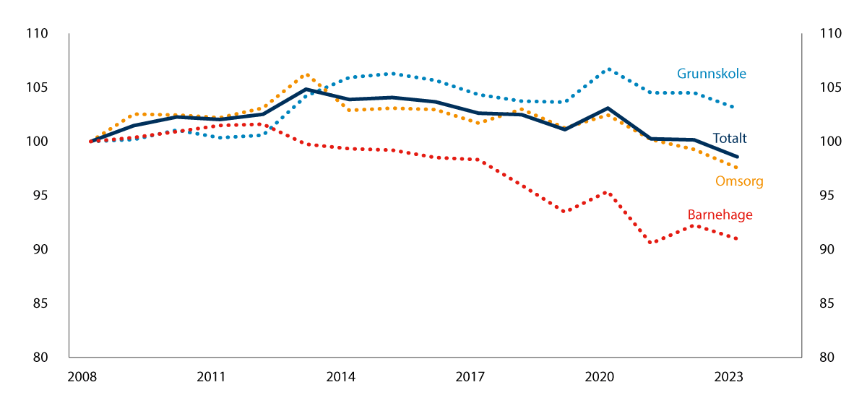

Utvikling i beregnet effektivitet 2008–2023, 2008=100.

Kilde: Senter for økonomisk forskning (SØF)

Utviklingen i årene 2020–2022 har sammenheng med spesielle forhold knyttet til koronapandemien, og den målte effektivitetsutviklingen sier lite om den underliggende utviklingen. Koronapandemien påvirket kommunenes utgifter i 2022, men i mindre grad enn i 2020 og 2021. Dette kan være en medvirkende årsak til at beregnet effektivitet ble redusert fra 2022 til 2023. Sammenliknet med situasjonen før pandemien, er beregnet effektivitet lavere i 2023 i alle tre sektorer.

I årene 2008–2013 var det en økning i samlet effektivitet. Økningen kan ha sammenheng med flere forhold. Én mulig forklaring er at inntektsveksten var relativt lav i denne perioden og at mange kommuner samtidig iverksatte tiltak for å øke effektiviteten. På den andre siden kan utviklingen ha sammenheng med at (den uobserverte) kvaliteten i tjenestene ble redusert når inntektsveksten var lav.

Fra 2015 til 2019 gikk beregnet effektivitet ned i alle sektorer. For barnehage og grunnskole skyldes dette trolig innføring av bemanningsnormer for å øke kvaliteten i barnehage og å øke elevenes læringsutbytte i grunnskolen.

Effektivitetsanalysene baserer seg for hver sektor på to til seks indikatorer som måler tjenestene eller produktene. Hvor godt produksjonen kan beskrives gjennom tilgjengelig statistikk, varierer mellom sektorene. Innen grunnskolesektoren er det gode produktmål som tar utgangspunkt i reelle resultater av undervisningen, slik som skolens bidrag til resultater på nasjonale prøver samt læringsmiljø, mens det innen barnehagesektoren tas utgangspunkt i antall oppholdstimer. Som innsatsfaktorer brukes indikatorer for brutto driftsutgifter.

Kommunevise resultater fra effektivitetsanalysen på kommunedata.no

Resultatene for den enkelte kommune er tilgjengelig på nettsiden kommunedata.no. Her vises effektivitetspotensialet for den enkelte kommune i 2022 og 2023 som beskrevet ovenfor innenfor de tre sektorene barnehage, grunnskole og omsorgstjenester, samt et samlet, veid gjennomsnitt av sektorene. På kommunedata.no presenteres også metodikken og evalueringer av målingene.

SØFs effektivitetsanalyse er et utgangspunkt for en diskusjon om effektivitet i kommunene. For den enkelte kommune er det imidlertid nødvendig å supplere med andre tilnærminger og egne vurderinger for å få en god forståelse av effektiviteten i produksjonen av egne tjenester. Det er blant annet pekt på at kvaliteten i enkelte av tjenestene i begrenset grad inngår i analysene. Dette bør tas med i betraktning når resultatene for den enkelte kommune skal vurderes. I kapittel 8 i NOU 2024: 23 fra TBU diskuteres ulike alternative måter å vurdere produksjonen og effektiviteten i kommunene.

## Statlig tilsyn med kommunesektoren

### Bakgrunn

Prop. 128 S (2016–2017) Kommuneproposisjonen 2018 og Prop. 192 S (2020–2021) Kommuneproposisjonen 2022 gir en omtale av utviklingstrekk og mål for det statlige tilsynet med kommunesektoren. Målet er koordinerte og effektive tilsyn, og at omfanget av statlig tilsyn totalt sett ikke skal øke. Det er uttalt at departementet vil følge utviklingen av det statlige tilsynet med kommunesektoren, og ta sikte på å orientere Stortinget om utviklingstrekk hvert fjerde år.

### Iverksatte tiltak for å nå målene for statlig tilsyn med kommunesektoren

Departementet har de siste fire årene jobbet videre med flere tiltak og initiativ for å nå de nevnte målene for det statlige tilsynet med kommunesektoren.

Departementet leder og er sekretariat for Arena for nasjonal samordning av statlig tilsyn med kommunesektoren, som består av 11 nasjonale tilsynsmyndigheter. Representanter fra statsforvalterne og KS er observatører. Arenaen har som mål å legge til rette for at nasjonale tilsynsmyndigheter kan opptre mer enhetlig overfor kommunene og statsforvalterne, gjennom blant annet utveksling av erfaringer med tilsyn og tilsynsmetoder. Arenaen har blant annet drøftet temaer som tilsynsbelastning, nytte og effekt av statlig tilsyn, harmonisering av begreper, dokumentasjonskrav og hvordan ulike tilsynsmetoder kan bidra til forbedring og læring i kommunene. Departementet har også arrangert årlige tilsynsseminarer for tilsynsmyndighetene og statsforvalterne, for å sette fokus på disse problemstillingene samt andre aktuelle problemstillinger ved statlig tilsyn med kommunesektoren. De siste årene har deltakerne i arenaen vært med i både planleggingen og gjennomføringen av tilsynsseminarene.

Departementet har finansiert videreutviklingen av Tilsynskalenderen for å legge til rette for bedre samhandling og samordning mellom staten og kommunesektoren i utøvelse av statlig tilsyn. Statsforvalterne og de nasjonale tilsynsmyndighetene skal registrere planlagte tilsynsaktiviteter i tilsynskalenderen. Kontrollutvalgssekretariatene i kommunene kan nå registrere bestilte og gjennomførte forvaltningsrevisjoner i tilsynskalenderen. Dette gjør det enklere for tilsynsmyndighetene å ta hensyn til forvaltningsrevisjoner når de planlegger tilsyn med kommunene. Departementet har også bevilget prosjektskjønnsmidler til KS for videreutvikling av Forvaltningsrevisjonsregisteret. Videreutviklingen skal blant annet sørge for automatisk utveksling av informasjon mellom tilsynskalenderen og forvaltningsrevisjonsregisteret.

Statsforvalterne har resultatmål i styringsdokumentene om at den samlete tilsynsbelastningen for den enkelte kommunen ikke skal være for høy, og at tilsyn skal føre til læring og forbedring i kommunen. Resultatmålene gir blant annet grunnlag for nærmere styringsdialog mellom departementet og statsforvalterne om arbeidet med samordning. Det er fastsatt felles nasjonale frister for når tilsynsmyndighetene skal registrere tilsynsplaner i tilsynskalenderen. Nasjonale frister er et sterkt insentiv til tidlig planlegging av tilsyn med kommunene, og legger til rette for statsforvalternes arbeid med samordning av tilsyn.

Kommuneloven gir kommunene utvidete partsrettigheter i tilsynssaker, blant annet adgang til å klage på statsforvalternes pålegg om å gi opplysninger i forbindelse med tilsyn. Departementet har kartlagt hvordan innføringen av klagerett på pålegg om utlevering av opplysninger har fungert og omfanget av slike klager hos statsforvalterne. Departementets kartlegging viser at ingen statsforvalterembeter har mottatt formelle klager på slike pålegg. Eventuelle uenigheter og uklarheter mellom statsforvalterne og kommunene om hva som er nødvendig dokumentasjon blir som regel løst gjennom dialog.

### Utviklingstrekk for statlig tilsyn med kommunesektoren i perioden 2020–2024

Direktoratet for forvaltning og økonomistyring (DFØ) har i rapport 2024:14 Statlig tilsyn med kommunene – kartlegging av utvikling i omfang, nytte, styring og samordning kartlagt utviklingstrekkene i det statlige tilsynet med kommunesektoren for perioden 2020–2024. Departementet gir her en kort orientering om hovedfunnene i rapporten.

Omfanget av statlig tilsyn holder seg relativt stabilt over tid, men kommunene opplever tidsbruken ved tilsyn som en belastning

Tilsynsmyndighetenes rapportering viser at antall planlagte tilsyn isolert sett ikke øker vesentlig over tid, men varierer fra år til år og mellom ulike sektorområder. Omfanget av tilsyn påvirkes av blant annet ressurssituasjonen hos tilsynsmyndighetene og andre prioriteringer. Dreiningen bort fra krav om antall tilsyn og større vekt på risikobasert tilsyn, har bidratt til færre, men også til dels mer målrettede tilsyn. Samtidig opplever kommunene at tidsbruken ved statlig tilsyn utgjør en stor belastning.

Kommunene er generelt fornøyde med hvordan statlige tilsyn blir gjennomført

Kommunene opplever at statlige tilsyn er godt forberedt og blir gjennomført på en god måte. Kommunene er stort sett enige med statsforvalterne i tolkningen av regelverket ved tilsyn. Dokumentasjonsinnhenting i forbindelse med tilsyn tar mye tid, men kommunene har god dialog med tilsynsmyndighetene om hva som kreves. Selv om flere mener tilsynsmyndighetene ber om mer opplysninger enn det som er nødvendig, avklares uenigheter eller uklarheter gjennom dialog og ikke gjennom klage.

Kommunene ser på tilsyn som et viktig virkemiddel for bedre kvalitet på kommunale tjenester og økt regeletterlevelse

En stor andel av kommunene og statsforvalterne mener tilsyn er et nyttig virkemiddel for bedre kommunale tjenester og økt regeletterlevelse, noe som blant annet henger sammen med at tilsynsmetodikken legger større vekt på læring. Mange kommuner mener imidlertid at også andre aktiviteter enn statlig tilsyn, som for eksempel veiledning og faglig støtte, kan bidra til å sikre kommunenes regeletterlevelse. Statsforvalternes egeninitierte tilsyn oppleves som mest nyttige, og veiledning og aktiviteter som gir læring vurderes som stadig viktigere for effekten av tilsyn. Kommunene ønsker også flere læringsaktiviteter, særlig i etterkant av tilsyn.

Mindre detaljert styring av tilsynsarbeidet og bedre samordning av tilsyn

Nasjonale tilsynsmyndigheter har en mer risikobasert tilnærming i styringen av tilsynsarbeidet. Den generelle utviklingen med at statsforvalteren får større handlingsrom til å velge metode og virkemidler i gjennomføringen av tilsyn fortsetter, men handlingsrommet varierer noe mellom de ulike tilsynsområdene. Samordningen av statlig tilsyn er styrket ved at statens tilsynsvirksomhet er mer koordinert, også med kommunenes forvaltningsrevisjoner. Det er likevel fortsatt rom for forbedringer, for eksempel ved økt bruk av verktøy som tilsynskalenderen og styrket dialog med kontrollutvalgssekretariatene om forvaltningsrevisjoner.

### Statlig tilsyn med kommunesektoren skal være koordinert og effektivt og omfanget skal ikke øke totalt sett

Målene for statlig tilsyn med kommunene videreføres

Siden kommuneproposisjonen for 2018 har det vært et mål at det statlige tilsynet med kommunesektoren skal være koordinert og effektivt og at omfanget av statlig tilsyn totalt sett ikke skal øke. Dette er mål som har fungert godt og som fortsatt bør ligge fast. Målene for statlig tilsyn med kommunene utfyller hverandre og må ses i sammenheng.

At tilsyn skal være koordinert innebærer blant annet at det statlige tilsynet med kommunene skal være samordnet. Dette er i tråd med kommunelovens krav om samordning av statlige tilsynsmyndigheter, samordning mellom statlig tilsynsvirksomheter og kommuner og samordning mellom statlig tilsyn og kommunens egenkontroll. At statlig tilsyn skal være effektivt betyr at tilsyn skal innrettes på en slik måte at det gir grunnlag for endring. Et effektivt tilsyn er derfor målrettet og bidrar til læring og forbedring i kommunene. Et koordinert og effektivt tilsyn er basert på risikovurderinger, både når tilsynsmyndighetene bestemmer hvilke kommuner det skal føres tilsyn med, hvilke temaer som skal undersøkes i tilsynet og hvilken framgangsmåte som skal brukes. Tilsyn som er koordinerte og effektive forutsetter at tilsynsbelastningen mot enkeltkommuner ikke blir for stor.

Målet om at omfanget av statlig tilsyn ikke skal øke totalt sett er satt for å sikre at omfanget og belastningen for kommunene ved statens tilsyn ikke blir for stor. DFØ har i sin rapport stilt spørsmål ved om dette målet er godt og treffsikkert. De peker blant annet på at tilsyn er ulike i omfang og metodikk, og at tilsyn kan variere mellom sektorer og over tid. I tillegg gir antallet tilsyn totalt sett ikke et fullgodt svar på hvilken belastning den enkelte kommunen har med statlig tilsyn. Departementet mener imidlertid at også dette målet bør videreføres. Det er fremdeles behov for å ha oversikt over hvordan det totale omfanget av det statlige tilsynet med kommunene utvikler seg over tid. Styringstrykket mot kommunene er generelt stort, og framtidsutsiktene for kommunenes kapasitet, kompetanse og økonomi, tilsier at staten bør være varsom med å innføre mer kontroll og tilsyn.

Initiativene og strukturene som er iverksatt videreføres

DFØ-rapport 2024:14 viser at flere positive utviklingstrekk er forsterket i løpet av de siste fire årene. Kommunene har en positiv holdning til statlig tilsyn, statsforvalteren har fått større frihet til å velge metoder og framgangsmåter og det er mindre styring på hvor mange tilsyn hver etat skal gjennomføre.

Videre arbeid med å nå målet for statlig tilsyn bør derfor fortsette med utgangspunkt i initativene og strukturene som allerede er iverksatt, og som er beskrevet i kommuneproposisjonene for 2018 og for 2022. Tilsynsmyndighetene bør blant annet fremdeles ha en risikobasert tilnærming i styringen og gjennomføringen av tilsyn, og videreutvikle metoder som legger til rette for læring. Videre må tilsynsmyndighetene gjøre en innsats for å samordne tilsyn i tråd med kravene i kommuneloven og bidra til at belastningen hver enkelt kommune opplever med tilsyn ikke blir for stor. Bruk av tilsynskalenderen er et viktig verktøy i den sammenhengen.

Selv om utviklingen i all hovedsak går i riktig retning, peker rapporten fra DFØ på noen forbedringspunkter. Kommunenes tidsbruk på tilsyn oppleves fremdeles som en belastning og kommunene bruker mye ressurser på innhenting av dokumentasjon. Dette bør tilsynsmyndighetene ha oppmerksomhet på, og sette i verk tiltak som gjør innhenting av dokumentasjon mindre ressurskrevende. Et tiltak kan være å prøve ut nye arbeidsformer som kan gjøre innhenting av dokumentasjon mer effektivt for kommunene.

Dialog og erfaringsutveksling mellom tilsynsmyndighetene gir innsikt i hverandres områder og bidrar til bedre samordning. De årlige tilsynsseminarene for statsforvalterne og møtene i Arena for nasjonal samordning av statlig tilsyn legger til rette for dette. Disse tiltakene bør derfor videreføres. På bakgrunn av erfaringene så langt, utviklingen av statlig tilsyn siden arenaen ble opprettet og utfordringsbildet i kommunene, vil departementet vurdere å evaluere arbeidet i arenaen. I tillegg vil departementet blant annet følge med på utviklingen av tilsynskalenderen og vurdere om det er behov for mer veiledning om samordning mellom kommunal egenkontroll og statlig tilsyn.

Endrede rammebetingelser i kommunene

Mange kommuner har mangel på arbeidskraft, dårligere økonomiske utsikter, utfordringer med regeletterlevelse på flere områder og en demografisk utvikling som forsterker problemene. Framover blir det derfor nødvendig at tilsynsmyndighetene i større grad planlegger og innretter sin tilsynsaktivitet ut fra de endrede rammebetingelsene i kommunesektoren.

For kommunene som er aller mest sårbare, og som har utfordringer med å overholde lovkrav i flere sektorer, kan tilsynstrykket bli stort. De vanlige prosessene for samording av tilsyn og de vanlige metodene og framgangsmåtene for tilsyn, kan i slike tilfeller komme til kort. Departementet mener dette er noe tilsynsmyndighetene bør ha større oppmerksomhet på i tiden som kommer i planleggingen og gjennomføringen av tilsyn. Tiltak kan være å gjennomføre flere tverrfaglige tilsyn, gjøre felles prioriteringer og risikovurderinger eller å kombinere faglig støtte, veiledning og tilsyn på nye måter. Et målrettet tilsyn skal treffe utfordringene og forutsetningene i den enkelte kommunen, slik at tilsynet faktisk bidrar til læring og forbedring. Målrettede tilsyn kan også bidra til at tilsynsmyndighetenes ressurser blir brukt mer effektivt.

Rapportering til Stortinget om utviklingstrekk

I kommuneproposisjonen for 2018 ble det lagt til grunn at departementet skulle følge utviklingen av statlig tilsyn med kommunene, og at departementet tok sikte på å orientere Stortinget om utviklingstrekk hvert fjerde år. Dette har blitt fulgt opp gjennom rapportering i kommuneproposisjonene for 2022 og for 2026. Departementet mener det fortsatt er grunn til å følge utviklingen og rapportere jevnlig til Stortinget. Rapporteringene har til nå falt på samme år som Stortings- og sametingsvalget. Departementet tar derfor sikte på å forskyve den neste rapporteringen med ett år, til kommuneproposisjonen for 2031.

# Et velfungerende og tillitsskapende demokrati

En av prioriteringene som er løftet fram av regjeringen, er at folk skal ha like muligheter og delta i et sterkt demokrati.

Norge er i dag et sterkt og solid demokrati. I en mer urolig verden er det særlig viktig å sikre demokratiet vårt, både lokalt, regionalt og nasjonalt. Heller ikke det norske demokratiet er immunt mot tilbakegang, slik man har sett i flere andre land de siste årene. Et sterkt folkestyre med høy deltakelse bidrar til å bygge tillit og legitimitet til politiske beslutninger. Det vil være viktig å bygge videre på og forsterke de sidene ved demokratiet som står sterkt, samtidig som vi har bevissthet om hvor det er potensiale for forbedring. Kommunal- og distriktsdepartementet har derfor lagt opp til at det skal gjennomføres en ny helhetlig tilstandsanalyse av det norske demokratiet, som følger opp undersøkelsen som ble publisert i 2023.

2025 er et valgår, og stortings- og sametingsvalget skal gjennomføres mandag 8. september. Valg er kjernen i det norske demokratiet, og det er viktig at det gjennomføres på en trygg og tillitsskapende måte. Kommunene og fylkeskommunene har en svært sentral rolle i dette, som ansvarlig for den praktiske valggjennomføringen, og får praktisk bistand og opplæring fra Valgdirektoratet i dette arbeidet. Det gjøres også viktig arbeid både for å sikre de tekniske systemene som benyttes i valg, samt for å bygge motstandsdyktighet både hos myndighetene og i befolkningen mot uønsket valgpåvirkning.

I dette kapittelet omtales regjeringens arbeid for å bevare og styrke et sterkt demokrati i Norge på både lokalt, regionalt og nasjonalt nivå.

## Stortings- og sametingsvalget 2025

### Ny valglov

I 2023 vedtok Stortinget en ny valglov, som trådte i kraft i mai 2024. Årets stortingsvalg blir derfor det første valget som gjennomføres etter ny lov. Mye av den tidligere valgloven er videreført, og velgeren vil oppleve få endringer. Samtidig er det gjort viktige endringer, hvor flere av dem berører kommunene og fylkeskommunene som ansvarlige for den praktiske valggjennomføringen.

Tillit er et viktig hensyn i den nye valgloven, som synliggjøres gjennom at det i formålsparagrafen er tatt inn at loven skal sikre frie, hemmelige og tillitskapende valg. Dette hensynet ligger også til grunn for flere av endringene. I det følgende peker departementet på noen av de større endringene som har betydning for kommunene og fylkeskommunenes arbeid med valget.

Det er gjort noen endringer i behandlingen av listeforslag, som innebærer at kravet til antall underskrifter er endret for listeforslag som ikke er fra partier som er registrert i Partiregisteret og fikk minst 5 000 stemmer i hele landet ved sist stortingsvalg eller har blitt registrert i Partiregisteret etter siste stortingsvalg. Slike listeforslag skal være underskrevet av så mange personer som tilsvarer én prosent av antall personer med stemmerett ved forrige valg i valgdistriktet. I tillegg er det presisert i loven at valgmyndighetene ved behandling av listeforslag som ikke oppfyller kravene satt i loven, skal gi listeforslagets tillitsvalgte en frist på syv dager til å rette på listeforslaget.

Den nye valgloven har videre skjerpet kravene til at valglokaler skal være tilgjengelige, og loven krever nå at valglokaler skal være universelt utformet. Universell utforming bidrar til å legge til rette for bred deltakelse, og retten til deltakelse i demokratiet gjelder uavhengig av funksjonsevne. Norge er også internasjonalt forpliktet til å legge til rette for at alle med stemmerett får muligheten til å stemme. I tillegg presiserer loven at velgerne skal kunne ta seg inn i valglokalene uten hjelp. Stemmingen kan kun legges til lokaler der velgerne trenger hjelp til å ta seg inn dersom det foreligger «særlige grunner». Det innebærer en innstramming sammenliknet med valgloven av 2002. Valgstyret må i tillegg kunngjøre hvilke valglokaler velgerne ikke kan ta seg inn i uten hjelp.

Opptellingen skal skje på en måte som bidrar til tillit, og skal derfor være åpen for alle. Alle stemmer skal fortsatt telles minst to ganger, og den første opptellingen skal alltid være manuell. Forhåndsstemmer og valgtingsstemmer skal telles opp hver for seg. Det som er nytt, er at forhåndsstemmer skal telles opp for hvert enkelt lokale og valgtingsstemmer skal telles opp i valglokalet. Unntaket er hvis det er levert færre enn 60 forhåndsstemmer i et forhåndsstemmelokale, eller det er færre enn 100 manntallsførte velgere i et valglokales stemmekrets.

Det er innført en ny klageordning ved valg som ivaretar kravene til en uavhengig juridisk prøving. Grunnloven stiller nå krav til sammensetningen av et riksvalgstyre, slik at flertallet av medlemmene skal være dommere. Riksvalgstyret skal behandle klager både for stortingsvalg og kommunestyre- og fylkestingsvalg. Det er også innført en mulighet til å klage på Stortingets godkjenning av stortingsvalg. Slike klager må framsettes gjennom søksmål til Høyesterett

Departementet og Valgdirektoratet vil sørge for nødvendig veiledningsmateriell om sentrale områder som berører kommunenes valggjennomføring.

### Regjeringens arbeid for sikre valg

Valgsikkerhet har fått stadig større oppmerksomhet i løpet av det siste tiåret. At valg gjennomføres trygt og i tråd med regelverket er avgjørende for valgets integritet og for at man skal kunne ha tillit til at resultatet er korrekt. Tillit er også løftet inn i formålsparagrafen til ny valglov.

Norge har så langt ikke opplevd at valg blir utsatt for omfattende uønsket valgpåvirkning. Samtidig har det vært flere hendelser i andre land som tydeliggjør at valg er hendelser som er utsatt for slike hendelser, som presidentvalget i Romania i desember 2024 som ble annullert etter omfattende utenlandsk påvirkning og cyberangrep mot valgsystemer. Også i forbindelse med det tyske riksdagsvalget i februar 2025 ble det avdekket omfattende forsøk på påvirkning. Forsvarets forskningsinstitutt (FFI) har pekt på at trusselen for valgpåvirkning er økende, og de åpne trussel- og risikovurderingene fra etterretnings- og sikkerhetstjenestene peker i samme retning.

Tverrdepartemental arbeidsgruppe om uønsket valgpåvirkning

Kommunal- og distriktsdepartementet er Norges nasjonale valgmyndighet, og har med det et overordnet ansvar for valggjennomføringen. Virkemidlene for å bygge sikkerhet og motstandsdyktighet mot uønsket påvirkning av valg ligger imidlertid hos ulike aktører. For å sikre god samordning og koordinering av innsatsen knyttet til valg, er det etablert en tverrdepartemental arbeidsgruppe som jobber for å øke motstandsdyktigheten mot uønsket valgpåvirkning.

Arbeidsgruppen ble oppnevnt første gang før kommunestyre- og fylkestingsvalget 2019, og gjenoppnevnt før stortings- og sametingsvalget i 2021. Før kommunestyre- og fylkestingsvalget i 2023 ble gruppen oppnevnt og gitt et treårig mandat, slik at den er virksom også gjennom mellomvalgsåret 2024 og fram til og med stortings- og sametingsvalget i 2025. Gruppen ledes av Kommunal- og distriktsdepartementet, og har deltakere fra Justis- og beredskapsdepartementet, Forsvarsdepartementet, Utenriksdepartementet, Kultur- og likestillingsdepartementet, Digitaliserings- og forvaltningsdepartementet, Valgdirektoratet, Nasjonal Sikkerhetsmyndighet, Politiets sikkerhetstjeneste, Etterretningstjenesten, Politidirektoratet, Direktoratet for samfunnssikkerhet og beredskap og Medietilsynet.

I forkant av hvert valg siden 2019 har arbeidsgruppen forberedt regjeringens tiltaksplan for økt motstandsdyktighet mot uønsket valgpåvirkning. Tidligere års tiltaksplaner har hatt tiltak rettet både mot velgere, valgmyndigheter, partier og kandidater. Tiltakene skal bidra til å øke bevisstheten og styrke kompetansen hos aktører som har en rolle i valget, samt øke velgernes motstandsdyktighet mot uønsket påvirkning og falske nyheter om valggjennomføringen. Regjeringen vil legge fram en slik tiltaksplan også før årets stortings- og sametingsvalg.

Ekspertgruppe om kunstig intelligens og valg

I 2024 ble det gjennomført valg i flere av verdens mest folkerike land, samt valg til Europaparlamentet. Ved inngangen til 2024 ble det også stor oppmerksomhet om kunstig intelligens, og hvilke konsekvenser det kunne få for gjennomføringen av frie og demokratiske valg. I juni 2024 ble derfor en hurtigarbeidende ekspertgruppe om kunstig intelligens og valg oppnevnt av regjeringen ved kommunal- og distriktsministeren.

Ekspertgruppen skulle blant annet innhente erfaringer med bruk og konsekvenser av kunstig intelligens i valg gjennomført i 2024. Med basis i disse erfaringene, forskningskunnskap og kunnskap om norske forhold, skulle ekspertgruppen komme med anbefalinger til hva som bør gjøres i Norge for å redusere risikoen for at kunstig intelligens skal få negativ betydning for valg og demokrati.

Ekspertgruppen la fram rapporten Kunstig intelligens og demokratiske valg – internasjonale erfaringer og nasjonale anbefalinger 5. februar 2025. Rapporten vil blant annet utgjøre et viktig kunnskapsgrunnlag for den tverrdepartementale arbeidsgruppens arbeid med årets tiltaksplan.

### Forskriftsendringer

Kommunal- og distriktsdepartementet har sendt forslag til endringer i valgforskriften på høring. For at velgerne skal ha høy tillit til valggjennomføringen og for å gjøre kommunene og fylkeskommunene i stand til å benytte det elektroniske valggjennomføringssystemet (EVA) på en trygg og sikker måte, foreslår departementet å forskriftsfeste enkelte krav til systemet. Det foreslås å forskriftsfeste krav om begrensning av funksjonalitet og datatrafikk, samt krav om tilgangsstyring på maskiner som har tilgang til det elektroniske valggjennomføringssystemet. I tillegg foreslås det å forskriftsfeste krav om at programvare for monitorering skal være installert på alle maskiner som brukes ved maskinell opptelling av stemmesedler.

I tillegg er det foreslått en endring i forskrift om valg til Sametinget om økning av refusjonsbeløpet til opptellingsvalgstyrene, slik at opptellingsvalgstyrenes utgiftskompensasjon justeres fra 36 til 44 kroner per registrert i valgmanntallet i valgkretsen.

Departementet tar sikte på at forskriftsendringene fastsettes i god tid før stortings- og sametingsvalget.

## Lokaldemokratiet i foregangskommuner

Kommunal- og distriktsdepartementet startet i 2022 utviklingsprosjektet Lokaldemokratiet i foregangskommuner. Prosjektperioden utløp i 2024. Kommunene ble invitert til å videreutvikle sitt lokaldemokrati og bidra til at erfaringene ble systematisert og delt med kommune-Norge. Basert på søknader med omtale av kommunenes lokaldemokratiprosjekter, ble syv kommuner valgt ut til å delta i prosjektet. Disse var Bergen, Bodø, Gjøvik, Lørenskog, Suldal, Sunnfjord og Vadsø. Kommunene mottok et tilskudd på inntil 300 000 kroner fordelt over to år, med utbetalinger i 2022 og 2023. Underveis i prosjektperioden har kommunene delt erfaringer seg imellom, blant annet gjennom seminarer kommunene selv har arrangert.

I forbindelse med avslutning av prosjektet, ble det arrangert en lokaldemokratikonferanse i Oslo rådhus i juni 2024. På konferansen orienterte deltakerkommunene om sine prosjekter og erfaringer, i tillegg bidro flere forskere med innlegg og i panelsamtaler.

På oppdrag fra departementet har NORCE i samarbeid med Institutt for samfunnsforskning evaluert utviklingsprosjektet. Rapporten Evaluering av lokaldemokratitiltak i foregangskommuner ble publisert i forbindelse med avslutningskonferansen. I evalueringen vises det til at det var store forskjeller mellom kommunenes utgangspunkt med tanke på hvor godt etablerte tiltak de gjennomførte og hvor langt de var kommet i arbeidet. Likevel mener de at det på tross av ulike utfordringer og kontekster er lærdommer å trekke av erfaringene, også for andre kommuner. I rapporten gis det noen konkrete råd om hva kommuner bør tenke på å gjøre for å oppnå deltakelse og engasjement i medvirkningstiltak.

Med utgangspunkt i prosjektet har Kommunal- og distriktsdepartementet også laget brosjyren Innbyggermedvirkning – Hvordan koble innbyggerdeltakelsen til det representative systemet i kommunene? Brosjyren skal bidra til å rette søkelyset mot rollen kommunene har i demokratiarbeid og hvordan de tilrettelegger for å involvere innbyggere, enkeltgrupper av innbyggere, sivilsamfunn, næringsliv og andre i lokalsamfunnet. Videre synliggjøres tiltak fra deltakerkommunene, med særlig vekt på hvordan tiltakene for innbyggermedvirkning kobles til politiske beslutninger i kommunene. Brosjyren er tilgjengelig på regjeringen.no.

## Tilstandsanalyse av det norske demokratiet

I 2020 tok daværende Kommunal- og moderniseringsdepartementet initiativ til å få laget en bred tilstandsanalyse av det norske demokratiet på alle nivåer – nasjonalt, regionalt og lokalt. Oppdraget ble lyst ut og tildelt en forskergruppe ved Institutt for statsvitenskap ved Universitetet i Oslo. De la fram og presenterte rapporten Tilstandsanalyse av det norske demokratiet høsten 2023 under Arendalsuka. Senere er rapporten presentert flere steder og på mange ulike arrangementer rundt omkring i landet.

Et formål med tilstandsanalysen har vært å kunne si noe om det norske demokratiets motstandskraft i møte med nye utfordringer og en bølge med demokratisk tilbakegang i en mer autoritær retning i flere land globalt. Utgangspunktet har vært at det er viktig også for et stabilt demokrati som det norske å kartlegge styrker og svakheter, slik at en kan avdekke hvor det er forbedringspotensial. Det gjør at en kan forebygge og sette inn tiltak for å styrke motstandskraften til det norske demokratiet og dermed motvirke demokratisk forvitring.

Den første tilstandsanalysen måler endringstrekk over en kort periode fra 2017 til 2021 på nasjonalt nivå, og fra 2015 til 2019 på regionalt og lokalt nivå. Nå har Kommunal- og distriktsdepartementet utløst en opsjon som lå i oppdraget, slik at en får kartlagt og analysert tilstanden av det norske demokratiet over en lengre periode på åtte år. I tillegg vil forskergruppen ved Universitetet i Oslo gjøre komparative analyser med sammenliknbare politiske systemer i Norden, Europa og verden for øvrig. Analysene vil gå i dybden på de senere årenes utvikling av bestemte utviklingstrekk ved det norske demokratiet. Rapporten for den oppdaterte tilstandsanalysen av det norske demokratiet skal være ferdig og publiseres høsten 2027.

## Kommunal og fylkeskommunal organisering

Siden midten av 1990-tallet har det hvert fjerde år blitt samlet inn data til Kommunal- og distriktsdepartementets database over kommunal og fylkeskommunal organisering (organisasjonsdatabasen). Denne databasen inneholder data om hvordan kommuner og fylkeskommuner organiserer seg politisk og administrativt, samt hvordan de organiserer medvirkning, styring av tjenester og samarbeid. Gjennom organisasjonsdatabasen er det mulig å studere utviklingen i kommunenes og fylkeskommunenes organisering over tid.

I 2024 ble det gjennomført en ny datainnsamling. Denne ble gjennomført av By- og regionforskningsinstituttet NIBR ved OsloMet på oppdrag fra departementet. Undersøkelsens funn dokumenteres i NIBR-rapport 2024:11 Kommunal organisering 2024: Redegjørelse for Kommunal- og distriktsdepartementets Organisasjonsdatabase. I tillegg er det laget en nettside med presentasjon av sentrale funn og indekser, som er tilgjengelig på w[ww.organisasjonsdatabasen.no](http://www.organisasjonsdatabasen.no).

I det følgende trekkes det fram noen områder hvor det er tydelige utviklingstrekk og nye temaer undersøkelsen ikke har sett på tidligere.

Politisk organisering

Undersøkelsen viser at kommunestyret har fått en mer sentral posisjon ut over 2000-tallet, ved at stadig mindre myndighet delegeres fra kommunestyret til formannskap, utvalg og liknende. Mens 40 prosent av kommunene i 2000 delegerte svært mye til andre organer, var det kun 13 prosent som oppga det samme i 2024. I forlengelsen av dette viser undersøkelsen at formannskapet over tid har fått redusert antall saker og myndighet, som gjenspeiles både i at antall saker formannskapet håndterer har gått ned, og i en økning i andelen kommuner som gir formannskapet beslutningsmyndighet kun i begrenset grad, det vil si i få og spesielle saker.

I budsjettprosessen har kommunedirektøren blitt viktigere og fått mer makt. 82 prosent av kommunene oppgir at administrasjon og kommunedirektør kontrollerer sluttfasen av budsjettprosessen, mens 8 prosent oppgir at lokalpolitikerne kontrollerer denne fasen. Det er en klar utvikling siden inngangen til 2000-tallet, da det var mer likt fordelt mellom disse to måtene å organisere budsjettprosessen på.

Kommuneloven åpner for at møter i folkevalgte organer kan holdes som fjernmøte, altså digitalt. Dette var en ny bestemmelse i kommuneloven som ble vedtatt i 2018, og bruken av dette ble derfor først undersøkt i 2020/21. Det var under covid 19-pandemien, og undersøkelsen viste da at mange kommuner gjennomførte møter digitalt. 2024-undersøkelsen viser at en betydelig andel kommuner, mellom 30 og 40 prosent avhengig av hvilket organ, benytter muligheten til å gjennomføre fjernmøter.

Administrativ organisering

I gjennomsnitt har kommuner ni administrative enheter som rapporterer direkte til kommunedirektørnivået. Antall ledernivåer mellom kommunedirektør og leder for utøvende tjeneste varierer veldig mellom kommunene, men en tydelig tendens over tid er at stadig færre kommuner har en «flat struktur», altså ingen ledernivåer mellom kommunedirektør og leder for utøvende tjeneste. Mens 41 prosent av kommunene hadde en slik struktur i 2004, har den gradvis falt og var i 2024 rundt 9 prosent. Det har også vært en merkbar økning i samme periode i andelen kommuner hvor antall ledernivåer varierer.

De fleste kommuner organiseres etter sektor, for eksempel helse, oppvekst, teknisk og liknende. Kommunene har også mulighet til å organisere tjenestetilbudet etter hvilke geografiske områder i kommunen de betjener, og det har vært en økning i andelen kommuner som har organisert seg med utgangspunkt i geografi. Nærmere 40 prosent av kommunene oppgir at de benytter en slik organisering for én eller flere tjenester. Undersøkelsen viser at kommunesammenslåingene kan være en årsak, ettersom det er kommunene som ble sammenslått som står for veksten.

Administrativ kapasitet ble tatt inn i undersøkelsen for første gang i 2024. Målet er å gi et bilde av i hvor stor grad kommunene er i stand til å bruke ressurser på oppgaver ut over kjerneoppgaver innenfor pleie og omsorg, barnehage, skole og tekniske tjenester. Undersøkelsen viser at det er en klar sammenheng mellom innbyggertall og administrativ kapasitet. Store kommuner har betydelig flere stillings- og organisatoriske ressurser til å håndtere oppgaver som samfunnsplanlegging, kriseberedskap og bærekraftig omstilling enn små kommuner. Videre viser undersøkelsen at kommunene bruker mest administrativ kapasitet på lovpålagte områder som psykisk helse og rus, samfunns- og arealplanlegging og landbruksforvaltning. I andre enden ligger områder som demokrati, medvirkning og frivillighet, koordinering og samordning på tvers av sektorer og internasjonalt arbeid, som er områdene kommunene bruker minst administrativ kapasitet på.

Organisering av tjenester

Kommunene kan levere tjenester gjennom interkommunalt samarbeid, og omfanget har økt over tid. I 2024 svarte kommunene at 26 prosent av tjenestene er organisert som interkommunalt samarbeid, mens tilsvarende tall i 2004 var 15 prosent. Kommunesammenslåinger ser ikke ut til å ha hatt betydning for total bruk av interkommunalt samarbeid, tvert imot har andelen økt. Rapporten peker på at økningen trolig skyldes økt bruk i små kommuner som valgte å ikke slå seg sammen.

Det er stor geografisk variasjon i omfang av interkommunalt samarbeid. Kommunene i Agder samarbeider mest, hvor i gjennomsnitt 32 prosent av oppgavene løses gjennom interkommunalt samarbeid. I motsatt ende er kommunene i Finnmark, som har en gjennomsnittlig bruk av interkommunalt samarbeid på 16 prosent.

Et flertall av kommunene leverer tjenester som krisesenter, legevakt og barnevern gjennom interkommunale samarbeid. Også tekniske tjenester som brannvesen, renovasjon, revisjon, IKT-oppgaver og innkjøp er vanlige å organisere på denne måten.

Kommuner kan også konkurranseutsette tjenester. Nivået av konkurranseutsetting har hatt en svakt fallende tendens, og er omtrent på samme nivå som rundt årtusenskiftet. Undersøkelsen viser at konkurranseutsetting er mest vanlig innenfor tekniske tjenester, og mest utbredt for drift og vedlikehold av kommunale veier, som er konkurranseutsatt i over halvparten av kommunene. Rundt en fjerdedel av kommunene har konkurranseutsatt revisjon, boligutbygging og -utleie og renovasjonstjenester.

Organisering av medvirkning og samarbeid

Kommunene kan velge å involvere innbyggerne i lokaldemokratiet på ulike måter mellom valg, og undersøkelsen viser at det er stor variasjon i hvilke tiltak kommunene bruker for å involvere og engasjere innbyggere. Undersøkelsen trekker fram flere ulike tiltak som kan benyttes, og bruken av flere av disse har økt over tid. Et flertall av kommunene – 76 prosent – oppgir at de bruker folkemøter og høringer (ut over i plansaker hvor det er lovpålagt), som er en klar økning fra 48 prosent i 2004. Det tiltaket som har falt mest i bruk, er tiltak for å styrke enkeltgruppers deltakelse (for eksempel eldre, unge, innvandrere eller kvinner), som hadde en topp i 2016, da 48 prosent av kommunene benyttet dette, men som nå er nede på 24 prosent. En av tre kommuner bruker elektroniske høringer, og i tillegg bruker de aller fleste sosiale medier for å kommunisere med befolkningen.

Kommunene er pålagt å ha medvirkningsråd for ungdom, eldre og personer med nedsatt funksjonsevne. Mange kommuner velger å gi disse rådene talerett i kommunestyret. 66 prosent av kommunene har gitt talerett til ungdomsrådet, 54 prosent til eldrerådet og 53 prosent til råd for personer med nedsatt funksjonsevne.

De fleste kommuner samarbeider med aktører i sivilsamfunnet, som frivillige lag og foreninger og næringslivet. Det vanligste er å samarbeide om enkeltsaker, for eksempel gjennomføring av arrangementer eller kampanjer. Samarbeid om kommunale utviklingsprosjekter er spesielt vanlig med næringslivet.

## Valgdeltakelsen i tvangssammenslåtte og frivillig sammenslåtte kommuner

Kommunal- og distriktsdepartementet tok i 2024 initiativ til å få gjennomført en grundig analyse av hvordan kommunesammenslåinger i Norge har påvirket valgdeltakelsen. I oppdraget, som ble gitt til Telemarkforsking etter en anbudsrunde, skulle forskerne særlig undersøke om kommunesammenslåinger med tvang, det vil si kommunesammenslåinger som Stortinget vedtok på tvers av kommunens vedtak, har påvirket valgdeltakelsen.

Kommunereformen i 2020 reduserte antall kommuner fra 428 til 356. Telemarksforsking viser i en tabell i rapporten for undersøkelsen[20], hvor stor andel av de sammenslåtte kommunene som var store, mellomstore og små. Tabell 6.1 viser at det er en relativt liten andel små kommuner med under 3 000 innbyggere som ble sammenslått ved kommunereformen i 2020. Høyest andel sammenslåtte kommuner er i gruppen store kommuner med over 50 000 innbyggere.

Frivillige og tvangssammenslåtte kommuner etter kommunestørrelse.

05J1xt2

|  |  |  |  |  |
| --- | --- | --- | --- | --- |
| Innbyggertall 2019 | Antall  kommuner | Andel ikke  sammenslått | Andel frivillig  sammenslått | Andel  tvangssammenslått |
| Færre enn 3 000 | 150 | 84 % | 14 % | 2 % |
| 3 000–5 000 | 60 | 73 % | 23 % | 3 % |
| 5 000–10 000 | 86 | 76 % | 20 % | 5 % |
| 10 000–20 000 | 53 | 68 % | 28 % | 4 % |
| 20 000–50 000 | 43 | 70 % | 30 % | 0 % |
| Flere enn 50 000 | 14 | 50 % | 50 % | 0 % |

Kilde: Lunder, Trond Erik og Myhrer, Rebekka Svartebekk (2025): Valgdeltakelsen i tvangssammenslåtte og frivillig sammenslåtte kommuner. Telemarksforsking rapport 908, side 14.

Det er gjennomført to lokalvalg etter denne kommunereformen. Det første i 2019, altså i forkant av at kommunene slo seg sammen 1. januar 2020, hvor det ble valgt representanter til kommunestyrene i de nye kommunene. Det foreløpig siste lokalvalget etter reformen var i 2023.

Telemarksforsking finner at kommunesammenslåinger generelt har ført til en reduksjon i valgdeltakelsen på om lag 1,7 prosentpoeng hos de sammenslåtte kommunene. For å sette dette i perspektiv, viser forskerne til at den gjennomsnittlige valgdeltakelsen i kommunestyrevalgene økte med 3,5 prosentpoeng fra 2015 til 2019.

Analysene til Telemarkforsking viser at reduksjonen i valgdeltakelsen er størst i kommuner som var små før sammenslåing. Ved å analysere kommuner med færre enn 3 000 innbyggere, finner forskerne en gjennomsnittlig nedgang på ca. 4 prosentpoeng sammenliknet med andre små kommuner. De finner tegn til reduksjon også blant mellomstore kommuner, mens større kommuner ikke har hatt noen signifikant effekt. Den negative effekten er tydelig både i 2019 og 2023.

Forskerne forklarer dette med kommunestørrelse, på den måten at små kommuner i stor grad slo seg sammen med større kommuner. De tolker det slik at «en følelse av mindre oversikt og mindre innflytelse i en stor kommune», kan ha redusert motivasjonen for å delta i valget. Kommuner som utgjorde mindre enn 20 prosent av innbyggertallet i den nye kommunen har, ifølge disse analysene, hatt omkring 3 prosentpoeng lavere valgdeltakelse sammenliknet med kommuner som ikke slo seg sammen. Forskerne finner ingen tilsvarende effekt for kommuner som slo seg sammen med jevnstore kommuner eller kommuner som slo seg sammen med mindre kommuner. Videre peker forskerne på at valgundersøkelser viser at store kommuner generelt har hatt lavere valgdeltakelse enn små kommuner. Valgdeltakelsen i valgkretser fra tidligere småkommuner, kan derfor endre seg i retning av nivået på valgdeltakelsen i større kommuner etter hvert som tidligere små kommuner blir en integrert del av den større kommunen, ifølge disse forskerne.

Til forskjell fra tidligere analyser av effekter av kommunesammenslåing på valgdeltakelsen i Norge, som er gjort på bakgrunn av surveydata fra Lokalvalgsundersøkelsen[21] med et utvalg velgere som følges over flere valg, bruker Telemarksforsking valgdata på kretsnivå. De har hovedsakelig benyttet valgdeltakelsesdata fra Valgdirektoratet (2011–2023) og Sikt (2001–2009), det vil si totalt antall godkjente stemmegivninger og antall stemmeberettigede på kommune- og kretsnivå i kommunestyrevalg. De analyserer valgdeltakelsen over seks valg fra 2003 til 2023. Ved å bruke data på kretsnivå, får de undersøkt utviklingen i valgdeltakelsen med utgangspunkt i «gammel kommunestruktur».

Når det gjelder effekten av tvangssammenslåing for valgdeltakelse, viser forskerne i Telemarksforsking at dette ikke er entydig. Forskerne påpeker at det er et lavt antall tvangssammenslåtte kommuner, noe som betyr at datagrunnlaget er tynt. Forskerne finner ingen stor forskjell i valgdeltakelse mellom tvangssammenslåtte og frivillig sammenslåtte kommuner. Forskerne har også undersøkt hver enkelt kommune nærmere. De finner at noen tvangssammenslåtte kommuner har fått økt valgdeltakelse, mens i andre har den blitt redusert. De påpeker videre at den politiske rammen rundt sammenslåingene varierer, og at det «gjør trolig også oppfatningen av tvang blant de tvangssammenslåtte kommunene». Telemarksforsking konkluderer med at dette gjør det vanskelig å finne en klar samlet effekt av tvangsammenslåing på valgdeltakelsen.

## Innbyggerforslag – bruk av Minsak.no

Kommuneloven § 12-1 åpner for at innbyggere i kommuner og fylkeskommuner kan fremme forslag som gjelder kommunens eller fylkeskommunens virksomhet. Kommunestyret eller fylkestinget plikter å ta stilling til forslaget hvis minst to prosent av innbyggerne står bak det. 300 underskrifter i en kommune eller 500 underskrifter i en fylkeskommune er uansett tilstrekkelig. Målet med bestemmelsen er at innbyggere skal ha mulighet til å sette nye saker på den politiske dagsordenen i kommunen eller fylkeskommunen de bor i. Dette er en måte innbyggere kan løfte saker de er opptatt av inn i det representative demokratiet.

Nettportalen Minsak.no ble opprettet i 2013, og gir innbyggere mulighet til å opprette innbyggerforslag, samle underskrifter og oversende forslaget til den kommunen eller fylkeskommunen forslaget gjelder. Kommunal- og distriktsdepartementet har redaktøransvaret for portalen. Som omtalt i fjorårets kommuneproposisjon, overtok Valgdirektoratet i 2024 ansvar for teknisk drift og vedlikehold av løsningen.

I 2024 ble det sendt 100 forslag fra Minsak.no til kommuner og fylkeskommuner. Det er en økning fra 2023, da det ble sendt 85 forslag gjennom løsningen. Flest forslag ble sendt til Oslo kommune, som mottok 31 forslag. Kommuner i Akershus fylke og Vestland fylke mottok til sammen henholdsvis 17 og 11 forslag. I motsatt ende er Telemark, hvor ingen kommuner mottok innbyggerforslag gjennom Minsak.no i 2024.

Innbyggerforslag som oversendes gjennom Minsak.no omhandler en rekke ulike temaer. I 2024 omhandlet sakene blant annet arealbruk, kollektivtrafikk, trafikksikkerhet, idrettsanlegg og skolestruktur. I snitt hadde forslag som ble sendt til kommuner og fylkeskommuner 467 underskrifter.

## Europarådets styringskomite for demokrati

Norge er medlem av Europarådet. Rådets viktigste oppgave er å verne om og fremme menneskerettigheter, demokrati og rettsstatsprinsipper. I tillegg spiller Europarådet en viktig rolle for å sikre stabilitet og motvirke konflikter i Europa.

Norge, ved Kommunal- og distriktsdepartementet, er sammen med Utenriksdepartementet representert i Europarådets nye styringskomite for demokrati – The Steering Committee on Democracy (CDDEM).

Mandatet til CDDEM er å styre Europarådets mellomstatlige arbeid med demokrati, slik at medlemslandene blir mer motstandsdyktige mot press som kan undergrave demokratiske verdier, fremme demokratisk styring og styrke sivil deltakelse i politisk beslutningstaking.

CDDEM skal videre legge til rette for tematiske utvekslinger og fagfellevurderinger av erfaringer og god praksis blant Europarådets medlemsland for å utvikle felles politiske svar og standarder, samt verktøy for å styrke demokratiet, dets institusjoner og prosesser og fremme godt styresett på alle nivåer – nasjonalt, regionalt og lokalt.

På Europarådets toppmøte i Reykjavik i 2023 fokuserte statslederne på tiltak mot undergraving av demokratiet i Europa fra indre og ytre trusler. Det resulterte i vedtaket om Reykjavik-prinsippene for godt demokrati.[22]

Reykjavik-prinsippene er ti hovedprinsipper («de ti bud») for demokratiske samfunn, hvor medlemslandene forplikter seg til å garantere demokratiske prinsipper som: frie valg, ytringsfrihet, forsamlingsfrihet, organisasjonsfrihet, uavhengige nasjonalforsamlinger, maktfordelingsprinsippet, uavhengige domstoler, kamp mot korrupsjon, sivilsamfunn og bred demokratisk deltakelse.

Det er opprettet to arbeidsgrupper i henhold til mandatet som skal ferdigstille sitt arbeid ved årsskiftet. Den ene arbeidsgruppen, hvor Utenriksdepartementet er representert, gjelder deltakelse fra sivilsamfunnet. Den andre arbeidsgruppen, hvor Kommunal- og distriktsdepartementet er representert, skal utvikle og implementere parametere for Reykjavik-prinsippene for demokrati.

# Oppgavefordeling og regelverk

## Arbeids- og inkluderingsdepartementet

### Ny offentlig AFP

Overgangen til ny offentlig tjenestepensjon som gjelder for årskullene 1963 og senere, medførte en nedgang i kommunenes pensjonsforpliktelser fra 2020. Denne nedgangen har sammenheng med at ny AFP den gang ikke ble tatt inn i regnskapsberegningene, siden regelverket for ny AFP ikke var avklart. Når regelverket for ny AFP nå foreligger, må dette innarbeides i de regnskapsmessige forpliktelsene. Dette vil medføre en betydelig økning i forpliktelsene, noe som må ses i sammenheng med at nivået har ligget kunstig lavt fra 2020. Som følge av at mye av verdien i ny offentlig tjenestepensjon ligger i ny AFP, og at denne i liten grad er forhåndsfinansiert, ble det også en betydelig frigjøring av premiereserve til premiefond i 2021. Fra 2025 må uttak av ny AFP finansieres etter hvert som personer født i 1963 og senere tar ut ny AFP. Heller ikke gammel AFP er forhåndsfinansiert, og i en overgangsperiode vil derfor kommunene måtte finansiere både gammel og ny AFP. Kommunene vil derfor oppleve en betydelig økning i pensjonspremiene. Over tid antas pensjonspremiene å stabilisere seg på et nivå tilsvarende nivået forut for endringene i 2020.

Særaldersgrenser

Arbeids- og inkluderingsdepartementet fremmet 10. april Prop. 108 L (2024–2025) Endringer i lov om Statens pensjonskasse og enkelte andre lover (nye pensjonsregler for personer med særaldersgrense). I proposisjonen foreslås det en ny tidligpensjon for de som har særaldersgrense 60 og 63 år, men at tidligpensjon for de som har aldersgrense 65 år skal avvikles fra og med 1965-kullet. Det foreslås videre en ny livsvarig pensjonsytelse til personer med særaldersgrenser født fra og med 1963, kalt særalderspåslag.

De nye reglene vil medføre endringer i kommunenes pensjonspremier og regnskapsberegninger. Arbeids- og inkluderingsdepartementet ba i arbeidet med proposisjonen KLP om en vurdering av de økonomiske konsekvensene for kommunene av de nye pensjonsreglene for personer med særaldersgrense. KLP vurderer at innføring av særalderspåslag i pensjonskostnader og pensjonsforpliktelser i regnskapet vil måtte behandles som en planendring. For personer med særaldersgrense er det naturlig å gjøre denne planendringen samtidig med at ny AFP innarbeides for denne gruppen. KLPs beregninger viser at årlig pensjonskostnad for personer med særaldersgrense blir omtrent lik etter en slik planendring. For en gjennomsnittskommune vil dette gjøre at årlig pensjonskostnad blir 0,3 prosent lavere i Pensjonsordningen for sykepleiere og 0,5 prosent høyere i Fellesordningen for kommuner og bedrifter.

For kommuner og fylkeskommuner vil det nye regelverket for særalderspensjon i svært liten grad påvirke pensjonspremien og pensjonskostnaden for ordningen i Statens pensjonskasse fordi det kun er et fåtall lærere med særaldersgrense.

Med de nye reglene vil mye av den samlede utbetalingen av pensjon for de med særaldersgrense 65 år være AFP, og det er tilsvarende en lavere verdi i særalderspåslaget enn i dagens tidligpensjon. Som følge av at ny AFP ikke er forhåndsfinansiert, vil det bli en frigjøring av premiereserve ved overgang til nytt regelverk. Denne frigjøringen anslås til 4 prosent av premiereserven i Pensjonsordningen for sykepleiere og 2 prosent i Fellesordningen for kommuner og bedrifter. Samtidig vil pensjonspremiene øke som følge av engangspremier til ny AFP og reduseres noe som følge av nye regler for særaldersgrenser. Samlet anslås premie- og tilskuddssatser for kommunene å øke med i størrelsesorden 10 prosent de første årene etter endring i Pensjonsordningen for sykepleiere og 2 prosent i Fellesordningen for kommuner og bedrifter. Denne økningen kommer i tillegg til økningen fra 2025 da ny AFP ble innført for personer med aldersgrense 70 år. Over tid vil nivået på premier og tilskudd reduseres.

Kommunal- og distriktsdepartementet har laget et oppdatert anslag for merkostnader til pensjon i 2025, inkludert effekten av ny offentlig AFP og nye regler for personer med særaldersgrense. På bakgrunn av dette foreslår regjeringen en bevilgningsøkning i forbindelse med revidert nasjonalbudsjett på 4,1 mrd. kroner for kommunesektoren. Se nærmere omtale under pkt. 2.1.

## Barne- og familiedepartementet

### Barnevernsreformen – kompensasjon til kommunene

Barnevernsreformen trådte i kraft 1. januar 2022, og kommunene ble kompensert for reformen gjennom en økning i rammetilskuddet.

Barnevernsreformen har en overgangsordning som innebærer at eksisterende plasseringer, fra før reformen trådte i kraft 1. januar 2022, i spesialiserte fosterhjem og beredskapshjem, skal videreføres så lenge barna som bor der har behov for dem. For disse plasseringene er de gamle, lavere egenandelene videreført. Kommunens utgifter, og Bufetats inntekter, øker etter hvert som barna flytter ut av eksisterende plasseringer. Overgangsordningen for spesialiserte fosterhjem vil avsluttes fra og med 1. januar 2026. Det betyr at kommunene skal betale full egenandel for alle plasseringer i spesialiserte fosterhjem fra og med 1. januar 2026. Barne- og familiedepartementet vil i statsbudsjettet for 2026 foreslå at kommunene blir kompensert gjennom en økning i rammetilskuddet på om lag 150 mill. kroner.

### Kvalitetsløft i barnevernet

Barne- og familiedepartementet la 4. april 2025 fram Prop. 83 L (2024–2025) Endringer i barnevernsloven mv. (kvalitetsløftet i barnevernet). Proposisjonen inkluderer også en meldingsdel. De foreslåtte endringene omfatter tre hovedområder: økt kvalitet og handlingsrom i kommunalt barnevern, bedre rettssikkerhet når barn må flytte ut av hjemmet og bedre tilbud til barn på barnevernsinstitusjon. Forslagene skal samlet gi et kvalitetsløft i barnevernet. De foreslåtte endringene gjelder både kommunalt og statlig barnevern.

Barne- og familiedepartementet foreslår å innføre en plikt for kommunen å yte godtgjøring og utgiftsdekning til fosterforeldre. I tillegg foreslås det en plikt for kommunen å yte godtgjøring tiltenkt pensjonssparing til frikjøpte fosterforeldre. Forslaget om godtgjøring tiltenkt pensjonssparing er estimert til 127 mill. 2025-kroner. For å støtte opp under innføringen av plikten, ble rammetilskuddet for kommunene i 2025 styrket med halvårseffekten av forslaget.

I proposisjonen foreslår Barne- og familiedepartementet å redusere omfanget av kompetansekravet i barnevernstjenestene fra å gjelde om lag 80 prosent til om lag 10 prosent av de ansatte. Dette vil øke kommunenes fleksibilitet og handlingsrom til å tilpasse kompetansen i barnevernstjenestene til lokale behov og hensyn. Med de foreslåtte endringene i kompetansekravet anslås økningen i framtidige lønnsutgifter for kommunene til 82 mill. kroner, mot anslåtte 630 mill. kroner med dagens kompetansekrav. Kommunene er så langt kompensert med 63 mill. kroner for dagens kompetansekrav.

Det foreslås videre å lovfeste en plikt for barnevernstjenesten til å tilby oppfølging av barn og foreldre når vedtak om omsorgsovertakelse oppheves. Varigheten på oppfølgingen skal begrenses til inntil seks måneder etter Barneverns- og helsenemndas vedtak om tilbakeføringen av barnet. Merutgifter som følge av lovendringen er anslått til om lag 8 mill. kroner.

I kvalitetsløftet foreslås det å gi barnevernstjenesten en klar hjemmel til å fatte vedtak om midlertidig stans av samvær, som er fastsatt av nemnda eller domstolen, dersom det er fare for at barnet blir skadelidende hvis samværet gjennomføres. Forslaget gir en tydeligere rettslig ramme for barnevernstjenestens mulighet til å stanse samvær.

Det foreslås å gi barn, uavhengig av alder eller partsstatus, rett til å klage på vedtak om hjelpetiltak som barnevernstjenesten treffer om frivillige opphold i fosterhjem eller institusjon, jf. barnevernsloven § 3-2, og barnevernstjenestens vedtak om flytting mellom tiltak etter vedtak om omsorgsovertakelse, jf. barnevernsloven § 5-5. Videre foreslås det at fosterforeldre skal få rett til å klage på vedtak om å flytte barnet fra fosterhjemmet.

Barne- og familiedepartementet foreslår også at ordningen med besøkskontakt etter adopsjon utvides til også å omfatte besøkskontakt med søsken. Under forberedelsene av adopsjonssaken til nemnda, må barnevernstjenesten blant annet vurdere om det bør fattes vedtak om besøkskontakt med søsken. Barnevernstjenesten har ansvar for å dekke partenes nødvendige utgifter til besøkskontakt, i rimelig utstrekning.

Forslag med økonomiske konsekvenser vil ikke tre i kraft før det er budsjettmessig dekning for dette.

Det foreslås også at kommunene skal kunne tilby botiltak med heldøgns bemanning som et frivillig hjelpetiltak etter barnevernsloven § 3-2. Det er frivillig for kommunen å etablere slike tiltak, og merutgiftene til etablering og drift må dekkes innenfor kommunens budsjett.

## Finansdepartementet

### Redusert merverdiavgiftssats for vann og avløp

I statsbudsjettet for 2025 foreslo regjeringen å redusere merverdiavgiftssatsen for vann og avløp fra 25 til 15 prosent, med planlagt ikrafttredelse 1. mai 2025, jf. Prop. 1 LS (2024–2025) Skatter og avgifter 2025. Stortinget sluttet seg til regjeringens forslag.

Da forslaget ble fremmet, ble det tatt forbehold om at tidspunktet for ikrafttredelse kunne justeres av departementet basert på innspill fra høringen. I høringen, som ble avsluttet 8. april i år, var et klart flertall av kommunene som ga innspill, tydelige på at endringer i merverdiavgiftssatsen på dette området måtte legges til årsskiftet eller minst til 1. juli 2025, for å unngå unødvendige administrative byrder og kostnader for kommunene. Disse klare tilbakemeldingene, støttet av sentrale interesseorganisasjoner, gjør at regjeringen har besluttet å utsette innføringen av redusert sats til 1. juli 2025.

Det vises også til de foreslåtte endringene i budsjett- og regnskapsforskriften og i selvkostforskriften rundt avskrivningstider, kalkylerente og framføringsperiode. Dette er nærmere omtalt i punkt 7.6.2.

## Helse- og omsorgsdepartementet

### Egenandel for kommunale helse- og omsorgstjenester i institusjon

Regjeringen vurderer hvordan regelverket for egenandel for kommunale helse- og omsorgstjenester i institusjon kan forenkles og moderniseres. Målet er å sikre bedre forutsigbarhet for pasienter og pårørende og forenkle saksbehandlingen for kommunene. Regjeringen vil derfor komme tilbake til saken gjennom en bredt forankret høringsprosess.

### Reviderte kompetansekrav for leger i kommunale helse- og omsorgstjenester

Kompetansekravene til leger i kommunene skal bidra til trygge og gode tjenester til innbyggerne, gi legene trygghet for egen kompetanse og trygghet for at faglig støtte er tilgjengelig når de skal arbeide selvstendig. Kompetansekrav for leger må balansere hensynet til kvalitet og pasientsikkerhet mot hensynet til rekruttering og tilstrekkelig tilgang på leger og kommunalt handlingsrom. Videre må regelverket være tilgjengelig på en måte som gjør det mulig å etterleve for kommunene og helsepersonellet. Dagens regelverk er komplisert og ikke lett tilgjengelig. Helse- og omsorgsdepartementet mener derfor at det er nødvendig med endringer som kan bidra til nødvendig rekruttering, større handlingsrom for kommunene og til et oversiktlig og konsistent regelverk. Kompetansekrav for leger samles fra 1. januar 2026 i forskrift om kompetansekrav for leger.

På bakgrunn av rekrutteringsutfordringer er det innført midlertidige unntak fra kompetansekravene for leger. Unntakene er forlenget til og med 31. desember 2025. Fra 1. januar 2026 trer nye kompetansekrav i kraft. Fra denne dato stilles det krav om å være under spesialisering i allmennmedisin, eller være ferdig spesialist i allmennmedisin for lege med oppgave å yte helsehjelp i samsvar med helse- og omsorgstjenesteloven innenfor fastlegeordningen. For øvrige deler av den kommunale helse- og omsorgstjenesten stilles det krav om å være under spesialisering i spesialistutdanningens andre eller tredje del (LIS2/LIS3), eller ferdig spesialist i relevant spesialitet. Det betyr at det både i legevakt og sykehjem stilles krav om spesialisering. Arbeidsgiver må vurdere om vedkommende lege har nødvendig kompetanse til å utføre pålagte arbeidsoppgaver i kommunen, jf. forskrift om ledelse og kvalitetsforbedring i helse- og omsorgstjenesten. Helsedirektoratet vil utarbeide veiledning til forskrift om kompetansekrav for leger.

Samtidig endres regelverket slik at unntaksbestemmelsene fra kravene skal gi nødvendig fleksibilitet for både leger og kommuner. Det innføres unntak fra kompetansekravene for lege med oppgave å yte helsehjelp i samsvar med helse- og omsorgstjenesteloven, som tiltrer ett eller flere arbeidsforhold eller avtaleforhold av inntil totalt ett års varighet. Dette gir leger mulighet til å fylle kortere vikariater og til å prøve seg som fastlege uten å begynne spesialisering. For å gi ytterligere fleksibilitet for kommuner og leger åpnes det i tillegg for unntak for arbeidsforhold, på inntil fire måneder per kalenderår. For legevakt innføres unntaket med seks måneder per kalenderår. Denne utvidelsen av unntaket vil for eksempel gjøre det mulig å bruke faste sommervikarer fra år til år, også etter at legen har vært ansatt etter unntaksbestemmelsen med varighet inntil ett år. Varighet av arbeidsforhold eller avtaleforhold beregnes ut fra antall dager med arbeid.

Det har vært gjort unntak fra hvilke krav som skal stilles til at en lege kan ha legevakt som eneste lege på vakt, det vil si å jobbe uten bakvakt. Unntaket har medført at leger som har gjennomført LIS1 kan være eneste lege på vakt, uten bakvakt. Fra 1. januar videreføres dette kravet permanent, men med tillegg av krav om gjennomført kurs i akuttmedisin og volds- og overgrepshåndtering.

Det stilles krav i forskrift om kompetansekrav for leger at den enkelte kommune innen 31. mars hvert år skal rapportere til statsforvalter om bruk av unntaksbestemmelsene i det foregående år. Formålet med kravet om rapportering er å kartlegge bruken av unntaksbestemmelsene og få oversikt over bemanningssituasjonen i hele landet. Rapporteringskravet trer i kraft 1. januar 2026 med varighet til og med 31. desember 2028. Helse- og omsorgsdepartementet har bedt Helsedirektoratet i samarbeid med statsforvalter om å etablere løsninger slik at alle kommuner rapporterer samme data. Det tas sikte på at det legges til rette for enkel elektronisk rapportering. Dette vil også redusere den administrative byrden ved rapportering for kommunene og statsforvalter.

### Kvalitet i tjenestene til eldre

Regjeringen vil styrke kvaliteten og tilliten til helse- og omsorgstjenestene til eldre med tiltak som gir et bedre grunnlag for styring, prioritering og systematisk kvalitetsarbeid for kommunene, sammenlikning og læring mellom kommunene og mer åpenhet om kvaliteten for innbyggerne. Helse- og omsorgsdepartementet har gitt Helsedirektoratet (Hdir) i oppdrag å utarbeide et såkalt dashbord som visualiserer nøkkeltall/indikatorer og som skal gi et godt bilde av kvalitet i tjenestene til eldre i kommunene på overordnet nivå. Dashbordet skal utvikles i takt med at data tilgjengeliggjøres og nye nøkkeltall utvikles. KS, kommuner, aktuelle bruker- og pårørendeorganisasjoner, kompetansemiljøer og arbeidstakerorganisasjoner er invitert med for å gi innspill til arbeidet. Hdir samarbeider med Folkehelseinstituttet og EPJ-leverandører. Det legges til grunn at arbeidet ikke skal gi økt rapporteringsbyrde for kommunene.

### Allmennlegetjenesten

Utprøving av kommunal digital nettlege

Regjeringen vil prøve ut en kommunal ordning for en nettlege med digitale allmennmedisinske konsultasjoner i 10–20 kommuner, med oppstart i 2025. Løsningen skal innrettes slik at når innbyggeren logger inn på Helsenorge for å bestille time hos fastlegen sin, kan personen velge en digital konsultasjon med en annen lege dersom ventetiden hos fastlegen er for lang. Personen får da tilbud om en digital konsultasjon hos en lege som deltakerkommunen har avtale med. Utprøvingen skal evalueres.

Endringer i finansieringsmodellen for fastlegeordningen:

Helse- og omsorgsdepartementet foreslår i Meld. St. 23 (2024–2025) Fornye, forsterke, forbedre – Framtidens allmennlegetjenester og akuttmedisinske tjenester utenfor sykehus en ny finansieringsmodell for fastlegeordningen basert på en høyere andel basis og som skal legge til rette for en mer tverrfaglig fastlegeordning. Modellen innføres stegvis. Departementet foreslår i meldingen å øke basistilskuddets andel av finansieringen med ti prosentpoeng. Økningen foreslås gjennomført over tre år med 4 prosentpoeng i 2025 og 3 prosentpoeng i hhv. 2026 og 2027. Videre tar departementet sikte på å endre stønadsforskriften slik at det ytes stønad for konsultasjon som delegeres fra lege til sykepleier fra 1. januar 2026. I stortingsmeldingen er det også kommunisert at regjeringen vil gjøre endringer i pasienttilpasset basistilskudd, avvikle utjamningstilskuddet og styrke sentralitetstillegget i basistilskuddet fra 1. juli 2026. Helsedirektoratet er bedt, i samarbeid med KS, Oslo kommune og Legeforeningen, om å gjennomgå takstsystemet for fastlegeordningen og legevakt med sikte på en forenkling fra 1. juli 2026. Helse- og omsorgsdepartementet vil utrede om flere helsepersonellgrupper skal kunne utløse takst gjennom egne eller profesjonsnøytrale takster for å sikre økt tverrfaglighet og effektiv bruk av legeressursene. I utredningen vurderes også andre endringer i basistilskuddet som vil understøtte ønsket utvikling innen ledelse, tverrfaglighet og kvalitet.

Endringene i finansieringsmodellen skal bedre kapasiteten, kvaliteten og tilgjengeligheten i fastlegeordningen, særlig for innbyggere med store og sammensatte behov. Endringene skal også understøtte god medisinsk praksis og en styrket portvaktrolle, gjøre allmennlegetjenesten attraktiv for unge leger og fremme samhandling, ledelse og innovasjon.

Endringer i fastlegeforskriften:

Det er snart 25 år siden fastlegeordningen ble innført, og over ti år siden fastlegeforskriften ble revidert. Det er nødvendig å fornye, forsterke og forbedre ordningen og sikre at tilbudet er tilpasset framtidens utfordringer og forventninger, slik at vår felles helsetjeneste forblir folks førstevalg også de neste 25 årene. Helse- og omsorgsdepartementet har foreslått en rekke konkrete grep i forslag til ny fastlegeordningen som er sendt på høring med høringsfrist 18. juni 2025. Helse- og omsorgsdepartementet forslår at

* fastleger må tilby digital timebestilling på helsenorge.no
* at fastleger skal tilby innbyggerne digitale tjenester, herunder video, tekst og telefon, for egnede henvendelser
* å heve øvre aldersgrense fra 75 år til 80 år for å jobbe som fastlege
* å tydeliggjøre kommunenes og fastlegenes ansvar og oppgaver, både ved kommunal fastlegedrift og der fastlegene er næringsdrivende leger.
* å presisere hva fastleger plikter å skrive attester for
* å gi kommunene mulighet til å inngå ny fastlegeavtale når det ikke lar seg gjøre å rekruttere ny næringsdrivende fastlege til en eksisterende praksis som skal selges.

Endringer i finansiering av legevakt:

I Meld. St. 23 (2024–2025) Fornye, forsterke, forbedre – Framtidens allmennlegetjenester og akuttmedisinske tjenester utenfor sykehus er det varslet at regjeringen tar sikte på å endre finansieringen av legevakt. Folketrygdfinansieringen av aktivitet i legevakt opprettholdes, men regjeringen tar sikte på å gjøre endringer i forskrift som sørger for at Helfo-refusjonene utbetales til kommunene i alle legevaktdistrikter. Endringene samler finansierings- og sørge for-ansvaret hos kommunene, legger til rette for bruk av fastlønn, fremmer innovasjon og nye tjenesteformer og muliggjør tettere integrasjon med øvrige kommunale tjenester.

Tilskuddet for å styre legevakttjenesten i distriktskommuner vil i 2026 videreutvikles til et bredere tilskudd til distriktskommuner som skal understøtte de samlede allmennlegetjenestene og blant annet bidra til færre lister uten fast lege, organisatoriske innovasjon, større fagmiljø og faglige nettverk.

### Helseteknologiordningen og digital samhandling

Helseteknologiordningen ble etablert i 2024 og er en samling av virkemidler som skal gjøre det mer gunstig for kommuner som går foran og tar initiativ til å investere i helseteknologi. Helsedirektoratet forvalter ordningen.

I 2025 styrkes tilskuddet til utvikling av helseteknologi, og tilskuddet til digital samhandling utvides til å rettes mot utvikling og tilpasning av pasientjournalsystemer. Helsedirektoratet skal også etablere en første versjon av veilednings- og godkjenningsordningen for helseteknologi. Formålet er å gjøre det enklere for kommunene å ta gode beslutninger når de anskaffer helseteknologi, og enklere for leverandørene å imøtekomme krav.

Videre inkluderer helseteknologiordningen tilskudd til innføring av digitale samhandlingsløsninger og nettverk i regi av KS. Tilskuddet skal bidra til raskere utbredelse av de nasjonale samhandlingsløsningene. KS har etablert en modell for innføring og nettverk som skal bidra til at kommunene bygger kompetanse, lærer av hverandre og opptrer mer koordinert og samordnet på digitaliseringsområdet.

Helse- og omsorgsdepartementet vil, gjennom satsingen på digital samhandling, prioritere tiltak som gjør det enklere å dele informasjon på tvers av nivåer og virksomheter gjennom å fullføre igangsatte tiltak og bygge videre på de nasjonale e-helseløsningene. Pasientens legemiddelliste er høyest prioritert og skal gjøre det mulig for helsepersonell på tvers av helsetjenesten å få en samlet oversikt over alle legemidler en pasient bruker. I tillegg prioriteres arbeidet med å få på plass pasientens journaldokumenter prøvesvar for å gi helsepersonell og innbyggere tilgang til laboratorie- og radiologisvar, og pasientens for å gi helsepersonell tilgang til å slå opp i dokumenter fra andre virksomheter. Innføring av kjernejournal i sykehjem og hjemmetjeneste er viktig for at kommunene skal ha nytte av de nasjonale tjenestene for digital samhandling. Satsingen går over seks år med en samlet styringsrammer på 1 250,3 mill. kroner, jf. Prop. 1 S (2023–2024) for Helse- og omsorgsdepartementet. Helse- og omsorgsdepartementet vil legge opp til et gevinstuttak fra aktørene som over tid tilsvarer statens kostnader. Det tas sikte på at tilbakebetaling gjøres gjennom en gradvis opptrapping i perioden 2030–2043 (14 år).

En løsning for digitalt helsekort for gravide er under utvikling og skal prøves ut i kommunal helse- og omsorgstjeneste og spesialisthelsetjenesten i 2025. Løsningen skal erstatte dagens papirhelsekort og bidra til bedre samhandling og økt kvalitet i svangerskapsomsorgen.

### Forvaltning og drift av nasjonale e-helseløsninger

Det tekniske beregningsutvalget for nasjonale e-helseløsninger vurderer hvert år tallgrunnlaget for beregnede kostnader til forvaltning og drift av de nasjonale e-helseløsningene. Årlige endringer i kostnader for kommunal sektor drøftes i konsultasjonsordningen med KS. Det ble gjennomført en evaluering av prismodellene i 2023 som førte til justeringer i alle løsningene fra 2024. I tillegg ble det etablert en ordning med at Norsk helsenett SF skal vurdere endringer i prismodellene årlig. Norsk helsenett SF har lagt fram foreløpige estimater for kostnadsveksten fra 2025 til 2026 for det tekniske beregningsutvalget høsten 2024. Oppdaterte estimater vil bli behandlet i utvalget våren 2025. Forslag til endringer i betalingen sendes på høring fra Helse- og omsorgsdepartementet og det er departementet som fastsetter betalingen gjennom endringer i forskrift om standarder og nasjonale e-helseløsninger.

### Revidert folkehelselov

Helse- og omsorgsdepartementet har lagt fram for Stortinget Prop. 82 L (2024–2025) Endringer i folkehelseloven m.m. (krav til systematisk og kunnskapsbasert folkehelsearbeid, helsemessig beredskap) med foreslått virkning fra 1. januar 2026.

Endringene innebærer bl.a. å tydeliggjøre bestemmelsen om beredskap, herunder krav til forsvarlig samfunnsmedisinsk beredskap, og krav til kompenserende tiltak bl.a. for å beskytte sårbare grupper. Oversikt over folkehelsen skal også omfatte forslag til oppfølging, og kravet om evaluering av folkehelsearbeidet tydeliggjøres.

Psykisk helse løftes fram bl.a. som et sentralt formål med de foreslåtte lovendringene og som innsatsområde i folkehelsearbeidet, gjennom målet om økt livskvalitet (tidligere trivsel) og krav om nødvendige tiltak for å fremme god psykisk helse, forebygge psykiske plager og lidelser og tiltak mot ensomhet, diskriminering og vold og overgrep. Ved handlinger og i avgjørelser som berører barn, skal barns beste være et grunnleggende hensyn. I kommuner med samisk befolkning skal kommunen ha oppmerksomhet på spesielle samiske folkehelseutfordringer, med en tilsvarende bestemmelse for fylkeskommunene og statlige helsemyndigheter.

Fylkeskommunens skal tilrettelegge for forskning og utvikling, herunder evaluering av folkehelsearbeidet i kommunene. Bestemmelsen innebærer å gjøre Folkehelseprogrammet til en ordinær oppgave for fylkeskommunene fra 2027.

### Endring i lov om tannhelsetjenesten

Helse- og omsorgsdepartementet fremmet for Stortinget 10. april i år Prop. 124 L (2024–2025) Endringer i tannhelsetjenesteloven mv. (rett til nødvendig tannhelsehjelp for personer fra 25 til og med 28 år). I lovproposisjonen er det foreslått å lovfeste rett til nødvendig tannhelsehjelp i den offentlige tannhelsetjenesten for personer i alderen 25 år til og med 28 år. Det tas sikte på ikrafttredelse 1. juli 2025. Offentlige tannhelsetjenester ytes av fylkeskommunene. Tannhelsehjelp til pasientgruppen foreslås gitt med redusert betaling, i form av 25 prosent egenandel beregnet ut fra departementets takster. Bakgrunnen for lovforslaget er vedtak 908 i Stortinget i forbindelse med behandlingen av revidert nasjonalbudsjett i 2024, om at 25- og 26-åringer skulle få lovfestet rett til tannhelsehjelp med redusert egenbetaling, samt verbalvedtak i Stortinget i forbindelse med forhandlinger om Prop. 1 S for Helse- og omsorgsdepartementet for 2025, om tilsvarende rettigheter for 27- og 28-åringene. Forslaget til rettigheter for den nye pasientgruppen tilsvarer rettighetene som personer i aldersgruppen 19 til 24 år har i dag.

### Endringer i helsetilsynsloven mv

Helse- og omsorgsdepartementet la 10. april 2025 fram Prop. 121 L (2024–2025) Endringer i helsetilsynsloven mv. (ny meldeordning for alvorlige hendelser i helse- og omsorgstjenesten). I proposisjonen er det fremmet lovforslag om en ny meldeordning for alvorlige hendelser i helse- og omsorgstjenesten, som ledd i oppfølgingen av Varselutvalgets rapport Fra varsel til læring og forbedring. Det er foreslått en innretning på ny meldeordning som tydeliggjør og understøtter det ansvaret som virksomhetene, herunder kommunene, har for læring og forbedring etter alvorlige hendelser. Det er blant annet foreslått at varsler om alvorlige hendelser som i dag skal sendes til Helsetilsynet, i ny ordning skal sendes til statsforvalteren. Det foreslås også lovfestet at virksomhetene i tillegg til å sende melding om alvorlige hendelser, skal utarbeide og sende rapport om hendelsene til statsforvalteren. Det er foreslått lovfestet at statsforvalteren med grunnlag i slike meldinger og rapporter skal veilede virksomhetene og støtte opp om virksomhetens arbeid med læring og forbedring. Videre er det bl.a. foreslått å lovfeste Helsetilsynets ansvar for å systematisere og identifisere risikoområder, formidle kunnskap, veilede statsforvalteren og bidra til overordnet læring og forbedring i helse- og omsorgstjenesten. Som ledd i overordnet læring og forbedring på nasjonalt nivå omtales nasjonalt register for alvorlige hendelser og nesten-hendelser. Dette er under utredning av Helsedirektoratet.

### Helsereform

Regjeringen vil starte arbeidet med en ny helsereform. Målet er å skape en felles helsetjeneste med høy kvalitet og sammenhengende behandling og oppfølging på tvers av kommunale helse- og omsorgstjenester og spesialisthelsetjenesten. Som ledd i arbeidet samarbeides det med RHF-ene, KS og Helsefelleskapene om å prøve ut nye organiseringsformer for å skape mer sammenhengende tjenester.

## Klima- og miljødepartementet

### Klimamelding for 2035

Klima- og miljødepartementet la 10. april 2025 fram Meld. St. 25 (2024–2025) Klimamelding for 2035 – på vei mot lavutslippssamfunnet. I meldingen framheves kommunesektorens roller og oppgaver i klimaomstillingen i et eget kapittel. Kommunesektoren er viktig for omstillingen til lavutslippssamfunnet, på kort og lang sikt. Kommunene legger føringer for samfunnsutviklingen, særlig gjennom sine roller som planmyndighet, tjenesteyter, innkjøper av varer og tjenester, og eier og drifter av eiendom. Meldingen inneholder flere tiltak og virkemidler for å tilrettelegge for at kommunene kan kutte klimagassutslipp og bidra i omstillingen til lavutslippssamfunnet. Blant annet foreslås det å videreføre tilskuddsordningen Klimasats til 2030 og å styrke arbeidet med å utvikle verktøy og veiledning for kommunalt klimaarbeid.

### Klimakrav til bygge- og anleggsplasser

Klima- og miljødepartementet fastsatte våren 2025 en forskrift etter forurensningsloven som gir kommunene hjemmel til å fastsette lokal forskrift om klimakrav til bygge- og anleggsplasser. Det innebærer at kommunen kan pålegge både private og offentlige byggherrer å bruke nullutslippsløsninger eller biogass på bygge- og anleggsplassen. Kommuner som velger å ta i bruk hjemmelen skal tilpasse kravene til lokale forhold og forutsetninger. Dette kan blant annet innebære å innføre kravene gradvis, bestemme at kun en prosentandel av løsningene må innebære nullutslipp, eller at kravene skal gjelde for nærmere angitte deler av kommunen, enkelteiendommer eller visse typer bygge- og anleggsplasser. Kommunen kan ikke stille krav til anleggsprosjekter som strekker seg ut over kommunegrensene, eller tiltak som er unntatt kommunens byggesaksbehandling. Kommunens lokale forskrift skal åpne for unntak i tilfeller der kravene ikke er teknisk mulig å nå, eller blir uforholdsmessig kostbare. Den kommunale hjemmelen vil fungere som et supplement til nasjonale virkemidler, som for eksempel krav i offentlige anskaffelser, og gir kommunene et etterspurt verktøy som kan bidra til å nå klimamål. Ordningen vil bli evaluert.

### Ny vass- og avløpsanleggslov og endringer i forurensningsloven

Klima- og miljødepartementet la 21. mars 2025 fram Prop. 64 L (2024–2025) Lov om kommunale vass- og avløpsanlegg (vass- og avløpsanleggslova) og endringer i forurensningsloven (regulering av forholdet mellom abonnent og kommune og frakobling av overvann fra kommunale avløpsanlegg). Lovforslagene bygger på anbefalingene fra Overvannsutvalget i NOU 2015: 16 Overvann i byer og tettsteder – Som problem og ressurs. Forslaget innebærer at plikter og rettigheter for kommunen som eier av vann- og avløpsanleggene, og for abonnentene, lovfestes i ny vass- og avløpsanleggslov. Det foreslås også bestemmelser om sanksjonering og oppfølging av brudd på bestemmelsene i loven. Store deler av gjeldende vass- og avløpsanleggslov videreføres i den nye loven.

I forurensningsloven foreslås en ny bestemmelse som gir kommunen mulighet til å fjerne overvann fra overbelastede avløpsanlegg. Med forslaget får kommunen rett til å pålegge eier av eiendom som er tilknyttet kommunalt avløpsanlegg helt eller delvis å koble overvann fra det kommunale avløpsanlegget, så lenge det finnes andre forsvarlige måter å håndtere overvannet på. Videre foreslås det at kommunen kan pålegge eier av privat eiendom å sørge for tiltak som med rimelighet kan kreves for å håndtere overvann. Slike tiltak kan ikke være uforholdsmessig kostbare.

### Plikt til å fastsette differensierte avfallsgebyrer

Klima- og miljødepartementet la 21. mars 2025 fram Prop. 58 L (2024–2025) Endringer i forurensningsloven (grensekryssende transport av avfall og differensierte avfallsgebyrer). Proposisjonen inneholder blant annet forslag om å endre forurensningsloven slik at kommunene får en plikt til å fastsette differensierte avfallsgebyrer. Det innebærer at gebyret skal fastsettes på en måte som gir husholdningene insentiver til å kaste mindre og sortere avfallet sitt bedre. Kommunene velger selv hvordan de vil gjøre dette, og de fleste kommuner har allerede differensierte avfallsgebyrer i dag. For kommuner som ikke differensierer gebyret i dag eller som velger å endre ordningen sin, vil lovforslaget kunne medføre administrative kostnader, som vil dekkes over avfallsgebyret.

### Utvidet produsentansvar for enkelte engangsprodukter av plast

Klima- og miljødepartementet får våren 2025 Miljødirektoratets endelige anbefalinger etter høring om utvidet produsentansvar for enkelte engangs plastprodukter. Høringsforslaget innebærer at produsenter skal dekke kommunenes kostnader for opprydding av forsøpling og innsamling av sine produkter når de kastes i avfallsbeholdere på offentlig sted. Det er ikke foreslått plikt om økt opprydning av forsøpling. Reglene gjennomfører krav i EUs direktiv om plastprodukter ((EU) 2019/904). Klima- og miljødepartementet tar sikte på å fastsette regelverket innen utgangen av oktober i år.

### Revidert avløpsdirektiv

Revidert avløpsdirektiv trådte i kraft i EU 1. januar 2025. Avløpsdirektivet fra 1991 er innlemmet i EØS-avtalen og gjennomført i forurensningsforskriften. Det reviderte direktivet skal beskytte mennesker og natur mot utslipp av dårlig renset avløpsvann. Samtidig skal det skape et forutsigbart rammeverk med mer åpenhet og bedre styring av avløpssektoren. Direktivet er i tråd med EUs grønne giv, med mål om klimanøytralitet, nullforurensning innen 2050, sirkulær økonomi, og bevaring av biologisk mangfold.

De to mest sentrale endringene i revidert direktiv er at virkeområdet for direktivet utvides slik at flere og mindre tettbebyggelser omfattes, og at det stilles strengere rensekrav. Det stilles også krav om at avløpsanleggene skal bli energinøytrale, samt krav til prøvetaking, overvåking og rapportering. Gjennomføring av det reviderte direktivet vil derfor være kostnadskrevende.

Norge har et stort vedlikeholdsetterslep på avløpsområdet, også uavhengig av revidert avløpsdirektiv. Særnorske forhold som spredt bosetting og kaldt klima gjør også gjennomføring av det reviderte direktivet utfordrende. Miljømyndighetene har fulgt prosessene i EU tett og kommet med innspill i tråd med norske interesser. Direktivet er nå til vurdering i EØS/EFTA-landene. Klima- og miljødepartementet vurderer hva det reviderte direktivet vil bety for Norge og behov og muligheten for eventuelle tilpasninger. Regjeringen vil fortsette å jobbe for norske interesser i dette arbeidet.

## Kommunal- og distriktsdepartementet

### ESA-saker om mulig ulovlig statsstøtte til KLP og om mulige brudd på anskaffelsesregelverket

ESA mottok 31. august 2022 en klage som gjelder mulig ulovlig statsstøtte til Kommunal Landpensjonskasse – Gjensidig forsikringsselskap (KLP). ESA mottok også en klage om mulige brudd på anskaffelsesregelverket i samme sakskompleks. Storebrand er klager i begge sakene.

Statsstøttesaken gjelder potensiell ulovlig statsstøtte fra KLPs eiere, som i hovedsak er kommuner, fylkeskommuner og helseforetak, til KLP. Kommunene og helseforetakene er også kunder av selskapet. Når KLP tjener penger på driften, inngår dette som opptjent egenkapital i selskapet. I klagen viser Storebrand til at dersom kommuner eller helseforetak ønsker å bytte pensjonsleverandør, vil de kun få med seg den innskutte egenkapitalen og ikke den opptjente egenkapitalen. Videre hevder Storebrand at kommunene og helseforetakene får lavere avkastning på den innskutte egenkapitalen enn en privat markedsaktør i tilsvarende posisjon ville akseptert. Storebrand argumenterer for at KLP historisk sett har brukt årsoverskuddene til å bygge opp egenkapitalen til et nivå som ikke ville vært akseptabelt for en privat markedsaktør. Klageren hevder at dette, hver for seg og i kombinasjon, utgjør ulovlig statsstøtte fra KLPs medlemmer til KLP.

I klagen i anskaffelsessaken anfører Storebrand at kommunene og helseforetakenes innkjøp av pensjonstjenester er i strid med regelverket for offentlige anskaffelser. Storebrand hevder at kommunene og helseforetakene ikke har lov til å la kontraktene om pensjonstjenester gå over lang tid uten å legge dem ut på anbud. Storebrand mener også at pensjonstjenesten for kommuner, fylkeskommuner og helseforetak i mange tilfeller har endret seg vesentlig siden kontraktene ble inngått, og at det derfor skulle ha vært gjennomført konkurranse om kontraktene.

Kommunal- og distriktsdepartementet koordinerer sakene for norske myndigheter. Norske myndigheter har hatt dialog med ESA om sakene gjennom brev og møter. I statsstøttesaken argumenterer norske myndigheter blant annet for at KLP ikke driver økonomisk aktivitet i statsstøtterettslig forstand, og at kommunene og helseforetakene som er medlemmer av KLP har opptrådt som rasjonelle markedsaktører. I anskaffelsessaken stiller norske myndigheter blant annet spørsmål ved om kjøp av offentlige tjenestepensjonsordninger faller utenfor anskaffelsesreglene fordi det dreier seg om en ikke-økonomisk tjeneste. Videre viser myndighetene til at kontrakter om offentlige tjenestepensjonsordninger er særpregede og underlagt et strengt juridisk rammeverk. Myndighetene anfører at å pålegge kommunene og helseforetakene en plikt til regelmessig og hyppig å gjennomføre anbud, vil medføre kostnader for kommunene og helseforetakene som ikke står i forhold til eventuelle gevinster. Endelig vises det til at endringene av offentlig tjenestepensjon ikke innebærer at avtalene om tjenestepensjonsordning er vesentlig endret.

I statsstøttesaken har ESA i foreløpig vurdering gitt uttrykk for at det ikke foreligger ulovlig statsstøtte fra KLPs medlemmer til KLP. I anskaffelsessaken har ESA i foreløpig vurdering uttrykt støtte til klagerens anførsler på mange punkter. Myndighetene vil ha videre dialog med ESA om sakene.

### Endringer i budsjett- og regnskapsforskriften og i selvkostforskriften (avskrivningstider, kalkylerente og framføringsperiode)

Kommunal- og distriktsdepartementet har sendt på høring et forslag om endringer i avskrivningstidene i forskrift om økonomiplan, årsbudsjett, årsregnskap og årsberetning for kommuner og fylkeskommuner mv. (budsjett og regnskapsforskriften) og i forskrift om beregning av selvkost (selvkostforskriften). Forslagene har betydning for størrelsen på minimumsavdragene i årsbudsjettene og årsregnskapene til kommunene og fylkeskommunene og for beregnet selvkost, som igjen setter rammen for de samlede gebyrinntektene fra innbyggerne for blant annet vannforsyning og avløpshåndtering.

I budsjett- og regnskapsforskriften foreslår departementet at den maksimale avskrivningstiden for ledningsnett (vann- og avløpsledninger) økes fra 40 til 80 år, og fra 40 til 50 år for enkelte bygg og anlegg (barnehagelokaler, skolelokaler, idrettshaller og idrettsanlegg, boliger og lokaler til bofellesskap). Bakgrunnen for forslaget er at dagens maksimale avskrivningstid på 40 år for ledningsnett og nevnte bygg og anlegg etter departementets vurdering framstår urimelig kort sammenliknet med faktiske levetider. For øvrige kommunale og fylkeskommunale anleggsmidler virker de maksimale avskrivningstidene å være i rimelig samsvar med forventete levetider, også hensyntatt et forsiktighetsprinsipp og at avdragstiden på lån ikke bør være for lang, og det foreslås derfor å videreføre disse.

Departementet foreslår videre at kommunene skal revurdere avskrivningsplanene for alle investeringer i ledningsnett foretatt i 2025 og tidligere. Det vil i praksis si å gjøre konkrete vurderinger av utnyttbar levetid for det enkelte ledningsnett som i dag avskrives over 40 år og forlenge avskrivningstiden opp til maksimalt 80 år. Forslaget har administrative konsekvenser for kommunene, men departementet har lagt mest vekt på at dette isolert sett vil trekke ned nivået på dagens gebyrer og gjenspeile at ledningsnett har betydelig lengre levetid enn gjeldende avskrivningstider. Av samme grunn foreslår departementet at kommunene også skal revurdere avskrivningsplanene for alle investeringer i forbrenningsanlegg, renseanlegg, pumpestasjoner og høydebasseng foretatt i 2019 og tidligere. Avskrivningstiden for denne type anlegg ble endret fra 20 til 40 år da ny budsjett- og regnskapsforskrift trådte i kraft i 2020, men gjaldt kun for nye investeringer. Forslaget vil innebære at kommunen må gjøre vurderinger av utnyttbar levetid for nevnte anleggsmidler som i dag avskrives over 20 år og forlenge avskrivningstiden opp til maksimalt 40 år. Også dette vil isolert sett trekke ned nivået på dagens gebyrer. Over tid vil effekten av lavere avskrivninger motvirkes av totalt sett høyere rentekostnader, noe som isolert øker årets selvkost og gebyrene over tid.

For barnehagelokaler, skolelokaler, idrettshaller og idrettsanlegg, boliger og lokaler til bofellesskap vil økningen i maksimal avskrivningstid til 50 år kun gjelde for nye investeringer fra 2026. Det vil være en mer omfattende jobb å revurdere avskrivningstiden for alle, og nytten av en slik gjennomgang framstår begrenset og har heller ikke nevneverdig betydning for beregning av selvkost og gebyrer.

I selvkostforskriften foreslår departementet at kalkylerenten endres fra 5-årig swaprente pluss ½ prosentpoeng til 3-måneders NIBOR pluss 0,6 prosentpoeng. Bakgrunnen for forslaget er at dagens kalkylerente typisk vil avvike (mer eller mindre) fra de løpende rentebetingelsene som kommunene faktisk står overfor på sine lån og innskudd. Dette innebærer en renterisiko som kan medføre en finansiell belastning for kommuneøkonomien. Departementets forslag bygger på at en NIBOR-basert kalkylerente i stor grad reduserer denne risikoen, samtidig som gebyrnivået i større grad vil samsvare med kommunenes løpende rentebetingelser. Siden dagens kalkylerente ligger på et noe lavere nivå enn den foreslåtte nye kalkylerenten, vil en endring i dag isolert sett bety en viss økning i selvkost og gebyrnivået. Departementet foreslår derfor å avvente og eventuelt utsette innføringen av ny kalkylerente, og vil komme tilbake til ikrafttredelsestidspunktet for dette etter at det er gjort nærmere vurderinger i lys av renteutviklingen.

Departementet foreslår at framføringsperioden for over- og underskudd i selvkostregnskapet beholdes uendret på fem år. Dette ivaretar behovet for å kunne holde gebyrutviklingen forutsigbar, jevn og stabil, uten at dagens kostnader veltes over på senere brukere/generasjoner.

Høringsfristen er 1. september 2025.

Det vises også til punkt 7.3.1 om redusert merverdiavgift for vann og avløp.

### Endringer i plan- og bygningsloven (nye virkemidler ved fortetting og transformasjon, grunneierfinansiering av infrastruktur mv.)

Kommunal- og distriktsdepartementet la 10. april 2025 fram Prop. 115 L (2024–2025) Endringer i plan- og bygningsloven og matrikkellova (nye virkemidler ved fortetting og transformasjon, grunneierfinansiering av infrastruktur mv.). Lovforslaget tar utgangspunkt i behovet for bedre tilpassede regler for å håndtere utfordringene som kommunen og byggenæringen møter ved fortetting og transformasjon i byer og tettsteder. Det foreslås blant annet endringer i dagens regler for utbyggingsavtaler og at kommunene skal få tilgang til et nytt virkemiddel for finansering av infrastruktur som er nødvendig i utbyggingsområder. Det nye virkemiddelet åpner for at kommunen kan etablere en hensynssone med krav om grunneierfinansiering av infrastruktur som skal gjelde i inntil 30 år.

### Klimahensyn i plan- og bygningsloven

Plan- og bygningsloven er kommunenes viktigste virkemiddel i arbeidet med samfunns- og arealplanlegging. Klima er i dag i liten grad direkte omtalt i de ulike bestemmelsene i loven. Flere kommuner har ambisiøse klimamål og har etterlyst avklaringer av hvilket handlingsrom kommunene har til å ta klimahensyn i planleggingen. Som varslet i Klimastatus og -plan for 2024 utreder regjeringen hvordan klimahensynet kan styrkes i plandelen av plan- og bygningsloven. Forslagene skal vurderes i lys av de samlede hensynene loven ivaretar. Arbeidet ses i sammenheng med utredningen om å styrke hensynet til natur i loven, som ble varslet i Meld. St. 35 (2023–2024) Bærekraftig bruk og bevaring av natur – Norsk handlingsplan for naturmangfold. Kommunal- og distriktsdepartementet forventer å være ferdig med utredningen tidlig i 2026. Departementet tar sikte på å sende et forslag på høring.

### Statlige planretningslinjer for arealbruk og mobilitet

Nye statlige planretningslinjer for arealbruk og mobilitet ble fastsatt ved kongelig resolusjon av 24. januar 2025 og trådte i kraft samme dag. Formålet med retningslinjene er å sikre en samordnet og bærekraftig bolig-, areal- og transportplanlegging og å bidra til mer effektive planprosesser. Retningslinjene angir at planleggingen skal bidra til å utvikle bærekraftige byer og lokalsamfunn, legge til rette for verdiskaping og næringsutvikling, og fremme helse, miljø og livskvalitet. Planleggingen skal samtidig bidra til reduserte klimagassutslipp, et klimatilpasset samfunn og ivaretakelse av kulturmiljø og naturmangfold. Retningslinjene skal fremme et lavutslippssamfunn gjennom utvikling av bærekraftige, kompakte og attraktive byer og tettsteder. Arealbruken skal tilrettelegge for gode mobilitetsløsninger og redusert transportbehov.

Retningslinjene er til en viss grad differensiert slik at noen av retningslinjene kun gjelder for større byer, og andre retningslinjer kun gjelder for distriktsområder. I regioner med større byer der det er høyt utbyggingspress skal retningslinjene særlig bidra til effektiv arealbruk gjennom samordning av utbyggingsmønster og transportsystem. I distriktsområder med lavt utbyggingspress, lavt folketall og/eller negativ befolkningsutvikling skal retningslinjene særlig bidra til utvikling av levedyktige lokalsamfunn.

### Statlige planretningslinjer for klima og energi

Nye statlige planretningslinjer for klima og energi ble fastsatt ved kongelig resolusjon av 20. desember 2024 og trådte i kraft samme dag. Formålet med retningslinjene er å sikre at klima og energi vektlegges i planleggingen etter plan- og bygningsloven og øvrig myndighetsutøvelse og virksomhet i staten, kommunene og fylkeskommunene. Klima omfatter både reduksjon av klimagassutslipp, karbonopptak og -lagring og tilpasning til forventede klimaendringer. Retningslinjene tydeliggjør statens forventninger til hvordan dette skal gjøres, og statens bidrag til kunnskapsgrunnlag og veiledning. Retningslinjene har blitt tydeligere på hvordan kommunene skal utarbeide egne klima- og energimål og -tiltak. Det er også et nytt kapittel med konkrete retningslinjer om hvordan klima og energi skal ivaretas i arealplanleggingen, blant annet at bygging på karbonrike arealer skal unngås så langt som mulig, og at kommunene bør legge til rette for mer fornybar kraftproduksjon.

### Dokumentasjonskrav og saksbehandlingstid i byggesaker

For å korte ned saksbehandlingstiden i kommunene er det viktig at byggesøknader har nødvendig og riktig dokumentasjon. Det er i dag mangler ved dokumentasjonen i 35 prosent av byggesøknadene. Kommunal- og distriktsdepartementet og Direktoratet for byggkvalitet sendte i mai 2025 forslag til endringer i plan- og bygningsloven og byggesaksforskriften på høring. Forslag til endringer tydeliggjør kravene til hva som er nødvendig dokumentasjon i byggesaken. I tillegg foreslås klarere regler om kommunens tidsfrister for saksbehandling og bortfall av gebyr i byggesaker. Formålet er å redusere kommunens ressursbruk og bidra til en enklere og mer effektiv søknadsbehandling for aktørene i byggesaken.

### Stortingsmelding om samisk språk, kultur og samfunnsliv – kommunale tjenestetilbud til samiske innbyggere

Kommunal- og distriktsdepartementet la 4. april 2025 fram Meld. St. 17 (2024–2025) Samisk språk, kultur og samfunnsliv – Kommunale tjenestetilbud til samiske innbyggere. Gjennom politiske vedtak og konkrete tiltak legger kommuner og fylkeskommuner ned viktig arbeid med å sikre samiske innbyggere gode velferdstjenester. Innsatsen på kommunalt og regionalt nivå har betydning for i hvilken grad samisk språk, kultur og samfunnsliv kan utvikles på en god måte. Arbeidet med å sikre gode tjenestetilbud til den samiske befolkningen krever imidlertid godt samspill mellom ulike forvaltningsnivåer. Statlige myndigheter, kommunene, fylkeskommunene og Sametinget har alle et ansvar for å føre en politikk som ivaretar samiske innbyggeres rett til likeverdige tjenestetilbud og mulighet til å utvikle og bevare egen identitet, språk og kultur.

## Kultur- og likestillingsdepartementet

### Konsekvenser for kommunesektoren som følge av ny lov om dokumentasjon og arkiv

Kultur- og likestillingsdepartementet har lagt fram for Stortinget forslag til ny arkivlov, jf. Prop. 52 L (2024–2025) Lov om dokumentasjon og arkiv (arkivlova). Lovforslaget inneholder bestemmelser om hvordan offentlige virksomheter skal forvalte den dokumentasjonen de selv skaper og henter inn fra andre, og hvilken dokumentasjon som skal bevares i et langtidsperspektiv etter at virksomheten selv ikke har behov for den. Lovforslaget innebærer at hovedtrekkene i gjeldende rett blir videreført, men tilpasset den teknologiske utviklingen og moderne dokumentasjonsforvaltning. Først og fremst skal arkivlova bidra til at virksomhetene har god orden i sin dokumentasjon og at de sørger for forsvarlig forvaltning i tråd med arkivregelverket, men også annet regelverk som sikkerhetsloven og beskyttelsesinstruksen. Nytt i lovforslaget er kravet om at all informasjon, også metadata og algoritmer, som dokumenterer et vedtak som blir til i automatiserte prosesser, blir forsvarlig forvaltet slik at det er mulig å etterprøve vedtaket i ettertid. Det foreslås videre at Arkivverket endrer navn til Nasjonalarkivet, og at Nasjonalarkivet fortsatt skal føre tilsyn med fylkeskommuner og kommuner.

Offentlige organer som er del av stat, fylkeskommune eller kommune vil, som i dag, være omfattet av den nye loven. Nytt i lovforslaget § 3 bokstav b er at virkeområdet utvides til også å omfatte selvstendige rettssubjekt i saker der de gjør enkeltvedtak eller gir forskrift. Dette innebærer at en privat tjenesteyter som gjør vedtak i forbindelse med en lovpålagt oppgave for en fylkeskommune eller kommune, får plikt til å forvalte dokumentasjonen som blir til i slike saker i tråd med arkivregelverket. Dokumentasjonen skal senere langtidsbevares av samme fylkeskommune eller kommune. I tillegg foreslås det i lovforslaget § 7 en plikt for fylkeskommuner og kommuner til å ta imot og forvalte videre dokumentasjon fra annen oppgaveløsning, hvis tjenesteyter ikke lenger vil ha ansvaret for den. Hvis en tjenesteyter ikke er omfattet av lovens virkeområde og arkivplikten, skal det altså likevel være mulig for tjenesteyter å overføre eventuell dokumentasjon tilbake til oppdragsgiver.

Disse forslagene skal bidra til likebehandling av innbyggerne gjennom å sikre lik tilgang til dokumentasjon om de tjenester som den enkelte mottar fra det offentlige, uavhengig av hvilken kommune man bor i og hvordan tjenestene blir organisert.

Lovforslaget § 14 slår fast at fylkeskommuner og kommuner skal ha ordninger for langtidsbevaring av de arkivene de har ansvar for. De velger selv hvordan slike ordninger skal innrettes. Bevaringsinstitusjoner som ivaretar dette ansvaret på kommunenes vegne skal følge arkivlova, noe som også vil innebære en plikt til å legge arkivene til rette for bruk. Fylkeskommunale og kommunale bevaringsinstitusjoner har også en plikt til å gi opplysninger til Nasjonalarkivet om hvilke privatarkiver de forvalter og bevarer.

Det foreslås en ny regel om at Nasjonalarkivet kan pålegge blant annet fylkeskommuner og kommuner å rekonstruere dokumentasjon som har gått tapt dersom dette er mulig og forholdsmessig sett i lys av informasjonsverdien dokumentasjonen har. Nasjonalarkivet får også hjemmel til å ilegge tvangsmulkt for å sikre at alvorlige brudd på arkivregelverket blir rettet. Slike brudd kan i verste fall føre til at informasjon går tapt.

Nærmere regulering av lagring av digitale arkiv utenfor Norges grenser vil komme i ny forskrift til arkivlova. Proposisjonen legger opp til at skylagring av arkiver fortsatt vil være tillatt, forutsatt at en identisk kopi er lagret i Norge.

### Regionale kulturfond

Stortinget bevilget 75 mill. kroner til etablering av Regionale kulturfond som en ny tilskuddsordning i statsbudsjettet for 2025. Tilskuddene skal stimulere til økt aktivitet og deltakelse i kulturlivet, styrke samspill mellom profesjonelt og frivillig kulturliv og bidra til høynet kvalitet på kunst- og kulturtilbudet lokalt og regionalt. Ordningen skal forvaltes av fylkeskommunene etter forskrift. Kultur- og likestillingsdepartementet tar sikte på å fastsette ny forskrift om Regionale kulturfond i løpet av 2025. Fordelingsmodell for fordeling av tilskuddsmidler på fylkeskommunene er omtalt i Prop. 1 S (2024–2025) for Kultur- og likestillingsdepartementet.

## Kunnskapsdepartementet

### Melding til Stortinget om høyere yrkesfaglig utdanning

Kunnskapsdepartementet har våren 2025 lagt fram Meld. St. 11 (2024–2025) Fagfolk for en ny tid – med høyere yrkesfaglig utdanning. Meldingen gir retning for regjeringens videre satsing på høyere yrkesfaglig utdanning for å møte økende kompetansebehov. Regjeringen lanserer tiltak langs tre spor: fagskolene, fagskolestudentene og fylkeskommunene. Fylkeskommune har det kompetansepolitiske ansvaret i regionene og spiller en sentral rolle i utviklingen av fagskolesektoren. For å støtte opp under dette ansvaret vil blant annet dialogen mellom Kunnskapsdepartementet og fylkeskommunene om høyere yrkesfaglig utdanning styrkes med regelmessige møter for å bidra til god styring og forvaltning av høyere yrkesfaglig utdanning.

### Endringer i barnehageloven (styring og finansiering av barnehagesektoren)

Forslag til endringer i barnehageloven ble lagt fram for Stortinget 25. april 2025, jf. Prop. 138 L (2024–2025) Endringer i barnehageloven (styring og finansiering av barnehagesektoren). Det foreslås blant annet nye regler for driftstilskudd og pensjonstilskudd til private barnehager. Forslagene bidrar til at kommunene får mer helhetlig styring med barnehagesektoren enn de har i dag. Det foreslås blant annet at kommunene skal få mulighet til å stille vilkår for etableringsgodkjenning og tilskudd, hjemmel til flere lokale forskrifter, og at kommunene i noe større grad enn i dag kan differensiere tilskuddene basert på lokale behov. Kunnskapsdepartementet tar sikte på å sende forslag til ny forskrift om tilskudd til private barnehager på høring før sommeren 2025.

### Helhetlig system for kompetanse- og karriereutvikling i barnehage og skole

Kunnskapsdepartementet innfører et nytt system for kompetanse- og karriereutvikling i barnehage og skole. Systemet omfatter hoveddelen av kompetansetiltakene som staten har for å støtte kommuner, fylkeskommuner og private eiere i deres ansvar for riktig og nødvendig kompetanse i barnehager og skoler. Systemet fases inn i 2025 og 2026, jf. omtale i Prop. 1 S (2024–2025) for Kunnskapsdepartementet. Forslag til forskrifter for justerte tilskuddsordninger til lokal kompetanseutvikling og videreutdanning vil sendes på høring våren 2025. Departementet vil også omtale systemet for kompetanse- og karriereutvikling i forslaget til statsbudsjettet for 2026. Det helhetlige systemet erstatter og bygger videre på kompetansestrategien for ansatte i barnehagen Kompetanse for fremtidens barnehage, videreutdanningsstrategien for lærere i skolen Kompetanse for kvalitet og kompetansesatsingen for ansatte i fag- og yrkesopplæringen Yrkesfaglærerløftet.

Hovedtiltakene i systemet er videreutdanning, kollektiv kompetanseutvikling, profesjonsfaglig veiledning for nyutdannede lærere, lederutvikling, spesialiserte roller og funksjoner og oppfølgingsordning for kommuner med svake opplæringsresultater. Systemet skal gi kommuner, fylkeskommuner og private eiere større fleksibilitet og mulighet til å planlegge kompetansetiltakene i sammenheng og å prioritere deltakelse for sine ansatte ut fra lokale behov.

Fra 2026 vil ordningen for støtte til kommuner, fylkeskommuner og private eiere til videreutdanning endres slik at den ikke lenger er søknadsbasert. Dette innebærer at kommuner og fylkeskommuner får større fleksibilitet til å planlegge for hvem som skal delta på videreutdanning innenfor ordningen. Kommunen som barnehagemyndighet får ansvaret for å fordele tilskudd til private barnehager ut fra de private barnehagenes innmeldte behov.

### Tilskuddsordninger rettet mot barn og unge

De fleste barn og unge i Norge har gode oppvekstsvilkår. Samtidig er det en bekymring for at særlig barn og unge som har behov for hjelp fra flere tjenester, ikke alltid får den hjelpen de trenger. Det varierer mellom kommunene hvilke utfordringer de har som gjelder oppfølging og helhetlig tjenestetilbud til barn og unge. Kommunene trenger økt handlingsrom til å rette innsatsen dit det lokale behovet er størst. Mange statlige tilskudd til kommunesektoren innenfor ulike sektorer og tjenester har barn og unge som målgruppe. Ordningene skal samlet bidra til gode oppvekstvilkår og forebygge utenforskap. Regjeringen vil vurdere disse ordningene, med sikte på å øke det lokale handlingsrommet og kommunenes mulighet til å se ressurser og utviklingsbehov for målgruppen i sammenheng og på tvers av sektorer. Modeller for programfinansiering, som innebærer sammenslåing av (deler av) statlige tilskudd rettet mot barn og unge, vil være en del av vurderingen.

### Innlemming av tilskudd til å finansiere fullføringsretten i videregående opplæring

Ny opplæringslov trådte i kraft 1. august 2024. Med den nye loven har elevene fått rett til opplæring fram til de har fullført videregående opplæring (fullføringsretten). Over kap. 225, post 69 på Kunnskapsdepartementets budsjett er det i statsbudsjettet for 2025 bevilget 320 mill. kroner for å kompensere fylkeskommunene for merutgifter som følger av fullføringsretten. Regjeringen tar sikte på å innlemme tilskuddet i rammetilskuddet til fylkeskommunene i statsbudsjettet for 2026.

## Nærings- og fiskeridepartementet

### Lov om besøksbidrag

Nærings- og fiskeridepartementet la 10. april 2025 fram et forslag for Stortinget om å innføre en ny lov om besøksbidrag, jf. Prop. 96 L (2024–2025) Lov om besøksbidrag. Loven vil gi kommunene adgang til å innføre en overnattingsavgift på det norske fastlandet. Formålet med avgiften er å finansiere reiselivsrelaterte fellesgoder. Inntektene fra avgiften skal i sin helhet gå til den respektive kommune som velger å innføre avgiften. Forslaget innebærer at de besøkende i større grad enn tidligere må bære kostnadene de påfører lokalsamfunnene de besøker.

## Samferdselsdepartementet

### Ny forskrift om vegdata og trafikkinformasjon

Samferdselsdepartementet fastsatte nylig en ny forskrift om vegdata, trafikkinformasjon, trafikkberedskap og trafikkstyring med mer for offentlig veg (vegdata- og trafikkinformasjonsforskriften). Forskriften erstatter den tidligere vegdataforskriften og trådte i kraft 1. april 2025, men for kommunene trer bestemmelsene i § 7-1 (2) bokstav b, c og d i kraft 1. oktober 2025.

Vegdata- og trafikkinformasjonsforskriften omfatter, i motsetning til den tidligere vegdataforskriften, kommunale myndigheter, Statens vegvesen og Nye Veier AS som pliktsubjekter. For kommunene trer enkelte av bestemmelsene i kraft 1. oktober 2025, slik at de får bedre tid til å innrette seg etter kravene om innhenting og formidling av data om bruer og tunneler samt data som er nødvendige for å fastsette tillatt vekt og vogntoglengde på veistrekninger (veilister). Forskriften pålegger faglig samarbeid om de nasjonale tjenestene mellom Statens vegvesen, fylkeskommunene, kommunene og Nye Veier AS. Det er Statens vegvesen som nasjonalt fagorgan som har ansvaret for tjenestene og som skal organisere og lede dette samarbeidet.

### Endring av forskrift om tilgjengeliggjøring av sanntids veg- og trafikkinformasjonstjenester

Forslag om å ta inn en ny EU-forordning i forskrift om sanntids veg- og trafikkinformasjonstjenester ble sendt på høring 30. januar 2024 med høringsfrist 30. april 2024. Et flertall av fylkeskommunene og kommunene var positive til forslaget. Målet for forordningen er å bidra til bedre trafikksikkerhet og framkommelighet på hele veinettet, og innebærer blant annet at det vil bli stilt krav til fylkeskommuner og kommuner for å sikre tilgjengelighet, utveksling, videre bruk og oppdatering av vei- og trafikkdata. For fylkeskommuner og kommuner vil dette i stor grad samsvare med datatyper i den nye vegdata- og trafikkinformasjonsforskriften. Det tas sikte på fastsettelse av endringer i forskrift om sanntids veg- og trafikkinformasjonstjenester i løpet av 2025.

### Endringer i yrkestransportloven – drosjereguleringen

Regjeringen la 9. mai 2025 fram en lovproposisjon med forslag om endringer som følger av NOU 2024: 15 En bedre regulert drosjenæring. En del av endringene berører fylkeskommunens forvaltning av drosjereguleringen. Det følger av forslaget at ansvaret for å vurdere drosjetilbudet plasseres tydelig hos fylkeskommunen, som del av et helhetlig transporttilbud. Lovfesting av fylkeskommunens ansvar er ikke en realitetsendring. Videre foreslås det å innføre plikt for offentlige myndigheter som inngår kontrakt om drosjetjenester til å vurdere og ta hensyn til virkningene av kontrakten på andre deler av drosjetilbudet og det helhetlige transporttilbudet, inkludert en plikt til å forelegge intensjonen om kontraktsinngåelse for andre offentlige myndigheter.

I tillegg foreslås det å innføre en plikt for drosjesentralen til å utøve internkontroll i egen og løyvehavers virksomhet. Internkontrollen skal sikre at virksomheten utøves i henhold til gjeldende regelverk. Fylkeskommunene er foreslått som tilsynsmyndighet for internkontrollen. Et eventuelt lovvedtak vil bli iverksatt når forskriftsendringer er på plass. Fylkeskommunene kompenseres for sine merutgifter for oppgaven som tilsynsmyndighet for internkontroll. Fylkeskommunene vil også kompenseres for merutgifter for plikt til å vurdere og ta hensyn til virkningen en kontrakt om drosjetjenester vil ha på andre deler av drosje- og transporttilbudet, samt forelegge kontrakten for andre ansvarlige myndigheter.

### Endring av tunnelsikkerhetsforskriftene for fylkesvegnettet og kommunalt vegnett i Oslo kommune

Det er i tunnelsikkerhetsforskrift for fylkesveg m.m. fastsatt frist for utbedring av visse tunneler på fylkesveinettet og kommunalt veinett i Oslo kommune. Departementet fastsatte nylig endring i forskriften slik at utbedring av tunneler for å oppfylle kravene til sikkerhetsnivå, skal utføres etter en tidsplan og skal være fullført innen 1. januar 2040. Fylkeskommuner med stor tunnelmasse kan etter søknad til Vegdirektoratet gis forlenget frist med inntil ti år.

Departementet har også bedt Statens vegvesen starte opp arbeidet med utredning av mulige forskriftsendringer av krav i tunnelsikkerhetsforskriftene for øvrig. Videre har Samferdselsdepartementet sendt oppdrag til Statens vegvesen om å utarbeide veiledere til begge tunnelsikkerhetsforskriftene.

### Kompensasjon for krav til nullutslipp for nye ferjer og hurtigbåter

Samferdselsdepartementet innførte nullutslippskrav i anskaffelser av ferjer og ferjetjenester fra 1. januar 2025. Kravet gjelder for anbud som er kunngjort etter 1. januar 2025. Som kompensasjon ble rammetilskuddet til fylkeskommunene i 2025 økt med 50 mill. kroner som ble fordelt særskilt (tabell C i Grønt hefte). Kompensasjon for merkostnader vil bli justert årlig for å reflektere merkostnadene ved å innføre kravet. I statsbudsjettet for 2026 legger regjeringen opp til å foreslå å øke den økonomiske kompensasjonen med 76 mill. kroner, slik at fylkeskommunene blir kompensert med til sammen 126 mill. kroner som følge av kravet i 2026.

### Ny vegklasseforskrift og endringer i bruforskrift for fylkesveg

Samferdselsdepartementet har bedt Statens vegvesen utarbeide forslag til forskrift som regulerer det nærmere ansvarsforholdet for overgangsbruer på det offentlige veinettet. I tillegg har departementet bedt Statens vegvesen vurdere om forskriften også bør regulere teknisk godkjenning av planer for bygging og utbedring av overgangsbruer over offentlig vei, inspeksjon og innsyn i dokumentasjon vei samt pålegg om gjennomføring av tiltak på overgangsbruer over offentlig vei når dette er nødvendig av hensyn til sikkerhet og framkommelighet på underliggende vei.

Forslag til forskrift var på offentlig høring høsten 2024. Statens vegvesen går nå gjennom høringssvarene før det sender sin anbefaling til departementet. Samferdselsdepartementet tar sikte på å få fastsatt ny vegklasseforskrift og endringer i bruforskrift for fylkesveg i løpet av 2025.

Departementet vil vurdere særskilt om forslaget til forskrift fører til at kommunal og fylkeskommunal sektor skal kompenseres økonomisk som følge av forskriftsendringer.

# Utviklingen i kommuneøkonomien

## Netto driftsresultat og egenkapital

Svake resultater i 2024, men lysere utsikter for 2025

Aktivitetsnivået i kommunesektoren har i senere år vokst raskere enn inntektene. Dette er illustrert i figur 8.1A, som viser utviklingen i aktivitets- og inntektsnivå siden 2015. Mange kommuner står nå i en utfordrende situasjon. Netto driftsresultat er hovedindikatoren for økonomisk balanse i kommunesektoren. Foreløpige KOSTRA-tall viser at netto driftsresultat for kommunesektoren i 2024 ble 0,3 prosent av inntektene, jf. figur 8.1B. Det er det svakeste resultatet siden 2008. Teknisk beregningsutvalg for kommunal og fylkeskommunal økonomi (TBU) har vurdert at svake resultater i 2024 blant annet må ses i sammenheng med skattesvikt, at kommunene trenger tid til å tilpasse seg lavere realinntekter som følge av det høye kostnadsnivået, og høy utgiftsvekst blant annet for barnevern og sosialtjenester. Nye anslag trekker i tillegg i retning av at kostnadsveksten i 2024 ble høyere enn tidligere anslått.

Den økonomiske situasjonen i 2024 ble mer krevende for kommunesektoren gjennom året. I statsbudsjettet for 2025 økte regjeringen inntektsveksten for sektoren utover det som var signalisert i kommuneproposisjonen. Utover høsten 2024 fikk regjeringen ytterligere tall basert på rapportene i kommunene og fylkeskommunene per 2. tertial som indikerte at den økonomiske situasjonen var enda mer utfordrende. I lys av dette vedtok Stortinget høsten 2024 økte bevilgninger på 5 mrd. kroner både for 2024 og 2025. Samlet sett ga saldert budsjett for 2025 en realvekst i kommunesektorens frie inntekter på rundt 13 mrd. kroner, målt fra anslått nivå på inntektene i 2024 etter Stortingets behandling av revidert nasjonalbudsjett 2024. Denne inntektsveksten trakk realnivået på frie inntekter i 2025, justert for merkostnader til demografi og oppgaveendringer, opp til om lag på samme nivå som før pandemien og som i 2023, jf. figur 8.1C.

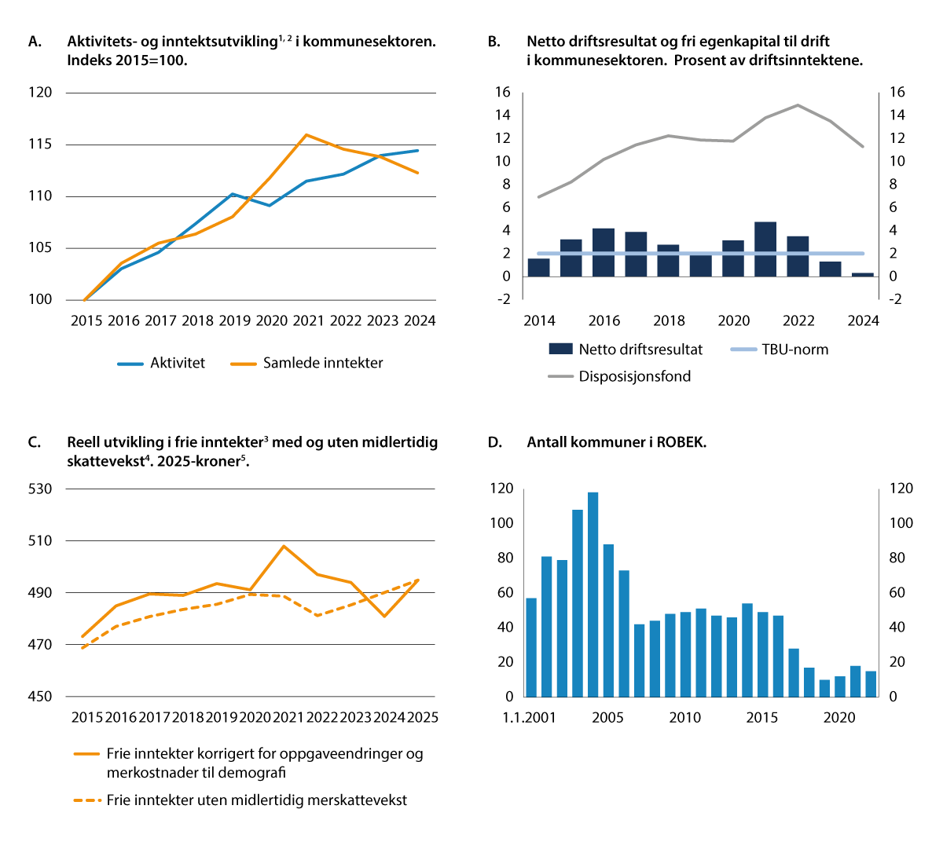

Utviklingen i kommuneøkonomien.

1 Samlet aktivitetsutvikling måles ved en indikator der endring i sysselsetting (timeverk), produktinnsats og brutto realinvesteringer veies sammen.

2 Samlede inntekter innenfor kommuneopplegget (frie inntekter, øremerkede tilskudd, gebyrer etc.) og inntekter fra konsesjonskraft, ikke korrigert for oppgaveendringer, engangsoverføringer mv.

3 Korrigert for oppgaveendringer, engangsoverføringer mv. og justert for merkostnader til pensjon og demografi

4 Endring i skatteinntektene etter revidert nasjonalbudsjett i det respektive år

5 Anslag på 2025 er anslag fra Saldert budsjett 2025.

Kilde: Finansdepartementet, Statistisk sentralbyrå og Kommunal- og distriktsdepartementet

Selv om driftsresultatene i 2024 var svake, ble de endelige tallene noe bedre enn TBUs anslag fra november i fjor på om lag -1 prosent. Bedringen fra TBUs november-prognose må ses i sammenheng med noe høyere avkastning i finansmarkedene enn lagt til grunn av kommunene og innsparingstiltak i kommunesektoren mot slutten av året. Utsiktene for 2025 er med det bedret, men det er fortsatt behov for omstilling i sektoren for å tilpasse aktivitets- og kostnadsnivået til inntektene. TBU anbefaler at netto driftsresultat for kommunesektoren over tid bør ligge på om lag 2 prosent av driftsinntektene. Kommunesektoren må tilbake til dette nivået for at driften skal være på et bærekraftig nivå. Det vil innebære at driftsutgiftene må vokse mindre enn driftsinntektene.

Disposisjonsfondene i sektoren gir noe tid til omstilling for sektoren samlet sett og gjør den godt rustet for å håndtere usikkerhet og uforutsette hendelser, i tillegg til at de kan brukes til å finansiere investeringer. Gjennom de gode driftsresultatene over flere år forut for 2023 og 2024, i stor grad som følge av betydelig merskattevekst i disse årene, jf. figur 8.1C, bygde kommunesektoren opp solide reserver, jf. figur 8.1B. De svake driftsresultatene i 2024 i kombinasjon med at deler av fondene ble brukt til å finansiere investeringer, reduserte disposisjonsfondene i 2024, men disposisjonsfondene er fremdeles betydelige. For sektoren samlet utgjorde den frie egenkapitalen til drift, som er disposisjonsfond fratrukket akkumulerte merforbruk, 11,3 prosent av driftsinntektene ved utgangen av 2024, jf. figur 8.1B.

De økonomiske utfordringene ser ut til å være noe større i kommunene enn i fylkeskommunene. For kommunene, hvor anbefalingen fra TBU er at samlet netto driftsresultat bør ligge på 1¾ prosent over tid, var driftsresultatet i 2024 på -0,2 prosent, mens fylkeskommunene, hvor det anbefalte nivået er 4 prosent over tid, hadde et driftsresultat på 2,7 prosent, jf. figur 8.2A og B. Kommunene var altså lengre unna sitt anbefalte nivå i 2024 enn fylkeskommunene. Driftsreservene var også relativt sett noe større i fylkeskommunene enn i kommunene, selv om både kommunene og fylkeskommunene samlet sett hadde betydelige oppsparte midler. Fri egenkapital til drift i kommunene, som er disposisjonsfond fratrukket akkumulerte regnskapsmessige merforbruk, var 11,0 prosent, mens den for fylkeskommunene utgjorde 12,9 prosent ved utgangen av 2024.

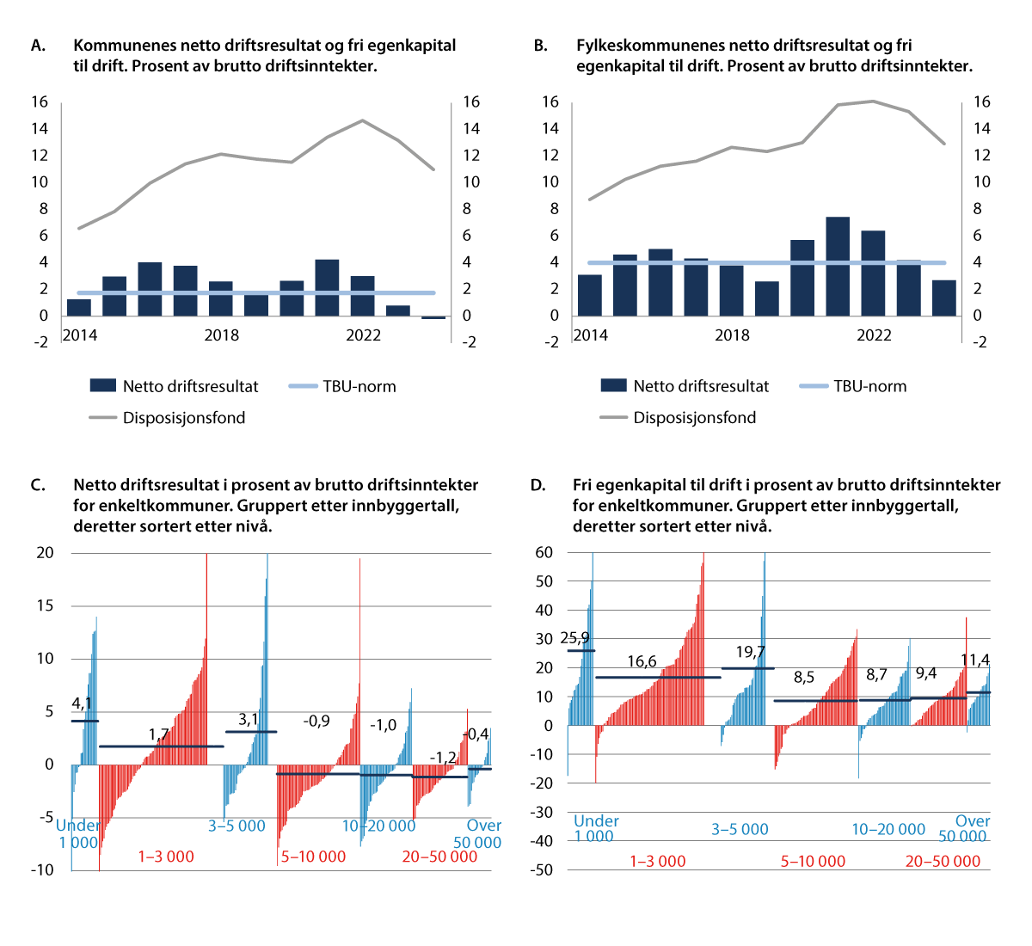

Netto driftsresultat og fri egenkapital til drift i kommunene og fylkeskommunene.

Kilde: Statistisk sentralbyrå

Store variasjoner mellom kommunene i driftsresultater og reserver

Bak tallene for sektoren skjuler det seg store variasjoner mellom kommuner og fylkeskommuner, og spredningen i 2024-resultatene var større enn i foregående år, med unntak av 2023. Det kan ha sammenheng med strømpriser, rentenivå og havbruksinntekter, som slår ulikt ut mellom kommunene. Variasjonene er store innenfor alle kommunegrupper. Netto driftsresultat for alle kommunene er vist i figur 8.2C, hvor kommunene er gruppert etter henholdsvis innbyggertall, og deretter innenfor hver gruppe sortert etter nivået på driftsresultatet. Vektet snitt for de ulike gruppene er vist med de horisontale linjene.

Alle kommunegruppene hadde svakere driftsresultater i 2024 enn i 2023, men driftsresultatene i 2024 var jevnt over bedre i kommuner med under 5 000 innbyggere, selv om resultatene også blant disse varierte mye.

I alt hadde nærmere tre av fem kommuner et negativt netto driftsresultat i 2024. For enkelte kommuner var også disse driftsunderskuddene store. Over tid kan ikke en kommune ha negative driftsresultater uten å komme i Register for betinget godkjenning og kontroll (ROBEK), men disposisjonsfondene i kommunene er fortsatt store etter flere år med gode driftsresultater. Dette er vist i figur 8.2D, hvor kommunene er sortert på samme måte som for driftsresultatene over, og som viser disposisjonsfondene for alle kommunene etter at eventuelle regnskapsmessige merforbruk er trukket fra. Hvis verdien er negativ, innebærer det at kommunen har et akkumulert merforbruk («negative disposisjonsfond»). Hvis dette merforbruket er større enn tre prosent, eller ikke dekkes inn i løpet av to år etter at det oppsto, tilsier det at kommunen blir meldt inn i ROBEK.

Den frie egenkapitalen til drift følger samme trend som resultatene, men spredningen i fondene mellom kommunene fortsatte å øke også i 2024. Fondene var størst i kommunene med under 5 000 innbyggere, hvor den lå på rundt samme nivå som året før, men variasjonen også mellom disse kommunene økte. Kommunene i de øvrige kommunegruppene hadde også solide reserver samlet sett, men den frie egenkapitalen ble redusert fra året før.

I tre av fire kommuner tilsvarte den frie egenkapitalen til drift mer enn fem prosent av inntektene. Av de 334 kommunene som hadde rapportert inn balanseregnskapet til SSB i tide til publiseringen av KOSTRA-tallene 15. mars 2025, hadde 24 kommuner relativt små disposisjonsfond på i størrelsesorden 0–2 prosent av inntektene, mens 35 kommuner hadde et akkumulert merforbruk ved utgangen av 2024. Moskenes kommune, som ikke hadde rapportert inn tall til KOSTRA i tide til publiseringen av de ureviderte 2024-tallene, er kommunen med de største økonomiske utfordringene, men blant kommunene som hadde rapportert, hadde flere akkumulerte merforbruk på opp mot 20 prosent av driftsinntektene. Det er et høyt nivå historisk sett. Det indikerer at flere kommuner enn tidligere står overfor store utfordringer for å gjenopprette balanse i økonomien, og for enkelte kommuner har situasjonen blitt kraftig forverret i løpet av relativt kort tid.

Statsforvalterne gjør en viktig jobb med å følge opp kommuner i ubalanse, og i forbindelse med den krevende situasjonen vil det være behov for tettere og hyppigere oppfølging fra embetene. På bakgrunn av dette har statsforvalterne blitt styrket med 15 mill. kroner til dette arbeidet i 2025. Departementet har også støttet KS’ utviklingsnettverk for bærekraftig kommuneøkonomi med 1,4 mill. kroner. Målet med prosjektet er å legge til rette for at den enkelte kommune styrker sin økonomiforvaltning og gjennom dette kan unngå å komme på ROBEK eller komme seg ut av ROBEK så raskt som mulig. Dette arbeidet har også grensedragninger over mot statsforvalternes rolle, og statsforvalterne vil bli involvert i nettverket på en egnet måte.

Antall kommuner i ROBEK forventes å gå noe opp i løpet av 2025

En kommune kan ikke ha negative driftsresultater over tid uten å komme inn i ROBEK, men vil i første omgang kunne tære på oppsparte midler. Normalt vil det derfor være en viss forsinkelse i hvordan svak kommuneøkonomi slår ut i antall ROBEK-kommuner. De fleste kommuner som er i ROBEK har hatt underskudd i den løpende driften uten lenger å ha disposisjonsfond å trekke på, og hvor underskuddene er såpass store at de ikke kan dekkes inn i løpet av to år.

Ved inngangen til mai 2025 var 21 kommuner og ingen fylkeskommuner ført opp i ROBEK. Historisk sett er dette et lavt tall, men i lys av resultatene for 2024 forventes det å øke noe gjennom året, etter at kommunene har vedtatt årsregnskapene for 2024.

Blant kommunene som har rapportert, var det ingen ROBEK-kommuner som dekket inn sitt akkumulerte merforbruk i løpet av 2024. Én kommune er også inne i ROBEK som følge av at de ikke hadde vedtatt 2023-årsregnskapet innen fristen. Denne vil bli meldt ut om årsregnskapet for 2024 vedtas innen utgangen av juni. På den annen side var det syv kommuner som opparbeidet seg et akkumulert merforbruk i løpet av 2024 som oversteg tre prosent av driftsinntektene, eller hvor innrapporterte regnskapstall tilsier at kommunene ikke klarte å dekke inn merforbruk fra 2022 i løpet av to år. Disse kommunene forventes å bli meldt inn i ROBEK når årsregnskapet vedtas. For de øvrige 24 kommunene som hadde et regnskapsmessig merforbruk for kommunekassen i 2024-regnskapet, vil det avhenge av hvor lang tid kommunen planlegger å bruke på å dekke inn merforbruket. Det er derfor vanskelig å gi et konkret anslag, men det er ventet at antallet ROBEK-kommuner vil øke fra dagens 21 til noe over 30 i løpet av 2025.

Register om betinget godkjenning og kontroll

ROBEK er et register over kommuner og fylkeskommuner som er i økonomisk ubalanse. Formålet med registeret er å fange opp kommunene og fylkeskommunene som er i en vanskelig situasjon og bidra til at økonomisk balanse gjenopprettes.

Kommuneloven § 28-1 har klare kriterier for når en kommune eller fylkeskommune blir ført opp i registeret. En kommune vil bli meldt inn i ROBEK hvis den bryter kommunelovens krav til å vedta årsbudsjett eller økonomiplan i økonomisk balanse eller til å dekke inn eventuelle regnskapsmessige merforbruk i løpet av to år. Kommuner som har opparbeidet seg et akkumulert merforbruk større enn tre prosent av driftsinntektene, blir også meldt inn i ROBEK. Det samme gjelder kommuner som ikke har fastsatt økonomiplan, årsbudsjett eller årsregnskap innen fristene som regelverket setter.

Kommuner eller fylkeskommuner i ROBEK må ha godkjenning fra Kommunal- og distriktsdepartementet for å kunne foreta gyldige vedtak om låneopptak eller langsiktige leieavtaler. I tillegg skal lovligheten av budsjettvedtakene kontrolleres.

[Boks slutt]

## Investeringer og gjeld

Høyt investeringsnivå også i 2024, særlig innen tekniske tjenester

Investeringene i kommunesektoren lå på et historisk høyt nivå i 2019, men gikk noe ned under pandemien, og har siden ligget rundt 100 mrd. kroner årlig målt i faste 2024-priser, jf. figur 8.3A. Som andel av sektorens samlede inntekter har investeringsnivået utgjort om lag 14 prosent de siste årene.

Investeringene er høye innenfor de fleste tjenesteområder. Figur 8.3B viser hvor mye sektoren investerte innen de ulike tjenesteområdene i 2024, sammenholdt med 2014.

Vann, avløp og renovasjon er den sektoren som har hatt størst prosentvis økning i investeringene med en økning på 72 prosent i perioden. Sammen med samferdsel stod sektoren for nærmere halvparten av investeringene i sektoren i 2024.

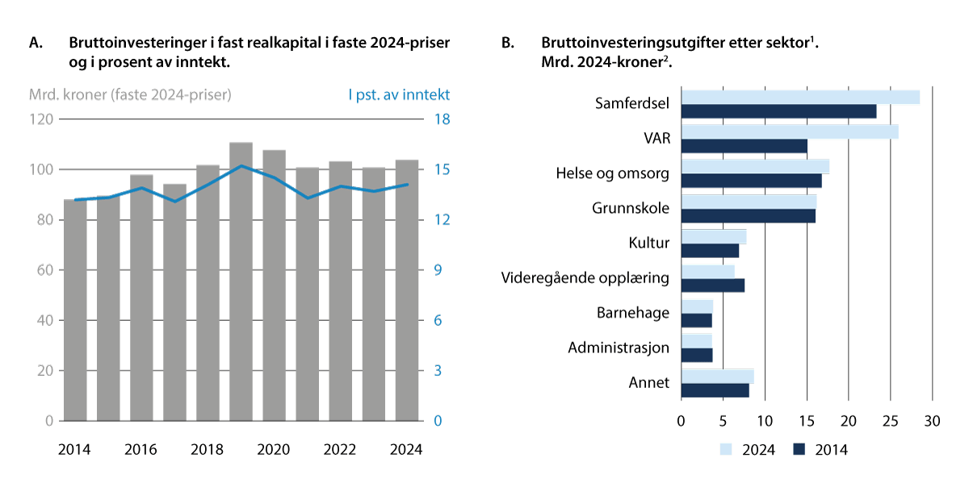

Investeringer i kommunesektoren.

1 I regnskapsstatistikken i KOSTRA lar det seg ikke gjøre å skille omsorgsboliger fra øvrige kommunalt disponerte boliger. I figuren er kommunalt disponerte boliger lagt inn i gruppen for helse og omsorg.

2 Tallene er hentet fra KOSTRA, men i prisjusteringen er det brukt samme deflator som i nasjonalregnskapet (samme som i figur A) for å prisjustere fra 2014 til 2024.

Kilde: Statistisk sentralbyrå

Gjelden fortsatte å vokse, men ikke all gjeld belaster kommuneøkonomien

Investeringsnivået er nært knyttet til gjeldsutviklingen i sektoren, ettersom kommunenes og fylkeskommunenes låneadgang er begrenset og for det aller meste knytter seg til lån til egne investeringer i varige driftsmidler. Investeringsnivået har bidratt til at gjeldsnivået over tid har økt, jf. figur 8.4A, men som andel av inntekt har gjelden stabilisert seg de siste årene, jf. figur 8.4C. Mye av investeringene er likevel i tråd med nasjonale politiske mål om å gi innbyggerne bedre tjenester. Staten har gjennom tilskuddsordninger, som investeringstilskudd og rentekompensasjon, stimulert kommunene og fylkeskommunene til å øke sine investeringer, noe som kan bidra til å forklare deler av gjeldsveksten.

Rentenivået var lenge lavt, men gikk opp gjennom 2022 og 2023. Gjeldsoppbygging bidrar isolert sett til at kommunesektorens økonomi blir mer sårbar for renteøkninger. Det er likevel ikke all gjeld som belaster kommunebudsjettene. I figur 8.4B er sammensetningen av kommunesektorens langsiktige gjeld, det vil si lån som kommunesektoren har tatt opp til investeringer i bygg og anlegg samt til videre utlån, splittet opp for å illustrere dette.

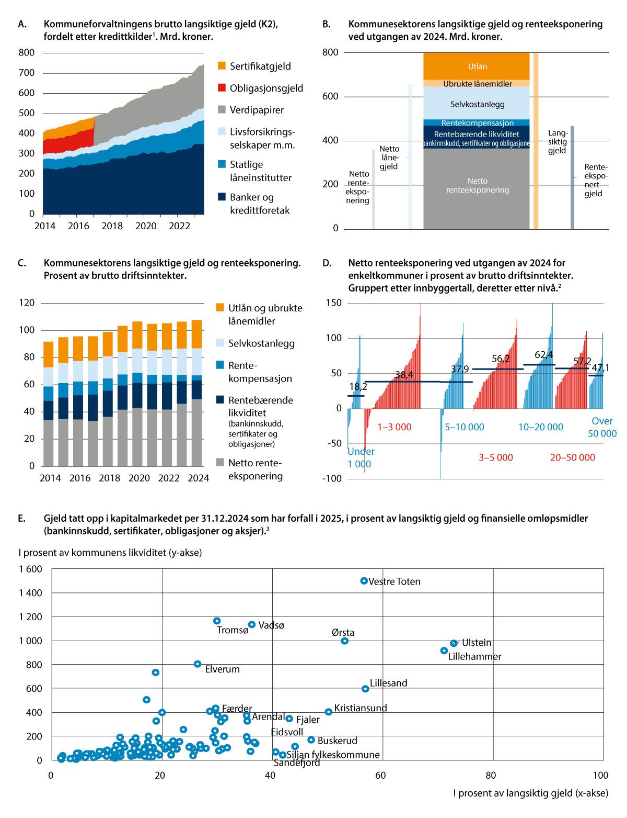

Kommunesektorens gjeld.

1 F.o.m. januar 2018 skiller ikke statistikken mellom sertifikatgjeld og obligasjonsgjeld.

2 Enkelte kommuner hadde en netto renteeksponering større eller lavere enn skalaen på y-aksen i figuren.

3 Av hensyn til lesbarheten i figuren er ikke navnet på alle kommunen og fylkeskommunene tatt inn. Tre kommuner som hadde sertifikatlån, men som hadde rapportert inn negative beløp på bankinnskudd i balanseregnskapet (Åsnes, Kragerø, Bømlo) inngår heller ikke i figuren.

Kilde: Statistisk sentralbyrå

Samlet utgjorde langsiktig gjeld i kommunesektoren (inkl. kommunale og fylkeskommunale foretak samt interkommunale selskaper) 799 mrd. kroner ved utgangen av 2024. Deler av denne gjelden var videreformidlet til privatpersoner og selskaper, eller stod fremdeles ubrukt på konto. Noe av gjelden knytter seg til investeringer innenfor vannforsyning, avløp og renovasjon, der kommunene etter selvkostprinsippet får dekket kostnadene gjennom gebyr fra innbyggerne. Noe knytter seg til rentekompensasjonsordninger for skole, svømmeanlegg, sykehjem, kirker og transporttiltak. Kommunesektoren har i tillegg rentebærende plasseringer (bankinnskudd og plasseringer i sertifikat- og obligasjonsmarkedet). Ved en eventuell renteoppgang vil inntektene fra disse øke og delvis motsvare effekten som en økt rente har på gjelden.

Dersom en tar hensyn til dette, kan kommunesektorens totale netto renteeksponering ved utgangen av 2024 anslås til om lag 367 mrd. kroner. Det innebærer at ett prosentpoeng høyere rente isolert sett vil belaste kommuneøkonomien med 3,7 mrd. kroner, eller rundt ½ prosent av driftsinntektene. På kort sikt vil utslagene av en renteendring dempes ytterligere fordi kommunesektoren har bundet renten på deler av gjelden.

Selv om enkelte forhold tilsier at gjeldsbelastningen på kommunebudsjettene ikke har vært så stor som gjeldsstatistikken i utgangspunktet kan tyde på, har det vært en klar økning i kommunesektorens gjeldsbelastning og renteeksponering de siste ti årene. Ved utgangen av 2024 tilsvarte netto renteeksponert gjeld i størrelsesorden 49 prosent av de samlede driftsinntektene. De siste årene har langsiktig gjeld stabilisert seg som andel av inntekt, jf. figur 8.4B, men renteeksponeringen har økt som følge av svakere likviditet. Fylkeskommunene er i utgangspunktet mindre eksponert enn kommunene for endringer i rentenivået, og dette er nærmere omtalt i vedlegg 3.

Gjeldsbelastningen varierer mye mellom kommunene

I figur 8.4D er liknende øvelse gjort for enkeltkommuner. Søylene viser hver enkelt kommunes netto renteeksponering, målt som andel av driftsinntektene, og kommunene er gruppert etter innbyggertall og deretter sortert etter gjeldsgrad innen hver gruppe. Blant kommunene som hadde rapportert inn tilstrekkelige data for å kunne beregne netto renteeksponering for 2024, hadde 8 prosent en netto renteeksponering på over 100 prosent. For disse vil en økning i renten på ett prosentpoeng øke kommunens netto renteutgifter tilsvare over ett prosent av driftsinntektene, før det tas hensyn til eventuelle rentebindinger og eventuelt andre inntekter som kan være knyttet til renten (for eksempel pensjonsmidler eller utleieboliger der leieinntektene dekker rentene). Kommunene Båtsfjord, Kragerø og Dyrøy var ut fra en netto renteeksponeringsgrad på henholdsvis 185, 174 og 131 prosent mest sårbare for et høyt rentenivå. Kommuner med en negativ verdi vil i utgangspunktet tjene på en renteoppgang.

De minste kommunene var i utgangspunktet minst eksponert for en renteendring, og var tilnærmet nøytrale overfor endret rente ved utgangen av 2024. Kommuner med 5 000–50 000 innbyggere hadde høyest renteeksponering. Sett ut fra sentralitet, var de mest og de minst sentrale kommunene minst eksponert for en endring i rentenivået.

Kommuners evne til å bære gjeld vil være påvirket av en rekke faktorer. For eksempel vil forventet befolkningsutvikling, inntektsnivå, inntektsutvikling og økonomisk handlingsrom ha betydning både for investeringsbehovet og for evnen til å betjene gjelden. Figurene illustrerer like fullt at enkelte kommuner har betydelig høyere gjeld enn andre, og de vil i utgangspunktet være klart mer utsatt for endringer i rentenivået.

Kommunesektorens kortsiktige gjeld

Kommunesektoren tar opp lån i ulike markeder. Banker og kredittforetak, der Kommunalbanken AS er den klart største enkeltaktøren i markedet, står bak over halvparten av låneopptakene til kommunal sektor, jf. figur 8.4A.

De aller fleste kommuner er kunder i Kommunalbanken. Banken er likevel spesielt viktig for de små og mellomstore kommunene. Alternativet til Kommunalbanken er primært sertifikat- og obligasjonsmarkedet. For de mindre kommunene kan dette markedet være mer krevende å forholde seg til enn for de større kommunene. I årene etter finanskrisen ble sertifikat- og obligasjonsmarkedet en viktigere lånekilde for kommunene, og veksten var særlig sterk for sertifikatlån. Etter 2016 har sertifikat- og obligasjonslån som andel av sektorens samlede gjeld ligget stabilt på i underkant av 30 prosent. Samtidig har det innenfor denne gruppen skjedd en dreining fra sertifikatlån til obligasjonslån med lengre løpetid. Ifølge tall fra KOSTRA fortsatte denne utviklingen også i 2024.

Renten vil normalt være lavere på kortsiktig finansiering, men kort løpetid gjør kommunene sårbare for endringer i rente og tilgang på nye lån ved forfall i kapitalmarkedet. Ettersom kommunene ved kortsiktig finansiering må rullere lånene jevnlig, kan kortsiktig finansiering innebære at kommunene påtar seg en ekstra refinansieringsrisiko som de ikke får ved lån med lang løpetid. Denne risikoen knytter seg til at kommunen ikke klarer å innfri sine forpliktelser ved forfall uten at det oppstår store kostnader i form av dyr refinansiering. For mindre beløp vil eventuelle vanskeligheter med å skaffe til veie rimelig finansiering kunne håndteres ved at kommunen i stedet trekker på egen likviditet når lånene forfaller. Kommuner som må refinansiere større beløp og ikke har tilstrekkelig likviditet, vil derimot være mer sårbare dersom refinansieringen må skje i et vanskelig marked.

Figur 8.4E illustrerer denne risikoen. Figuren viser de 118 kommunene og elleve fylkeskommunene som ved utgangen av 2024 ifølge KOSTRA-tall hadde utestående sertifikatlån eller obligasjonslån med forfall i løpet av inneværende år. I alt hadde kommunesektoren anslagsvis sertifikatlån på 59 mrd. kroner, mens obligasjoner med forfall i 2025 utgjorde 34 mrd. kroner. Langs den horisontale aksen vises hvor stor andel disse lånene utgjorde av kommunenes eller fylkeskommunenes samlede gjeld, mens den vertikale aksen viser forholdet mellom den enkelte kommunes og fylkeskommunes lån og likviditet ved utgangen av 2024. Likviditeten omfatter kommunens bankinnskudd og plasseringer i sertifikater, obligasjoner og aksjer, det vil si verdipapirer som raskt kan omsettes ved behov. Dersom sertifikat- og obligasjonsgjelden som forfaller i 2025 er betydelig større enn likviditeten, kan det være en indikasjon på at kommunen eller fylkeskommunen kan være mer sårbar dersom situasjonen i kapitalmarkedet skulle endre seg. Vel halvparten av kommunene og fylkeskommunene som hadde tatt opp lån i sertifikatmarkedet eller hadde obligasjoner med forfall i 2025, hadde ved årsskiftet en likviditet større enn de forefallende lånene, og kunne i prinsippet om nødvendig løse inn lånene uten behov for å ta opp nye lån.

Ettersom figuren illustrerer situasjonen ved utgangen av 2024, gir den ikke nødvendigvis et presist bilde av kommunens og fylkeskommunens refinansieringsrisiko. Likviditeten kan for eksempel endre seg fram til lånene forfaller, forfallene kan være spredt utover en lengre periode, ikke alle lånene skal refinansieres og kommunene vil kunne benytte trekkrettigheter eller liknende. Hvis likviditeten i tillegg var unormalt liten ved årsskiftet, vil den forefallende gjelden framstå som relativt høy selv om den ikke er stor i forhold til kommunens eller fylkeskommunens økonomi.

Kommuneloven § 14-13 og tilhørende finansforskrift setter de overordnede rammene for hvordan kommunene og fylkeskommunene skal forvalte egen gjeld og egen likviditet. Den slår blant annet fast at det ikke skal tas vesentlig finansiell risiko, og midlene skal forvaltes på en slik måte at kommunen eller fylkeskommunen kan dekke sine betalingsforpliktelser ved forfall. Innenfor disse avgrensingene skal kommunestyret eller fylkestinget ut fra egen situasjon konkretisere hvor grensene skal gå gjennom fastsettelsen av et eget finansreglement. Å sette rammer for den kortsiktige gjelden er en naturlig del av et slikt finansreglement. Når kommunene og fylkeskommunene går ut i sertifikatmarkedet, skal de ha gjort sine egne vurderinger av risikoen som følger med å ta opp kortsiktige lån, og de skal ha tatt stilling til hvilken risiko kommunen eller fylkeskommunen kan håndtere.

## Pensjonskostnader – finansiering og likviditet

Rammestyringen og den prinsipielle tilnærmingen til pensjonskostnader og andre usikre anslag i kommuneopplegget

Kommuner og fylkeskommuner er rammestyrt. Rammestyring er en forutsetning for at kommunene skal ha et handlingsrom, slik at de kan fungere som lokale demokratier som kan gjøre lokale og individuelle tilpasninger av tjenestene. Dersom prinsippet om rammestyring skal fravikes, for eksempel ved refusjonsbaserte, øremerkede tilskudd, må dette være begrunnet i nasjonale mål.

Regjeringen legger i det årlige statsbudsjettet fram sitt forslag til hva sektoren skal få i inntektsvekst for neste år og anslår hvilket handlingsrom det gir til kommunesektoren. Til grunn for den foreslåtte inntektsrammen ligger blant annet flere anslag som på dette tidspunktet er usikre.

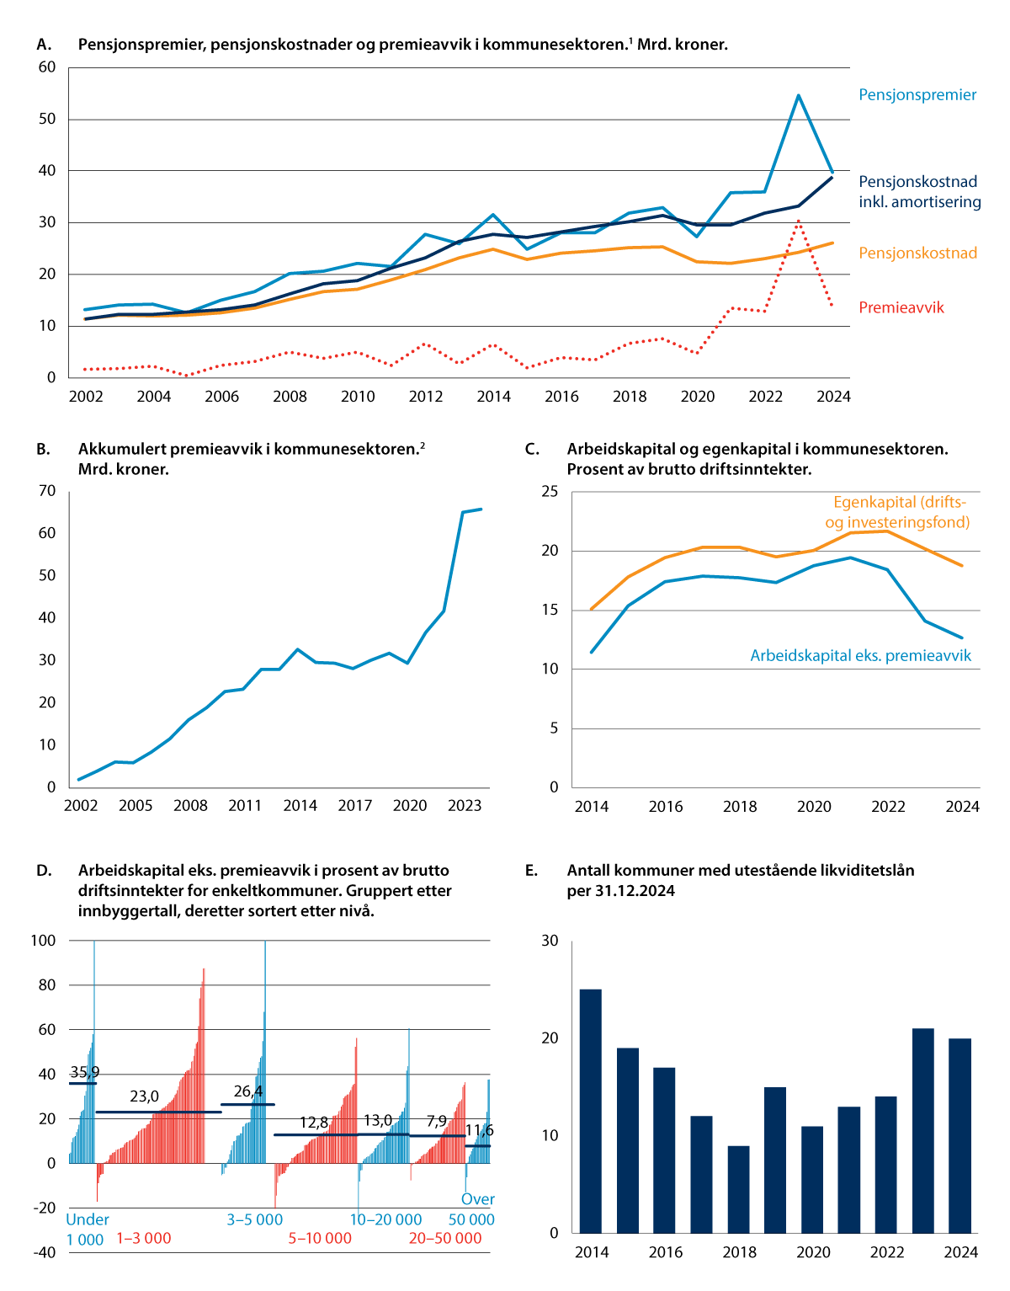

Pensjonskostnader og arbeidskapital i kommunesektoren. 2002–2024.

1 Figurene viser kassetall, dvs. ekskl. kommunale og fylkeskommunale foretak og interkommunale selskaper.

2 Tallene er inkl. arbeidsgiveravgift.

Kilde: Kommunal- og distriktsdepartementet og Statistisk sentralbyrå

Finansdepartementet lager anslag på skatteinntekter og lønns- og prisvekst, Kommunal- og distriktsdepartementet utarbeider anslag for hva veksten i pensjonskostnader blir, og Teknisk beregningsutvalg for kommunal og fylkeskommunal økonomi anslår merutgifter som følge av endringer i befolkningen. For alle slike størrelser vil normalt utviklingen i ettertid vise seg å bli annerledes enn hva som opprinnelig var anslått.

Kommuner og fylkeskommuner har i henhold til prinsippet om rammestyring og balansekravet ansvaret for å tilpasse aktivitet og tilhørende utgiftsnivå til den samlede inntektsrammen som vedtas av Stortinget. Det er en forutsetning for rammestyringen at den ikke skal være en refusjonsordning, og utgangspunktet er at kommunene må håndtere det selv dersom utviklingen i skatteinntekter, kostnadsvekst eller befolkningsutviklingen skulle avvike fra de opprinnelige anslagene. Pensjonskostnader behandles på akkurat samme måte. Dersom prinsippet om rammestyring skal fravikes, skal dette være begrunnet i nasjonale mål, og det er etter departementets vurdering ikke grunnlag for å behandle pensjonskostnadene i kommunesektoren annerledes enn andre usikre størrelser som blir lagt til grunn når inntektsrammene for sektoren fastsettes.

Kommunesektorens pensjonsutgifter glattes ut over flere år i kommunebudsjettene

Kommunesektoren betaler hvert år pensjonspremier til pensjonsleverandørene. Pensjonspremiene er avsetninger som skal dekke framtidige pensjonsutbetalinger for sektorens ansatte. Pensjonspremiene er basert på et krav om at det til enhver tid skal være tilstrekkelige midler i pensjonsordningen til å kunne innfri pensjonsforpliktelsene som medlemmene fram til nå har tjent opp rett til.

Pensjonspremiene er store beløp, som i tillegg svinger mye fra det ene året til det andre. I 2023 utgjorde regningen 55 milliarder kroner, året før betalte sektoren inn 36 milliarder kroner, jf. figur 8.5A. I 2024 ble premiene betydelig lavere enn i 2023 igjen, med 40 mrd. kroner. De årlige svingningene skyldes blant annet variasjoner i årlig lønnsvekst. Hvor stor den årlige pensjonspremien faktisk blir, får kommunene først vite godt ute i budsjettåret, etter at årets lønnsoppgjør er fastsatt og lenge etter at Stortinget har vedtatt inntektsrammene for kommunesektoren for det aktuelle budsjettåret.

For at kommunene skal ha forutsigbare og stabile rammebetingelser, er det derfor, med hjemmel i kommuneloven § 14-6, fastsatt egne regnskapsregler for pensjon i budsjett- og regnskapsforskriften for kommunene og fylkeskommunene. Disse reglene ble innført i 2002 etter anbefaling av en arbeidsgruppe med representanter fra daværende Kommunal- og regionaldepartementet, Finansdepartementet og KS, fordi kommunene opplevde det som krevende å håndtere de store svingningene i premiebetalingene. Det er viktig for kommunene, velferdstjenestene og innbyggerne at staten bidrar til å redusere usikkerheten i kommunenes økonomi. I korte trekk går derfor regnskapsreglene ut på at de store svingningene i hva de betaler i pensjonspremie skal jevnes ut i regnskapet over tid. Dette skjer ved at kommunene i sine budsjetter ikke skal legge inn det de faktisk betaler i pensjonspremiene, men en beregnet pensjonskostnad (netto pensjonskostnad), som er mer stabil enn premiene. Forskjellen mellom innbetalt pensjonspremie og beregnet pensjonskostnad kalles premieavvik. Dette premieavviket skal, i tillegg til den beregnede pensjonskostnaden, også belastes kommunebudsjettene. Denne belastningen skjer imidlertid ved at årets premieavvik etter hovedregelen fordeles i kommunebudsjettene og -regnskapene over de påfølgende syv årene (amortisering). På den måten jevnes pensjonspremiene ut over tid, og blir altså i sin helhet innarbeidet i budsjettene og regnskapene over maksimalt syv år, jf. boks 8.2. Over tid er det dermed premiene som fullt ut belaster regnskapene, men mekanismen gjør at årlige svingninger i betalte premier glattes ut over maksimalt syv år.

Dette er illustrert i figur 8.5A. Pensjonspremiene har svingt mye, og de økte særlig mye fra året før i 2012, 2014, 2021 og 2023. Samlet pensjonskostnad (inklusive amortisering) har til sammenlikning gitt en betydelig mer stabil belastning av pensjon på kommunebudsjettene. Regnskapsreglene har på denne måten gitt kommunesektoren mer forutsigbare og stabile rammebetingelser, sammenliknet med en situasjon der kommunene måtte ha håndtert store årlige premiesvingninger innenfor en fastsatt inntektsramme.

Pensjonspremier, netto pensjonskostnad, premieavvik og amortisering av premieavviket

De årlige pensjonspremiene beregnes ut fra et krav om forsikringsmessig dekning av opptjente ytelser på balansedagen. Dette innebærer at årets pensjonspremier blant annet i stor grad følger årets utvikling i lønnsvekst, og vil svinge mye fra år til år. Netto pensjonskostnad beregnes derimot ut fra en annen metode, der det legges til grunn de langsiktige forventningene til utvikling i lønnsvekst, renter og andre økonomiske forhold som har betydning for estimering av pensjonsforpliktelsene. Netto pensjonskostnad er derfor en mer stabil størrelse enn pensjonspremiene. De økonomiske beregningsforutsetningene for netto pensjonskostnad fastsettes av Kommunal- og distriktsdepartementet for hvert regnskapsår. En sentral beregningsforutsetning er forholdet mellom diskonteringsrenten og lønnsveksten, det såkalte forholdstallet. Denne har stor betydning for nivået på netto pensjonskostnad.

Etter regnskapsreglene skal avviket mellom årets pensjonspremier og årets netto pensjonskostnad, det såkalte premieavviket, amortiseres (kostnadsføres) over 7 år (for premieavvik fra og med 2014). Amortiseringsperioden var tidligere lengre. For premieavvik oppstått i 2011–2013 var amortiseringsperioden 10 år, og premieavvik fra denne perioden ble ferdig amortisert i 2023. For premieavvik oppstått i 2002–2010 er perioden 15 år. Når premieavvik oppstått i 2010 har siste års amortisering i 2025, er også premieavvik fra denne perioden ferdig amortisert og belastet kommuneregnskapene. Ved inngangen til regnskapsåret 2026 gjenstår det for kommunesektoren å amortisere premieavvik oppstått i perioden 2019–2025.

Kommunene har også anledning til å føre premieavviket i sin helhet året etter at det oppstod («1-års amortisering»). Ved å velge dette vil de årlige svingningene i pensjonskostnadene bli større (med ett års etterslep) enn om de velger å fordele premieavviket over syv år. Om lag 10–15 prosent av kommunene gjør det på denne måten.

Den årlige utgiftsføringen av pensjon i kommunebudsjettene og -regnskapene vil i korte trekk være slik:

Årets netto pensjonskostnad (pensjonspremier fratrukket årets premieavvik)

+ Årets amortisering av tidligere års premieavvik

= Sum pensjonskostnad inklusive amortisering

[Boks slutt]

Regnskapsførte pensjonskostnader har vært lavere enn innbetalte pensjonspremier

Over tid har de betalte pensjonspremiene vært høyere enn pensjonskostnadene, jf. figur 8.5A. Det årlige premieavviket var særlig stort i perioden 2021–2023, i stor grad drevet av høy pris- og lønnsvekst som ga en sterk vekst i pensjonspremiene. Høyere pensjonspremier enn pensjonskostnad over flere år har resultert i en betydelig økning i det akkumulerte premieavviket, jf. figur 8.5B. Det akkumulerte premieavviket består av tidligere års premieavvik som ennå ikke er amortisert, og står oppført i kommunenes og fylkeskommunenes balanseregnskaper. Basert på foreløpige regnskapstall utgjorde det akkumulerte premieavviket for sektoren samlet om lag 66 mrd. kroner ved utgangen av 2024, noe som var på samme nivå som ved utgangen av 2023. Det akkumulerte premieavviket gjenspeiler utbetalingene av pensjonspremier som sektoren har hatt til pensjonsleverandørene og som ikke har blitt utgiftsført i regnskapene så langt, men som vil bli utgiftsført gjennom amortiseringen over de neste syv årene.

Veksten i frie inntekter dekker økningen i anslåtte pensjonskostnader …

I forbindelse med statsbudsjettet utarbeider Kommunal- og distriktsdepartementet hvert år et anslag på hva veksten i kommunesektorens samlede pensjonskostnader (inklusive amortisering) vil bli i det kommende budsjettåret. Metoden for hvordan departementet lager anslaget for pensjonskostnadene er nærmere beskrevet i rapporten «Pensjonskostnader i kommunesektoren» fra mars 2019, utarbeidet av en arbeidsgruppe bestående av representanter fra departementene, kommunesektoren og pensjonsleverandørene.

Inntektsveksten for kommunesektoren som foreslås i budsjettproposisjonen hvert år, har vært satt slik at den dekker den anslåtte økningen i pensjonskostnader. Dette er i tråd med et anmodningsvedtak hvor regjeringen ble bedt om gjennom de årlige budsjettforslagene å foreslå en vekst i kommunenes inntekter som blant annet fullt ut dekker demografi- og pensjonskostnader. På denne måten har både den årlige veksten i netto pensjonskostnader og veksten i amortiseringskostnader (nedbygging av premieavvik) blitt ivaretatt i regjeringens forslag til kommuneopplegg.

Fra og med budsjettproposisjonen for 2013 har departementet oppgitt anslag for vekst i de samlede pensjonskostnadene. Dette har gitt grunnlag for å sammenholde veksten i pensjonskostnadene opp mot den veksten i kommunesektorens frie inntekter som regjeringen foreslår.

… og da dekker dagens inntektsnivå nedbyggingen av dagens akkumulerte premieavvik

Ved at inntektsveksten hvert år har dekket økte pensjonskostnader, har også inntektsnivået det enkelte år tatt høyde for å dekke nivået på de totale årlige pensjonskostnadene, inkludert de økte amortiseringskostnadene som følger av at det akkumulerte premieavviket har blitt større. Regjeringen har altså beregnet behov for finansiering for å dekke økningen i pensjonskostnader, og dermed også nedbygging av premieavviket, når den har foreslått vekst i inntektsrammene. I fastsettelsen av inntektsrammene til statsbudsjett for 2025 ble det altså tatt høyde for kommunesektorens årlige kostnader knyttet til å bygge ned det akkumulerte premieavviket ved utgangen av 2024 på rundt 66 milliarder kroner, over de kommende syv årene. Finansieringen av det akkumulerte premieavviket er med det ivaretatt i de fastsatte inntektsrammene for kommunesektoren.

Dette er illustrert i tabell 8.1 med et forenklet eksempel hvor pensjonspremiene i år 0 er 700 høyere enn årets beregnede netto pensjonskostnad. Dette innebærer en økning i nivået på samlede pensjonskostnadene fra år 1 med 100 som videreføres i årene 1–7, og inntektsrammen tilpasses tilsvarende. Ved at inntektsrammen i årene 1–7 er 100 høyere enn i år 0, er nedbygging av premieavviket oppstått i år 0 fullt ut finansiert.

Stilisert eksempel – håndtering av amortiseringskostnader i kommuneopplegget.

10J1xt2

|  |  |  |  |  |  |  |  |  |  |
| --- | --- | --- | --- | --- | --- | --- | --- | --- | --- |
| År | 0 | 1 | 2 | 3 | 4 | 5 | 6 | 7 | 8 |
| Premieavvik oppstått i år 0 | 700 |  |  |  |  |  |  |  |  |
| Årlig amortiseringskostnad påfølgende år |  | 100 | 100 | 100 | 100 | 100 | 100 | 100 | 0 |
| Økte frie inntekter sammenliknet med år 0 |  | 100 | 100 | 100 | 100 | 100 | 100 | 100 | 0 |

Kilde: Kommunal- og distriktsdepartementet

Så vil det være slik at også i kommende år vil pensjonspremiene og -kostnadene kunne avvike fra hverandre. Skulle det oppstå nye avvik, vil regjeringens framtidige forslag om inntektsvekst ta høyde for disse, i tråd med Stortingets anmodningsvedtak.

Et større premieavvik gir svakere likviditet

Ordningen for regnskapsføring av pensjon har gitt en betydelig mer stabil belastning av pensjon på kommunebudsjettene og dermed gitt kommunesektoren mer forutsigbare og stabile rammebetingelser. Ordningen har samtidig konsekvenser for kommunenes likviditet, altså hvor mye penger (bankinnskudd) kommunene har tilgjengelig. Når det som skal resultatføres (pensjonskostnaden inkl. amortisering) er lavere enn det som skal betales (pensjonspremien), vil den isolerte effekten være at kommunen får redusert likviditet. Kommunesektorens samlede likviditet avhenger av mer enn pensjon alene, men for noen kommuner kan det bety at bankinnskuddene i perioder brukes opp og at det må trekkes på kassekreditt for å betale regninger, også i en situasjon hvor kommunen eller fylkeskommunen overholder kommunelovens krav om budsjettbalanse.

Å bruke kassekreditt er legitimt, men redusert likviditet er like fullt isolert sett en ulempe for sektoren, siden bruk av kassekreditt medfører rentekostnader. Denne ulempen har blitt større etter hvert som det akkumulerte premieavviket og rentene har steget. Ulempen ved svakere likviditet må samtidig veies opp mot fordelene det har for kommunene og fylkeskommunene å ha stabile og forutsigbare rammer. Dagens ordning har gitt kommunene en mer forutsigbar økonomi og et mer stabilt tjenestetilbud til innbyggerne, tross ulempene med redusert likviditet.

Figur 8.5C illustrerer hvordan arbeidskapitalen og egenkapitalen har utviklet seg i sektoren. Arbeidskapitalen, som er omløpsmidler fratrukket kortsiktig gjeld, er et mål på likviditet. Utviklingen i arbeidskapitalen vil være tett koblet til utviklingen i kommunenes og fylkeskommunenes fond, som igjen henger sammen med resultatene i henholdsvis drifts- og investeringsregnskapene. For at arbeidskapitalen, som i balanseregnskapene er ført som kortsiktig fordring eller gjeld, i større grad skal være et bedre mål på likviditet, holdes premieavvik utenfor i beregningen av arbeidskapitalen. Det vil fremdeles kunne være noe ulik periodisering som gjør at de likvide midlene på et gitt tidspunkt kan avvike fra arbeidskapitalen, men arbeidskapitalen vil i utgangspunktet gjenspeile hva som kan konverteres til likvide midler innen kort tid.

Figuren illustrerer at arbeidskapitalen jevnt over har vært noe mindre enn fondene, noe som skyldes det akkumulerte premieavviket, men at utviklingen i de to størrelsene jevnt over fulgte hverandre fram til 2020. I årene etter var pensjonspremiene klart høyere enn pensjonskostnadene (inkl. amortiseringskostnadene). Avviket mellom fond og arbeidskapital har dermed økt, særlig i 2023 hvor pensjonspremiene var ekstra høye. Arbeidskapitalen har svekket seg siden 2021. Ved utgangen av 2024 utgjorde den 12,6 prosent av driftsinntektene, noe over nivået i 2014. Arbeidskapitalen var høyere i fylkeskommunene enn i kommunene.

Figur 8.5D viser arbeidskapitalen for enkeltkommuner, gruppert etter innbyggertall, på samme vis som tidligere i dette kapitlet. I alt hadde 34 kommuner av de 334 kommunene som rapporterte inn KOSTRA-tall for 2024, en negativ arbeidskapital ved utgangen av fjoråret, en økning fra 26 totalt i 2023. I alt 21 kommuner hadde utestående likviditetslån ved årsskiftet på i alt 3,6 mrd. kroner, jf. figur 8.5E. Ingen av fylkeskommunene hadde likviditetslån ved utgangen av 2024.

Oppsummert: Inndekningen av premieavviket er finansiert, men likviditeten er inntil videre svekket

Reglene for regnskapsføring av pensjon er der for å bidra til stabile og forutsigbare rammebetingelser for kommunene og fylkeskommunene, slik at tjenestene til innbyggerne ikke blir rammet av brå skift i pensjonspremiene. Kommunene og fylkeskommunene periodiserer derfor pensjonspremiene over en periode, og den årlige inntektsveksten for sektoren har vært tilpasset økningen i de anslåtte pensjonskostnadene. Regjeringen har altså beregnet behov for finansiering for å dekke økningen i pensjonskostnader, og dermed også nedbygging av premieavviket, når den har foreslått inntektsveksten for kommunesektoren. Denne og tidligere regjeringer har med det fulgt opp Stortingets anmodning fra 2014 om å foreslå en inntektsvekst for kommunene i de årlige budsjettforslagene som dekker demografi- og pensjonskostnader.

I forslaget til statsbudsjett for 2025 ble det eksempelvis tatt høyde for kommunesektorens kostnader knyttet til å bygge ned det akkumulerte premieavviket ved utgangen av 2024. På denne måten dekker inntektsrammen for 2025 de anslåtte pensjonskostnadene som kommunesektoren legger til grunn i årsbudsjettene og -regnskapene.

Periodiseringen av pensjonspremiene vil imidlertid påvirke likviditeten til sektoren. Det akkumulerte premieavviket ved utgangen av 2024 på 66 mrd. kroner gjenspeiler pensjonspremier som har blitt betalt, men som først vil bli utgiftsført over de kommende syv årene. Et så stort premieavvik har hatt negative konsekvenser for kommunesektorens likviditet, som fører med seg kostnader for kommunene i form av lavere renteinntekter eller høyere renteutgifter. Denne ulempen blir ikke sektoren særskilt kompensert for.

Kommuner og fylkeskommuner skal tilpasse aktiviteten og tilhørende utgiftsnivå til den inntektsrammen som vedtas av Stortinget. Inntektsrammen vil alltid være fastsatt ut fra en helhetlig, politisk vurdering, men i bunn ligger det blant annet anslag på kostnadsvekst, skatteinntekter og merutgifter som følge av den demografiske utviklingen, i tillegg til anslaget på endring i pensjonskostnadene. Den faktiske utviklingen vil avvike fra de opprinnelige anslagene. Utgangspunktet er at kommunene og fylkeskommunene må håndtere denne risikoen selv, i likhet med endringer i renteutgiftene, som sektoren heller ikke kompenseres for særskilt. I så måte behandles pensjonskostnader likt som de andre parameterne. Departementet ser ikke grunnlag for å behandle pensjonskostnadene i kommunesektoren annerledes enn de andre usikre størrelsene som blir lagt til grunn når inntektsrammene for sektoren fastsettes.

Kommunal- og distriktsdepartementet fastsetter de økonomiske forutsetningene som skal ligge til grunn for beregningen av netto pensjonskostnad. Det er særlig forholdet mellom diskonteringsrenten og lønnsvekst som har betydning for nivået på pensjonskostnadene. Departementet vurderer at det er grunnlag for å gjøre justeringer i beregningsforutsetningene for pensjonskostnadene, og tar sikte på en gradvis justering i årene framover. Målet er at pensjonskostnadene, gjennom forventningsrette anslag, over tid skal reflektere nivåene på pensjonspremiene. Dette forventes isolert sett også å bidra til et redusert premieavvik over tid. Når avviket mellom den beregnede netto pensjonskostnaden og pensjonspremiene blir mindre, vil også premieavviket bygges ned. Departementet vil opplyse nærmere om de økonomiske forutsetningene for beregning av pensjonskostnadene for regnskapsåret 2026 i rundskriv til alle kommuner og fylkeskommuner.

# Kommunenes og fylkeskommunenes inntektsnivå i 2024

I dette kapittelet presenteres forskjeller i kommunenes og fylkeskommunenes frie inntekter i 2024 når det korrigeres for forskjeller i utgiftsbehov. Det gis også noen vurderinger av hvordan ulikt inntektsnivå påvirker kommunens økonomiske resultater og spredningen i dem. Se vedlegg 2 for tabeller og for flere opplysninger om beregningsgrunnlaget og beregningstekniske forutsetninger.

Norske kommuner har ulik størrelse, geografi, alderssammensetning og levekår. Noen kommuner har mange barn i skolealder, andre kommuner har lange reiseavstander, spredt bosetting og/eller mange eldre som trenger omsorgstjenester. Dette gjør at kommunale tjenester, som grunnskole, barnehage og omsorgstjenester, ikke koster det samme å tilby i alle kommuner. Et viktig formål med inntektssystemet er å bidra til at kommunene og fylkeskommunene har like forutsetninger for å gi et likeverdig tjenestetilbud til innbyggerne gjennom å kompensere for slike ufrivillige forskjeller i utgiftsbehov gjennom utgiftsutjevningen.

Inntektene varierer til dels mye mellom kommunene og bidrar til at kommunene har et ulikt utgangspunkt for å gi et likeverdig tjenestetilbud til sine innbyggere. For å ivareta målet om at inntektssystemet skal utjevne kommunenes forutsetninger for et likeverdig tjenestetilbud er det også en delvis utjevning av kommunenes inntekter fra skatt på inntekt, formue og naturressursskatt.

Kommunenes inntektssystem bidrar til tilgang på gode velferdstjenester i hele landet. Også utover kompensasjonen som gis for forskjellig utgiftsbehov er det inntektsforskjeller mellom kommunene. Dette skyldes at kommunene også skal ha muligheter til å beholde deler av verdiskapingen som skjer lokalt. Det er derfor ikke full utjevning av skatteinntektene mellom kommunene, og det er enkelte inntekter som ikke blir utjevnet gjennom inntektssystemet. Dette gjelder inntekter fra eiendomsskatt, Havbruksfondet og konsesjonskraft. Eiendomsskatt er en frivillig skatt som den enkelte kommune fatter vedtak om. Flere av disse inntektene er knyttet til naturressurser, og gjør at kommuner som legger til rette for denne typen utvikling får en del av verdiskapningen.

I tillegg mottok mange kommuner ulike former for regionalpolitiske tilskudd gjennom inntektssystemet: distriktstilskudd, storbytilskudd, veksttilskudd og regionsentertilskudd. Regionsentertilskuddet er avviklet fra og med 2025. Kommunene mottar også en rekke øremerkede tilskudd som ikke inngår i de frie inntektene, se vedlegg 5.

## Begrepet frie inntekter

Kommunesektorens inntekter består både av frie og bundne inntekter. De bundne inntektene består hovedsakelig av øremerkede tilskudd, gebyrer og egenbetalinger, som er knyttet til spesifikke kommunale tjenester. De frie inntektene består av skatteinntekter fra innbyggerne og rammeoverføringer fra staten og er, i motsetning til øremerkede tilskudd, inntekter kommunene fritt kan rå over, uten andre føringer fra staten enn gjeldende lover og regelverk.

I kommuneopplegget i statsbudsjettet inngår rammetilskudd, skatt på inntekt og formue fra personlige skattytere, naturressursskatt fra kraftforetak samt eiendomsskatt i de frie inntektene. De frie inntekter utgjør rundt 70 prosent av inntektene innenfor kommuneopplegget. For å få et mer fullstendig bilde av hva som er «frie» – eller «ubundne» – inntekter for kommunene, er inntekter i analysene i dette kapittelet og vedlegg 2 vist med og uten eiendomsskatt, netto inntekter fra konsesjonskraft, kraftrettigheter og annen kraft for videresalg, produksjonsavgift på vindkraft, havbruksinntekter og fordelen av differensiert arbeidsgiveravgift, siden dette også er inntekter og avgiftslettelse uten føringer for kommunene.

Figur 9.1 viser fordelingen på landsbasis av inntektene som inngår i analysen.

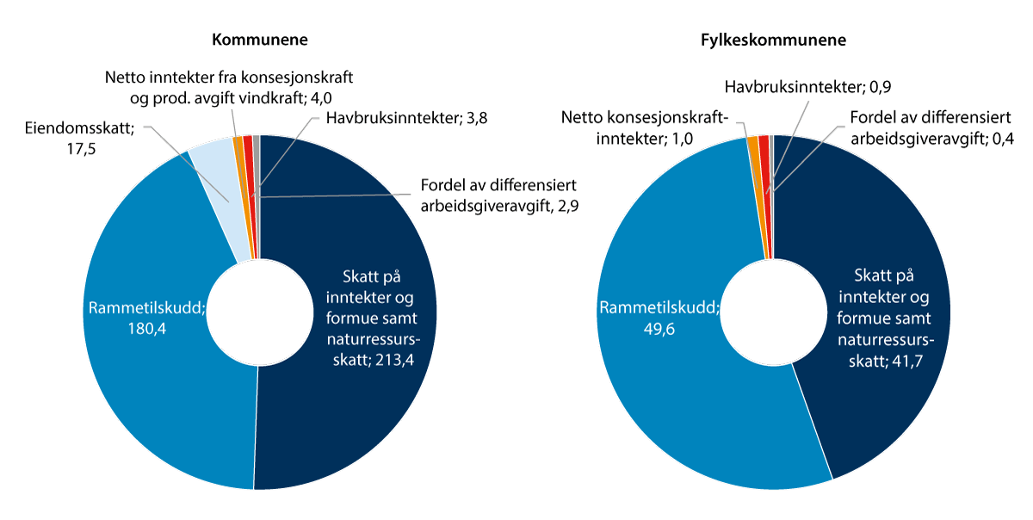

Kommunenes og fylkeskommunenes frie inntekter. 2024. Mrd. kroner.

Note: Eiendomsskatt, netto inntekter fra konsesjonskraft, kraftrettigheter og annen kraft for videresalg og tall for eiendomsskatt i 2024 er foreløpige. Tall for fordel av differensiert arbeidsgiveravgift er beregnet skjematisk.

Kilder: Statistisk sentralbyrå, Fiskeridirektoratet, Norges vassdrags- og energidirektorat, Finansdepartementet og Kommunal- og distriktsdepartementet

I vedlegg 2 beskrives de ulike inntektene nærmere. Inntektskomponenter som øremerkede tilskudd og gebyrer er ikke med i beregningene. Inntekter fra konsesjonsavgifter og utbytter er også holdt utenfor med unntak av analysen i avsnitt 9.6, se en nærmere beskrivelse i vedlegg 2.

For å få et mål på de frie inntektene som er mest mulig sammenliknbart, er blant annet skjønnstilskudd til å dekke utgifter som følge av ekstraordinære hendelser som naturskader og liknende holdt utenom beregningen.

## Forskjeller i skatteinntekter utjevnes i inntektssystemet

Forskjellene mellom kommunene og mellom fylkeskommunene reduseres betydelig gjennom inntektsutjevningen. For kommunene innebærer ordningen at kommuner med skatteinngang under landsgjennomsnittet i 2024 i første omgang ble kompensert for 60 prosent av differansen mellom egen skatteinngang for disse skattene og landsgjennomsnittet, målt i kroner per innbygger. Kommuner med skatteinngang over landsgjennomsnittet blir tilsvarende trukket for differansen mellom egen skatteinngang og landsgjennomsnittet.

Kommuner med skatteinngang under 90 prosent av landsgjennomsnittet blir ytterligere kompensert for 35 prosent av differansen mellom egen skatteinngang og 90 prosent av landsgjennomsnittet, og dette finansieres med et trekk på et likt beløp per innbygger fra alle kommuner. Stor økning eller nedgang i skatteinngangen for den enkelte kommune vil dermed gi langt mindre utslag i kommunenes inntekter etter inntektsutjevning enn endringen isolert sett skulle tilsi. Inntektsutjevningen fungerer dermed også som en sikring mot stor variasjon i egen skatteinngang. Inntektsutjevningen bidrar også til at alle kommuner får ta del i en eventuell skattevekst utover det som er lagt til grunn i budsjettoppleggene, siden landsgjennomsnittet vil øke. Tilsvarende vil alle kommuner bli berørt av en eventuell lavere skatteinngang for landet som helhet.

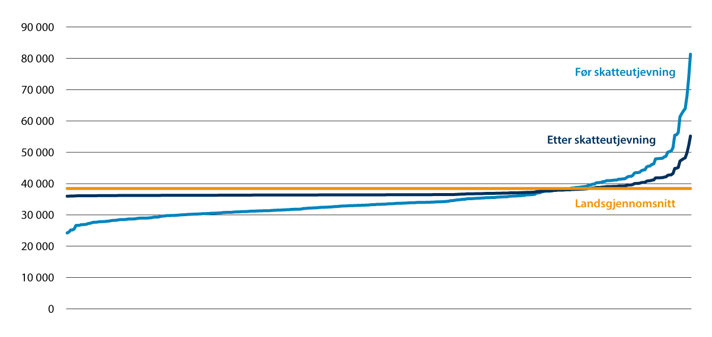

Inntekter fra skatt på inntekt og formue, og naturressursskatt før og etter inntektsutjevning. Per innbygger 2024.

Kilde: Kommunal- og distriktsdepartementet.

Gjennomsnittlig skatt per innbygger fra inntekt, formue og naturressursskatt for kommunene i hele landet var om lag 38 400 kroner i 2024. Før inntektsutjevning varierte disse skattene per innbygger i 2024 fra rundt 24 200 kroner til rundt 81 300 kroner, tilsvarende fra 37 prosent under landsgjennomsnittet til 112 prosent over landsgjennomsnittet. Inntektsutjevningen bidro til at kommunen med lavest skatteinntekt per innbygger i 2024 etter utjevning hadde 94 prosent av landsgjennomsnittet i skatteinntekter per innbygger, det vil si rundt 36 000 kroner per innbygger. De aller fleste kommunene ligger rundt eller i overkant av dette prosentvise skattenivået etter utjevning, og både den symmetriske delen av utjevningen på 60 prosent og tilleggsutjevningen på 35 prosent for kommuner med skatt per innbygger under 90 prosent av landsgjennomsnittet bidrar til å løfte skattesvake kommuner. Kommunen med lavest inntekt per innbygger ble tilført rundt 11 700 kroner per innbygger gjennom inntektsutjevningen. Kommunen med høyest skatteinntekter per innbygger etter inntektsutjevning lå 44 prosent over landsgjennomsnittet per innbygger, det vil si rundt 55 200 kroner per innbygger.

Totalt var det en omfordeling på rundt 11,7 mrd. kroner gjennom inntektsutjevningen for kommunene, hvorav Oslo som kommune var klart største bidragsyter og tilførte andre kommuner 5,9 mrd. kroner gjennom ordningen. Kristiansand kommune ble tilført mest, 412 mill. kroner i 2024, gjennom ordningen. Mange kommuner har høye skatteinntekter per innbygger, men få innbyggere og bidrar derfor langt mindre samlet sett i inntektsutjevningen enn de store kommunene med skatteinntekter over landsgjennomsnittet. Oslo, Bærum, Stavanger, Asker og Bergen står samlet for 86 prosent av samlet bidrag til inntektsutjevningen. Omfordelingen gjennom inntektsutjevningen var lavere i 2024 enn i de foregående årene, noe som må ses i sammenheng med at skatteinntektene fra skjevfordelte eierinntekter gikk ned.

Fra og med 2025 er den symmetriske delen av inntektsutjevningen økt fra 60 til 62 prosent, og den vil øke videre til 64 prosent fra og med 2026. Videre blir den kommunale formuesskatten halvert over to år og inntekter fra eierinntekter tas ut av skattegrunnlaget fra og med inntektsåret 2025. Samlet vil dette kunne bidra til mindre forskjeller i skatteinntektene mellom kommunene.

## Begrepet frie inntekter korrigert for variasjoner i utgiftsbehov

Det er til dels store forskjeller mellom kommunene i befolkningssammensetning, geografi og kommunestørrelse. Dette gir variasjoner i hvilke tjenester innbyggerne har behov for og hvilke utgifter kommunene har ved å gi disse tjenestene. Når man skal sammenlikne inntektsnivået mellom kommunene, er det derfor relevant å ta hensyn til at kommunene har ulikt utgiftsbehov. I figurene i dette kapittelet er nivået på de frie inntektene korrigert for variasjoner i utgiftsbehov og gitt betegnelsen korrigerte frie inntekter.

Det overordnede formålet med inntektssystemet er å utjevne kommunenes og fylkeskommunenes forutsetninger for å gi et likeverdig tjenestetilbud til sine innbyggere. Derfor utjevnes kostnadsforskjeller som kommunene selv ikke kan påvirke gjennom utgiftsutjevningen. Utgiftsutjevningen skjer i praksis ved hjelp av kostnadsnøkkelen i inntektssystemet. For kommunene inngår sektorene barnehage, grunnskole, pleie og omsorg, barnevern, helse- og sosialtjenester, administrasjon og landbruk i utgiftsutjevningen.

I sammenlikningen av frie inntekter mellom kommunene for 2024 er det derfor korrigert med kostnadsnøkkelen for 2024, det vil si for variasjonen i kostnadene til drift av disse tjenestene. De resterende inntektene blir deretter lagt til i beregningen.

Gjennom denne korrigeringen for utgiftsutjevningen vil kommuner med et lavt beregnet utgiftsbehov – som er lite kostnadskrevende å drifte – få justert opp sine inntekter, mens kommuner med et høyt beregnet utgiftsbehov – som er kostnadskrevende å drifte – vil få justert ned sine inntekter.

Også etter korrigeringen for utgiftsutjevningen er det elementer i inntektssystemet og finansieringen av kommunesektoren som fører til ulikt inntektsnivå mellom kommuner. Regionalpolitiske tilskudd og skjønnstilskuddet er ulikt fordelt mellom kommunene og fører til forskjeller i inntektsnivå.

Samtidig kommer en betydelig andel av kommunesektorens inntekter gjennom skatteinntekter, og forskjeller i skattenivå utjevnes kun delvis i inntektssystemet. I tillegg har mange kommuner inntekter som ikke utjevnes, blant annet eiendomsskatt, og inntekter fra naturressurser gjennom inntekter fra konsesjonskraft og havbruk.

Utgiftsutjevningen omfatter det aller meste av kommunens utgifter. I vurderingen av forskjeller i de korrigerte frie inntektene bør en likevel også ta i betraktning at utgiftsutjevningen og korreksjonen for denne ikke dekker alle oppgavene kommunene har. Kommunale oppgaver som blant annet kommunal vei og kultur finansieres av frie inntekter, men er ikke omfattet av utgiftsutjevningen. Også her vil det kunne være forskjeller i utgiftsbehov, blant annet knyttet til smådriftsulemper og kostnader som følger av lengre reiseavstander.

Utgiftsutjevningen fanger heller ikke opp at mange distriktskommuner som følge av mangel på velfungerende markeder (markedssvikt) trolig må ta et større ansvar for flere oppgaver i distriktene. Dette kan blant annet være utvikling av lokalsamfunnet og boligmarkedet, bygging av infrastruktur og samordning av tilbud og etterspørsel etter utdanning og kompetanseutvikling. Et aktuelt eksempel er utbygging av bredbånd. Kommunal og fylkeskommunal medfinansiering har vært vanlig i områder der utbygging ikke har vært markedsmessig lønnsomt.

Se vedlegg 2 for flere opplysninger om beregningsgrunnlaget og beregningstekniske forutsetninger. Se også dette vedlegget for opplysninger om antall kommuner og antall innbyggere innenfor de enkelte grupper av kommuner vi ser nærmere på i de påfølgende avsnittene.

## Forskjeller i inntektsnivå

I dette avsnittet ser vi nærmere på forskjeller i inntektsnivå mellom ulike grupper av kommuner.

Vi ser først på forskjeller i frie inntekter per innbygger når det ikke tas hensyn til forskjeller i utgiftsbehov. I gjennomsnitt hadde kommunene samlede frie inntekter på om lag 76 000 kroner per innbygger i 2024. Figur 9.3A viser nivået på kommunenes samlede frie inntekter der kommunene er gruppert etter innbyggertall. For kommunegruppen med under 1 000 innbyggere var inntektene i gjennomsnitt rundt 119 prosent over landsgjennomsnittet. Inntektene regnet per innbygger faller med stigende innbyggertall.

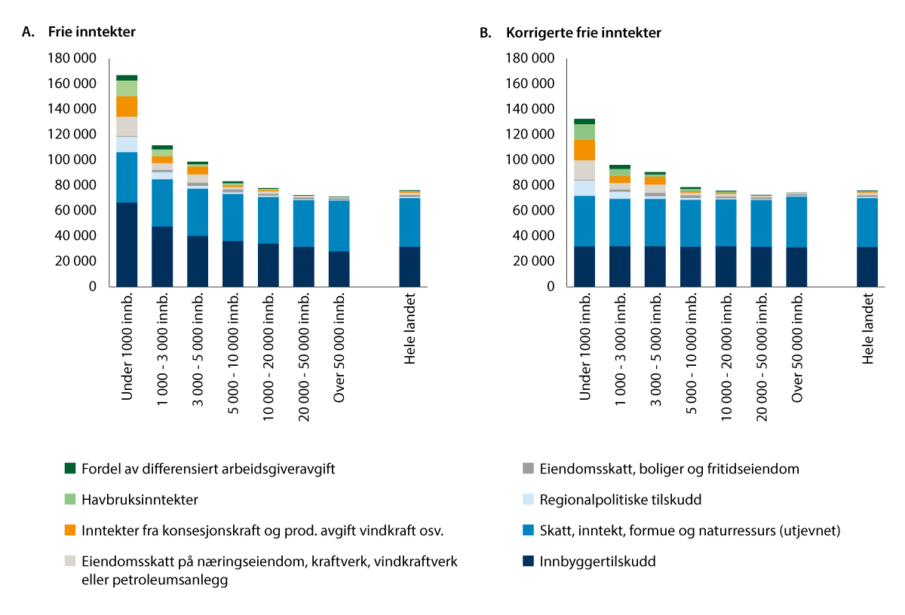

Frie inntekter og korrigerte frie inntekter, kroner per innbygger 2024. Med betydningen av ulike inntektsarter. Kommuner gruppert etter antall innbyggere.

Kilder: Statistisk sentralbyrå, Fiskeridirektoratet, Norges vassdrags- og energidirektorat, Finansdepartementet og Kommunal- og distriktsdepartementet.

Store forskjeller i frie inntekter før korreksjon for forskjellig utgiftsbehov

Som vi ser av figur 9.3A, bidrar inntekter fra eiendomsskatt på næringseiendom, vann- og vindkraftverk og petroleumsanlegg, netto inntekt fra konsesjonskraft, kraftrettigheter og annen kraft for videresalg, havbruksinntekter og fordel av redusert arbeidsgiveravgift til å løfte inntektene per innbygger i kommunegruppene med færrest innbyggere vesentlig. Men også uten slike inntekter, det vil si når vi kun ser på inntekter fra rammetilskuddet (innbyggertilskuddet, regionalpolitiske tilskudd og skjønnstilskudd) og skatt på inntekt og formue, samt naturressursskatt (som utjevnes i inntektssystemet), har disse kommunene inntekter per innbygger som ligger over landsgjennomsnittet. Dette skyldes blant annet at de minste kommunene gjennomgående har høyere utgiftsbehov enn landsgjennomsnittet og blir tilført ekstra midler via utgiftsutjevningen i rammetilskuddet.

Forskjeller i innbyggertilskudd som følge av forskjeller i utgiftsbehov mellom kommunene bidrar til forskjeller i inntektsnivå per innbygger. Gjennom utgiftsutjevningen blir kommuner kompensert for ufrivillige kostnader knyttet til innbyggere i ulike aldersgrupper, sosiale forhold, geografi, smådriftsulemper og liknende. Disse kommunene mottar også mer i regionalpolitiske tilskudd per innbygger enn landsgjennomsnittet. Grupper med kommuner som har flere enn 5 000 innbyggere har et nivå på frie inntekter per innbygger som ligger langt nærmere landsgjennomsnittet.

Forskjellene i inntekter bli mindre når inntektene korrigeres for utgiftsbehov

Figur 9.3B viser forskjeller i inntektsnivå mellom kommunegrupper når det er korrigert for variasjoner i utgiftsbehov, det vil si utgiftsutjevningen i rammetilskuddet. Korreksjonen er gjort i den delen av søylene som inneholder innbyggertilskuddet. Vi ser av figuren at inntektsforskjellene mellom kommunegruppene blir redusert når det korrigeres for variasjoner i utgiftsbehovet. Når en kun ser på rammetilskudd (summen av innbyggertilskudd, regionalpolitiske tilskudd og skjønnstilskudd) og ordinær skatt på inntekt og formue, samt naturressursskatt, har de minste kommunene 18 prosent høyere inntekter enn landsgjennomsnittet, noe som særlig må ses i sammenheng med høyere nivå på regionalpolitiske tilskudd.

Når en inkluderer øvrige inntekter, har de minste kommunene i gjennomsnitt 74 prosent høyere inntekter regnet per innbygger enn landsgjennomsnittet. Høyere inntekter i de minste kommunene må da i tillegg til de regionalpolitiske tilskuddene ses i sammenheng med at flere mindre kommuner har særlig høye inntekter knyttet til naturressurser, samt fordel av redusert arbeidsgiveravgift. Noen enkeltkommuner bidrar til å trekke gjennomsnittet i gruppen betydelig opp.

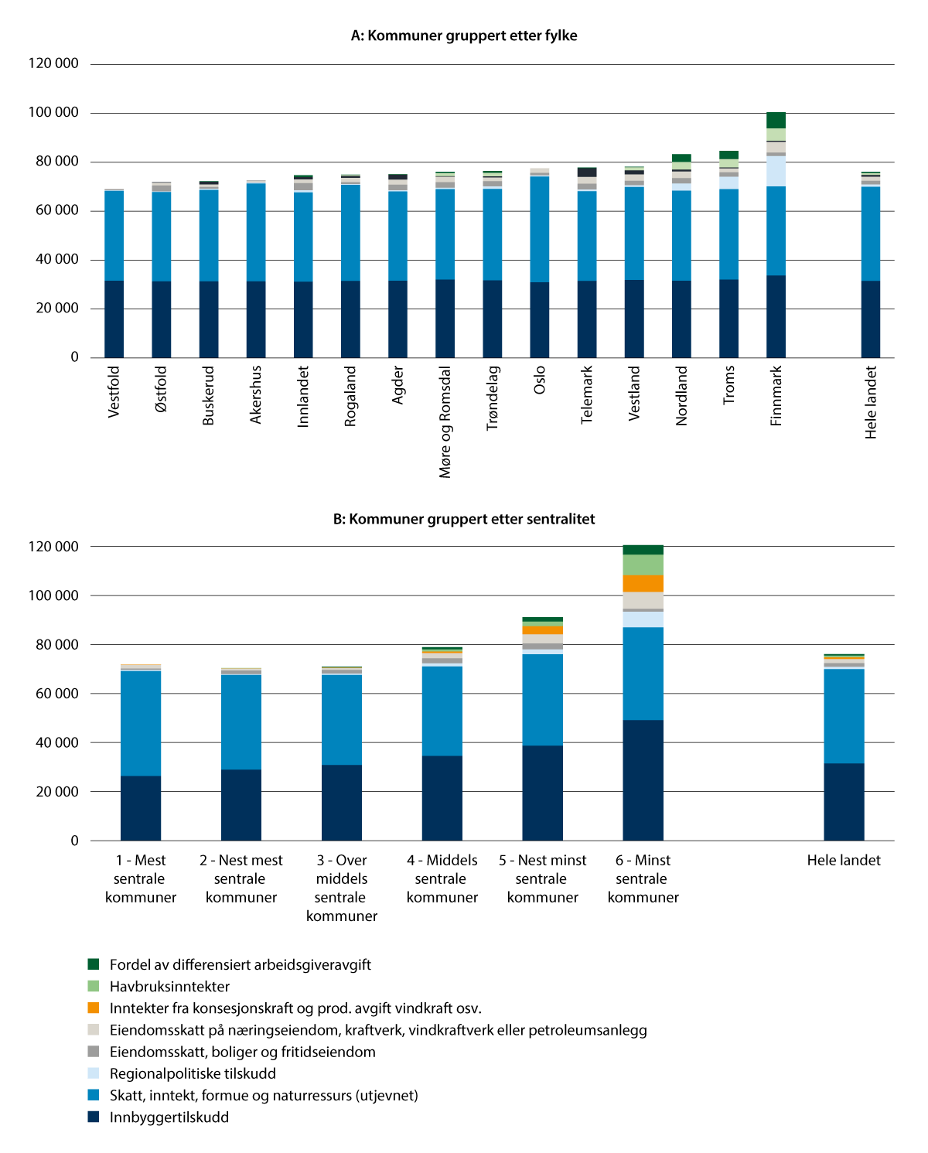

Korrigerte frie inntekter, kroner per innbygger 2024. Med betydningen av ulike inntektsarter. Kommuner gruppert etter henholdsvis fylker (fylkesstruktur for 2024) og sentralitet.

Kilder: Statistisk sentralbyrå, Fiskeridirektoratet, Norges vassdrags- og energidirektorat, Finansdepartementet og Kommunal- og distriktsdepartementet

Figur 9.4 viser korrigerte frie inntekter for kommuner gruppert etter henholdsvis fylke og etter sentralitetsklasse. Figur 9.4A viser at kommunene i Finnmark, Troms og i Nordland har de høyeste korrigerte frie inntektene i prosent av landsgjennomsnittet. Dette må ses i sammenheng med både nivået på de regionalpolitiske tilskuddene og fordel av redusert arbeidsgiveravgift.

I figur 9.4B er kommunene gruppert etter sentralitet, basert på Statistisk sentralbyrås sentralitetsindeks. Sentralitetsklasse 1 er de mest sentrale kommunene og sentralitetsklasse 6 er de minst sentrale kommunene. Korrigerte frie inntekter for kommuner gruppert etter sentralitet følger i grove trekk mønsteret for korrigerte frie inntekter for kommuner gruppert etter antall innbyggere. De minst sentrale kommunene har i gjennomsnitt høyere inntekter enn de mer sentrale kommunene. Kommuner i sentralitetsklasse 2 og 3 har de laveste korrigerte frie inntektene i gjennomsnitt.

Betydelige variasjoner innad i kommunegruppene

Figurene som viser gjennomsnittlig inntektsnivå innenfor hver enkelt kommunegruppe, kamuflerer de til dels store variasjonene innad i kommunegruppene. For kommuner gruppert etter sentralitetsklasse har vi derfor sett nærmere på inntektsnivået for enkeltkommuner innad i kommunegruppene, se figur 9.5.

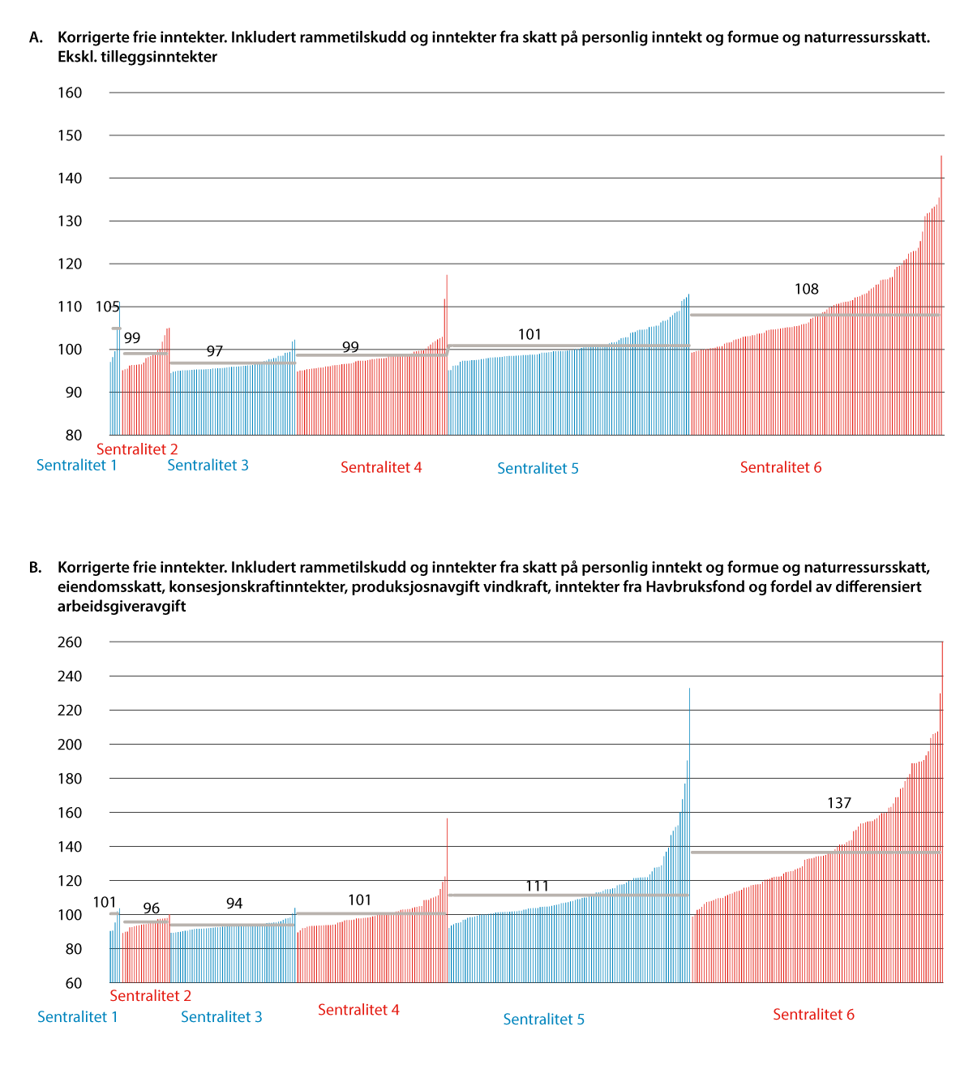

Korrigerte frie inntekter per innbygger i prosent av landsgjennomsnittet i 2024, med og uten inntekter som ikke utjevnes. Kommuner gruppert etter sentralitet.

Kilder: Statistisk sentralbyrå, Fiskeridirektoratet, Norges vassdrags- og energidirektorat, Finansdepartementet og Kommunal- og distriktsdepartementet

Figur 9.5A viser inntekter fra rammetilskudd og skatt innenfor dagens inntektsutjevning, for den enkelte kommune, sortert etter sentralitetsgruppe og inntekter per innbygger innenfor gruppen. Kommuner i sentralitetsklasse 5 har slike inntekter omtrent som landsgjennomsnittet, mens kommuner i sentralitetsklassene 2–4 har inntekter under landsgjennomsnittet. I sentralitetsklasse 5 og 6 har 47 av 212 kommuner frie inntekter under landsgjennomsnittet – ligger i intervallet 95 til 99 prosent av landsgjennomsnittet – når kun disse inntektene inkluderes.

Når eiendomsskatt, inntekter fra konsesjonskraft, produksjonsavgift på vindkraft og Havbruksfondet samt fordel av differensiert arbeidsgiveravgift inkluderes, løftes inntektene til kommuner på gruppenivå i sentralitetsklasse 5 og 6 vesentlig, se figur 9.5B. I disse sentralitetsklassene er det 14 av 212 kommuner som har inntekter per innbygger under landsgjennomsnittet. Øvrige 198 kommuner har inntekter på landsgjennomsnittet eller over. Kommunene i sentralitetsklassene 2 og 3 har i gjennomsnitt fortsatt inntekter som ligger under landsgjennomsnittet, og avstanden til landsgjennomsnittet er nå noe større. Kommunene i sentralitetsklasse 4 er som gruppe løftet opp til rundt landsgjennomsnittet.

I figur 9.6 vises de korrigerte frie inntektene for kommunene med de laveste inntektene og kommunene med de høyeste inntektene. Figuren viser at det er særlig ulike inntekter fra naturressurser som trekker opp inntektene i kommuner med høyest inntekter. Loppa kommune har også betydelige regionalpolitiske tilskudd. Kommunene med det laveste inntektsnivået har lite inntekter utover skatt på inntekt og formue og innbyggertilskudd fra staten.

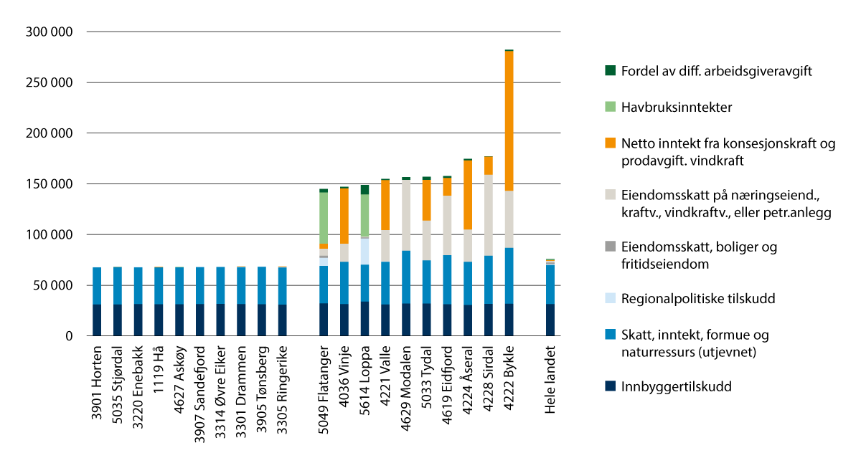

Korrigerte frie inntekter per innbygger i 2024. De 10 kommunene med høyest og de 10 kommunene med lavest inntekter.

Kilder: Statistisk sentralbyrå, Fiskeridirektoratet, Norges vassdrags- og energidirektorat, Finansdepartementet og Kommunal- og distriktsdepartementet.

Se vedlegg 2 for en nærmere oversikt over inntektsnivået for enkeltkommuner når ulike tilleggsinntekter inkluderes.

## Inntektsforskjeller og økonomiske resultater

Inntektsforskjellene mellom kommuner øker stort sett dersom flere tilleggsinntekter inkluderes

Figur 9.7A viser inntektsspredningen, målt ved variasjonskoeffisienten[23], for frie inntekter og korrigerte frie inntekter når ulike tilleggsinntekter inkluderes og når alle kommuner teller like mye. Figuren viser at spredningen gjennomgående er høyere for frie inntekter hvor det ikke er korrigert for utgiftsbehov enn for korrigerte frie inntekter. Vi ser også at – med ett unntak – inntektsforskjellene øker når hver av inntektstypene inkluderes.

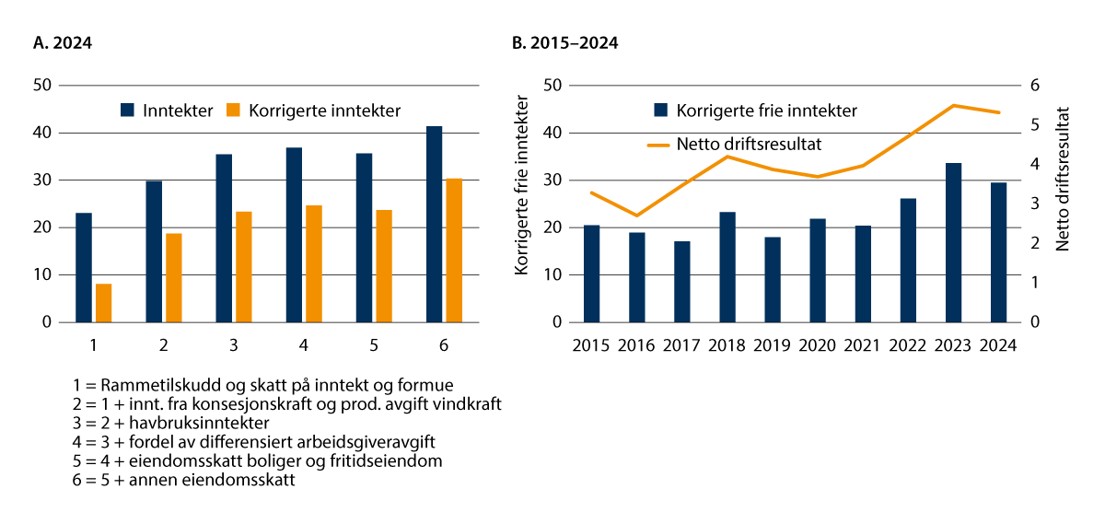

A. Inntektsspredning mellom kommuner når ulike inntekter inkluderes, målt ved variasjonskoeffisienten (standardavvik når landsgjennomsnitt er satt til 100). B. Utviklingen i variasjonskoeffisienten for korrigerte frie inntekter og standardavviket for netto driftsresultat.

Kilder: Statistisk sentralbyrå, Fiskeridirektoratet, Norges vassdrags- og energidirektorat, Finansdepartementet og Kommunal- og distriktsdepartementet.

Unntaket er eiendomsskatt fra bolig og fritidseiendom, hvor inntektsforskjellene faller litt når disse inkluderes i inntektene. Det kan derfor se ut som at eiendomsskatt fra bolig og fritidseiendom særlig benyttes av kommuner som i begrenset grad har andre tilleggsinntekter. Eiendomsskatt på næringseiendom, vannkraft- vindkraft- og petroleumsanlegg bidrar imidlertid til å øke inntektsforskjellene betydelig.

Spredningen i inntekter påvirker spredningen i netto driftsresultat

Trolig som følge av økte inntekter fra konsesjonskraft i 2022 og 2023, økte spredningen da kraftig. Selv om inntektene fra konsesjonskraft holdt seg oppe og inntektene fra havbruksfondet økte i 2024, gikk spredningen noe ned i 2024, se figur 9.7B.

Nedgangen i spredningen fra 2023 til 2024 skyldes særlig utviklingen i skatteinntekter innenfor inntektsutjevningen. Inntektsspredningen i disse inntektene i 2024 etter utjevning var klart lavere enn i de fem foregående årene, noe som blant annet kan ha sammenheng med at det for første gang på flere år ble lavere skatteinntekter enn anslått i Nasjonalbudsjettet året før. Merskatteveksten de foregående årene hadde blant annet sammenheng med høye eierinntekter og kom trolig kommuner med høye skatteinntekter særlig til gode. Skatt på eierinntekter er svært skjevt fordelt mellom kommunene. Spredningen i korrigerte frie inntekter samlet i 2024 var fortsatt høy sammenliknet med alle årene 2015–2023.

Netto driftsresultat er hovedindikatoren for økonomisk balanse i kommunesektoren, se kapittel 8. Utviklingen i spredningen i netto driftsresultat i kommunene målt ved standardavviket følger spredningen i korrigerte frie inntekter med en korrelasjon på hele 0,89 for perioden 2015–2024, se figur 9.7 B.

Spredningen i inntekter og økonomiske resultater påvirkes av kraftig økning i havbruks- og konsesjonskraftinntekter

Figur 9.8 A og B viser at det har vært nesten en tredobling i kommunenes inntekter fra kraft og havbruk over perioden 2015–2024 fra rundt 1 100 kroner i gjennomsnitt per innbygger i 2024 til rundt 3 100 kroner i 2023 og 2024. I samme periode har det også vært betydelig økning i kommunenes inntekter fra utbytter og eierinntekter.

Figur 9.8 A viser samtidig at spredningen i korrigerte frie inntekter de siste årene (inkludert tilleggsinntekter) har fulgt nivået på inntekter fra havbruk og kraft tett. Korrelasjonen mellom disse størrelsene er hele 0,94. Dette indikerer at nivået på disse tilleggsinntektene, som ikke utjevnes, påvirker spredningen i korrigerte frie inntekter i betydelig grad. Økte tilleggsinntekter de siste årene har dermed økt inntektsforskjellene mellom kommunene. I tillegg er det grunn til å tro at utviklingen i den skjevfordelte skatten fra eierinntekter i perioden kan ha påvirket utviklingen i spredningen i korrigerte frie inntekter i noen grad. Skatt fra eierinntekter har imidlertid vært gjenstand for inntektsutjevning.

Figur 9.8 B viser at også spredningen i netto driftsresultat følger nivået på inntekter fra kraft og havbruk tett, med et unntak for utviklingen fra 2020 til 2021. Når nivået på tilleggsinntektene øker, øker spredningen i korrigerte frie inntekter og spredningen i netto driftsresultat.

Disposisjonsfond er kommunens oppsparte midler som fritt kan benyttes til finansiering av drifts- eller investeringsutgifter. Spredningen i disposisjonsfondene har økt sammenhengende i perioden 2015–2024. Standardavviket i disposisjonsfond i prosent av brutto driftsinntekter har økt med hele 85 prosent i perioden sett under ett. Det var også en økning i spredningen i disposisjonsfond fra 2023 til 2024.

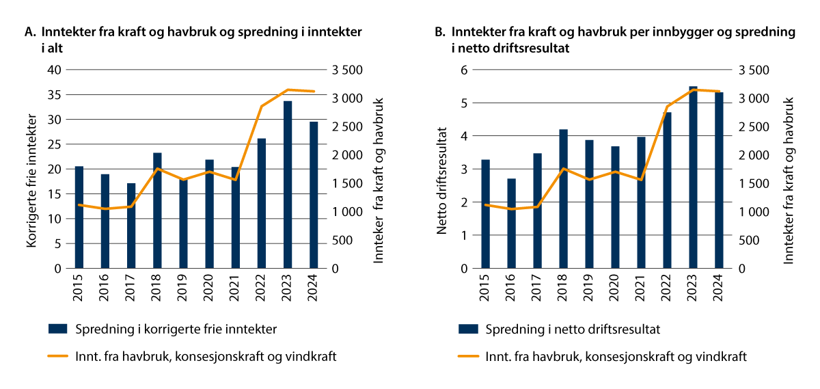

Utviklingen i inntekter fra havbruk, konsesjonskraft og vindkraft per innbygger i 2024-kroner sett i sammenheng med A. spredningen i korrigerte frie inntekter målt ved variasjonskoeffisienten og B. spredningen i netto driftsresultat målt ved standardavvik.

Kilder: Kommunal- og distriktsdepartementet basert på tall fra Statistisk sentralbyrå, Fiskeridirektoratet, Norges vassdrags- og energidirektorat og Finansdepartementet

Selv om det er nær perfekt korrelasjon mellom utviklingen i spredningen i netto driftsresultat og henholdsvis spredningen i korrigerte frie inntekter totalt sett og nivået på inntekter fra kraft og havbruk, er mønsteret naturlig nok mindre tydelig når en ser på sammenhengen mellom korrigerte frie inntekter og netto driftsresultat på kommunenivå. Det vil kunne være en rekke flere parametere enn inntektsnivået som forklarer netto driftsresultat i én kommune slik som befolkningsutviklingen, den politiske sammensetningen av kommunestyrer, gjeld og kapitalbeholdning.

Samtidig er det en moderat korrelasjon (samvariasjon) på rundt 0,5 mellom korrigerte frie inntekter og henholdsvis netto driftsresultat og disposisjonsfond i 2024 blant kommuner som har levert regnskap til ureviderte KOSTRA-tall, og det er omtrent samme korrelasjon om en også ser over flere år. Figur 9.9 indikerer også at det er en positiv sammenheng både mellom korrigerte frie inntekter og netto driftsresultat og mellom korrigerte frie inntekter og disposisjonsfond i 2024, selv om spredningen er stor. Det er sterk korrelasjon mellom netto driftsresultat og disposisjonsfond på vel 0,7 i 2024 noe som indikerer at det er kommuner med gode resultater i 2024 som i størst grad har bygget opp disposisjonsfond.

I kapittel 7 i NOU 2024: 23 fra Teknisk beregningsutvalg for kommunal og fylkeskommunal økonomi viser utvalget sammenhengen mellom korrigerte frie inntekter og en produksjonsindeks som er et samlemål for kommunenes tjenestetilbud. Figur 7.11 og tabell 7.1 i denne rapporten viser en klar positiv sammenheng mellom inntekter og produksjonsnivå, særlig for pleie og omsorgstjenester, barnevern og kulturtjenester. Samlet framstår dermed både tjenesteproduksjonen å være høyere og de økonomiske resultatene å være bedre i kommuner med høye inntekter.

I avsnitt 9.6 ser vi nærmere på forskjellene i inntekter som ikke utjevnes i inntektssystemet og som i betydelig grad bidrar til inntekts, produksjons- og resultatforskjeller mellom kommunene.

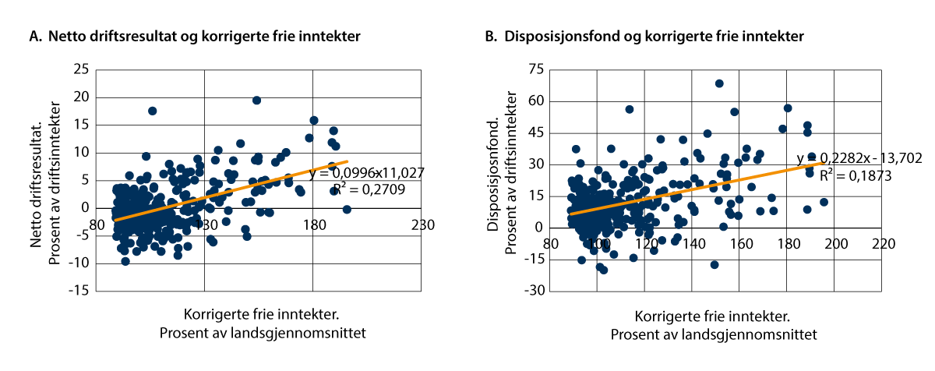

Sammenhengen mellom korrigerte frie inntekter og A. netto driftsresultat i prosent av brutto driftsinntekter og B. disposisjonsfond. 2024.

Note: 22 kommuner uten urevidert regnskap for 2024 er utelatt fra figuren. De 6 kommunene med korrigerte frie inntekter over dobbelt så høye som landsgjennomsnittet er utelatt. De har med ett unntak for henholdsvis disposisjonsfond og netto driftsresultat resultater langt over landsgjennomsnittet. For figuren med disposisjonsfond er i tillegg en kommune med et svært stort disposisjonsfond utelatt. For figuren med netto driftsresultat er to kommuner med netto driftsresultat over 20 prosent samt de to kommunene med netto driftsresultater under 10 prosent utelatt.

## Nærmere om variasjoner i tilleggsinntekter mellom kommunene

Inntekter fra eiendomsskatt, konsesjonskraft og produksjonsavgift på landbasert vindkraft og inntekter fra Havbruksfondet har ikke vært gjenstand for inntektsutjevning og bidrar til som vist i avsnitt 9.5 til forskjellene i kommunenes frie inntekter. I dette avsnittet beskrives disse forskjellene nærmere.[24] Konsesjonsavgifter og utbytte- og eierinntekter er ikke definert som frie inntekter i dette kapittelet, se vedlegg 2, men i dette avsnittet inkluderer vi også disse inntektene.

I gjennomsnitt fikk kommunene i 2024 6 752 kroner per innbygger samlet i inntektene som er omtalt i dette avsnittet, det vil si inntekter fra eiendomsskatt, havbruk, konsesjonskraft, produksjonsavgift på landbasert vindkraft, fordel av differensiert arbeidsgiveravgift, konsesjonsavgifter og utbytter og eieruttak. Samlet er disse inntektene i dette avsnittet betegnet som «tilleggsinntekter».

Figur 9.9 viser at tilleggsinntektene er avtakende med antall innbyggere og stigende desto mindre sentral kommunen er. Kommunene med de høyeste inntektene per innbygger har særlig høye inntekter fra konsesjonskraft og eiendomsskatt knyttet til naturressurser[25], men ligger også høyt sammenliknet med øvrige kommunegrupper på alle inntektstypene med unntak av eiendomsskatt på bolig og fritidseiendom. Kommunene med færrest innbyggere og de minst sentrale kommunene (dette er ofte sammenfallende) har størst fordel av redusert arbeidsgiveravgift, og disse kommunene ligger i gjennomsnitt også høyt når det gjelder inntekter fra havbruk, konsesjonskraft, produksjonsavgift på landbasert vindkraft og eiendomsskatt knyttet til naturressurser. Utbytter og eierinntekter og eiendomsskatt på boliger, fritidseiendom og næringseiendom er jevnere fordelt mellom kommunegruppene enn de øvrige tilleggsinntektene.

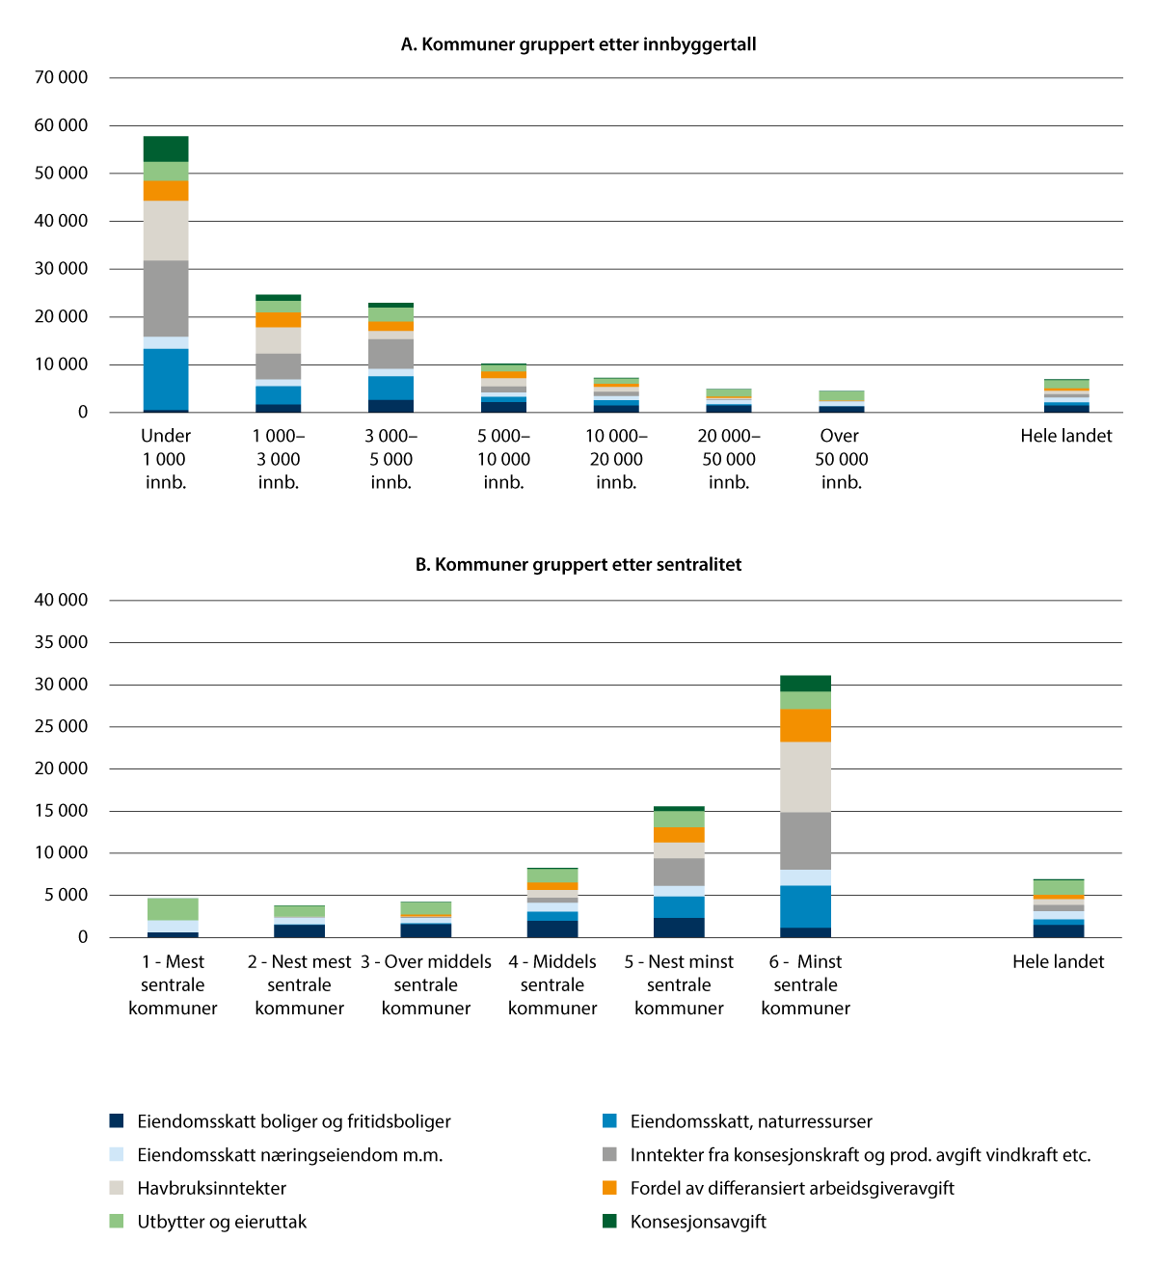

Inntekter utenom inntektsutjevningen («tilleggsinntekter»), kroner per innbygger 2024. Kommuner gruppert etter henholdsvis innbyggertall og sentralitet.

Kilder: Statistisk sentralbyrå, Norges vassdrags- og energidirektorat, Fiskeridirektoratet og Kommunal- og distriktsdepartementet.

Figur 9.11 viser at det er store forskjeller i tilleggsinntektene mellom enkeltkommuner innenfor en kommunegruppe. Samlet varierer disse inntektene fra -900 kroner[26] per innbygger til 251 000 kroner per innbygger.

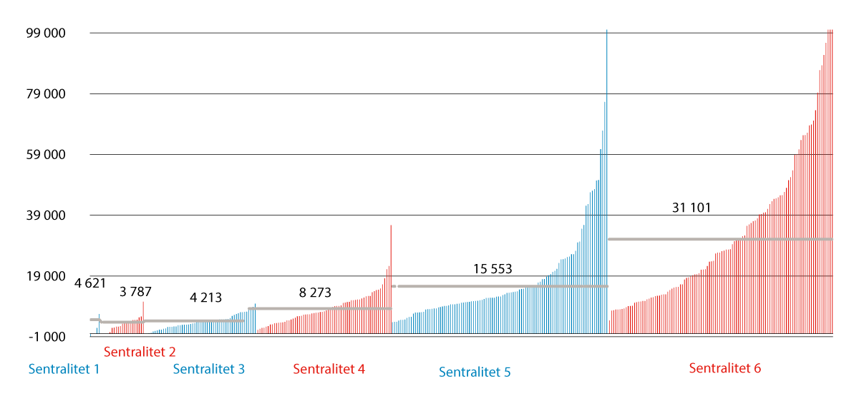

Inntekter utenom inntektsutjevningen, kroner per innbygger 2024. Kommuner sortert stigende etter sentralitet og stigende med inntekter utenom inntektsutjevningen per innbygger innenfor sentralitetsgruppen.

Note: Tilleggsinntekter over 100 000 kroner per innbygger vises ikke i figuren av hensyn til figurens lesbarhet. Kommunene Valle (1112 000 kroner), Åseral (131 000 kroner) og Bykle (251 000 kroner) vises opp til 100 000 kroner per innbygger.

Kilder: Statistisk sentralbyrå, Fiskeridirektoratet, Norges vassdrags- og energidirektorat, Fylkeskommunenes frie inntekter korrigert for utgiftsbehov

## Fylkeskommunenes frie inntekter korrigert for variasjoner i utgiftsbehov

Figur 9.12 viser på tilsvarende måte som for kommunene forskjeller i fylkeskommunenes frie inntekter, korrigert for utgiftsbehov.

Oslo har som eneste kommune både kommunale og fylkeskommunale oppgaver. Oslo kommune som fylkeskommune har korrigerte frie inntekter over landsgjennomsnittet, noe som blant annet må ses i sammenheng med høye skatteinntekter. Oslo har som eneste fylkeskommune (det vil si kommune med fylkeskommunale oppgaver) beholdt ansvaret for barnevernet som ble overført til staten i 2002. Oslo får midler til dette med en særskilt fordeling i tabell C, jf. Grønt hefte. Oslos inntektsnivå er derfor ikke direkte sammenliknbart med inntektsnivået for de øvrige fylkeskommunene. Saker med særskilt fordeling, som Oslos ansvar for det statlige barnevernet, enkelte samferdselssaker med mer, omfattes ikke av utgiftsutjevningen og er derfor ikke justert i utgiftskorrigeringen. Omfanget av saker med særskilt fordeling vil derfor kunne påvirke korrigerte frie inntekter for fylkeskommunene.

Figur 9.12 viser at Troms og Finnmark fylkeskommune og Nordland fylkeskommune har de høyeste korrigerte inntektene, noe som må ses i sammenheng med regionalpolitiske tilskudd (Nord-Norge-tilskuddet) og fordel av differensiert arbeidsgiveravgift. Videre blir Agder trukket betydelig opp av netto inntekter fra konsesjonskraft. Fylkeskommunene Akershus, Østfold, Innlandet, Buskerud og Vestfold har de laveste korrigerte frie inntektene.

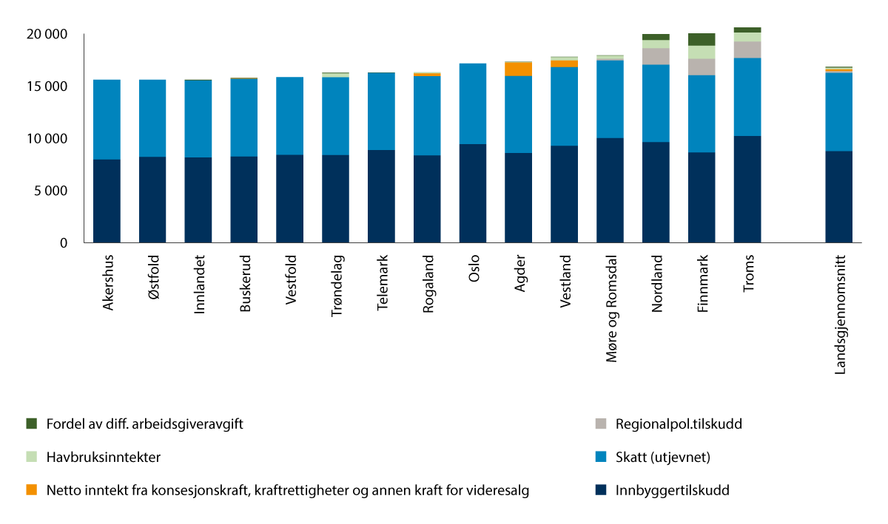

Korrigerte frie inntekter for fylkeskommunene, kroner per innbygger 2024.

Kilder: Statistisk sentralbyrå, Fiskeridirektoratet og Kommunal- og distriktsdepartementet

# Utvikling i kommunale tjenester

I dette kapittelet redegjøres det for befolkningsutviklingen og en del sentrale indikatorer for utviklingen i de store kommunale velferdstjenestene. Omtalen tar i første rekke for seg utviklingen fra 2014 til 2024, med særlig vekt på utvikling fra 2023 til 2024.

Store deler av den kommunale og fylkeskommunale tjenesteproduksjonen er rettet mot bestemte aldersgrupper, og den demografiske utviklingen gir viktig informasjon om utviklingen i behovet for kommunale tjenester.

De viktigste målgruppene for kommunale og fylkeskommunale tjenester er barn og unge i alderen 1–18 år og innbyggere 80 år og over. I perioden 2015–2025 økte antall innbyggere per 1. januar i disse gruppene med om lag 39 400 personer, noe som isolert sett indikerer et økt behov for kommunale tjenester. Økningen i aldersgruppen 80 år og over var på rundt 50 100 personer, mens det var en nedgang i antall barn og unge med om lag 10 700 personer. Samlet sett økte innbyggertallet i perioden 2015–2025 med nærmere 428 500 personer, tilsvarende 8,3 prosent.

Som en følge av krigen i Ukraina, har tallet på ukrainske statsborgere økt fra 3 600 i 2022 til 80 300 ved utgangen av 2024. Dette har bidratt til vekst i innbyggertallet i forskjellige målgrupper, og i kommunenes og fylkeskommunenes tjenesteyting, spesielt innen skole og helse. Ukrainere er yngre enn resten av befolkningen. 81 prosent av ukrainere er under 50 år, mot 62 prosent av resten av befolkningen.

## Barnehage – færre barn i barnehager de siste årene

Antall barn i barnehage har stort sett blitt redusert i perioden fra 2014 til 2024, noe som skyldes nedgang i antall barn i barnehagealder. Antall barn i barnehage ble redusert med 900 barn i 2024, jf. figur 10.1. Denne nedgangen skyldes at antall barn i private barnehager gikk ned, mens antall barn i kommunale barnehager gikk marginalt opp i 2024.

Barnehagedekningen for barn 1–5 år har gått gradvis opp fra 90,2 prosent i 2014 til 94,3 prosent i 2024, jf. figur 10.1B. For de eldste barna har dekningsgraden stabilisert seg på i overkant av 97 prosent. For 1–2-åringene økte barnehagedekningen med 0,8 prosentpoeng til 89,4 prosent i 2024. 5,5 prosent av barn under 1 år gikk i barnehage i 2024.

Det var 5 222 barnehager i Norge ved utgangen av 2024, og om lag halvparten av disse var offentlige barnehager. Tallet på barnehager har gått jevnt nedover de siste årene, og ifølge Utdanningsdirektoratet blir det først og fremst færre av de minste barnehagene.

Avtalt, ukentlig oppholdstid per barn med barnehageplass økte med 0,7 timer til 44,8 timer fra 2014 til 2024, jf. figur 10.1C. I 2024 holdt oppholdstiden seg på samme nivå som i 2023.

Ressursinnsatsen målt ved avtalte årsverk har holdt seg relativ stabil i de siste fem årene. Antall årsverk gikk ned med om lag 600 fra 2023 til 2024. Antall årsverk gikk ned både i kommunale og private barnehager, henholdsvis med om lag 100 og 500 årsverk, jf. figur 10.1D. Antall barn i de kommunale barnehagene økte marginalt i 2024, mens nedgangen i antall barn i de private barnehagene var større enn nedgangen i antall årsverk i de samme barnehagene. Dette betyr at bemanningstettheten i grunnbemanningen gikk ned både i kommunale og i private barnehager i 2024.

Bemanningsnormen for barnehagene stiller krav om minimum én ansatt i grunnbemanningen per tre barn under tre år, og én ansatt per seks barn over tre år.[27] Kommunale barnehager har over tid hatt litt høyere bemanningstetthet enn private barnehager, og i 2024 var den i snitt på 5,6 barn per ansatt. De private barnehagene har også økt bemanningstettheten, til 5,8 barn per ansatt i 2024. Ifølge Utdanningsdirektoratet er bemanningstettheten lavere jo større barnehagene er, noe som gjelder både private og kommunale barnehager.

Andel barnehager som oppfyller det nåværende kravet om maksimum seks barn over tre år per ansatt har holdt seg stabilt rundt 99 prosent siden 2020, jf. figur 10.1E. Totalt gikk det 1 028 barn i 24 barnehager som ikke oppfylte bemanningsnormen i 2024, noe som er en reduksjon på om lag 52 prosent i antall barn og 46 prosent i antall barnehager fra året før.

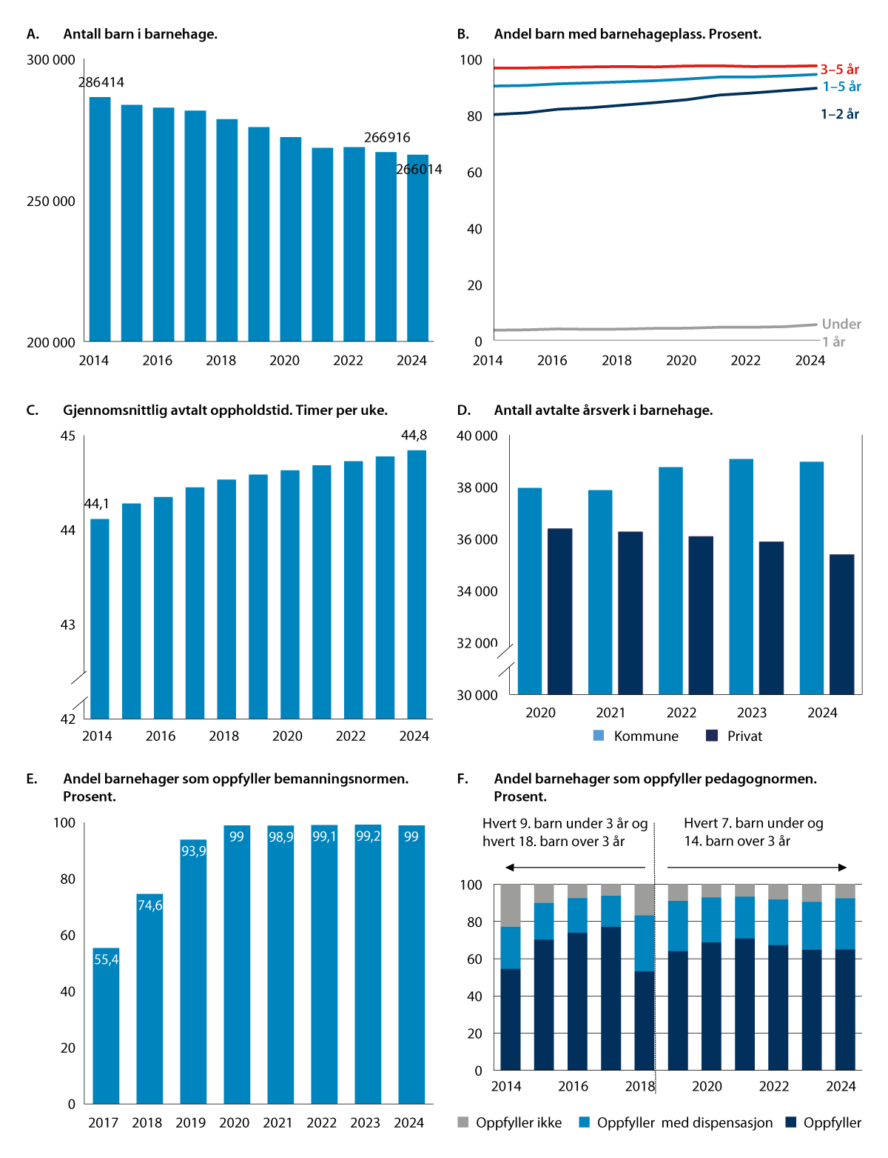

Utvikling i barnehagesektoren.

Kilde: Statistisk sentralbyrå og Utdanningsdirektoratet

Pedagognormen[28] innebærer at det skal være minst én pedagogisk leder i grunnbemanningen for hvert sjuende barn under tre år og minst én pedagogisk leder for hvert fjortende barn over tre år. I både 2023 og 2024 oppfylte 65 prosent av barnehagene pedagognormen uten dispensasjon, jf. figur 10.1F. 27,5 prosent av barnehagene oppfylte normen med dispensasjon mens 7,5 prosent av barnehagene ikke oppfylte normen i 2024. I gjennomsnitt er det 13,5 barn per barnehagelærer i 2024. Ifølge Utdanningsdirektoratet manglet det 2 700 årsverk på nasjonalt nivå for å oppfylle kravet om maks 14 barn per pedagogisk leder for alle barnehager, og vel 600 årsverk når barnehager med dispensasjon holdes utenom.

I 2024 hadde 3,6 prosent av barna i barnehagen vedtak om spesialpedagogisk hjelp, og denne andelen har holdt seg stabil i perioden 2020–2024. Gjennom spesialpedagogisk hjelp skal barna få tidlig hjelp til å utvikle språklige og sosiale ferdigheter. Guttene utgjorde 65 prosent av de som fikk denne hjelpen i 2024.

## Grunnskole – nedgang i elevtallet det siste året

Elevtallet i grunnskolen gikk ned svakt i perioden 2019–2021, men gikk opp igjen i 2022 og 2023, jf. figur 10.2A. I 2024 gikk antallet elever ned med drøye 5 600 elever, tilsvarende 0,9 prosent. Elevtallet i de kommunale grunnskolene gikk ned fra året før, mens elevtallet i de private skolene økte. Antall elever som får spesialundervisning gikk også ned med drøye 700 elever fra 2023 til 2024.

Ressursinnsatsen, målt ved årstimer til undervisning, økte svakt gjennom perioden 2015–2024.

Andelen elever som fikk spesialundervisning har vært stabil, på rundt 8 prosent i perioden 2014–2024, se figur 10.2A. Denne andelen varierer og øker med elevtrinnene, jf. figur 10.2B. Andelen elever som fikk spesialundervisning på ungdomstrinnet har gått svakt nedover i noen år i denne perioden, men har økt marginalt igjen i de siste tre årene, se figur 10.2B. Samtidig fikk elevene som hadde spesialundervisning i gjennomsnitt flere timer, jf. figur 10.2C. Andelen elever med spesialundervisning varierer mellom skoler, kommuner og fylker, og det er trolig sammensatte årsaker til at omfanget av spesialundervisningen varierer.

Det har lenge vært et politisk mål å forbedre den tilpassede opplæringen slik at alle elever får et bedre læringsutbytte i den ordinære undervisningen. Samtidig har det vært et ønske om å redusere andelen som får spesialundervisning, og særlig unngå at barn tas ut av elevgruppen og klassefellesskapet for å få et eget tilbud. Ifølge tall fra Utdanningsdirektoratet har andelen elever som hovedsakelig får tilrettelagt opplæring i den ordinære klassen gått opp betydelig fra 35 prosent i 2015 til 52 prosent i 2024, mens andelen som får tilsvarende opplæring i grupper gått motsatt vei, altså fra 52 prosent til 35 prosent i samme periode. Andelen som får tilsvarende undervisning alene har ligget stabilt rundt 12 prosent i samme periode.

I 2024 fikk 7,8 prosent av elevene forsterket opplæring i norsk, og denne andelen har gått opp noe siden 2022. Økningen må ses i sammenheng med flere flyktninger fra Ukraina i denne perioden.

De siste årene har også lærertettheten økt, jf. figur 10.2D. «Gjennomsnittlig gruppestørrelse 2» er en indikator som viser antall elever per lærer i ordinær undervisning, hvor ressurser til spesialundervisning og undervisning i særskilt norskopplæring ikke regnes med. Gjennomsnittlig gruppestørrelse 2 ble redusert fra 16,8 elever i 2014 til 15,7 elever i 2024. Gruppestørrelse 2 har ligget på samme nivå i perioden 2022–2024 for grunnskolen samlet.

Fra 2015 er det bevilget betydelige midler til flere lærere i grunnskolen, og høsten 2018 ble det innført en norm for lærertetthet på 1.–10. trinn.[29] Tall fra Utdanningsdirektoratet viser at 89 prosent av skolene oppfylte lærernormen på 1.–4. trinn skoleåret 2024–2025. På 5.–7. trinn oppfylte omtrent 95 prosent av skolene kravet, mens 91 prosent oppfylte kravet på 8.–10. trinn.

I perioden 2014–2024 er det blitt om lag 6 000 flere årsverk til undervisning i grunnskolen, mens elevtallet i samme periode gikk ned med drøyt 12 000 elever. Antall årsverk i 2024 gikk ned med 250 sammenliknet med året før.

Gjennomsnittlige grunnskolepoeng[30] for elevene i 10. klasse økte jevnt i flere år, jf. figur 10.2F. Det var økning i alle fylker. Imidlertid gikk antall grunnskolepoeng noe ned både i 2023 og i 2024. Dette må ses i sammenheng med at karaktersnittet økte under pandemien, både på grunn av at eksamenskarakterene ikke inngikk i beregningen av grunnskolepoeng, og på grunn av at standpunktkarakterene gikk litt opp i mange av fagene. Avgangselevene fra grunnskolen våren 2024 hadde i gjennomsnitt 42,2 grunnskolepoeng, noe som er høyere enn antall grunnskolepoeng før pandemien. Jentene hadde i gjennomsnitt 4,0 grunnskolepoeng mer enn guttene. Avstanden mellom jenter og gutter er den samme i 2024 som året før.

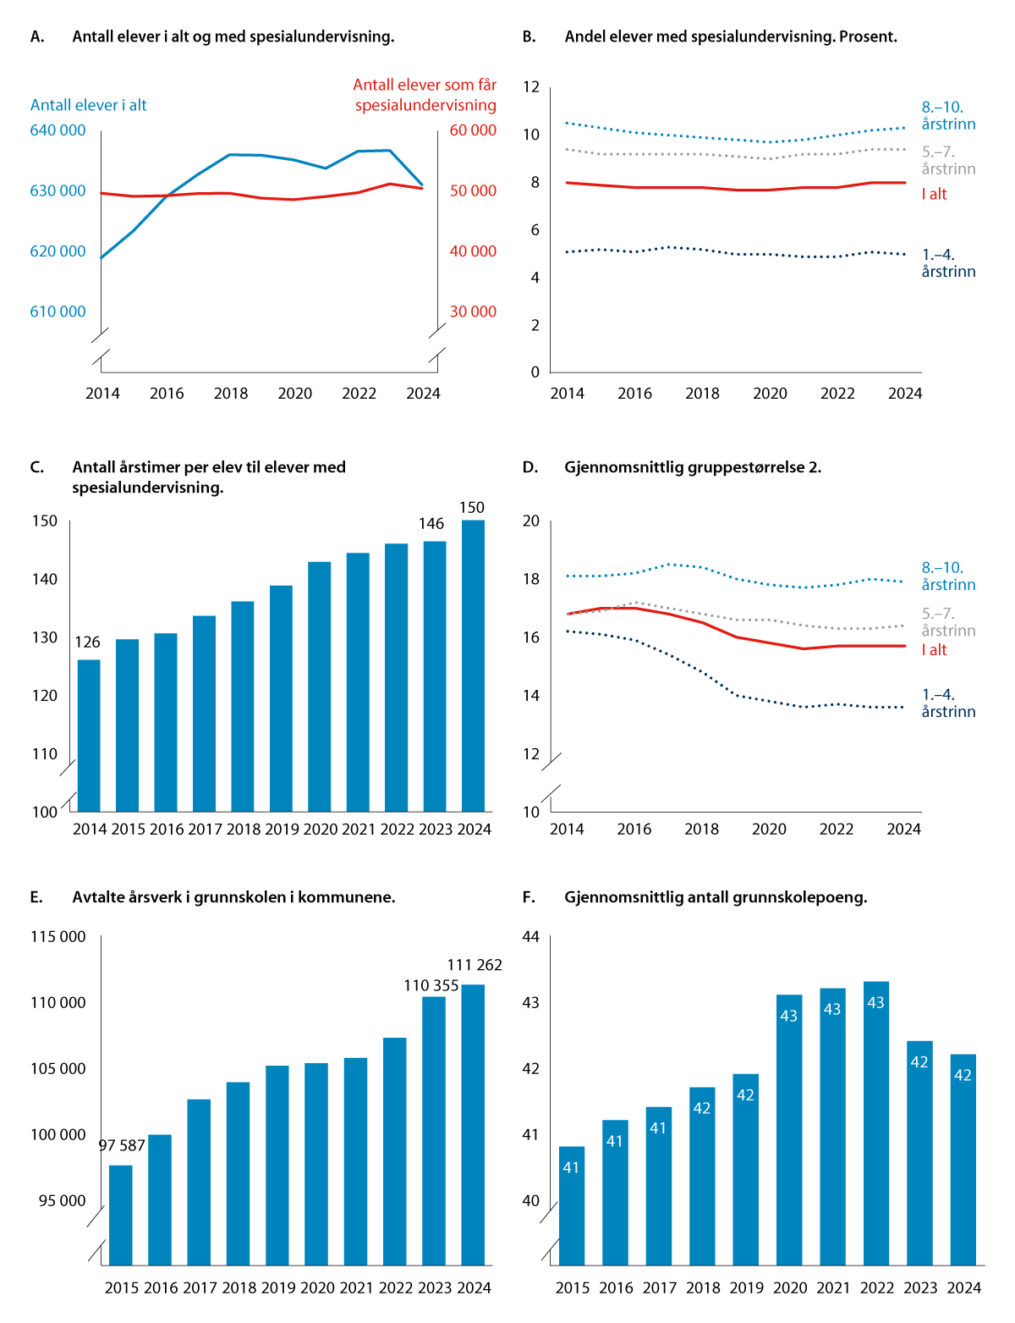

Utvikling i grunnskolesektoren.

Kilde: Statistisk sentralbyrå og Utdanningsdirektoratet

Andelen barn i alderen 6–9 år som hadde plass i skolefritidsordningen (SFO) varierte noe fra 2014 fram til 2021 og økte sterkt fra 61 prosent i 2021 til 76 prosent i 2024. Den markante økningen de siste årene må blant annet ses i sammenheng med at regjeringen har innført tilbud om 12 timer gratis skolefritidsordning i uken for alle førsteklassinger på 1.–3. trinn.

## Videregående opplæring – vanligere å fullføre på normert tid

Siden 2014 har elevtallet i videregående skole vært relativt stabilt og en økende andel av 16–18-åringene var i videregående opplæring fram til 2020, jf. figur 10.3A og B. Denne andelen har siden 2021 gått ned og 91,1 prosent av 16–18-åringene var i videregående opplæring i 2024, noe som er reduksjon på 0,9 prosentpoeng fra året før. I perioden 2021–2024 har antall unge i aldersgruppen 16–18 år vokst. Denne veksten har sammenheng med større fødselskull i andre halvdel av 2000-tallet og at en del av flyktningene fra Ukraina befinner seg i denne aldersgruppen. Etter en nedgang i andelen av elevene som sluttet i løpet av skoleåret fra 2014 til 2021, gikk denne andelen opp i 2022 og 2023. I 2024 gikk andel elever som sluttet i videregående opplæring ned med 0,5 prosentpoeng til 5,2 prosent.[31] Andelen som slutter i løpet av året kan også ha påvirket at andelen som er i videregående opplæring har blitt redusert noe de siste årene.

Avtalte årsverk i videregående opplæring har ligget stabilt på rundt 34 000 fra og med 2015. Antall elever per lærerårsverk i fylkeskommunale skoler i 2024 holdt seg på samme nivå som i 2023, 8,7 elever per lærerårsverk, jf. figur 10.3C.

Etter ny opplæringslov[32] har alle ungdommer som har fullført grunnskolen rett til videregående opplæring til de har oppnådd studie- eller yrkeskompetanse. Ungdommer har fri rett til omvalg til eleven er 19 år, og de som ikke har brukt retten til omvalg før de er 19 år, har rett til ett omvalg senere. I alt 82,2 prosent av 2017-kullet fullførte sin videregående opplæring med oppnådd studie- eller yrkeskompetanse i løpet av fem år, jf. figur 10.3D. Andelen som fullførte er den høyeste siden statistikken ble publisert for første gang i 2004. Andelen elever som fullførte innen fem år lå lenge rundt 70 prosent, men har økt de siste årene. Dagens definisjon av fullføring er fem år etter oppstart for elever som begynner på studieforberedende, og seks år etter for yrkesfagelevene. Dette skyldes at de yrkesfaglige løpene som regel er normert til fire år. For elevene som startet videregående opplæring i 2016, var økningen på 0,6 prosentpoeng fra året før, mens økningen var på 1,2 prosentpoeng for 2017-kullet fra året før. Det er blitt vanligere å fullføre videregående opplæring på normert tid sammenliknet med tidligere år, og ifølge SSB gjelder dette særlig for innvandrere og norskfødte med innvandrerforeldre. Andelen som fullfører på mer enn normert tid har sunket med 2 prosentpoeng i 2023 (2017-kullet) sammenliknet med 2022 (2016-kullet).

Det er variasjon mellom fylkeskommunene i andelen som fullfører og består de enkelte utdanningsprogrammene, jf. figur 10.3E og F. Innenfor studieforberedende var andelen elever som fullførte innen fem år på 91,1 prosent. For de yrkesfaglige utdanningsprogrammene var andelen lavere, med 70,9 prosent. Variasjonen er også større mellom fylkeskommunene for de yrkesfaglige enn for de studieforberedende utdanningsprogrammene. Den høyeste andelen som fullførte og besto var i Oslo med 84,9 prosent, mens den var lavest i Finnmark med 73,1 prosent. Andelen som har fullført videregående opplæring har imidlertid økt fra året før i nesten alle fylkeskommunene, med unntak av Sogn og Fjordane, Vestfold og Hedmark.

Variasjonen er også relativt stor mellom de forskjellige yrkesfaglige utdanningsprogrammene. Mens det i snitt var 83,6 prosent av elevene innen medier og kommunikasjon som fullførte innenfor seks år, var det kun 51,7 prosent av elevene i restaurant- og matfag som fullførte innenfor seks år.

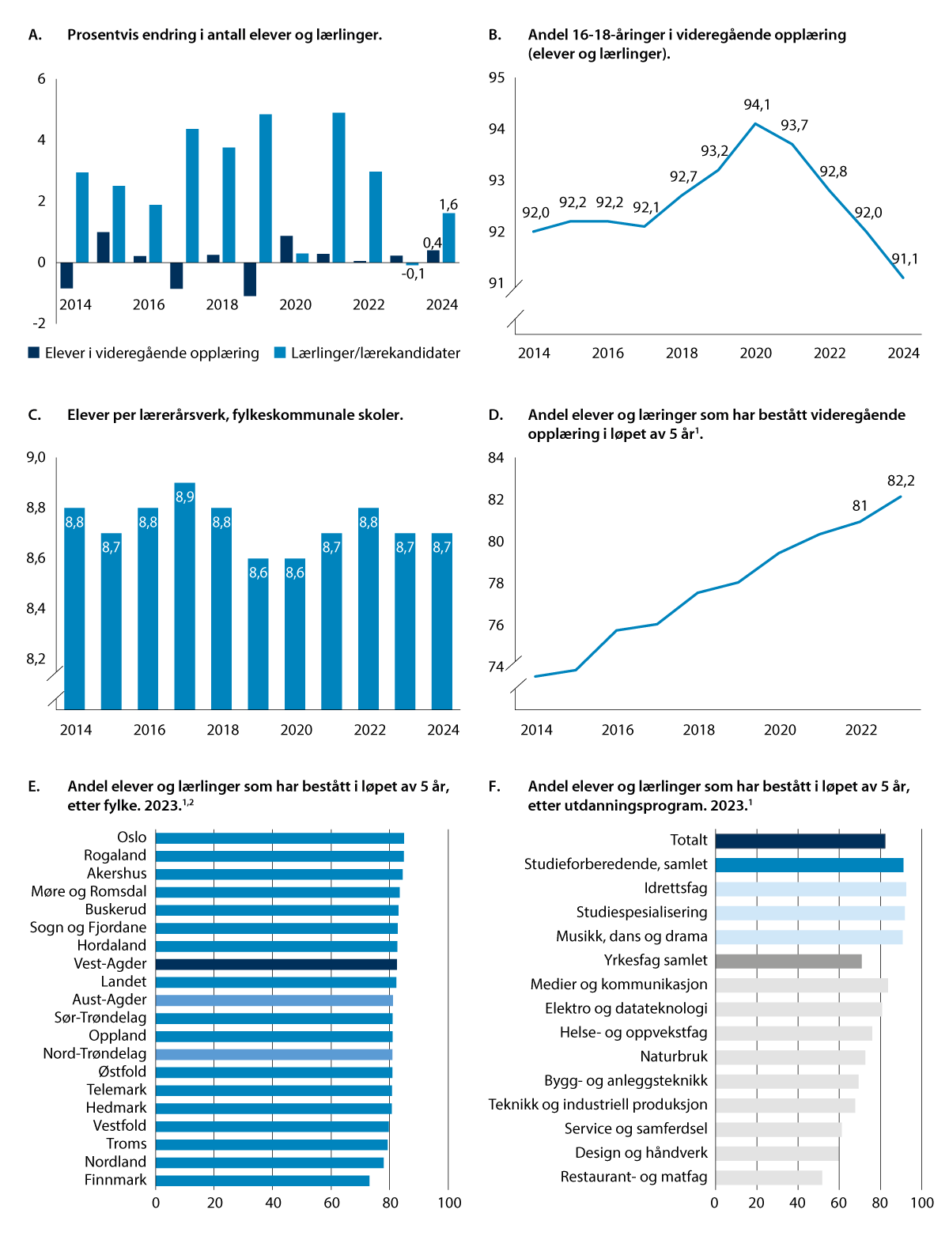

Utvikling i videregående opplæring.

1 Årstallet tilsvarer kullet som startet videregående opplæring seks år tidligere. For eksempel henviser 2023 til elevene til 2017-kullet. Tall for 2018-kullet blir publisert i juni 2025.

2 Tall for Trøndelag fylkeskommune er splittet i Nord-Trøndelag og Sør-Trøndelag

Kilde: Statistisk sentralbyrå og Utdanningsdirektoratet.

## Barnevern

Det kommunale barnevernet har ansvaret for barn bosatt i sin kommune og står for førstelinjetjenesten i barnevernet. Dette innebærer å håndtere alle oppgaver som i barnevernloven ikke er lagt til et statlig organ. Dette vil for eksempel omfatte å vurdere bekymringsmeldinger, gjennomføre undersøkelser og gi hjelpetiltak for å styrke foreldreferdigheter eller barnets omsorgssituasjon, tjenester som har samarbeidsflater med andre kommunale tjenester (barnehage, grunnskole, primærhelsetjenesten/ helsestasjonene) og akuttberedskap. Det statlige barnevernet har ansvaret for andrelinjetjenesten, herunder institusjoner, spesialiserte fosterhjem eller spesialiserte hjelpetiltak. Det statlige barnevernet har også ansvar for å skaffe fosterhjem til barn når kommunen ber om det.

Omfanget av saker i det kommunale barnevernet økte kraftig i flere år. Antall undersøkelser og antall barn som mottok hjelp fra barnevernet gikk opp fram mot 2017, men omfanget ble redusert i perioden 2018–2022. Antall undersøkelser økte igjen i 2023 og i 2024, mens antall barn med tiltak ble noe redusert, jf. figur 10.4A. Hovedparten av denne reduksjon skyldes nedgang i antall barn som får hjelpetiltak, mens antall barn med omsorgstiltak har hatt svak nedadgående trend de siste årene.

Antallet avtalte årsverk har økt i hele perioden 2014–2024, jf. figur 10.4C, også når det blir sett opp mot veksten i antallet barn og unge. Andelen barn med undersøkelser gikk marginalt opp i 2024, mens barn med barnevernstiltak gikk marginalt ned, jf. figur 10.4B.

Fra 1. januar 2022 ble retten til ettervern etter barnevernloven utvidet fra 23 til 25 år. Formålet med lovendringen var å gi unge voksne med barnevernserfaring viktig støtte i overgangen til voksenlivet. Dette gir et tidsseriebrudd i statistikken.

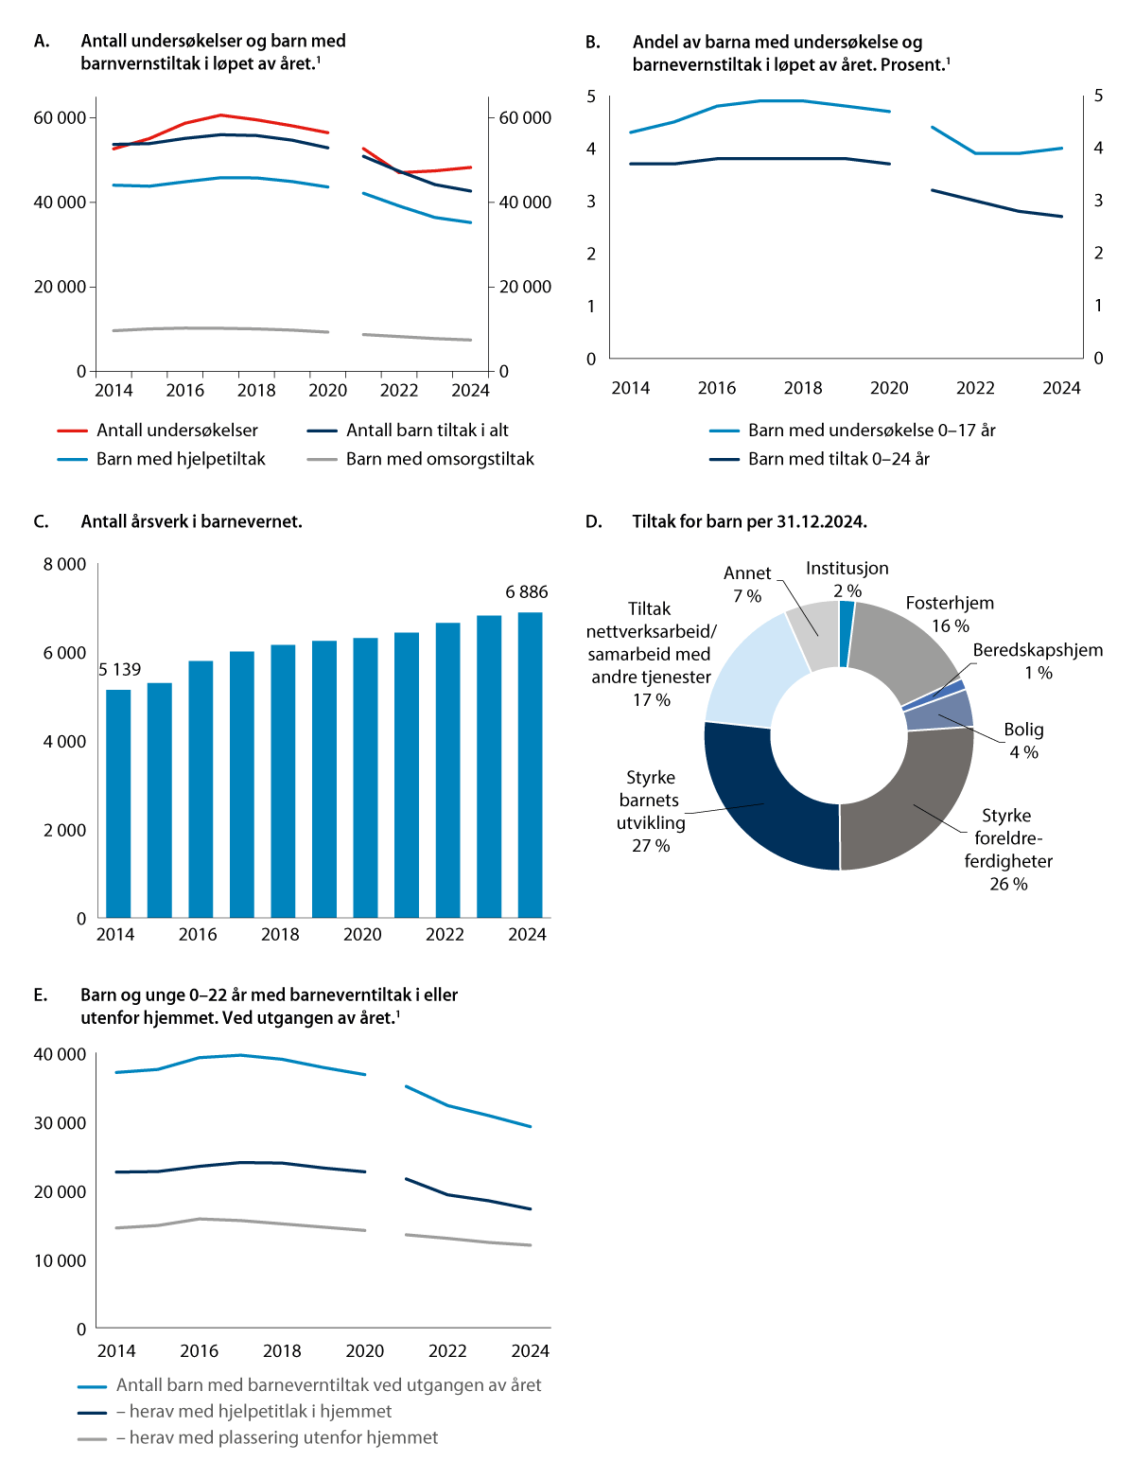

Utviklingen i barnevernet.

1 Fra 1. januar 2022 er retten til ettervern utvidet og målgruppen er 0–24 år i 2022 (0–22 år før 2022).

Kilde: Statistisk sentralbyrå.

Et hovedskille for tiltak går mellom barn og unge som mottar hjelpetiltak i hjemmet og barn og unge som er plassert i tiltak utenfor hjemmet. Definisjonen av omsorgstiltak er barn som barnevernet har overtatt omsorgen for gjennom vedtak i fylkesnemnda for barnevern og sosiale saker, mens hjelpetiltak inkluderer alle øvrige tiltak, også barn som er plassert utenfor hjemmet i fosterhjem eller institusjon.

Tallene for barn plassert i tiltak utenfor hjemmet inkluderer både de barna som barnevernet har overtatt omsorgen for og barn som er plassert utenfor hjemmet hvor plasseringen er hjemlet som et hjelpetiltak eller som et akuttvedtak. Ettersom ett barn kan ha flere tiltak og flere plasseringer i løpet av året, er dette kun oppgitt ved utgangen av året. Av de drøyt 29 000 barna med barneverntiltak ved utgangen av 2024, hadde om lag 60 prosent hjelpetiltak i hjemmet, mens om lag 40 prosent var plassert utenfor hjemmet. Over lengre tid var det en sterkere vekst i antall barn som ble plassert utenfor hjemmet, men siden 2015 har andelene vært relativt stabile.

Når barnevernstjenesten har grunn til å anta at et barn har behov for hjelp fra barnevernet, skal de undersøke barnets omsorgssituasjon. Hvis det er grunnlag for å åpne undersøkelse, skal barnevernstjenesten snarest og senest innen tre måneder undersøke innholdet i bekymringsmeldingen. Over tid har saksbehandlingstiden ved undersøkelsene gått ned. I 2014 ble 79 prosent av undersøkelsene behandlet i løpet av tre måneder, mens i 2024 ble 94 prosent behandlet innen fristen, en økning på 1 prosentpoeng fra året før.

For flertallet av barna og familiene som kommer i kontakt med barnevernet, er det tilstrekkelig med hjelpetiltak i hjemmet (hovedsakelig råd og veiledning, tilbud om besøkshjem og avlastningstiltak, økonomisk hjelp og deltakelse i ansvarsgruppe og samarbeidsteam), jf. figur 10.4D, som viser barn og unge med ulike tiltak ved utgangen av 2024. Plassering av barn og unge utenfor hjemmet er bare aktuelt dersom barnevernets hjelpetiltak ikke er tilstrekkelig for å sikre barnet en forsvarlig omsorgssituasjon.

## Helse og omsorg

Omfanget av helse- og omsorgstjenester tildelt av kommunen har økt over tid. Samtidig har det vært en dreining i retning av at det gis mer hjemmebaserte helse- og omsorgstjenester, jf. figur 10.5A og B. Andelen mottakere som var under 67 år i 2014 var på 38,5 prosent. Denne andelen har økt gradvis fram mot 2022, men gikk ned noe i 2023 og 2024. I 2024 var 40,4 prosent av personene som mottok kommunale helse- og omsorgstjenester under 67 år, og innenfor hjemmebaserte tjenester gis om lag 70 prosent av timene til denne aldersgruppen. Andelen innbyggere i de eldre aldersgruppene som mottar institusjons- og/eller hjemmetjenester har blitt gradvis redusert de siste årene, jf. figur 10.5C og D.

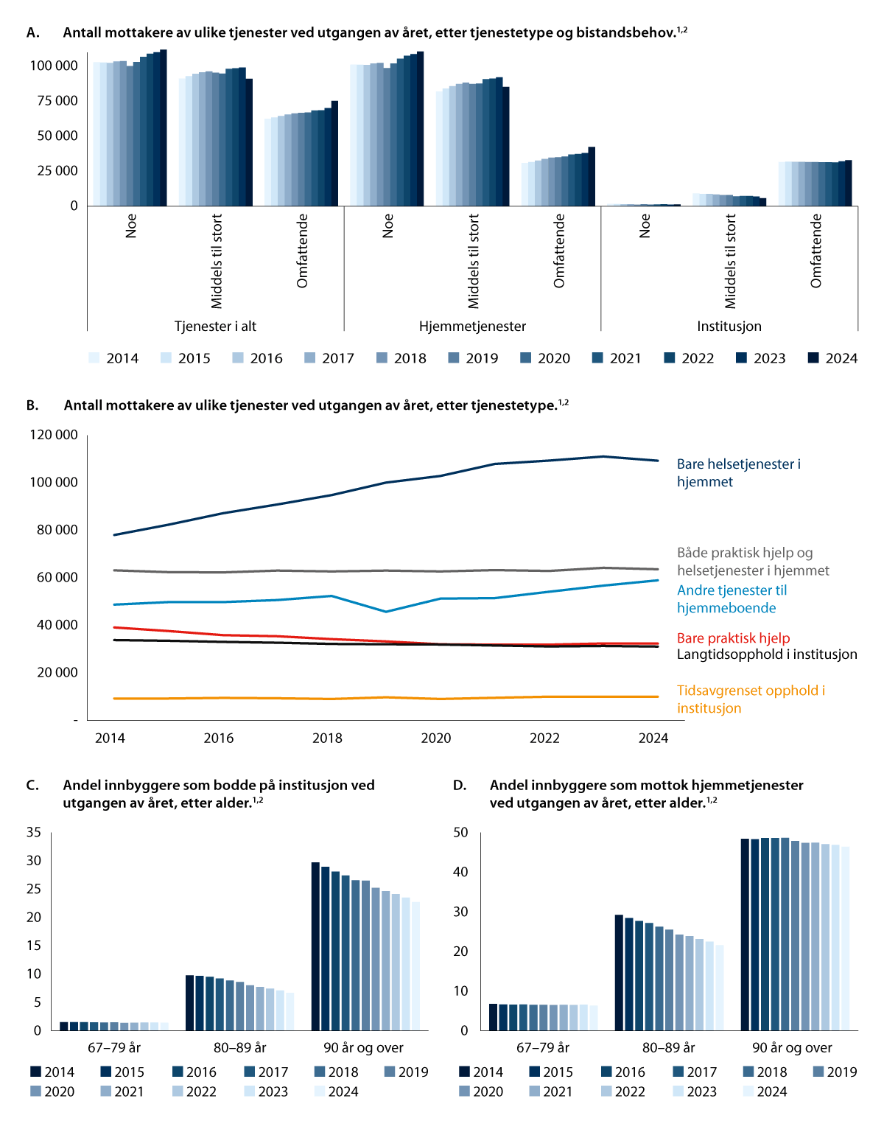

Utviklingen i omsorgstjenestene.

1 Nedgang i antall brukere med hjemmetjenester fra 2018 til 2019 kan for noen kommuner skyldes ny IPLOS-spesifikasjon, der «rehabilitering utenfor institusjon» fra og med 2022 ikke lenger registreres som omsorgstjeneste, men som et kjennetegn ved mottakeren.

2 Brukerdata (IPLOS), endringer fra 2018 til 2019: Innføring av ny IPLOS-versjon har ført til mangelfulle registeringer i enkelte kommuner, som kan medføre utslag i tall for enkelttjenester og grupperinger av tjenester i publiseringen. 2024-tall er foreløpige KOSTRA-tall.

Kilde: Statistisk sentralbyrå.

I perioden 2014–2024 ser den institusjonsbaserte omsorgen i økende grad ut til å ha blitt forbeholdt dem med størst behov, mens tallet på mottakere med lite eller middels bistandsbehov har gått ned innen den institusjonsbaserte omsorgen, jf. figur 10.5A. Ulike forhold vil kunne påvirke dataene fra år til år, og tallene for 2024 er foreløpige, så det må utvises varsomhet ved tolkning av resultatene. Samlet sett viser utviklingen over tid en betydelig endring i hvilke grupper som mottar hjemmetjenester. Den gjennomsnittlige pleietyngden per tjenestemottaker økte både for institusjonsbasert omsorg og for hjemmetjenesten fram til 2024. Innen hjemmetjenestene økte gjennomsnittlig bistandsbehov per mottaker fra 8,9 timer i uka i 2015 til 9,9 timer i 2024.

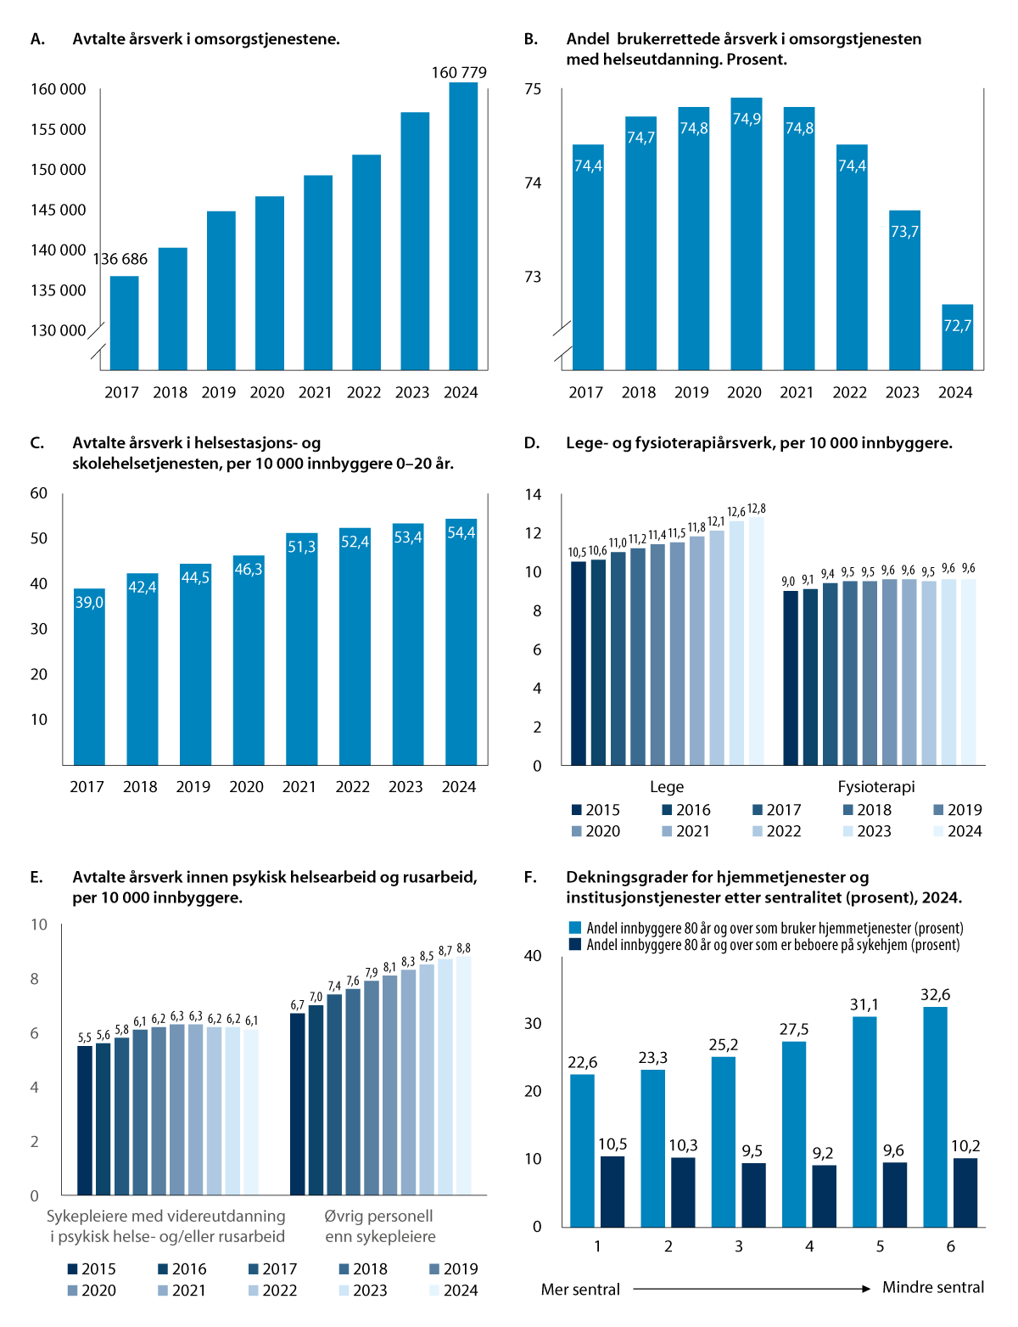

Utviklingen i helse- og omsorgstjenestene.

Tall for 2015–2020 i figur 10.6B ble oppdatert med ny beregningsmetode i mas 2022, som gir noe lavere tall sammenliknet med tidligere tall.

Kilde: Statistisk sentralbyrå.

Ressursinnsatsen til helse- og omsorgstjenestene økte betydelig i perioden 2015 til 2024, jf. figur 10.6A. I 2024 økte antall årsverk med i overkant av 3 700 fra 2023. En noe lavere andel av de brukerrettede årsverkene hadde helsefaglig utdanning, jf. figur 10.6B. Helsestasjons- og skolehelsetjenesten har blitt bygd ut, og målt per 10 000 innbyggere i alderen 0–20 år økte antall avtalte årsverk i tjenesten fra 39 i 2017 til 54 i 2024, jf. 10.6C.

Legedekningen har også økt over tid og marginalt fra 2023 til 2024, mens fysioterapidekningen har vært mer stabil den siste delen av perioden, og holdt seg på samme nivå i 2024 som året før, jf. figur 10.6D. Innen kommunalt psykisk helse- og rusarbeid har det blitt flere årsverk av sykepleiere med videreutdanning i psykisk helsearbeid og/eller rusarbeid i kommunene fra starten av perioden mot slutten av perioden, jf. figur 10.6E. Antall årsverk av øvrig helsepersonell enn sykepleiere har også økt til 8,8 i 2024.

Dekningsgraden for brukere av hjemmetjenester som er 80 år og over er stigende med redusert sentralitet, jf. figur 10.6F. Dekningsgradene for brukere av institusjonstjenester er høyest i de mest og minst sentrale kommunene, mens de gruppene som ligger i midten, har de laveste dekningsgradene, jf. figur 10.6F.

## Boligsosialt arbeid

Boligsosialt arbeid omfatter alt kommunene gjør for å sikre vanskeligstilte på boligmarkedet en trygg bosituasjon. Kommunene har ansvar for å gi individuelt tilpasset bistand til vanskeligstilte på boligmarkedet, jf. Lov om kommunenes ansvar på det boligsosiale feltet. Kommunene har frihet til å vurdere hvordan de skal innrette den boligsosiale innsatsen.

Kommunalt disponerte boliger er et sentralt virkemiddel i det boligsosiale arbeidet til kommunene, og boliger tildeles etter kriterier kommunen bestemmer. Kommunale boliger blir brukt både som omsorgsboliger for personer med ulike oppfølgingstjenester og som boliger til vanskeligstilte med og uten oppfølgingsbehov. Antall kommunalt disponerte boliger har holdt seg relativt stabilt de senere årene, jf. figur 10.7A. Det er variasjon mellom fylkene i antall kommunalt disponerte boliger per innbygger, med høyest andel for kommunene i Finnmark og Nordland og lavest andel for kommunene i Akershus, jf. figur 10.7B. Det henger blant annet sammen med forskjeller i de lokale leiemarkedene og med hvordan kommunene bruker kommunale boliger som virkemiddel i den sosiale boligpolitikken. Antall søknader om kommunal bolig økte med fem prosent fra 2023 til 2024, jf. figur 10.7C. 31 prosent av de som søkte kommunal bolig i 2024 fikk avslag. Dette er samme andel som i 2023. I Husbankens dialog med kommunene peker mange kommuner på mangel på boliger for å bosette flere flyktninger og økt bruk av midlertidige boligtilbud.

Kommunene gir ulike typer bistand til innbyggerne sine, som for eksempel råd, veiledning og praktisk bistand. Kommunene kan også bruke ulike økonomiske lån- og støtteordninger for å hjelpe folk til å skaffe seg eller beholde en egnet bolig. Fra 2023 til 2024 var det en økning i kommunenes lån til depositum og bruk av kommunal bostøtte, men en liten nedgang i bruken av garantier for depositum jf. figur 10.7D. Økningen i bruk av kommunal bostøtte og lån til depositum kan ha sammenheng med økte leiepriser.

Den mest sårbare gruppen på boligmarkedet er de som ikke disponerer egen bolig. Etter flere år med nedgang i antallet bostedsløse, er det nå tegn til at bostedsløsheten øker. Ved siste nasjonale kartlegging av bostedsløshet var personer i midlertidig botilbud den største gruppen bostedsløse. Antall husstander i midlertidig botilbud økte med 13 prosent fra 2023 til 2024, jf. figur 10.7E. Økningen blant husstander som har vært i midlertidig botilbud i mer enn tre måneder fortsatte å øke i 2024. Samtidig viser tall at det i 2024 var 123 flere sosialhjelpsmottakere som var uten bolig enn i 2024. Økte bo- og levekostnader og mangel på boliger i leiemarkedet er blant årsakene. Antallet utkastelser har holdt seg relativt stabilt de siste årene, jf. figur 10.7E, noe som kan tyde på at forebygging av utkastelser følges godt opp av kommunene.

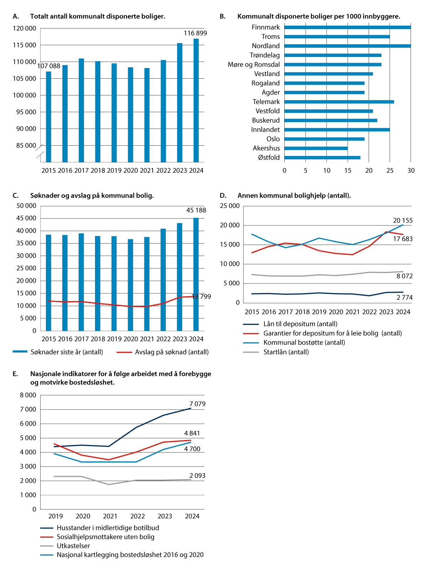

Utvikling i boligsosialt arbeid.

Kilde: Statistisk sentralbyrå og Husbanken.

## Samferdsel

Fylkeskommunen er en sentral aktør for utvikling av god og sammenhengende infrastruktur og et godt kollektivtransporttilbud. Målt som andel av brutto driftsutgifter, er samferdsel den største fylkeskommunale sektoren etter videregående opplæring, og stod for 36 prosent av fylkeskommunenes samlede brutto driftsutgifter i 2024.

Fylkeskommunene har ansvar for den lokale kollektivtransporten, bestemmer omfanget av kollektivtransporten og fastsetter billettprisene i sitt fylke. Den eneste lovpålagte oppgaven fylkeskommunene har innen samferdselssektoren, er skoleskyss.

I 2024 ble det i landet, uten Oslo, foretatt 381 mill. kollektivreiser i fylkeskommunal regi (buss, båt, trikk, T-bane og bybane). Antall reiser avtok kraftig i perioden 2020–2022 på grunn av koronapandemien, men har siden tatt seg opp, og var i 2024 på et noe høyere nivå enn i 2019. Det er stor variasjon mellom fylkene i antall reiser, og det er Vestland fylkeskommune som hadde høyest antall reiser per innbygger med 150 000 i 2024, mens Finnmark hadde lavest antall reiser med om lag 21 500 reiser per 1 000 innbygger, jf. vedlegg 6.

Antall elever med rett til skoleskyss er stabilt høyt, men har avtatt det siste tiåret. Hovedregelen er at fylkeskommunen er ansvarlig for all skyss på grunn av lang skolevei, funksjonshemming, midlertidig skade eller sykdom. Det er stor variasjon mellom fylkene i antall elever som har rett til skoleskyss. I Finnmark var det 236 elever i videregående opplæring som hadde rett til skoleskyss i 2024, mens tilsvarende tall for Akershus var i underkant av 15 500 elever. Samlet for landet uten Oslo hadde om lag 71 500 elever i videregående opplæring rett til skoleskyss.

Fylkeskommunene har ansvar for drift, vedlikehold og investeringer for fylkesvei. Fylkesveinettet er i underkant av 45 000 km langt. Innlandet, Trøndelag, og Vestland fylkeskommune har flest kilometer fylkesvei, mens Vestfold og Finnmark har færrest. Andel fylkesvei med dårlig eller svært dårlig dekketilstand av alle fylkesveier er høyest i Nordland, Troms og Buskerud, jf. vedlegg 6. Imidlertid bør disse tallene tolkes med forsiktighet siden det mangler data for noen fylkeskommuner. Vedlegg 6 viser også antall bruer og tunneler på fylkesveier, noe som påvirker fylkeskommunenes behov for vedlikehold og investeringer på fylkesveier.

Netto driftsutgifter til fylkesvei (inkl. avskrivninger) i fylkeskommunene utgjorde samlet i overkant av 15 mrd. kroner i 2024, en vekst på 5 prosent fra 2023. Vestland, Trøndelag og Innlandet bruket mest, mens Østfold og Finnmark brukte minst. Målt ut fra antall innbyggere brukte fylkeskommunene samlet 3 150 kroner per innbygger i 2024. Troms og Finnmark brukte mest med henholdsvis 6 000 kroner og 5 500 kroner per innbygger. Østfold og Akershus brukte minst, henholdsvis 1 200 kroner og 1 600 kroner per innbygger, jf. vedlegg 6.

Kommunal- og distriktsdepartementet

tilrår:

At Deres Majestet godkjenner og skriver under et framlagt forslag til proposisjon til Stortinget om Kommuneproposisjonen 2026.

Vi HARALD, Norges Konge,

stadfester:

Stortinget blir bedt om å gjøre vedtak om Kommuneproposisjonen 2026 i samsvar med et vedlagt forslag.

Forslag

til vedtak om Kommuneproposisjonen 2026

I

Stortinget gir Kommunal- og distriktsdepartementet fullmakt til å fordele etter skjønn 1 030 millioner kroner for 2026. Beløpet foreslås bevilget over kapittel 571 Rammetilskudd til kommuner.

# [Vedleggsnr. reset]

Inntekter og utgifter i kommunesektoren 2022–2024

Kommunesektorens inntekter og utgifter 2022–2024. Bokførte verdier i mill. kr og prosentvis endring fra året før.1

10J2xt2

|  |  |  |  |  |  |  |  |
| --- | --- | --- | --- | --- | --- | --- | --- |
|  | | | Mill. kroner | | | Prosentvis endring fra året før | |
| 2022 | 2023 | 20242 | 2023 | 20242 |
| A. | Totale inntekter | | 701 884 | 747 733 | 789 575 | 6,5 | 5,6 |
|  | Formuesinntekter | | 23 781 | 34 024 | 34 631 | 43,1 | 1,8 |
|  | Skatteinntekter | | 286 791 | 275 110 | 278 360 | -4,1 | 1,2 |
|  |  | Skatt på inntekt og formue3 | 270 700 | 257 484 | 260 517 | -4,9 | 1,2 |
|  |  | Produksjonsskatter | 16 091 | 17 626 | 17 843 | 9,5 | 1,2 |
|  | Overføringer fra staten | | 284 925 | 324 075 | 354 716 | 13,7 | 9,5 |
|  | Gebyrinntekter mv. | | 97 309 | 103 595 | 110 397 | 6,5 | 6,6 |
|  | Andre overføringer | | 9 078 | 10 929 | 11 471 | 20,4 | 5,0 |
| B. | Totale utgifter | | 721 526 | 784 880 | 839 382 | 8,8 | 6,9 |
|  | Renteutgifter | | 13 493 | 24 984 | 32 067 | 85,2 | 28,4 |
|  | Overføringer til private | | 59 573 | 68 679 | 74 516 | 15,3 | 8,5 |
|  | Overføringer til staten | | 4 779 | 5 204 | 5 256 | 8,9 | 1,0 |
|  | Lønnskostnader | | 348 842 | 371 163 | 395 075 | 6,4 | 6,4 |
|  | Produktinnsats | | 166 275 | 180 623 | 188 147 | 8,6 | 4,2 |
|  | Produktkjøp til husholdninger | | 31 430 | 34 458 | 36 485 | 9,6 | 5,9 |
|  | Bruttoinvestering i fast  realkapital | | 94 483 | 97 393 | 104 255 | 3,1 | 7,0 |
|  | Netto kjøp av tomter og grunn | | 500 | -1 000 | 0 | – | – |
|  | Andre kapitaloverføringer | | 2 151 | 3 376 | 3 581 | 57,0 | 6,1 |
| C. | Nettofinansinvestering (A-B) | | -19 642 | -37 147 | -49 807 | – | – |
|  | Memo: | |  |  |  |  |  |
|  | Kommunalt konsum | | 514 675 | 552 315 | 582 748 | 7,3 | 5,5 |

1 For anslag for 2025 vises det til tabell 1.9 i revidert nasjonalbudsjett for 2025

2 Foreløpige tall

3 Inkludert trygde- og pensjonspremier

Kilde: Statistisk sentralbyrå og Finansdepartementet

# [Vedleggsnr.]

Korrigerte inntekter i kommuner og fylkeskommuner 2024

## Frie inntekter korrigert for variasjoner i utgiftsbehov

I kapittel 9 presenterer vi forskjeller i frie inntekter korrigert for variasjoner i utgiftsbehov for grupper av kommuner, og for fylkeskommuner. I dette vedlegget presenteres tabellene for den enkelte kommunes og fylkeskommunes korrigerte frie inntekter i 2024, samt utfyllende kommentarer om beregningsgrunnlaget.

Oversiktene over korrigerte frie inntekter er utarbeidet med sikte på å vise sammenliknbare tall for kommunene for 2024, men ikke utviklingen over tid. Tallene for 2024 er derfor ikke direkte sammenliknbare med tall for tidligere år.

Når man skal sammenlikne inntektsnivået mellom kommunene, er det relevant å hensyn til at kommunene har ulikt utgiftsbehov siden det er store forskjeller mellom kommunene. I beregningen av kommunenes utgiftsbehov for 2024 er det brukt innbyggertall per 1. juli 2023, siden det ble benyttet tilsvarende innbyggertall ved beregningen av utgiftsbehovet og fordelingen av rammetilskudd i 2024. Når vi beregner korrigerte frie inntekter per innbygger for 2024, er det brukt innbyggertall per 1. januar 2024.

For eiendomsskatt og netto inntekter fra konsesjonskraft, kraftrettigheter og annen kraft for videresalg har vi benyttet ureviderte 2024-tall fra KOSTRA som ble publisert 18. mars i år. For disse inntektene er det foreløpig ikke rapportert inn tall for 22 kommuner, og for disse kommunene er det benyttet 2023-tall.

Fordelen ved differensiert arbeidsgiveravgift er beregnet som differansen mellom beregnet arbeidsgiveravgift ved full sats, det vil si 14,1 prosent av avgiftsgrunnlaget, og faktisk innkrevd arbeidsgiveravgift for 2024. Datagrunnlaget er fra Skattedirektoratet. Denne framgangsmåten beregner i utgangspunktet fordelen av differensiert arbeidsgiveravgift for alle inntekter og utgifter, også gebyrer og øremerkede tilskudd. Som en tilnærming justerer vi derfor med den andelen som frie inntekter anslagsvis utgjør av samlede inntekter for hver kommune og fylkeskommune Kommuner og fylkeskommuner som har en liten negativ beregnet fordel av arbeidsgiveravgift settes til null i beregningen. Samlet er beregningen av fordel av differensiert arbeidsgiveravgift skjematisk med flere upresise elementer.

Inntektsnivået for Oslo er i oversikten per kommune beregnet med utgangspunkt i Oslos rent kommunale oppgaver. Oslo har som eneste fylkeskommune (det vil si kommune med fylkeskommunale oppgaver) beholdt ansvaret for barnevernet som ble overført til staten i 2004. Oslo får midler til dette med særskilt fordeling i tabell C, jf. Grønt hefte. Dette er en oppgave som øvrige fylkeskommuner ikke har. Oslos inntektsnivå er derfor ikke direkte sammenliknbart med inntektsnivået for de øvrige fylkeskommunene. Saker med særskilt fordeling, som Oslos ansvar for det statlige barnevernet, enkelte samferdselssaker med mer, omfattes ikke av utgiftsutjevningen og er derfor ikke utgiftskorrigert. Omfanget av saker med særskilt fordeling vil derfor kunne påvirke de korrigerte frie inntekter særlig for fylkeskommunene, men også for kommunene.

Bø kommune i Nordland og Sande kommune i Møre og Romsdal hadde i 2024 lavere kommunal skattesats – 0,2 prosent – for formuesskatten enn den maksimale skattesatsen på 0,7 prosent. For disse kommunene er det foretatt en korreksjon i skattetallene i inntektsutjevningen som angir et anslag på hva skatteinntektene ville vært med maksimal skattesats. Det er disse korrigerte skattetallene som er lagt til grunn i beregning av korrigerte frie inntekter for Bø og Sande kommune. Se w[ww.regjeringen.no/id548672](http://www.regjeringen.no/id548672) for korrigerte skattetall for begge kommunene.

## Nærmere om ulike typer inntekter

Inntekter som utjevnes i inntektssystemet

Som frie inntekter i kommuneopplegget regnes rammeoverføringer fra staten og skatt på inntekt og formue fra personer, naturressursskatt fra kraftforetak og eiendomsskatt. Med unntak av eiendomsskatt er dette inntekter som utjevnes i inntektsutjevningen.

Skatt på inntekt og formue er den viktigste skatteinntekten, og denne går til alle kommuner. I 2024 utgjorde skatt på inntekt og formue 255 mrd. kroner for kommunesektoren samlet. Disse skatteinntektene inkluderer kapitalinntekter til personlige skattytere. De siste årene er den kommunale skattøren fastsatt med sikte på at skatteinntekter inklusive eiendomsskatt skal utgjøre om lag 40 prosent av kommunesektorens samlede inntekter.

Eiere av vannkraftverk er pliktige til å betale naturressursskatt til kommuner og fylkeskommuner. Naturressursskatten blir beregnet på grunnlag av hvert enkelte kraftverks gjennomsnittlige årlige kraftproduksjon de siste syv årene. Den omfordeles gjennom inntektsutjevningen, mens de andre kommunale vannkraftsinntektene tilfaller vertskommunen fullt ut. Samlet naturressursskatt til hele kommunesektoren (alle kommuner og fylkeskommuner) har de siste årene utgjort rundt 1½ mrd. kroner per år, hvorav om lag 1,2–1,3 mrd. kroner per år har gått til kommunene. Vel 150 av landets 357 kommuner mottok naturressursskatt i 2024.

Inntekter som ikke utjevnes i inntektssystemet

Eiendomsskatt er en frivillig skatt som avgjøres lokalpolitisk innenfor gjeldende regelverk. I 2024 hadde 323 kommuner eiendomsskatt, og eiendomsskatten utgjorde samlet om lag 17,5 mrd. kroner. Rundt halvparten av eiendomsskatten er fra eiendomsskatt på boliger og fritidseiendom, mens den andre halvparten er fra eiendomsskatt på næringseiendom, vannkraftverk, vindkraftverk eller petroleumsanlegg. Eiendomsskatt på vannkraftverk, vindkraftverk eller petroleumsanlegg beregnet etter særskilte regler og bidrar til å trekke opp inntektsnivået i enkelte kommuner vesentlig. Eiendomsskatten inkluderes i de frie inntektene i makro i kommuneopplegget, men inkluderes ikke i inntektsutjevningen.

Netto inntekt fra konsesjonskraft, kraftrettigheter og annen kraft for videresalg: Eiere av større vannkraftverk må avstå konsesjonskraft til utbyggingskommunen, og eventuelt til fylkeskommunen. Da ordningen med konsesjonskraft ble innført var hensikten å sikre vertskommunene kraft til alminnelig forsyning til en pris som reflekterte kostnaden ved utbyggingen. Kommunene kan i dag kjøpe konsesjonskraften til en pris som normalt ligger vesentlig under markedsverdi og som er basert på selvkost. Kommunene står fritt til å selge kraften videre, inngå langsiktige avtaler som salg av kraft til en fast pris, benytte kraften selv eller disponere den på annen måte. Noen kommuner har også hatt inntekter fra hjemfall av vannkraftverk til staten. Vertskommunens andel av konsesjonskraften avhenger av folketallet, fordi retten skal tilsvare forbruket til alminnelig forsyning i kommunen.

Samlet utgjorde netto inntekt fra konsesjonskraft, kraftrettigheter og annen kraft for videresalg ifølge KOSTRA 4,7 mrd. kroner i 2024. Dette omfatter da bare verdien av konsesjonskraften som er solgt videre, og ikke kraft som for eksempel har gått til kommunens eget forbruk. Vel 200 kommuner og fem fylkeskommuner mottok slike inntekter i 2024.

Vi benytter her KOSTRA-tall som viser hva kommunene sitter igjen med av realiserte inntekter fra salg av konsesjonskraft. Disse inntektene vil avhenge av hvordan den enkelte kommune har valgt å disponere konsesjonskraften. Kommunene har anledning til å selge konsesjonskraften videre i spotmarkedet. Alternativt kunne en derfor benyttet verdien av kraften, som beregnes ved å multiplisere kommunens mengde konsesjonskraft med spotprisen. Dette ville gitt et vesentlig høyere anslag enn realiserte inntekter fra KOSTRA.

Avgiften på vindkraft ble innført 1. juli 2022, med en sats på 1 øre/kWh. Satsen ble økt til 2 øre/kWh i 2023, og til 2,3 øre/kWh i 2024. I 2025 er avgiftssatsen 2,37 øre/kWh. Avgiften innbetales til staten, men inntektene fordeles til vertskommunene året etter avgiftsåret. I 2024, det vil si for avgiftsperioden i 2023, var utbetalingen på om lag 279 mill. kroner, fordelt på 50 kommuner. I Prop. 2 LS (2023–2024) Grunnrenteskatt på landbasert vindkraft ble avgiften anslått til om lag 390 mill. kroner i 2024 (utbetales til kommunene i 2025). I analysene i dette kapitlet er inntektene fra produksjonsavgiften på vindkraft slått sammen med netto inntekter fra konsesjonskraft til en felles kategori.

Gjennom Havbruksfondet fordeles en andel av inntektene fra havbruksnæringen til kommuner og fylkeskommuner med havbruk. Havbruksfondet tilføres inntekter fra produksjonsavgiften på oppdrettsfisk (laks, ørret og regnbueørret) og en andel av inntektene fra salg av nye oppdrettstillatelser. Inntektene fra produksjonsavgiften utgjør et stabilt element i Havbruksfondet, mens salg av nye tillatelser normalt gjennomføres annethvert år. I 2024 mottok 143 kommuner og åtte fylkeskommuner inntekter fra Havbruksfondet. Kommuner og fylkeskommuner med havbruk ble ifølge tall fra Fiskeridirektoratet tilført 4,7 mrd. kroner i 2024.

Den differensierte arbeidsgiveravgiften er ikke en inntekt, men en avgiftslettelse. Dette er i dag det mest omfattende distriktspolitiske virkemiddelet i Norge. Målet med ordningen er å motvirke nedgang i folketallet i spredtbygde områder ved å stimulere til sysselsetting og grunnlag for næringsvirksomhet.

Kommunene er plassert i ulike soner med tilhørende differensierte avgiftssatser. Over 200 kommuner hadde redusert arbeidsgiveravgift i 2024. Satsen varierer mellom 10,6 prosent og 0 prosent for disse kommunene. I de mest sentrale områdene i sone 1, benyttes det ordinær sats på 14,1 prosent. Differensiert arbeidsgiveravgift reduserer dermed arbeidskraftkostnadene i distriktene, også i offentlig sektor. Fordelen av differensiert arbeidsgiveravgift for kommuneorganisasjonen er beregnet som differansen mellom beregnet full sats og faktisk innkrevd arbeidsgiveravgift for de kommunale tjenestene.

Konsesjonsavgifter og utbytteinntekter inkluderes ikke i de frie inntektene

Eiere av større vannkraftverk betaler også konsesjonsavgifter til staten og kommunene som er berørt av kraftutbyggingen. Konsesjonsavgiften ble innført for å gi kommunene og staten en kompensasjon for generelle skader og ulemper som følge av utbygging av vassdrag, og dessuten en del av verdiskapingen som fant sted. Konsesjonsavgiften skal avsettes særskilt for hver vertskommune til et fond, som anvendes etter bestemmelse av kommunestyret. Fondets midler skal fortrinnsvis brukes til utvikling av næringslivet i distriktet. Rundt 240 kommuner har de siste årene mottatt om lag 7 – 800 mill. kroner årlig i konsesjonsavgifter. Inntekter fra konsesjonsavgifter er ikke inkludert i frie inntekter.

Kommunesektorens inntekter fra utbytte og eieruttak utgjorde 10,1 mrd. kroner i 2024. Utbytteinntektene var litt lavere enn i 2023, men betydelig høyere enn i tidligere år. Store deler av utbytteinntektene stammer fra kraftsektoren.

Utbytteinntekter er inntekter som eierkommunene mottar gjennom sitt eierskap. Det er vanskelig å skille mellom disse inntektene og for eksempel inntekter som andre tidligere eierkommuner har etter å ha solgt seg ut og dermed forvalter i finansmarkedet, det vil si inntekter som kommunene kan skaffe til veie på lik linje med private aktører. På samme måte er det også vanskelig å inkludere i «frie inntekter» avkastning på kommunenes finansplasseringer, som kommunene opprinnelig har fått som «ordinære» frie inntekter. Utbytteinntekter inkluderes derfor ikke i de frie inntektene til eierkommunene. I gjennomsnitt hadde de minste kommunene og kommuner med mellom 3 000 og 5 000 innbyggere de høyeste inntektene fra utbytte og eieruttak i 2024. Forskjellene i frie inntekter mellom kommunegrupper ville kun blitt marginalt endret om en også tok med disse inntektene i inntektsbegrepet i dette kapitlet. Utbyttene og eieruttakene varierte fra 0 kroner til 39 500 kroner per innbygger i kommunen med de høyeste utbyttene og eieruttakene.

## Variasjon i korrigerte frie inntekter for kommunene

Frie inntekter i 2024 korrigert for variasjoner i utgiftsbehov. Kommuner gruppert fylkesvis. Tabellen viser prosent av landsgjennomsnittet av inntekt per innbygger. Landsgjennomsnitt = 100.

07J1xt2

|  |  |  |  |  |  |  |
| --- | --- | --- | --- | --- | --- | --- |
| Kommuner gruppert etter fylke | Ant.  kommuner | Innbyggere 1.1.2024 | Alt. 1  «Eksklusiv» | Alt. 2  «Inklusiv» | Alt. 3  «Inklusiv +  havbruk» | Alt. 4  «Inklusiv +  havbruk og DAA» |
| 03 Oslo | 1 | 717 710 | 105 | 104 | 103 | 102 |
| 11 Rogaland | 23 | 499 417 | 100 | 99 | 99 | 99 |
| 15 Møre og Romsdal | 27 | 270 624 | 98 | 99 | 100 | 100 |
| 18 Nordland | 41 | 243 081 | 101 | 103 | 106 | 110 |
| 31 Østfold | 12 | 312 152 | 96 | 96 | 95 | 94 |
| 32 Akershus | 21 | 728 803 | 101 | 97 | 96 | 95 |
| 33 Buskerud | 18 | 269 819 | 98 | 96 | 95 | 95 |
| 34 Innlandet | 46 | 376 304 | 97 | 99 | 98 | 98 |
| 39 Vestfold | 6 | 256 432 | 97 | 92 | 91 | 91 |
| 40 Telemark | 17 | 177 093 | 97 | 104 | 103 | 102 |
| 42 Agder | 25 | 319 850 | 97 | 100 | 99 | 99 |
| 46 Vestland | 43 | 651 299 | 100 | 103 | 103 | 103 |
| 50 Trøndelag | 38 | 482 956 | 99 | 99 | 100 | 101 |
| 55 Troms | 21 | 169 610 | 104 | 104 | 108 | 111 |
| 56 Finnmark | 18 | 75 053 | 116 | 119 | 124 | 132 |
| Hele landet | 357 | 5 550 203 | 100 | 100 | 100 | 100 |

Alternativ 1: Korrigerte frie inntekter eksklusiv eiendomsskatt, produksjonsavgift på vindkraft, netto inntekt fra konsesjonskraft, kraftrettigheter og annen kraft for videresalg

Alternativ 2: Korrigerte frie inntekter inklusiv eiendomsskatt, produksjonsavgift på vindkraft, netto inntekt fra konsesjonskraft, kraftrettigheter og annen kraft for videresalg

Alternativ 3: Som i alternativ 2, pluss havbruksinntekter

Alternativ 4: Som i alternativ 3, pluss fordel av differensiert arbeidsgiveravgift

Kilder: Statistisk sentralbyrå, Fiskeridirektoratet, Norges vassdrags- og energidirektorat, Finansdepartementet og Kommunal- og distriktsdepartementet

Frie inntekter i 2024 korrigert for variasjoner i utgiftsbehov. Kommuner gruppert etter innbyggertall. Tabellen viser prosent av landsgjennomsnittet av inntekt per innbygger. Landsgjennomsnitt = 100.

07J1xt2

|  |  |  |  |  |  |  |
| --- | --- | --- | --- | --- | --- | --- |
| Kommuner gruppert  etter innbyggertall | Ant.  kommuner | Innbyggere  1.1.2024 | Alt. 1  «Eksklusiv» | Alt. 2  «Inklusiv» | Alt. 3  «Inklusiv +  havbruk» | Alt. 4  «Inklusiv +  havbruk og DAA» |
| < 999 innb. | 24 | 17 304 | 118 | 155 | 170 | 174 |
| 1 000 – 2 999 innb. | 106 | 212 196 | 106 | 117 | 123 | 126 |
| 3 000 – 4 999 innb. | 44 | 174 715 | 101 | 116 | 117 | 119 |
| 5 000 – 9 999 innb. | 72 | 514 628 | 99 | 101 | 102 | 103 |
| 10 000 – 19 999 innb. | 46 | 658 538 | 98 | 99 | 100 | 100 |
| 20 000 – 49 999 innb. | 45 | 1 336 845 | 98 | 96 | 96 | 95 |
| > 50 000 innb. | 20 | 2 635 977 | 101 | 99 | 98 | 98 |
| Hele landet | 357 | 5 550 203 | 100 | 100 | 100 | 100 |

Alternativ 1: Korrigerte frie inntekter eksklusiv eiendomsskatt, produksjonsavgift på vindkraft, netto inntekt fra konsesjonskraft, kraftrettigheter og annen kraft for videresalg

Alternativ 2: Korrigerte frie inntekter inklusiv eiendomsskatt, produksjonsavgift på vindkraft, netto inntekt fra konsesjonskraft, kraftrettigheter og annen kraft for videresalg

Alternativ 3: Som i alternativ 2, pluss havbruksinntekter

Alternativ 4: Som i alternativ 3, pluss fordel av differensiert arbeidsgiveravgift

Kilder: Statistisk sentralbyrå, Fiskeridirektoratet, Norges vassdrags- og energidirektorat, Finansdepartementet og Kommunal- og distriktsdepartementet

Frie inntekter i 2024 korrigert for variasjoner i utgiftsbehov. Kommuner gruppert etter sentralitet. Tabellen viser prosent av landsgjennomsnittet av inntekt per innbygger. Landsgjennomsnitt = 100.

07J1xt2

|  |  |  |  |  |  |  |
| --- | --- | --- | --- | --- | --- | --- |
| Kommuner gruppert etter sentralitet | Ant.  kommuner | Innbyggere  1.1.2024 | Alt. 1  «Eksklusiv» | Alt. 2  «Inklusiv» | Alt. 3  «Inklusiv +  havbruk» | Alt. 4  «Inklusiv +  havbruk og DAA» |
| 1 – Mest sentrale  kommuner | 5 | 1 011 119 | 105 | 102 | 101 | 101 |
| 2 – Nest mest sentrale kommuner | 21 | 1 515 152 | 99 | 97 | 96 | 96 |
| 3 – Over middels sentrale kommuner | 54 | 1 431 109 | 97 | 95 | 94 | 94 |
| 4 – Middels sentrale  kommuner | 65 | 818 649 | 99 | 100 | 100 | 101 |
| 5 – Nest minst sentrale kommuner | 104 | 563 953 | 101 | 108 | 110 | 111 |
| 6 – Minst sentrale  kommuner | 108 | 210 221 | 108 | 122 | 132 | 137 |
| Hele landet | 357 | 5 550 203 | 100 | 100 | 100 | 100 |

Alternativ 1: Korrigerte frie inntekter eksklusiv eiendomsskatt, produksjonsavgift på vindkraft, netto inntekt fra konsesjonskraft, kraftrettigheter og annen kraft for videresalg

Alternativ 2: Korrigerte frie inntekter inklusiv eiendomsskatt, produksjonsavgift på vindkraft, netto inntekt fra konsesjonskraft, kraftrettigheter og annen kraft for videresalg

Alternativ 3: Som i alternativ 2, pluss havbruksinntekter

Alternativ 4: Som i alternativ 3, pluss fordel av differensiert arbeidsgiveravgift

Kilder: Statistisk sentralbyrå, Fiskeridirektoratet, Norges vassdrags- og energidirektorat, Finansdepartementet og Kommunal- og distriktsdepartementet

## Variasjon i korrigerte frie inntekter for fylkeskommunene

Frie inntekter i 2024 korrigert for variasjoner i utgiftsbehov for fylkeskommunene. Tabellen viser prosent av landsgjennomsnittet av inntekt per innbygger. Landsgjennomsnitt = 100.

05J1xt2

|  |  |  |  |  |
| --- | --- | --- | --- | --- |
| Fylkeskommune | Alt.1  «Eksklusiv» | Alt. 2  «Inklusiv» | Alt 3  «Inklusiv +  havbruk» | Alt 4  «Inklusiv +  havbruk og DAA» |
| 03 Oslo | 105 | 103 | 102 | 102 |
| 11 Rogaland | 97 | 98 | 97 | 97 |
| 15 Møre og Romsdal | 107 | 106 | 107 | 106 |
| 18 Nordland | 113 | 112 | 116 | 119 |
| 31 Østfold | 95 | 94 | 93 | 93 |
| 32 Akershus | 95 | 94 | 93 | 93 |
| 33 Buskerud | 96 | 95 | 94 | 94 |
| 34 Innlandet | 95 | 94 | 93 | 93 |
| 39 Vestfold | 96 | 95 | 94 | 94 |
| 40 Telemark | 99 | 98 | 97 | 97 |
| 42 Agder | 97 | 104 | 103 | 103 |
| 46 Vestland | 102 | 105 | 106 | 106 |
| 50 Trøndelag | 96 | 95 | 97 | 97 |
| 55 Troms | 117 | 116 | 120 | 122 |
| 56 Finnmark | 107 | 106 | 113 | 119 |
| Hele landet | 100 | 100 | 100 | 100 |

Alternativ 1: Korrigerte frie inntekter eksklusiv netto inntekt fra konsesjonskraft, kraftrettigheter og annen kraft for videresalg

Alternativ 2: Korrigerte frie inntekter inklusiv netto inntekt fra konsesjonskraft, kraftrettigheter og annen kraft for videresalg

Alternativ 3: Som i alternativ 2, pluss havbruksinntekter

Alternativ 4: Som i alternativ 3, pluss fordel av differensiert arbeidsgiveravgift

Kilder: Statistisk sentralbyrå, Fiskeridirektoratet, og Kommunal- og distriktsdepartementet

## Tabell for enkeltkommuner

05N1xt2

|  |  |  |  |  |
| --- | --- | --- | --- | --- |
| Kommune | Alt. 1  «Eksklusiv» | Alt. 2  «Inklusiv» | Alt. 3  «Inklusiv +  havbruk» | Alt. 4  «Inklusiv +  havbruk og DAA» |
| 0301 Oslo | 105 | 104 | 103 | 102 |
| 03 Oslo | 105 | 104 | 103 | 102 |
| 1101 Eigersund | 98 | 100 | 99 | 98 |
| 1103 Stavanger | 105 | 101 | 101 | 100 |
| 1106 Haugesund | 98 | 98 | 98 | 97 |
| 1108 Sandnes | 98 | 95 | 94 | 94 |
| 1111 Sokndal | 99 | 106 | 105 | 104 |
| 1112 Lund | 100 | 104 | 103 | 102 |
| 1114 Bjerkreim | 98 | 117 | 116 | 115 |
| 1119 Hå | 95 | 91 | 90 | 89 |
| 1120 Klepp | 97 | 92 | 91 | 90 |
| 1121 Time | 97 | 93 | 92 | 92 |
| 1122 Gjesdal | 96 | 94 | 94 | 93 |
| 1124 Sola | 103 | 98 | 97 | 96 |
| 1127 Randaberg | 99 | 97 | 96 | 95 |
| 1130 Strand | 96 | 95 | 95 | 94 |
| 1133 Hjelmeland | 107 | 162 | 167 | 168 |
| 1134 Suldal | 106 | 177 | 180 | 181 |
| 1135 Sauda | 101 | 147 | 146 | 147 |
| 1144 Kvitsøy | 111 | 117 | 136 | 136 |
| 1145 Bokn | 105 | 118 | 138 | 137 |
| 1146 Tysvær | 101 | 118 | 120 | 119 |
| 1149 Karmøy | 96 | 95 | 94 | 94 |
| 1151 Utsira | 145 | 143 | 176 | 178 |
| 1160 Vindafjord | 102 | 103 | 104 | 104 |
| 11 Rogaland | 100 | 99 | 99 | 99 |
| 1505 Kristiansund | 96 | 98 | 98 | 97 |
| 1506 Molde | 99 | 100 | 100 | 100 |
| 1508 Ålesund | 99 | 97 | 97 | 96 |
| 1511 Vanylven | 99 | 95 | 99 | 103 |
| 1514 Sande | 100 | 95 | 97 | 99 |
| 1515 Herøy | 100 | 95 | 95 | 94 |
| 1516 Ulstein | 96 | 93 | 93 | 92 |
| 1517 Hareid | 97 | 95 | 94 | 94 |
| 1520 Ørsta | 95 | 93 | 94 | 93 |
| 1525 Stranda | 99 | 99 | 100 | 101 |
| 1528 Sykkylven | 95 | 93 | 92 | 93 |
| 1531 Sula | 96 | 92 | 91 | 91 |
| 1532 Giske | 95 | 94 | 94 | 93 |
| 1535 Vestnes | 98 | 99 | 100 | 101 |
| 1539 Rauma | 98 | 102 | 102 | 103 |
| 1547 Aukra | 97 | 187 | 192 | 190 |
| 1554 Averøy | 96 | 98 | 101 | 100 |
| 1557 Gjemnes | 99 | 99 | 102 | 101 |
| 1560 Tingvoll | 99 | 99 | 102 | 103 |
| 1563 Sunndal | 102 | 113 | 112 | 113 |
| 1566 Surnadal | 98 | 101 | 100 | 104 |
| 1573 Smøla | 101 | 107 | 151 | 155 |
| 1576 Aure | 107 | 110 | 118 | 122 |
| 1577 Volda | 100 | 101 | 101 | 101 |
| 1578 Fjord | 114 | 131 | 133 | 135 |
| 1579 Hustadvika | 99 | 100 | 100 | 99 |
| 1580 Haram | 95 | 93 | 96 | 95 |
| 15 Møre og Romsdal | 98 | 99 | 100 | 100 |
| 1804 Bodø | 99 | 99 | 99 | 101 |
| 1806 Narvik | 102 | 106 | 106 | 110 |
| 1811 Bindal | 106 | 121 | 153 | 158 |
| 1812 Sømna | 103 | 102 | 106 | 111 |
| 1813 Brønnøy | 98 | 99 | 103 | 107 |
| 1815 Vega | 105 | 102 | 113 | 118 |
| 1816 Vevelstad | 122 | 119 | 153 | 160 |
| 1818 Herøy | 105 | 101 | 123 | 127 |
| 1820 Alstahaug | 98 | 97 | 100 | 104 |
| 1822 Leirfjord | 103 | 103 | 105 | 109 |
| 1824 Vefsn | 99 | 102 | 101 | 105 |
| 1825 Grane | 105 | 110 | 109 | 115 |
| 1826 Hattfjelldal | 110 | 116 | 115 | 121 |
| 1827 Dønna | 111 | 108 | 135 | 140 |
| 1828 Nesna | 105 | 102 | 108 | 112 |
| 1832 Hemnes | 99 | 118 | 117 | 122 |
| 1833 Rana | 98 | 100 | 100 | 103 |
| 1834 Lurøy | 112 | 111 | 146 | 152 |
| 1835 Træna | 123 | 117 | 126 | 133 |
| 1836 Rødøy | 109 | 125 | 184 | 189 |
| 1837 Meløy | 101 | 115 | 120 | 124 |
| 1838 Gildeskål | 105 | 120 | 151 | 155 |
| 1839 Beiarn | 111 | 127 | 126 | 132 |
| 1840 Saltdal | 100 | 100 | 101 | 106 |
| 1841 Fauske | 100 | 101 | 102 | 105 |
| 1845 Sørfold | 111 | 161 | 178 | 182 |
| 1848 Steigen | 105 | 106 | 131 | 136 |
| 1851 Lødingen | 105 | 104 | 116 | 120 |
| 1853 Evenes | 110 | 107 | 109 | 113 |
| 1856 Røst | 123 | 120 | 119 | 126 |
| 1857 Værøy | 125 | 122 | 120 | 126 |
| 1859 Flakstad | 108 | 106 | 109 | 112 |
| 1860 Vestvågøy | 99 | 97 | 98 | 102 |
| 1865 Vågan | 99 | 101 | 103 | 107 |
| 1866 Hadsel | 100 | 100 | 107 | 111 |
| 1867 Bø | 109 | 105 | 113 | 118 |
| 1868 Øksnes | 99 | 94 | 100 | 105 |
| 1870 Sortland | 98 | 98 | 101 | 104 |
| 1871 Andøy | 99 | 99 | 99 | 103 |
| 1874 Moskenes | 111 | 114 | 113 | 117 |
| 1875 Hamarøy | 112 | 129 | 149 | 153 |
| 18 Nordland | 101 | 103 | 106 | 110 |
| 3101 Halden | 95 | 94 | 94 | 93 |
| 3103 Moss | 97 | 96 | 95 | 95 |
| 3105 Sarpsborg | 95 | 96 | 95 | 95 |
| 3107 Fredrikstad | 95 | 96 | 95 | 94 |
| 3110 Hvaler | 99 | 110 | 109 | 108 |
| 3112 Råde | 94 | 95 | 94 | 93 |
| 3114 Våler | 96 | 94 | 93 | 93 |
| 3116 Skiptvet | 97 | 99 | 98 | 98 |
| 3118 Indre Østfold | 98 | 95 | 94 | 93 |
| 3120 Rakkestad | 95 | 96 | 95 | 94 |
| 3122 Marker | 98 | 99 | 98 | 98 |
| 3124 Aremark | 103 | 104 | 103 | 102 |
| 31 Østfold | 96 | 96 | 95 | 94 |
| 3201 Bærum | 111 | 105 | 104 | 104 |
| 3203 Asker | 105 | 100 | 99 | 98 |
| 3205 Lillestrøm | 98 | 92 | 91 | 90 |
| 3207 Nordre Follo | 100 | 95 | 94 | 93 |
| 3209 Ullensaker | 96 | 94 | 93 | 93 |
| 3212 Nesodden | 98 | 93 | 92 | 92 |
| 3214 Frogn | 102 | 99 | 98 | 97 |
| 3216 Vestby | 96 | 96 | 95 | 94 |
| 3218 Ås | 96 | 96 | 95 | 94 |
| 3220 Enebakk | 96 | 91 | 90 | 89 |
| 3222 Lørenskog | 100 | 97 | 96 | 95 |
| 3224 Rælingen | 97 | 92 | 91 | 91 |
| 3226 Aurskog-Høland | 97 | 94 | 93 | 93 |
| 3228 Nes | 95 | 93 | 92 | 91 |
| 3230 Gjerdrum | 100 | 95 | 94 | 93 |
| 3232 Nittedal | 98 | 96 | 95 | 95 |
| 3234 Lunner | 95 | 94 | 93 | 92 |
| 3236 Jevnaker | 95 | 94 | 93 | 92 |
| 3238 Nannestad | 97 | 92 | 91 | 91 |
| 3240 Eidsvoll | 96 | 94 | 94 | 93 |
| 3242 Hurdal | 99 | 97 | 96 | 95 |
| 32 Akershus | 101 | 97 | 96 | 95 |
| 3301 Drammen | 96 | 91 | 91 | 90 |
| 3303 Kongsberg | 98 | 96 | 95 | 95 |
| 3305 Ringerike | 95 | 92 | 91 | 90 |
| 3310 Hole | 102 | 97 | 96 | 95 |
| 3312 Lier | 99 | 94 | 93 | 93 |
| 3314 Øvre Eiker | 96 | 91 | 90 | 90 |
| 3316 Modum | 95 | 93 | 92 | 92 |
| 3318 Krødsherad | 101 | 102 | 101 | 101 |
| 3320 Flå | 107 | 129 | 128 | 129 |
| 3322 Nesbyen | 104 | 128 | 127 | 128 |
| 3324 Gol | 100 | 111 | 110 | 111 |
| 3326 Hemsedal | 108 | 135 | 133 | 134 |
| 3328 Ål | 100 | 106 | 105 | 106 |
| 3330 Hol | 107 | 152 | 151 | 151 |
| 3332 Sigdal | 97 | 101 | 101 | 100 |
| 3334 Flesberg | 101 | 105 | 104 | 103 |
| 3336 Rollag | 101 | 124 | 123 | 124 |
| 3338 Nore og Uvdal | 104 | 166 | 165 | 165 |
| 33 Buskerud | 98 | 96 | 95 | 95 |
| 3401 Kongsvinger | 96 | 95 | 94 | 95 |
| 3403 Hamar | 96 | 99 | 98 | 97 |
| 3405 Lillehammer | 96 | 98 | 97 | 96 |
| 3407 Gjøvik | 96 | 96 | 95 | 94 |
| 3411 Ringsaker | 95 | 96 | 95 | 94 |
| 3412 Løten | 95 | 94 | 93 | 92 |
| 3413 Stange | 95 | 94 | 94 | 93 |
| 3414 Nord-Odal | 97 | 102 | 101 | 102 |
| 3415 Sør-Odal | 96 | 95 | 94 | 95 |
| 3416 Eidskog | 97 | 96 | 95 | 96 |
| 3417 Grue | 99 | 99 | 98 | 99 |
| 3418 Åsnes | 98 | 97 | 96 | 97 |
| 3419 Våler | 98 | 102 | 101 | 102 |
| 3420 Elverum | 95 | 94 | 93 | 92 |
| 3421 Trysil | 98 | 104 | 104 | 105 |
| 3422 Åmot | 106 | 122 | 121 | 122 |
| 3423 Stor-Elvdal | 102 | 107 | 106 | 110 |
| 3424 Rendalen | 100 | 112 | 111 | 114 |
| 3425 Engerdal | 103 | 106 | 105 | 110 |
| 3426 Tolga | 103 | 106 | 105 | 109 |
| 3427 Tynset | 98 | 101 | 100 | 104 |
| 3428 Alvdal | 100 | 105 | 104 | 108 |
| 3429 Folldal | 102 | 105 | 104 | 108 |
| 3430 Os | 103 | 103 | 102 | 106 |
| 3431 Dovre | 100 | 97 | 96 | 100 |
| 3432 Lesja | 101 | 113 | 112 | 116 |
| 3433 Skjåk | 100 | 115 | 114 | 117 |
| 3434 Lom | 100 | 109 | 108 | 111 |
| 3435 Vågå | 97 | 103 | 102 | 105 |
| 3436 Nord-Fron | 97 | 120 | 119 | 120 |
| 3437 Sel | 98 | 99 | 98 | 102 |
| 3438 Sør-Fron | 99 | 112 | 111 | 112 |
| 3439 Ringebu | 99 | 107 | 106 | 107 |
| 3440 Øyer | 97 | 102 | 101 | 100 |
| 3441 Gausdal | 97 | 102 | 101 | 100 |
| 3442 Østre Toten | 95 | 94 | 93 | 92 |
| 3443 Vestre Toten | 95 | 96 | 95 | 94 |
| 3446 Gran | 95 | 93 | 92 | 91 |
| 3447 Søndre Land | 98 | 93 | 92 | 93 |
| 3448 Nordre Land | 96 | 103 | 102 | 103 |
| 3449 Sør-Aurdal | 101 | 106 | 105 | 109 |
| 3450 Etnedal | 109 | 112 | 111 | 115 |
| 3451 Nord-Aurdal | 98 | 102 | 101 | 105 |
| 3452 Vestre Slidre | 103 | 110 | 109 | 113 |
| 3453 Øystre Slidre | 99 | 112 | 111 | 114 |
| 3454 Vang | 102 | 147 | 145 | 149 |
| 34 Innlandet | 97 | 99 | 98 | 98 |
| 3901 Horten | 95 | 91 | 90 | 89 |
| 3903 Holmestrand | 99 | 96 | 95 | 95 |
| 3905 Tønsberg | 96 | 91 | 91 | 90 |
| 3907 Sandefjord | 96 | 91 | 90 | 90 |
| 3909 Larvik | 96 | 93 | 92 | 91 |
| 3911 Færder | 99 | 93 | 93 | 92 |
| 39 Vestfold | 97 | 92 | 91 | 91 |
| 4001 Porsgrunn | 95 | 97 | 96 | 95 |
| 4003 Skien | 95 | 94 | 93 | 92 |
| 4005 Notodden | 96 | 100 | 100 | 99 |
| 4010 Siljan | 98 | 99 | 98 | 98 |
| 4012 Bamble | 98 | 99 | 99 | 98 |
| 4014 Kragerø | 97 | 103 | 102 | 101 |
| 4016 Drangedal | 97 | 98 | 97 | 98 |
| 4018 Nome | 97 | 99 | 99 | 100 |
| 4020 Midt-Telemark | 100 | 100 | 99 | 98 |
| 4022 Seljord | 100 | 122 | 121 | 121 |
| 4024 Hjartdal | 106 | 161 | 160 | 160 |
| 4026 Tinn | 105 | 153 | 152 | 152 |
| 4028 Kviteseid | 102 | 104 | 104 | 105 |
| 4030 Nissedal | 102 | 137 | 136 | 137 |
| 4032 Fyresdal | 104 | 175 | 174 | 174 |
| 4034 Tokke | 105 | 160 | 159 | 160 |
| 4036 Vinje | 103 | 195 | 193 | 193 |
| 40 Telemark | 97 | 104 | 103 | 102 |
| 4201 Risør | 97 | 98 | 97 | 98 |
| 4202 Grimstad | 96 | 95 | 94 | 94 |
| 4203 Arendal | 95 | 95 | 94 | 94 |
| 4204 Kristiansand | 96 | 95 | 95 | 94 |
| 4205 Lindesnes | 99 | 101 | 100 | 100 |
| 4206 Farsund | 96 | 95 | 95 | 94 |
| 4207 Flekkefjord | 96 | 100 | 103 | 102 |
| 4211 Gjerstad | 100 | 100 | 99 | 100 |
| 4212 Vegårshei | 101 | 100 | 99 | 98 |
| 4213 Tvedestrand | 97 | 98 | 97 | 97 |
| 4214 Froland | 95 | 105 | 104 | 103 |
| 4215 Lillesand | 96 | 94 | 94 | 93 |
| 4216 Birkenes | 96 | 97 | 96 | 95 |
| 4217 Åmli | 100 | 121 | 120 | 121 |
| 4218 Iveland | 100 | 141 | 140 | 139 |
| 4219 Evje og Hornnes | 97 | 97 | 96 | 97 |
| 4220 Bygland | 105 | 164 | 162 | 163 |
| 4221 Valle | 104 | 205 | 203 | 204 |
| 4222 Bykle | 123 | 376 | 372 | 371 |
| 4223 Vennesla | 95 | 100 | 99 | 98 |
| 4224 Åseral | 103 | 232 | 230 | 230 |
| 4225 Lyngdal | 99 | 95 | 94 | 94 |
| 4226 Hægebostad | 100 | 95 | 94 | 94 |
| 4227 Kvinesdal | 98 | 130 | 129 | 128 |
| 4228 Sirdal | 112 | 236 | 234 | 233 |
| 42 Agder | 97 | 100 | 99 | 99 |
| 4601 Bergen | 99 | 99 | 98 | 98 |
| 4602 Kinn | 101 | 103 | 108 | 108 |
| 4611 Etne | 98 | 108 | 110 | 110 |
| 4612 Sveio | 97 | 92 | 95 | 94 |
| 4613 Bømlo | 97 | 96 | 101 | 100 |
| 4614 Stord | 99 | 98 | 97 | 97 |
| 4615 Fitjar | 99 | 104 | 111 | 110 |
| 4616 Tysnes | 105 | 104 | 118 | 120 |
| 4617 Kvinnherad | 99 | 109 | 114 | 116 |
| 4618 Ullensvang | 108 | 148 | 148 | 149 |
| 4619 Eidfjord | 112 | 208 | 207 | 207 |
| 4620 Ulvik | 107 | 117 | 116 | 118 |
| 4621 Voss | 99 | 105 | 105 | 104 |
| 4622 Kvam | 97 | 108 | 111 | 110 |
| 4623 Samnanger | 99 | 111 | 112 | 111 |
| 4624 Bjørnafjorden | 98 | 93 | 94 | 94 |
| 4625 Austevoll | 111 | 106 | 118 | 118 |
| 4626 Øygarden | 98 | 99 | 100 | 99 |
| 4627 Askøy | 96 | 91 | 90 | 90 |
| 4628 Vaksdal | 100 | 179 | 178 | 177 |
| 4629 Modalen | 119 | 206 | 204 | 206 |
| 4630 Osterøy | 96 | 96 | 98 | 98 |
| 4631 Alver | 103 | 102 | 103 | 103 |
| 4632 Austrheim | 108 | 108 | 111 | 110 |
| 4633 Fedje | 117 | 116 | 123 | 125 |
| 4634 Masfjorden | 105 | 135 | 142 | 144 |
| 4635 Gulen | 105 | 116 | 141 | 142 |
| 4636 Solund | 114 | 111 | 189 | 190 |
| 4637 Hyllestad | 104 | 104 | 131 | 133 |
| 4638 Høyanger | 100 | 134 | 140 | 141 |
| 4639 Vik | 102 | 127 | 126 | 127 |
| 4640 Sogndal | 103 | 110 | 109 | 109 |
| 4641 Aurland | 108 | 190 | 189 | 189 |
| 4642 Lærdal | 104 | 117 | 116 | 117 |
| 4643 Årdal | 105 | 119 | 117 | 119 |
| 4644 Luster | 100 | 125 | 124 | 125 |
| 4645 Askvoll | 100 | 101 | 114 | 116 |
| 4646 Fjaler | 101 | 102 | 106 | 108 |
| 4647 Sunnfjord | 102 | 103 | 102 | 102 |
| 4648 Bremanger | 100 | 128 | 140 | 141 |
| 4649 Stad | 101 | 99 | 101 | 102 |
| 4650 Gloppen | 99 | 100 | 100 | 101 |
| 4651 Stryn | 96 | 95 | 94 | 95 |
| 46 Vestland | 100 | 103 | 103 | 103 |
| 5001 Trondheim | 98 | 99 | 98 | 98 |
| 5006 Steinkjer | 98 | 98 | 97 | 97 |
| 5007 Namsos | 103 | 102 | 105 | 109 |
| 5014 Frøya | 116 | 116 | 152 | 154 |
| 5020 Osen | 105 | 104 | 131 | 135 |
| 5021 Oppdal | 97 | 103 | 102 | 105 |
| 5022 Rennebu | 98 | 115 | 114 | 118 |
| 5025 Røros | 98 | 102 | 101 | 104 |
| 5026 Holtålen | 103 | 102 | 101 | 105 |
| 5027 Midtre Gauldal | 95 | 94 | 93 | 92 |
| 5028 Melhus | 96 | 93 | 92 | 92 |
| 5029 Skaun | 96 | 94 | 93 | 93 |
| 5031 Malvik | 96 | 94 | 94 | 93 |
| 5032 Selbu | 96 | 100 | 99 | 98 |
| 5033 Tydal | 105 | 206 | 204 | 206 |
| 5034 Meråker | 99 | 111 | 110 | 111 |
| 5035 Stjørdal | 96 | 91 | 90 | 89 |
| 5036 Frosta | 100 | 98 | 97 | 97 |
| 5037 Levanger | 96 | 95 | 94 | 93 |
| 5038 Verdal | 96 | 95 | 95 | 94 |
| 5041 Snåsa | 104 | 107 | 106 | 110 |
| 5042 Lierne | 106 | 109 | 108 | 114 |
| 5043 Røyrvik | 131 | 146 | 144 | 150 |
| 5044 Namsskogan | 115 | 150 | 148 | 153 |
| 5045 Grong | 105 | 110 | 109 | 113 |
| 5046 Høylandet | 106 | 104 | 103 | 108 |
| 5047 Overhalla | 99 | 98 | 97 | 101 |
| 5049 Flatanger | 109 | 122 | 188 | 191 |
| 5052 Leka | 115 | 114 | 184 | 189 |
| 5053 Inderøy | 102 | 100 | 99 | 100 |
| 5054 Indre Fosen | 98 | 95 | 94 | 95 |
| 5055 Heim | 105 | 109 | 118 | 122 |
| 5056 Hitra | 100 | 101 | 125 | 128 |
| 5057 Ørland | 101 | 98 | 99 | 102 |
| 5058 Åfjord | 106 | 134 | 151 | 155 |
| 5059 Orkland | 100 | 97 | 98 | 98 |
| 5060 Nærøysund | 105 | 105 | 124 | 128 |
| 5061 Rindal | 100 | 104 | 103 | 107 |
| 50 Trøndelag | 99 | 99 | 100 | 101 |
| 5501 Tromsø | 102 | 102 | 102 | 104 |
| 5503 Harstad | 102 | 102 | 105 | 109 |
| 5510 Kvæfjord | 104 | 101 | 109 | 115 |
| 5512 Tjeldsund | 111 | 108 | 115 | 119 |
| 5514 Ibestad | 111 | 107 | 152 | 157 |
| 5516 Gratangen | 116 | 112 | 134 | 138 |
| 5518 Lavangen | 110 | 106 | 117 | 122 |
| 5520 Bardu | 104 | 115 | 114 | 118 |
| 5522 Salangen | 108 | 106 | 111 | 116 |
| 5524 Målselv | 101 | 101 | 101 | 105 |
| 5526 Sørreisa | 101 | 96 | 96 | 100 |
| 5528 Dyrøy | 113 | 107 | 137 | 141 |
| 5530 Senja | 109 | 107 | 117 | 122 |
| 5532 Balsfjord | 102 | 103 | 102 | 107 |
| 5534 Karlsøy | 113 | 115 | 155 | 163 |
| 5536 Lyngen | 113 | 110 | 112 | 122 |
| 5538 Storfjord | 116 | 127 | 125 | 134 |
| 5540 Kåfjord | 116 | 121 | 123 | 133 |
| 5542 Skjervøy | 111 | 109 | 136 | 143 |
| 5544 Nordreisa | 105 | 105 | 107 | 115 |
| 5546 Kvænangen | 124 | 129 | 160 | 169 |
| 5501 Troms | 104 | 104 | 108 | 111 |
| 5601 Alta | 112 | 111 | 115 | 122 |
| 5603 Hammerfest | 117 | 136 | 149 | 157 |
| 5605 Sør-Varanger | 112 | 113 | 115 | 122 |
| 5607 Vadsø | 113 | 110 | 109 | 115 |
| 5610 Karasjok | 119 | 113 | 112 | 122 |
| 5612 Kautokeino | 120 | 117 | 116 | 125 |
| 5614 Loppa | 135 | 131 | 185 | 196 |
| 5616 Hasvik | 133 | 127 | 150 | 160 |
| 5618 Måsøy | 132 | 131 | 180 | 190 |
| 5620 Nordkapp | 117 | 115 | 127 | 134 |
| 5622 Porsanger | 114 | 114 | 113 | 121 |
| 5624 Lebesby | 128 | 138 | 159 | 169 |
| 5626 Gamvik | 132 | 125 | 124 | 133 |
| 5628 Tana | 121 | 117 | 116 | 125 |
| 5630 Berlevåg | 134 | 167 | 166 | 174 |
| 5632 Båtsfjord | 121 | 123 | 129 | 134 |
| 5634 Vardø | 119 | 116 | 115 | 122 |
| 5636 Nesseby | 133 | 129 | 145 | 156 |
| 56 Finnmark | 116 | 119 | 124 | 132 |
| Hele landet | 100 | 100 | 100 | 100 |

Alternativ 1: Korrigerte frie inntekter eksklusiv eiendomsskatt, produksjonsavgift på vindkraft, netto inntekt fra konsesjonskraft, kraftrettigheter og annen kraft for videresalg

Alternativ 2: Korrigerte frie inntekter inklusiv eiendomsskatt, produksjonsavgift på vindkraft, netto inntekt fra konsesjonskraft, kraftrettigheter og annen kraft for videresalg

Alternativ 3: Som i alternativ 2, pluss havbruksinntekter

Alternativ 4: Som i alternativ 3, pluss fordel av differensiert arbeidsgiveravgift

Kilder: Statistisk sentralbyrå, Fiskeridirektoratet, Norges vassdrags- og energidirektorat, Finansdepartementet og Kommunal- og distriktsdepartementet

# [Vedleggsnr.]

Finansielle indikatorer

Omtalen av den økonomiske situasjonen i kommunene og fylkeskommunene er basert på foreløpige KOSTRA-tall fra 2024 publisert av Statistisk Sentralbyrå (SSB) 15. mars 2025. Dette er ureviderte regnskapstall og bygger på rapporter fra i alt 335 kommuner og 14 fylkeskommuner.

Følgende indikatorer er brukt i dette vedlegget for å beskrive den økonomiske situasjonen:

* Netto driftsresultat i prosent av driftsinntektene
* Fri egenkapital drift i prosent av driftsinntektene
* Arbeidskapital (fratrukket premieavvik) i prosent av driftsinntektene
* Langsiktig gjeld (fratrukket pensjonsforpliktelser) i prosent av driftsinntektene
* Sertifikatlån i prosent av langsiktig gjeld fratrukket pensjonsforpliktelser
* Netto renteeksponering i prosent av driftsinntektene

Brutto driftsinntekter for kommunesektoren samlet var på om lag 743 mrd. kroner i 2024, hvorav fylkeskommunenes andel (eksklusiv Oslo) var på om lag 114 mrd. kroner.

Alle tall det vises til i dette vedlegget omfatter i tillegg til kommunekassen og fylkeskommunekassen også kommunale og fylkeskommunale foretak samt interkommunale selskaper.

## Definisjon av indikatorene

Netto driftsresultat viser hva kommunen/fylkeskommunen sitter igjen med av løpende inntekter etter at løpende utgifter er trukket fra. I tillegg til inntekter og utgifter knyttet til den ordinære driften, inngår også finansinntekter (renteinntekter, mottatt utbytte og eventuelle kursgevinster på finansielle omløpsmidler) og finansutgifter (renteutgifter, avdrag på lån og eventuelle kurstap på finansielle omløpsmidler).

Tekniske beregningsutvalg for kommunal og fylkeskommunal økonomi (TBU) anser et driftsresultat på om lag to prosent for kommunesektoren samlet som nødvendig over tid, for å sitte igjen med tilstrekkelige midler til investeringer og for å ha en sunn økonomi på sikt. Det anbefalte nivået er henholdsvis 1¾ prosent for kommunene (inklusiv Oslo) og 4 prosent for fylkeskommunene. Anbefalingene refererer til kommunene og fylkeskommunene når også kommunale og fylkeskommunale foretak samt interkommunale selskaper er tatt med.

Netto driftsresultat kan benyttes til finansiering av investeringer eller avsettes til senere bruk, og gir en indikasjon på kommunens/fylkeskommunens økonomiske handlefrihet. Den delen av netto driftsresultatet som settes av til senere bruk, settes av til disposisjonsfond eller bundne fond, avhengig av om de oppsparte inntektene var øremerkede eller ikke.

Fri egenkapital drift er oppsparte midler som fritt kan benyttes til finansiering av drifts- eller investeringsutgifter. Hvis indikatoren er negativ, innebærer det at kommunen har et akkumulert merforbruk.

Arbeidskapitalen er lik omløpsmidler fratrukket kortsiktig gjeld (inklusiv premieavvik). Arbeidskapitalen gir uttrykk for kommunenes og fylkeskommunenes likviditet, det vil si deres evne til å betale forpliktelsene etter hvert som de forfaller. Arbeidskapitalen omfatter bankinnskudd, verdipapirer (aksjer, sertifikater og liknende) og kortsiktige fordringer, fratrukket kassakredittlån, sertifikatlån og leverandørgjeld. Premieavvik er regnskapsteknisk definert under kortsiktige fordringer/gjeld, men er i realiteten bare en periodiseringspost. Ved beregning av indikatoren som viser arbeidskapital trekkes derfor premieavviket ut. Utviklingen i arbeidskapital bestemmes av forskjellen mellom årets tilgang og bruk av midler, korrigert for årets endring i ubrukte lånemidler.

Langsiktig gjeld fratrukket pensjonsforpliktelser er gjeld som er tatt opp til investeringer. Dette vil også omfatte kortsiktig finansiering, som sertifikatlån og liknende, når disse har finansiert investeringer i bygg, anlegg og andre varige driftsmidler. Indikatoren gir uttrykk for kommunens eller fylkeskommunens utestående brutto låneopptak.

Sertifikatlån er kortsiktige lån med løpetid på inntil tolv måneder. Det betales ikke avdrag i løpetiden, og ved lånets utløp må låntaker enten nedbetale eller fornye avtalen. Variabelen angir hvor stor del av kommunenes langsiktige gjeld som er sertifikatlån, og gir uttrykk for i hvilken grad kommunen eller fylkeskommunen går i sertifikatmarkedet når den skal ta opp lån. Ettersom kommunen og fylkeskommunen ved kortsiktig finansiering jevnlig må rullere lånene, kan kortsiktig finansiering innebære at kommunene påtar seg en ekstra refinansieringsrisiko som de ikke får ved lån med lang løpetid. Når sertifikatgjelden som andel av langsiktig gjeld ses sammen med indikatoren for langsiktig gjeld, kan den også gi inntrykk av hvor stor sertifikatgjelden er i forhold til driftsinntektene. Dette kan ses opp mot indikatoren for arbeidskapital for å gi et uttrykk for hvilken refinansieringsrisiko kommunen eller fylkeskommunen har påtatt seg.

Netto renteeksponering tar utgangspunkt i kommunenes langsiktige gjeld. Deler av gjelden vil likevel være knyttet til forhold som ikke, eller bare delvis, belaster kommuneøkonomien. Kommunene og fylkeskommunene har utlån til andre. Staten dekker renteutgifter på investeringer foretatt innen rentekompensasjonsordningene for skoler, sykehjem, kirkebygg i kommunene og transporttiltak i fylkene. Innen selvkostregulerte tjenester blir renter og avdrag dekket gjennom gebyrene fra innbyggerne. I tillegg har kommunene og fylkeskommunene likviditet (bankinnskudd og plasseringer i sertifikater og obligasjoner), der effekten av en renteendring vil være at renteinntektene øker. Ved å korrigere for disse forholdene lages en indikator som i større grad gir uttrykk for hvor eksponert kommunene og fylkeskommunene er for en endring i rentenivået.

## Fylkeskommuner

Netto driftsresultat

Tabell 3.1 viser de finansielle nøkkeltallene for fylkeskommunene i 2024. Netto driftsresultat for fylkeskommunene utenom Oslo utgjorde 2,7 prosent av driftsinntektene i 2024. Dette er lavere enn det anbefalte nivået fra TBU på 4 prosent, og er en reduksjon fra 2023 da netto driftsresultat var på 4,2 prosent. Troms fylkeskommune hadde et netto driftsresultat på 8,6 prosent av driftsinntektene, det høyeste blant fylkeskommunene. Telemark fylkeskommune hadde det laveste netto driftsresultatet med -2,4 prosent av driftsinntektene.

Finansielle nøkkeltall i prosent av driftsinntektene1 for fylkeskommunene utenom Oslo i 2024.

07J1xt2

|  |  |  |  |  |  |  |
| --- | --- | --- | --- | --- | --- | --- |
| Fylkeskommune | Netto drifts­resultat (prosent) | Fri egen­kapital drift (prosent) | Arbeids­kapital ekskl. premieavvik (prosent) | Langsiktig gjeld ekskl. pensjons­forpliktelser (prosent) | Sertifikatlån i pst. av langsiktig gjeld ekskl. pensjons­forpliktelser1 | Netto  rente­eksponering (prosent) |
| Østfold | 4,3 | 13,6 | 19,6 | 56,3 | 21,6 | 28,1 |
| Akershus | 2,4 | 16,3 | 17,8 | 37,8 | 25,6 | 8,5 |
| Innlandet | 4,0 | 13,5 | 25,0 | 64,4 | 4,3 | 10,4 |
| Buskerud | 3,3 | 12,5 | 23,1 | 75,5 | 8,6 | 27,9 |
| Vestfold | 2,1 | 23,1 | 21,7 | 73,9 | 19,5 | 29,5 |
| Telemark | -2,4 | 16,0 | 13,9 | 79,8 | 2,8 | 34,8 |
| Agder | 2,0 | 13,1 | 25,3 | 62,4 | 0,0 | 19,5 |
| Rogaland | 3,1 | 15,5 | 15,8 | 62,3 | 1,8 | 36,1 |
| Vestland | 2,6 | 9,4 | 15,3 | 96,3 | 5,0 | 56,5 |
| Møre og Romsdal | 1,1 | 5,8 | 11,8 | 125,8 | 0,0 | 88,8 |
| Trøndelag –  Trööndelage | 2,0 | 10,8 | 15,2 | 114,3 | 0,0 | 80,4 |
| Nordland – Nordlánnda | 3,0 | 12,8 | 12,5 | 51,7 | 0,0 | 12,7 |
| Troms – Romsa – Tromssa | 8,6 | 15,0 | 26,0 | 65,8 | 6,7 | 14,1 |
| Finnmark – Finnmárku – Finmarkku | -0,6 | 12,4 | 20,3 | 101,1 | 0,0 | 55,0 |
| Landet uten Oslo | 2,7 | 12,9 | 18,0 | 76,8 | 5,1 | 37,9 |

1 Sertifikatlån er oppgitt i prosent av langsiktig gjeld ekskl. pensjonsforpliktelser.

Kilde: Statistisk sentralbyrå

Fri egenkapital drift

Fri egenkapital drift utgjorde for fylkeskommunene utenom Oslo 12,9 prosent i 2024, jf. tabell 3.1. Dette er en nedgang fra 2023. Vestfold fylkeskommune hadde høyest fri egenkapital drift med 23,1 prosent.

Arbeidskapital

Arbeidskapital (eksklusiv premieavvik) utgjorde for fylkeskommunene utenom Oslo 18,0 prosent av driftsinntektene i 2024, jf. tabell 3.1. Dette er en reduksjon fra 2023.

Langsiktig gjeld

Langsiktig gjeld eksklusiv pensjonsforpliktelser utgjorde 76,8 prosent av de totale driftsinntektene for fylkeskommunene samlet i 2024, eksklusiv Oslo, jf. tabell 3.1. Dette er en nedgang fra 2023. Den langsiktige gjelden økte jevnt fra 2014 til 2019, jf. figur 3.2, som også viser sammensetningen av gjelden. Tre fylkeskommuner hadde langsiktig gjeld på over 100 prosent av driftsinntektene i 2024, jf. tabell 3.1.

Sertifikatlån

I 2024 utgjorde sertifikatlån 5,1 prosent av langsiktig gjeld eksklusiv pensjonsforpliktelser for fylkeskommunene utenom Oslo, jf. tabell 3.1. Dette var en nedgang fra 2023, da sertifikatlån utgjorde 7,1 prosent av langsiktig gjeld.

Netto renteeksponering

Netto renteeksponering i prosent av totale driftsinntekter viser hvilken effekt en renteøkning vil ha på fylkeskommunenes inntekter. Fylkeskommunene er i utgangspunktet mindre eksponert enn kommunene ved en endring i rentenivået. I 2024 utgjorde netto renteeksponering 37,9 prosent av totale driftsinntekter for fylkeskommunene samlet utenom Oslo, jf. tabell 3.1.

Det vil si at en renteøkning på 1 prosentpoeng isolert sett vil belaste kommuneøkonomien med om lag 0,4 prosent av driftsinntektene. Netto renteeksponering varierte fra 8,5 prosent for Akershus fylkeskommune til 88,8 prosent for Møre og Romsdal fylkeskommune.

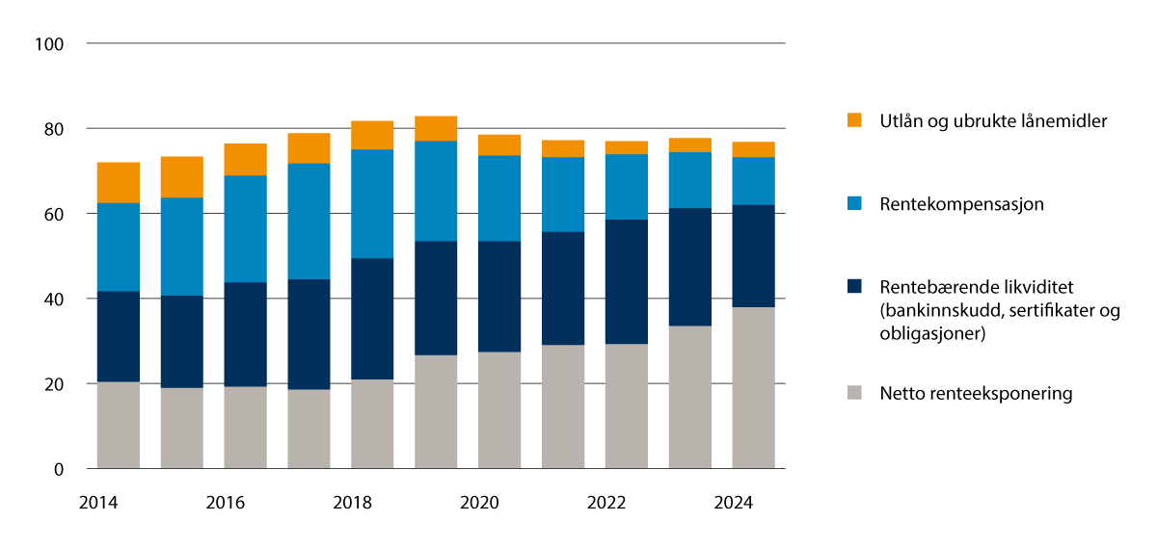

Fylkeskommunenes langsiktige gjeld og renteeksponering i prosent av driftsinntektene 2014–2024.

Kilde: Statistisk sentralbyrå

## Kommuner

Netto driftsresultat

De foreløpige ureviderte tallene for 2024, basert på regnskapstall fra 335 kommuner, viser at netto driftsresultat for alle kommuner inklusiv Oslo var på -0,2 prosent av totale driftsinntekter, jf. tabell 3.2. I 2023 var netto driftsresultat som andel av driftsinntektene 0,8 prosent.

Tabell 3.2 viser fylkesvise gjennomsnitt for finansielle nøkkeltall for kommunene i 2024. Kommunene i Trøndelag hadde høyest gjennomsnittlig netto driftsresultat på 1,3 prosent etterfulgt av kommunene i Telemark, som hadde gjennomsnittlig netto driftsresultat på 1,2 prosent.

I alt 190 av de 335 kommunene som har rapportert inn til KOSTRA, hadde et negativt netto driftsresultat i 2024. Dette var en økning på 34 kommuner fra 2023 og tilsvarer om lag 56 prosent av kommunene som har rapportert inn tallene.

Fylkesvise gjennomsnitt for finansielle nøkkeltall for kommunene i 2024 i prosent av driftsinntektene.1

07J1xt2

|  |  |  |  |  |  |  |
| --- | --- | --- | --- | --- | --- | --- |
| Kommuner gruppert  etter fylke | Netto drifts­resultat (prosent) | Fri egen­kapital drift (prosent) | Arbeids­kapital ekskl. premieavvik (prosent) | Langsiktig gjeld ekskl. pensjons­forpliktelser (prosent) | Sertifikatlån i pst. av langsiktig gjeld ekskl. pensjons­forpliktelser1 | Netto  rente­eksponering (prosent) |
| Østfold | -0,8 | 8,5 | 7,5 | 113,1 | 8,7 | 48,3 |
| Akershus | -0,2 | 15,7 | 19,8 | 129,1 | 8,2 | 63,3 |
| Oslo | -0,9 | 9,7 | -6,2 | 106,8 | 0,0 | 36,9 |
| Innlandet | -0,8 | 12,5 | 18,7 | 110,9 | 11,9 | 45,6 |
| Buskerud | 0,0 | 8,0 | 10,8 | 123,9 | 9,6 | 48,7 |
| Vestfold | 0,1 | 12,9 | 16,4 | 98,6 | 17,3 | 41,0 |
| Telemark | 1,2 | 9,6 | 9,5 | 98,1 | 11,1 | 45,9 |
| Agder | 0,3 | 13,4 | 18,3 | 102,2 | 11,0 | 46,6 |
| Rogaland | 1,0 | 14,6 | 16,9 | 100,6 | 5,1 | 34,8 |
| Vestland | -1,2 | 10,3 | 10,2 | 103,6 | 7,9 | 51,3 |
| Møre og Romsdal | -0,8 | 7,3 | 9,9 | 125,2 | 18,0 | 78,8 |
| Trøndelag –  Trööndelage | 1,3 | 13,0 | 22,4 | 124,0 | 5,1 | 56,4 |
| Nordland – Nordlánnda | 0,3 | 6,0 | 13,9 | 112,0 | 3,0 | 54,4 |
| Troms – Romsa – Tromssa | -1,6 | 4,7 | -0,5 | 140,7 | 8,6 | 90,2 |
| Finnmark – Finnmárku – Finmarkku | 0,7 | 4,4 | 7,0 | 117,5 | 2,7 | 71,0 |
| Landet | -0,2 | 11,0 | 11,7 | 113,0 | 7,7 | 51,4 |

1 Sertifikatlån er oppgitt i prosent av langsiktig gjeld ekskl. pensjonsforpliktelser.

Kilde: Statistisk sentralbyrå

Fri egenkapital drift

Kommunene hadde fri egenkapital drift på 11 prosent av driftsinntektene i 2024. Dette er en nedgang fra 2023. Nivået på fri egenkapital drift varierte i stor grad mellom kommunene, også på fylkesnivå, jf. tabell 3.2. Kommunene i Akershus hadde i snitt høyest fri egenkapital drift i prosent av driftsinntektene med 15,7 prosent.

Arbeidskapital

Arbeidskapital (eksklusiv premieavvik) gir et bilde av likviditeten til kommunene. Målt som andel av driftsinntektene var arbeidskapitalen på 11,7 prosent i 2024, jf. tabell 3.2. Dette var en reduksjon fra 2023.

Langsiktig gjeld

Langsiktig gjeld eksklusiv pensjonsforpliktelser utgjorde 113 prosent av totale driftsinntekter for kommunene samlet ved utgangen av 2024. Dette er en økning fra 2023. I alle fylker utenom Vestfold og Telemark hadde kommunene i snitt en langsiktig gjeld på over 100 prosent av driftsinntektene.

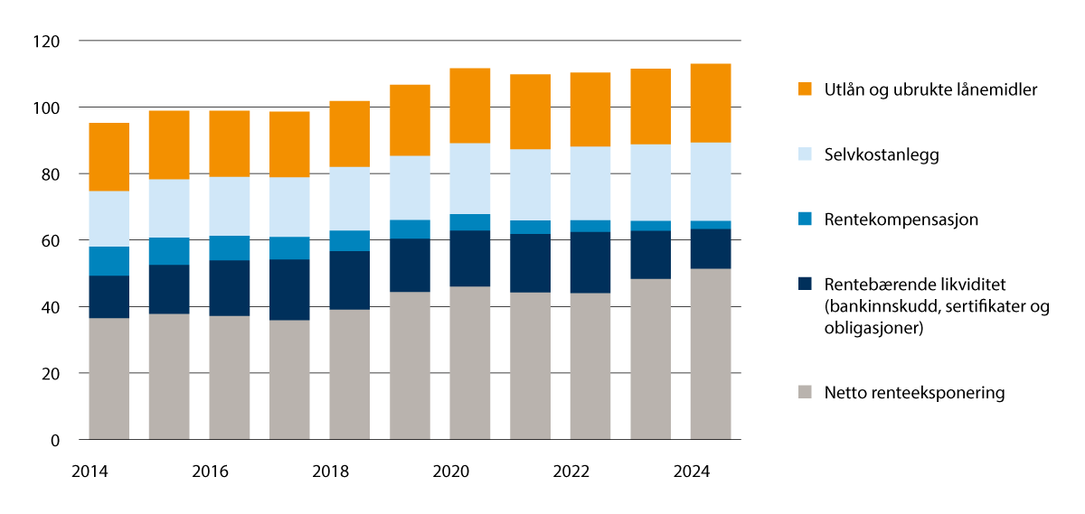

Kommunenes langsiktige gjeld og renteeksponering 2014–2024 i prosent av driftsinntektene.

Kilde: Statistisk sentralbyrå og Kommunal- og distriktsdepartementet

Sertifikatlån

Sertifikatlån utgjorde 7,7 prosent av langsiktig gjeld eksklusiv pensjonsforpliktelser for hele landet i 2024, jf. tabell 3.2. Dette var en nedgang fra 2023.

Netto renteeksponering

I 2024 utgjorde netto renteeksponering 51,4 prosent av totale driftsinntekter for hele landet, jf. tabell 3.2. Kommunene er i utgangspunktet mer eksponert for renteendringer enn fylkeskommunene. En renteøkning på 1 prosentpoeng vil isolert sett belaste kommuneøkonomien med om lag 0,5 prosent av driftsinntektene. Dette var en økning fra 2023. Netto renteeksponering varierte fra 34,8 prosent i gjennomsnitt for kommunene i Rogaland til 90,2 prosent i gjennomsnitt for kommunene i Troms.

Finansielle nøkkeltall for kommunene i 2024 i prosent av driftsinntektene1.

07J1xt2

|  |  |  |  |  |  |  |
| --- | --- | --- | --- | --- | --- | --- |
| Kommune | Netto drifts­resultat (prosent) | Fri  egen­kapital drift  (prosent) | Arbeids­kapital ekskl. premieavvik (prosent) | Langsiktig gjeld ekskl. pensjons­forpliktelser (prosent) | Sertifikatlån i pst. av langsiktig gjeld ekskl. pensjons­forpliktelser1 | Netto  rente­eksponering (prosent) |
| 3101 Halden | 0,4 | 6,7 | 0,8 | 144,2 | 17,1 | 73,2 |
| 3103 Moss | -1,7 | 10,0 | 6,6 | 96,8 | 0,0 | 39,5 |
| 3105 Sarpsborg | -1,2 | 8,0 | 0,7 | 111,9 | 15,1 | 42,7 |
| 3107 Fredrikstad | -1,0 | 6,1 | 14,7 | 124,8 | 6,5 | 54,9 |
| 3110 Hvaler | -3,7 | 2,0 | -4,7 | 136,6 | 0,0 | . |
| 3112 Råde | 2,0 | 17,3 | 14,3 | 84,6 | 0,0 | 26,1 |
| 3114 Våler (Østfold) | 1,4 | 16,9 | 10,8 | 114,5 | 0,0 | 64,9 |
| 3116 Skiptvet | 1,1 | 2,8 | 13,5 | 0,2 | 0,0 | -46,4 |
| 3118 Indre Østfold | -0,4 | 11,3 | 9,0 | 105,7 | 9,3 | 35,8 |
| 3120 Rakkestad | 0,2 | 8,4 | 4,6 | 99,8 | 15,1 | 53,2 |
| 3122 Marker | -2,8 | 11,3 | 10,1 | 93,8 | 0,0 | 24,4 |
| 3124 Aremark | -1,6 | 12,6 | 3,7 | 107,1 | 0,0 | . |
| Østfold | -0,8 | 8,5 | 7,5 | 113,1 | 8,7 | 48,3 |
| 3201 Bærum | 2,3 | 25,1 | 23,2 | 100,8 | 4,1 | 35,5 |
| 3203 Asker | 2,5 | 14,4 | 18,1 | 122,3 | 16,5 | 70,8 |
| 3205 Lillestrøm | -3,9 | 13,5 | 17,2 | 123,8 | 11,5 | 61,4 |
| 3207 Nordre Follo | -0,4 | 13,8 | 12,2 | 144,0 | 0,0 | 65,0 |
| 3209 Ullensaker | -2,2 | 9,6 | 19,7 | 160,5 | 22,0 | 64,3 |
| 3212 Nesodden | 1,3 | 12,4 | 7,9 | 99,9 | 5,1 | 31,8 |
| 3214 Frogn | -0,8 | 1,9 | 9,3 | 148,4 | 0,0 | 100,6 |
| 3216 Vestby | 0,1 | 17,0 | 41,6 | 148,7 | 35,3 | 67,2 |
| 3218 Ås | 0,0 | 12,1 | 34,3 | 125,1 | 0,0 | 50,0 |
| 3220 Enebakk | -0,8 | 14,5 | 18,0 | 105,6 | 0,0 | 63,5 |
| 3222 Lørenskog | 0,0 | 9,0 | 13,0 | 174,8 | 0,0 | 119,9 |
| 3224 Rælingen | -2,5 | 8,5 | 13,6 | 158,6 | 0,0 | 110,4 |
| 3226 Aurskog-Høland | -1,3 | 8,5 | 2,9 | 111,1 | 30,6 | 68,0 |
| 3228 Nes | 0,5 | 37,5 | 35,3 | 180,5 | 0,0 | 90,1 |
| 3230 Gjerdrum | -5,3 | 30,7 | 52,3 | 95,8 | 4,4 | 15,6 |
| 3232 Nittedal | -3,3 | 13,4 | 23,5 | 123,0 | 0,0 | 56,8 |
| 3234 Lunner | -2,9 | 3,2 | 4,9 | 121,4 | 0,0 | 73,9 |
| 3236 Jevnaker | 2,0 | 21,0 | 19,0 | 81,7 | 0,0 | 23,9 |
| 3238 Nannestad | -2,6 | 18,9 | 27,2 | 138,9 | 6,1 | 63,6 |
| 3240 Eidsvoll | -2,9 | 10,1 | 27,9 | 132,3 | 12,4 | 60,3 |
| 3242 Hurdal | 2,6 | 13,2 | 27,6 | 128,5 | 0,0 | 41,6 |
| Akershus | -0,2 | 15,7 | 19,8 | 129,1 | 8,2 | 63,3 |
| 0301 Oslo | -0,9 | 9,7 | -6,2 | 106,8 | 0,0 | 36,9 |
| Oslo | -0,9 | 9,7 | -6,2 | 106,8 | 0,0 | 36,9 |
| 3401 Kongsvinger | -3,5 | 16,9 | 17,0 | 115,5 | 0,0 | 56,0 |
| 3403 Hamar | 0,7 | 18,3 | 25,2 | 119,1 | 22,7 | 44,8 |
| 3405 Lillehammer | -1,3 | 8,9 | 5,9 | 138,5 | 27,2 | 63,7 |
| 3407 Gjøvik | 2,1 | 15,9 | 36,4 | 128,7 | 0,0 | 32,9 |
| 3411 Ringsaker | -3,1 | 16,9 | 28,7 | 118,1 | 0,0 | 35,7 |
| 3412 Løten | 2,1 | 23,5 | 31,0 | 93,5 | 7,5 | 9,8 |
| 3413 Stange | -0,6 | 19,2 | 16,2 | 125,0 | 0,0 | 60,0 |
| 3414 Nord-Odal | -1,3 | 0,6 | 11,8 | 124,9 | 0,0 | 65,3 |
| 3415 Sør-Odal | -2,5 | 10,3 | 17,3 | 111,0 | 0,0 | 58,8 |
| 3416 Eidskog | -6,3 | -7,4 | -8,6 | 100,5 | 0,0 | 67,2 |
| 3417 Grue | -3,7 | -3,2 | -4,6 | 78,2 | 0,0 | 53,4 |
| 3418 Åsnes | -3,8 | -8,1 | -14,3 | 95,8 | 32,2 | 79,8 |
| 3419 Våler  (Innlandet) | -0,3 | 6,9 | 24,4 | 106,9 | 0,0 | 65,3 |
| 3420 Elverum | -3,8 | -0,3 | -0,7 | 126,7 | 26,4 | 73,8 |
| 3421 Trysil | -3,4 | 1,9 | 8,3 | 107,7 | 6,6 | 43,7 |
| 3422 Åmot | 0,3 | 11,4 | 12,4 | 79,3 | 0,0 | . |
| 3423 Stor-Elvdal | 0,8 | 9,1 | 3,9 | 97,2 | 0,0 | . |
| 3424 Rendalen | 8,0 | 56,3 | 74,0 | 66,3 | 0,0 | -28,7 |
| 3425 Engerdal | . | . | . | . | . | . |
| 3426 Tolga | -1,7 | 13,2 | 10,6 | 85,0 | 0,0 | 51,5 |
| 3427 Tynset | -1,2 | 10,2 | 12,9 | 72,3 | 0,0 | . |
| 3428 Alvdal | -1,0 | 10,8 | 15,9 | 73,5 | 0,0 | 33,2 |
| 3429 Folldal | 1,6 | 9,0 | 25,9 | 0,7 | 0,0 | -26,7 |
| 3430 Os | . | . | . | . | . | . |
| 3431 Dovre | 2,4 | 20,5 | 15,6 | 70,0 | 0,0 | 7,2 |
| 3432 Lesja | 4,8 | 23,0 | 23,8 | 85,2 | 0,0 | 18,8 |
| 3433 Skjåk | -2,9 | 15,0 | 42,7 | 115,0 | 0,0 | 20,6 |
| 3434 Lom | -5,5 | 30,3 | 48,3 | 102,3 | 0,0 | 16,3 |
| 3435 Vågå | -0,7 | 16,4 | 12,5 | 121,2 | 0,0 | 68,0 |
| 3436 Nord-Fron | 4,4 | 24,2 | 32,8 | 73,9 | 0,0 | 19,4 |
| 3437 Sel | 1,9 | 14,3 | 10,9 | 104,1 | 0,0 | 49,5 |
| 3438 Sør-Fron | -1,8 | 19,4 | 28,8 | 91,9 | 0,0 | 33,5 |
| 3439 Ringebu | 3,9 | 20,7 | 47,4 | 122,2 | 0,0 | 37,8 |
| 3440 Øyer | -2,0 | 14,7 | 14,0 | 107,3 | 22,7 | 31,8 |
| 3441 Gausdal | -6,2 | 12,1 | 21,5 | 114,1 | 0,0 | 29,9 |
| 3442 Østre Toten | -1,0 | 11,4 | 24,9 | 131,7 | 27,9 | 36,9 |
| 3443 Vestre Toten | -1,6 | -4,3 | 3,1 | 181,2 | 56,5 | 102,0 |
| 3446 Gran | 3,7 | 11,5 | 11,6 | 76,5 | 1,7 | 26,0 |
| 3447 Søndre Land | -0,8 | 1,2 | 26,3 | 96,0 | 11,8 | 47,2 |
| 3448 Nordre Land | 0,0 | 16,3 | 30,4 | 98,9 | 0,0 | 24,0 |
| 3449 Sør-Aurdal | 0,5 | 9,2 | 9,6 | 69,3 | 16,7 | 38,4 |
| 3450 Etnedal | 0,7 | 21,1 | 9,6 | 68,0 | 0,0 | . |
| 3451 Nord-Aurdal | -4,0 | 11,4 | 11,8 | 73,6 | 15,6 | 38,4 |
| 3452 Vestre Slidre | -5,0 | 22,8 | 26,7 | 100,5 | 0,0 | 40,3 |
| 3453 Øystre Slidre | -0,5 | 14,0 | 18,6 | 104,5 | 0,0 | 20,3 |
| 3454 Vang | -3,8 | 20,8 | 32,9 | 85,3 | 3,3 | 1,6 |
| Innlandet | -0,8 | 12,5 | 18,7 | 110,9 | 11,9 | 45,6 |
| 3301 Drammen | 1,1 | 7,3 | 5,4 | 143,3 | 6,3 | 60,8 |
| 3303 Kongsberg | -3,8 | 0,9 | 6,8 | 172,2 | 12,3 | 62,2 |
| 3305 Ringerike | -3,0 | 6,2 | 10,2 | 132,3 | 23,1 | 57,6 |
| 3310 Hole | -4,3 | 6,1 | 2,5 | 74,8 | 0,0 | 39,4 |
| 3312 Lier | -1,4 | 7,9 | 7,5 | 118,2 | 29,5 | 57,9 |
| 3314 Øvre Eiker | -1,9 | 4,3 | 7,4 | 136,6 | 0,0 | 63,4 |
| 3316 Modum | 0,7 | 11,0 | 18,6 | 84,8 | 0,0 | 15,0 |
| 3318 Krødsherad | 5,1 | 27,5 | 45,6 | 112,0 | 0,0 | 10,4 |
| 3320 Flå | 1,3 | 9,8 | 22,9 | 93,4 | 0,0 | 44,7 |
| 3322 Nesbyen | -2,8 | -5,8 | 8,1 | 135,9 | 0,0 | 60,5 |
| 3324 Gol | 0,1 | 10,6 | 18,4 | 71,2 | 0,0 | 27,4 |
| 3326 Hemsedal | 4,8 | 15,0 | 25,7 | 88,8 | 0,0 | 22,2 |
| 3328 Ål | 17,6 | 37,6 | 38,9 | 41,5 | 0,0 | . |
| 3330 Hol | 1,2 | 13,1 | 18,1 | 58,8 | 0,0 | -8,8 |
| 3332 Sigdal | -3,8 | 20,3 | 42,8 | 89,2 | 0,0 | 13,9 |
| 3334 Flesberg | -13,7 | -19,9 | -17,1 | 104,6 | 0,0 | 76,5 |
| 3336 Rollag | 6,6 | 10,4 | 30,7 | 55,9 | 0,0 | 1,7 |
| 3338 Nore og Uvdal | 9,2 | 19,5 | 29,4 | 60,1 | 0,0 | 1,0 |
| Buskerud | 0,0 | 8,0 | 10,8 | 123,9 | 9,6 | 48,7 |
| 3901 Horten | -0,4 | 8,3 | -0,2 | 133,7 | 18,9 | 79,9 |
| 3903 Holmestrand | -0,3 | 15,3 | 15,6 | 123,6 | 16,7 | 54,6 |
| 3905 Tønsberg | -3,8 | 7,7 | 4,1 | 105,3 | 15,4 | 48,3 |
| 3907 Sandefjord | 3,6 | 21,2 | 37,6 | 44,5 | 41,8 | 1,5 |
| 3909 Larvik | 2,1 | 10,5 | 23,0 | 117,9 | 0,0 | 43,3 |
| 3911 Færder | -2,7 | 11,1 | -0,1 | 114,4 | 29,6 | 59,5 |
| Vestfold | 0,1 | 12,9 | 16,4 | 98,6 | 17,3 | 41,0 |
| 4001 Porsgrunn | 3,1 | 15,5 | 19,2 | 112,3 | 8,0 | 37,8 |
| 4003 Skien | -1,6 | 13,7 | 9,5 | 101,2 | 15,4 | 48,6 |
| 4005 Notodden | -0,5 | 6,8 | 6,7 | 94,3 | 0,0 | 50,6 |
| 4010 Siljan | -3,2 | 10,3 | 22,0 | 62,0 | 40,5 | 10,1 |
| 4012 Bamble | -2,7 | 10,4 | 14,1 | 134,7 | 0,0 | 69,8 |
| 4014 Kragerø | -5,5 | -18,4 | -26,2 | 248,7 | 25,0 | 173,6 |
| 4016 Drangedal | . | . | . | . | . | . |
| 4018 Nome | -4,2 | 2,7 | -1,6 | 89,1 | 0,0 | 52,0 |
| 4020 Midt-Telemark | -2,7 | -5,4 | -3,1 | 83,2 | 0,0 | 54,9 |
| 4022 Seljord | -3,3 | 4,3 | 0,5 | 74,9 | 0,0 | 41,1 |
| 4024 Hjartdal | -0,8 | 13,6 | 22,2 | 69,0 | 0,0 | 24,2 |
| 4026 Tinn | 4,8 | 25,8 | 32,1 | 90,7 | 20,5 | -3,2 |
| 4028 Kviteseid | . | . | . | . | . | . |
| 4030 Nissedal | . | . | . | . | . | . |
| 4032 Fyresdal | 2,9 | 8,2 | 11,1 | 29,3 | 0,0 | . |
| 4034 Tokke | . | . | . | . | . | . |
| 4036 Vinje | . | . | . | . | . | . |
| Telemark | 1,2 | 9,6 | 9,5 | 98,1 | 11,1 | 45,9 |
| 4201 Risør | -0,3 | 8,4 | 8,9 | 107,4 | 19,6 | 48,5 |
| 4202 Grimstad | -1,1 | 10,2 | 18,2 | 105,1 | 24,9 | 37,9 |
| 4203 Arendal | -3,6 | 1,7 | 4,2 | 125,9 | 21,9 | 61,9 |
| 4204 Kristiansand | 0,5 | 17,0 | 18,0 | 104,8 | 8,2 | 57,3 |
| 4205 Lindesnes | -0,9 | 10,1 | 20,0 | 95,0 | 0,0 | . |
| 4206 Farsund | 0,9 | 15,2 | 21,5 | 91,0 | 6,4 | 38,4 |
| 4207 Flekkefjord | 3,4 | 15,9 | 10,2 | 78,8 | 0,0 | 41,9 |
| 4211 Gjerstad | 1,1 | 13,7 | 27,3 | 137,7 | 0,0 | 71,7 |
| 4212 Vegårshei | 2,7 | 6,2 | 1,8 | 110,2 | 0,0 | 45,6 |
| 4213 Tvedestrand | -3,7 | -2,8 | -4,8 | 126,5 | 0,0 | 78,1 |
| 4214 Froland | -2,4 | 0,7 | 3,2 | 125,0 | 0,0 | 72,3 |
| 4215 Lillesand | -6,7 | -0,7 | 8,5 | 153,9 | 33,1 | 74,1 |
| 4216 Birkenes | -0,6 | -0,8 | 13,6 | 128,9 | 0,0 | 84,7 |
| 4217 Åmli | 2,5 | 23,4 | 41,8 | 80,4 | 11,1 | 16,7 |
| 4218 Iveland | . | . | . | . | . | . |
| 4219 Evje og Hornnes | 0,8 | 13,9 | 18,3 | 71,5 | 0,0 | 28,0 |
| 4220 Bygland | 4,7 | 37,6 | 38,5 | 61,7 | 0,0 | -6,8 |
| 4221 Valle | 7,9 | 30,8 | 41,5 | 46,8 | 0,0 | -24,7 |
| 4222 Bykle | 8,0 | 45,2 | 81,6 | 25,9 | 0,0 | -91,2 |
| 4223 Vennesla | -0,3 | 17,9 | 21,9 | 98,2 | 6,0 | 27,4 |
| 4224 Åseral | 12,6 | 74,7 | 132,6 | 50,9 | 0,0 | -56,7 |
| 4225 Lyngdal | 3,1 | 13,6 | 23,3 | 95,8 | 0,0 | 54,5 |
| 4226 Hægebostad | 3,7 | 15,5 | 17,5 | 73,0 | 0,0 | 29,4 |
| 4227 Kvinesdal | 6,5 | 29,7 | 35,7 | 65,0 | 0,0 | 6,1 |
| 4228 Sirdal | . | . | . | . | . | . |
| Agder | 0,3 | 13,4 | 18,3 | 102,2 | 11,0 | 46,6 |
| 1101 Eigersund | 1,4 | 18,2 | 21,3 | 120,8 | 0,0 | 47,4 |
| 1103 Stavanger | -0,2 | 11,9 | 13,9 | 102,0 | 1,0 | 31,7 |
| 1106 Haugesund | -0,6 | 7,2 | 1,1 | 107,1 | 15,4 | 50,8 |
| 1108 Sandnes | 0,7 | 12,5 | 15,4 | 107,1 | 0,0 | 42,5 |
| 1111 Sokndal | 2,1 | 23,7 | 54,9 | 118,2 | 0,0 | 50,1 |
| 1112 Lund | -0,3 | 9,1 | 5,9 | 71,2 | 0,0 | 27,0 |
| 1114 Bjerkreim | 6,7 | 26,5 | 51,5 | 98,4 | 11,4 | 17,9 |
| 1119 Hå | 3,2 | 22,5 | 19,1 | 80,1 | 0,0 | 18,1 |
| 1120 Klepp | 2,8 | 19,9 | 16,4 | 91,0 | 15,0 | 43,6 |
| 1121 Time | -0,5 | 8,5 | 11,4 | 106,0 | 9,1 | 48,1 |
| 1122 Gjesdal | -0,6 | 11,8 | 23,3 | 107,6 | 27,0 | 40,0 |
| 1124 Sola | 2,3 | 11,7 | 14,3 | 90,2 | 3,9 | . |
| 1127 Randaberg | -2,0 | 4,0 | 3,2 | 119,8 | 29,1 | . |
| 1130 Strand | -4,3 | 3,2 | 14,3 | 135,4 | 0,0 | 72,5 |
| 1133 Hjelmeland | 10,1 | 32,4 | 37,7 | 88,0 | 0,0 | 13,4 |
| 1134 Suldal | 15,9 | 56,9 | 68,0 | 36,6 | 0,0 | -61,2 |
| 1135 Sauda | 11,7 | 44,8 | 48,1 | 79,5 | 17,5 | -10,0 |
| 1144 Kvitsøy | 10,5 | 41,9 | 51,8 | 63,5 | 0,0 | -18,5 |
| 1145 Bokn | 1,1 | 31,6 | 24,1 | 88,8 | 0,0 | 8,4 |
| 1146 Tysvær | 7,2 | 30,3 | 43,6 | 119,4 | 0,0 | 25,8 |
| 1149 Karmøy | -1,9 | 13,0 | 12,7 | 89,7 | 4,9 | 20,5 |
| 1151 Utsira | 12,7 | 47,1 | 50,5 | 66,0 | 0,0 | -16,6 |
| 1160 Vindafjord | 5,8 | 23,4 | 25,5 | 69,5 | 22,7 | 5,1 |
| Rogaland | 1,0 | 14,6 | 16,9 | 100,6 | 5,1 | 34,8 |
| 4601 Bergen | -2,4 | 9,9 | 3,1 | 100,3 | 5,9 | 50,2 |
| 4602 Kinn | 1,0 | 5,1 | 4,4 | 142,3 | 4,5 | 87,1 |
| 4611 Etne | 2,0 | 11,1 | 10,3 | 82,8 | 12,1 | 63,3 |
| 4612 Sveio | -1,3 | 19,5 | 34,4 | 90,4 | 0,0 | 14,7 |
| 4613 Bømlo | -1,8 | -1,3 | -8,0 | 91,1 | 9,2 | 46,7 |
| 4614 Stord | -3,9 | 1,0 | 12,0 | 159,9 | 0,0 | 64,0 |
| 4615 Fitjar | -0,8 | 9,7 | 13,5 | 79,0 | 0,0 | 43,7 |
| 4616 Tysnes | -2,5 | 17,2 | 15,8 | 72,3 | 0,0 | 33,6 |
| 4617 Kvinnherad | 5,3 | 27,5 | 60,6 | 111,1 | 0,0 | 70,1 |
| 4618 Ullensvang | 1,1 | 18,9 | 18,3 | 73,3 | 0,0 | 6,3 |
| 4619 Eidfjord | 1,1 | 40,6 | 54,2 | 53,9 | 0,0 | -26,1 |
| 4620 Ulvik | -2,0 | 4,6 | 17,7 | 90,5 | 0,0 | . |
| 4621 Voss | -1,4 | 2,5 | 7,0 | 78,0 | 0,0 | 26,5 |
| 4622 Kvam | -7,8 | 16,7 | 21,6 | 139,2 | 9,1 | 53,4 |
| 4623 Samnanger | 6,2 | 20,4 | 17,3 | 90,3 | 0,0 | 34,3 |
| 4624 Bjørnafjorden | -2,9 | 18,3 | 27,5 | 130,1 | 11,0 | 46,4 |
| 4625 Austevoll | 3,4 | 20,8 | 23,4 | 101,3 | 14,3 | . |
| 4626 Øygarden | -1,0 | 2,1 | 6,5 | 99,6 | 20,0 | . |
| 4627 Askøy | -5,1 | 1,9 | 4,2 | 145,6 | 31,3 | 70,2 |
| 4628 Vaksdal | . | . | . | . | . | . |
| 4629 Modalen | 7,6 | 9,9 | 14,1 | 55,1 | 0,0 | 24,6 |
| 4630 Osterøy | -2,2 | 0,4 | 0,8 | 92,8 | 30,0 | 39,5 |
| 4631 Alver | -1,0 | 7,1 | 10,3 | 117,2 | 15,2 | 52,7 |
| 4632 Austrheim | -2,6 | 3,9 | -6,3 | 90,6 | 0,0 | 45,3 |
| 4633 Fedje | 5,1 | 12,1 | 9,5 | 37,4 | 0,0 | 9,4 |
| 4634 Masfjorden | 6,1 | 33,1 | 31,3 | 37,0 | 0,0 | -10,8 |
| 4635 Gulen | 5,2 | 35,6 | 41,0 | 58,1 | 0,0 | -2,3 |
| 4636 Solund | 14,0 | 28,4 | 30,4 | 95,5 | 0,0 | . |
| 4637 Hyllestad | 2,6 | 15,4 | 7,3 | 91,5 | 0,0 | . |
| 4638 Høyanger | 2,9 | 7,8 | 1,8 | 101,3 | 0,0 | 65,8 |
| 4639 Vik | 0,2 | 27,9 | 24,5 | 135,0 | 0,0 | 62,4 |
| 4640 Sogndal | -0,7 | 9,4 | 19,1 | 84,7 | 0,0 | 34,0 |
| 4641 Aurland | 11,9 | 45,3 | 40,2 | 68,7 | 0,0 | 0,0 |
| 4642 Lærdal | 3,2 | 20,6 | 22,4 | 96,3 | 0,0 | 43,4 |
| 4643 Årdal | -3,0 | 3,7 | 4,1 | 75,8 | 0,0 | 42,7 |
| 4644 Luster | -0,4 | 27,4 | 35,2 | 85,8 | 0,0 | 15,7 |
| 4645 Askvoll | -2,5 | 7,1 | 1,0 | 89,0 | 0,0 | 56,9 |
| 4646 Fjaler | 0,8 | 10,7 | 12,5 | 115,5 | 43,0 | 92,4 |
| 4647 Sunnfjord | -5,3 | 2,2 | 3,2 | 112,5 | 0,0 | 79,4 |
| 4648 Bremanger | 6,3 | 23,6 | 16,7 | 86,6 | 0,0 | . |
| 4649 Stad | -2,0 | 13,5 | 22,0 | 115,0 | 16,3 | 65,2 |
| 4650 Gloppen | 0,7 | 4,9 | 5,1 | 110,9 | 1,6 | 69,5 |
| 4651 Stryn | -1,7 | 5,7 | 9,7 | 90,1 | 0,0 | 48,0 |
| Vestland | -1,2 | 10,3 | 10,2 | 103,6 | 7,9 | 51,3 |
| 1505 Kristiansund | -1,7 | 3,3 | 0,8 | 139,5 | 36,5 | 79,6 |
| 1506 Molde | -2,7 | 1,0 | -7,6 | 132,5 | 0,0 | 96,2 |
| 1508 Ålesund | -0,3 | 1,8 | 7,1 | 141,5 | 23,8 | 74,5 |
| 1511 Vanylven | -5,4 | 1,2 | -5,2 | 77,0 | 18,8 | 55,0 |
| 1514 Sande | -7,8 | -10,8 | -4,8 | 100,0 | 35,5 | 84,7 |
| 1515 Herøy  (Møre og Romsdal) | -0,8 | -2,8 | 8,1 | 106,8 | 17,6 | 87,1 |
| 1516 Ulstein | -2,4 | 1,6 | 5,6 | 154,2 | 72,8 | . |
| 1517 Hareid | -9,6 | -15,2 | -4,4 | 174,1 | 0,0 | . |
| 1520 Ørsta | -7,7 | -1,2 | -3,0 | 143,5 | 40,4 | 111,6 |
| 1525 Stranda | 2,9 | 15,8 | 16,5 | 139,7 | 18,3 | 78,9 |
| 1528 Sykkylven | -1,6 | 4,7 | -1,4 | 119,3 | 0,0 | 81,9 |
| 1531 Sula | -4,0 | 8,2 | 14,3 | 134,6 | 9,4 | . |
| 1532 Giske | -2,1 | 3,5 | 29,3 | 145,8 | 6,6 | 90,9 |
| 1535 Vestnes | 0,7 | 2,5 | -5,6 | 75,8 | 20,0 | 68,3 |
| 1539 Rauma | 1,3 | 3,2 | 4,4 | 115,7 | 4,9 | 77,0 |
| 1547 Aukra | 29,5 | 179,1 | 187,3 | 92,3 | 0,0 | -105,7 |
| 1554 Averøy | -4,1 | -0,2 | -4,6 | 119,6 | 0,0 | 88,6 |
| 1557 Gjemnes | 2,7 | 15,9 | 22,5 | 96,5 | 0,0 | 37,6 |
| 1560 Tingvoll | . | . | . | . | . | . |
| 1563 Sunndal | -1,9 | 18,9 | 17,5 | 79,8 | 15,8 | 36,1 |
| 1566 Surnadal | -4,0 | -0,9 | 2,7 | 104,1 | 12,8 | 77,3 |
| 1573 Smøla | 3,6 | 19,5 | 27,4 | 94,4 | 0,0 | 40,8 |
| 1576 Aure | . | . | . | . | . | . |
| 1577 Volda | -2,5 | 7,8 | 14,1 | 154,2 | 16,8 | 106,8 |
| 1578 Fjord | 3,2 | 1,6 | 10,7 | 107,0 | 0,0 | 70,0 |
| 1579 Hustadvika | -3,4 | 3,4 | 9,6 | 116,6 | 0,0 | 74,4 |
| 1580 Haram | -0,7 | 3,3 | 31,0 | 135,6 | 18,8 | 101,4 |
| Møre og Romsdal | -0,8 | 7,3 | 9,9 | 125,2 | 18,0 | 78,8 |
| 5001 Trondheim – Tråante | 3,5 | 18,2 | 37,7 | 116,0 | 6,4 | 34,4 |
| 5006 Steinkjer | -2,4 | 4,3 | 5,0 | 165,7 | 1,9 | 83,3 |
| 5007 Namsos –  Nåavmesjenjaelmie | -1,7 | 9,9 | 4,0 | 106,0 | 0,0 | 56,0 |
| 5014 Frøya | 19,5 | 33,4 | 56,3 | 137,8 | 0,0 | . |
| 5020 Osen | 8,7 | 20,6 | 21,3 | 83,3 | 0,0 | 39,4 |
| 5021 Oppdal | -0,1 | 15,2 | 23,8 | 60,3 | 0,0 | 10,0 |
| 5022 Rennebu | -5,3 | -2,0 | 14,4 | 120,6 | 0,0 | 64,3 |
| 5025 Røros – Rosse | -5,8 | -9,7 | -4,3 | 115,9 | 0,0 | 93,2 |
| 5026 Holtålen | -3,1 | 1,6 | 8,4 | 122,3 | 0,0 | 85,6 |
| 5027 Midtre Gauldal | -3,6 | 1,1 | 11,1 | 128,6 | 0,0 | 84,5 |
| 5028 Melhus | -7,2 | 6,7 | 10,4 | 134,8 | 9,3 | 77,7 |
| 5029 Skaun | -5,7 | 9,4 | 13,3 | 140,9 | 0,0 | 54,7 |
| 5031 Malvik | -0,5 | 6,3 | 17,2 | 174,5 | 15,0 | 65,7 |
| 5032 Selbu | -0,8 | 11,3 | 12,6 | 123,7 | 0,0 | 72,7 |
| 5033 Tydal | 12,4 | 49,9 | 49,0 | 56,5 | 0,0 | -22,6 |
| 5034 Meråker | . | . | . | . | . | . |
| 5035 Stjørdal | -1,7 | 4,7 | 8,9 | 118,6 | 7,2 | 59,8 |
| 5036 Frosta | -1,4 | 5,6 | 7,0 | 73,2 | 0,0 | 45,8 |
| 5037 Levanger | -2,7 | 0,3 | 2,1 | 153,9 | 0,0 | 104,2 |
| 5038 Verdal | 0,2 | 6,4 | 5,4 | 150,3 | 9,8 | 72,5 |
| 5041 Snåase – Snåsa | -1,0 | 7,3 | 6,4 | 82,9 | 0,0 | 58,9 |
| 5042 Lierne | -4,3 | 10,1 | 23,2 | 63,5 | 0,0 | . |
| 5043 Raarvihke – Røyrvik | -5,1 | -17,4 | 4,4 | 69,4 | 0,0 | 32,4 |
| 5044 Namsskogan | 8,7 | 30,5 | 58,0 | 74,1 | 0,0 | -0,8 |
| 5045 Grong | -0,3 | 11,6 | 10,2 | 100,6 | 0,0 | 67,0 |
| 5046 Høylandet | -2,3 | 8,2 | 12,9 | 89,0 | 0,0 | . |
| 5047 Overhalla | -2,4 | 12,9 | 17,8 | 137,1 | 0,0 | 80,1 |
| 5049 Flatanger | 11,2 | 34,0 | 38,9 | 71,6 | 0,0 | 12,5 |
| 5052 Leka | -15,1 | 8,8 | 12,3 | 66,8 | 0,0 | . |
| 5053 Inderøy | -1,5 | 10,3 | 15,2 | 128,6 | 0,0 | 75,8 |
| 5054 Indre Fosen | 5,9 | -3,0 | 8,1 | 145,8 | 0,0 | . |
| 5055 Heim | 4,8 | 12,5 | 14,6 | 99,4 | 0,0 | 53,7 |
| 5056 Hitra | 0,5 | 17,8 | 29,9 | 165,1 | 0,0 | 68,6 |
| 5057 Ørland | -7,0 | 3,7 | 1,9 | 161,6 | 0,0 | . |
| 5058 Åfjord | 9,3 | 25,5 | 31,4 | 169,3 | 0,0 | 105,3 |
| 5059 Orkland | 2,0 | 22,1 | 17,2 | 118,5 | 26,8 | 44,7 |
| 5060 Nærøysund | 7,7 | 28,6 | 21,2 | 109,4 | 0,0 | 58,5 |
| 5061 Rindal | 3,6 | 12,5 | 10,4 | 70,3 | 0,0 | 36,9 |
| Trøndelag –  Trööndelage | 1,3 | 13,0 | 22,4 | 124,0 | 5,1 | 56,4 |
| 1804 Bodø | -0,8 | 5,6 | 10,9 | 132,4 | 11,3 | 53,0 |
| 1806 Narvik | -1,4 | 5,0 | 4,4 | 135,5 | 0,0 | 78,7 |
| 1811 Bindal | 5,1 | 55,1 | 53,7 | 74,8 | 0,0 | 2,2 |
| 1812 Sømna | -5,9 | 11,8 | 19,8 | 103,1 | 0,0 | 45,2 |
| 1813 Brønnøy | 1,7 | . | . | . | . | . |
| 1815 Vega | -7,2 | 9,3 | 19,1 | 128,6 | 0,0 | . |
| 1816 Vevelstad | -0,7 | 5,9 | 4,8 | 56,0 | 0,0 | . |
| 1818 Herøy  (Nordland) | 8,9 | 42,1 | 41,8 | 107,5 | 0,0 | 27,4 |
| 1820 Alstahaug | -1,9 | 5,8 | 13,4 | 136,4 | 0,0 | 68,1 |
| 1822 Leirfjord | -4,9 | -2,9 | -8,8 | 85,2 | 0,0 | . |
| 1824 Vefsn | -1,9 | 8,9 | 10,3 | 122,6 | 0,0 | 49,5 |
| 1825 Grane | -3,0 | 12,5 | 28,6 | 75,0 | 0,0 | . |
| 1826 Hattfjelldal – Aarborte | -0,4 | 18,0 | 46,0 | 46,9 | 0,0 | -15,6 |
| 1827 Dønna | -2,4 | 10,5 | 25,0 | 121,0 | 0,0 | 52,7 |
| 1828 Nesna | . | . | . | . | . | . |
| 1832 Hemnes | . | . | . | . | . | . |
| 1833 Rana | 5,3 | 9,3 | 26,7 | 127,7 | 0,0 | 32,7 |
| 1834 Lurøy | 22,6 | 68,6 | 79,0 | 31,9 | 0,0 | -61,3 |
| 1835 Træna | -0,1 | 14,1 | 32,5 | 102,3 | 0,0 | 44,4 |
| 1836 Rødøy | 7,6 | 48,7 | 61,6 | 57,0 | 0,0 | . |
| 1837 Meløy | -2,3 | -10,7 | -3,1 | 93,2 | 0,0 | 52,2 |
| 1838 Gildeskål | 8,6 | 23,4 | 87,6 | 105,7 | 0,0 | . |
| 1839 Beiarn | 0,1 | 20,9 | 87,5 | 118,1 | 0,0 | -35,1 |
| 1840 Saltdal | -2,6 | -0,7 | 0,9 | 84,6 | 0,0 | 41,3 |
| 1841 Fauske – Fuossko | -1,9 | -1,4 | -5,6 | 156,5 | 0,0 | . |
| 1845 Sørfold | . | . | . | . | . | . |
| 1848 Steigen | 4,4 | 2,9 | 6,1 | 88,2 | 0,0 | 52,4 |
| 1851 Lødingen | 2,3 | 0,6 | 4,7 | 99,0 | 0,0 | 70,4 |
| 1853 Evenes – Evenássi | . | . | . | . | . | . |
| 1856 Røst | -2,6 | 13,7 | 11,9 | 98,2 | 0,0 | 58,0 |
| 1857 Værøy | -1,8 | 16,8 | 23,2 | 149,9 | 0,0 | 104,4 |
| 1859 Flakstad | -4,1 | 4,3 | 4,9 | 120,4 | 0,0 | 82,2 |
| 1860 Vestvågøy | -2,9 | 2,5 | 15,5 | 132,9 | 0,0 | 64,5 |
| 1865 Vågan | -6,9 | -12,5 | -20,3 | 148,1 | 0,0 | 115,2 |
| 1866 Hadsel | -2,4 | 0,5 | 5,8 | 160,4 | 0,0 | 104,5 |
| 1867 Bø | -8,5 | 7,3 | 54,4 | 136,7 | 0,0 | 91,5 |
| 1868 Øksnes | -5,0 | 13,1 | 45,5 | 142,2 | 25,8 | 71,6 |
| 1870 Sortland – Suortá | -5,3 | 4,2 | 1,0 | 113,9 | 0,0 | 80,7 |
| 1871 Andøy | 9,4 | -7,1 | 39,4 | 86,1 | 0,0 | . |
| 1874 Moskenes | . | . | . | . | . | . |
| 1875 Hamarøy –  Hábmer | 2,9 | 0,7 | -4,7 | 76,7 | 0,0 | 50,2 |
| Nordland –  Nordlánnda | 0,3 | 6,0 | 13,9 | 112,0 | 3,0 | 54,4 |
| 5501 Tromsø | -3,7 | -2,5 | -12,9 | 152,2 | 17,0 | 107,6 |
| 5503 Harstad –  Hárstták | -5,1 | 5,9 | 3,7 | 173,1 | 0,0 | 104,6 |
| 5510 Kvæfjord | 1,1 | 19,4 | 5,1 | 86,1 | 0,0 | 48,3 |
| 5512 Dielddanuorri – Tjeldsund | 5,3 | 10,9 | 4,2 | 96,9 | 0,0 | 63,3 |
| 5514 Ibestad | 4,9 | 11,5 | 15,7 | 147,6 | 14,2 | 97,7 |
| 5516 Gratangen | 2,0 | 20,7 | 6,2 | 97,8 | 0,0 | 47,6 |
| 5518 Loabák –  Lavangen | 6,5 | 23,0 | 15,4 | 88,0 | 0,0 | 27,7 |
| 5520 Bardu | -2,7 | 1,4 | -1,8 | 154,7 | 0,0 | 122,2 |
| 5522 Salangen | 0,8 | 10,7 | 6,6 | 84,6 | 0,0 | 62,2 |
| 5524 Målselv | -2,5 | 7,5 | 8,3 | 123,5 | 0,0 | . |
| 5526 Sørreisa | -2,7 | 1,8 | -1,8 | 152,3 | 0,0 | 101,8 |
| 5528 Dyrøy | -0,4 | 8,7 | -5,0 | 194,1 | 0,0 | 131,2 |
| 5530 Senja | 1,5 | 11,2 | 4,6 | 118,4 | 13,1 | 58,4 |
| 5532 Balsfjord | -1,1 | 6,1 | 11,1 | 110,3 | 0,0 | 65,5 |
| 5534 Karlsøy | 8,3 | 33,5 | 36,8 | 113,5 | 0,0 | 18,3 |
| 5536 Lyngen | -0,6 | 5,4 | 9,1 | 161,9 | 0,0 | 104,0 |
| 5538 Storfjord –  Omasvuotna –  Omasvuono | 1,9 | 4,6 | 23,9 | 143,4 | 24,9 | 61,9 |
| 5540 Gáivuotna – Kåfjord – Kaivuono | -5,6 | -6,3 | 0,6 | 144,2 | 0,0 | 98,2 |
| 5542 Skjervøy | 8,6 | 21,1 | 14,6 | 112,0 | 0,0 | 61,5 |
| 5544 Nordreisa – Ráisa – Raisi | -1,0 | 3,6 | 9,9 | 127,6 | 0,0 | 73,2 |
| 5546 Kvænangen | 4,6 | 8,0 | 11,6 | 102,2 | 0,0 | 45,8 |
| Troms – Romsa – Tromssa | -1,6 | 4,7 | -0,5 | 140,7 | 8,6 | 90,2 |
| 5601 Alta | -2,6 | 0,3 | 1,9 | 95,5 | 0,0 | 50,4 |
| 5603 Hammerfest – Hámmerfeasta | 3,2 | 6,4 | 2,2 | 186,5 | 0,0 | 117,1 |
| 5605 Sør-Varanger | -4,1 | -3,2 | -0,4 | 132,3 | 0,0 | 94,6 |
| 5607 Vadsø | -5,6 | -14,1 | 2,5 | 174,4 | 25,8 | 126,4 |
| 5610 Kárášjohka – Karasjok | -6,9 | -2,2 | 15,0 | 157,2 | 0,0 | 83,6 |
| 5612 Guovdageaidnu – Kautokeino | . | . | . | . | . | . |
| 5614 Loppa | -0,2 | 12,3 | 44,0 | 58,2 | 0,0 | . |
| 5616 Hasvik | 4,3 | 31,0 | 23,7 | 62,3 | 0,0 | 24,1 |
| 5618 Måsøy | 3,1 | 26,0 | 28,0 | 84,8 | 0,0 | 25,1 |
| 5620 Nordkapp | . | . | . | . | . | . |
| 5622 Porsanger – Porsángu – Porsanki | . | . | . | . | . | . |
| 5624 Lebesby | 5,5 | 35,2 | 34,5 | 122,1 | 0,0 | 48,4 |
| 5626 Gamvik | . | . | . | . | . | . |
| 5628 Deatnu – Tana | 1,3 | 2,8 | 1,0 | 110,4 | 0,0 | 80,9 |
| 5630 Berlevåg | 3,4 | 14,4 | 17,4 | 174,2 | 0,0 | 103,4 |
| 5632 Båtsfjord | -6,1 | -4,4 | 7,0 | 246,4 | 0,0 | 184,6 |
| 5634 Vardø | 6,3 | 33,1 | 24,9 | 103,9 | 0,0 | 49,1 |
| 5636 Unjárga –  Nesseby | -0,7 | 7,8 | 11,4 | 125,1 | 0,0 | 55,2 |
| Finnmark –  Finnmárku –  Finmarkku | 0,7 | 4,4 | 7,0 | 117,5 | 2,7 | 71,0 |
| Landet | -0,2 | 11,0 | 11,7 | 113,0 | 7,7 | 51,4 |

1 Sertifikatlån er oppgitt i prosent av langsiktig gjeld ekskl. pensjonsforpliktelser.

Kilde: Statistisk sentralbyrå

# [Vedleggsnr.]

Skjønnstilskudd i 2024

## Fordeling av skjønnstilskudd i 2024

Kommunal- og distriktsdepartementet fordeler årlig en del av rammetilskuddet til kommunene og fylkeskommunene etter skjønn. Dette gjelder bevilgningen over kap. 571, post 64 Skjønnstilskudd.

I 2024 ble det totalt bevilget 825 mill. kroner over skjønnstilskuddet. Det ble videre overført 1 133 mill. kroner i ubrukte skjønnsmidler fra 2023 til 2024 i henhold til Prop. 22 S (2023–2024) Endringar i statsbudsjettet 2023 under Kommunal- og distriktsdepartementet, Innst. 126 (2023–2024). Ved årets slutt var det fordelt 1 439 mill. kroner til kommunene og i overkant av 356 mill. kroner til fylkeskommunene. I tillegg ble det tildelt prosjektskjønn på i underkant av 11 mill. kroner. Ubrukte midler ble overført til 2025-budsjettet i henhold til Prop. 14 S (2024–2025) Endringar i statsbudsjettet 2024 under Kommunal- og distriktsdepartementet, Innst. 96 S (2024–2025).

Departementet fastsetter fylkesrammer for skjønnstildelingen til kommunene. Statsforvalteren fordeler fylkesrammene videre til kommunene etter retningslinjer gitt av departementet. Tabell 4.1 viser fylkesvis fordeling av skjønnstilskuddet til kommunene (via statsforvalteren). Retningslinjene for skjønnstildelingen for 2024 ligger på regjeringen.no.

Kommunene

I forbindelse med behandlingen av Prop. 1 S (2023–2024) ble det bevilget 1 000 mill. kroner i skjønnstilskudd til kommunene i 2024. Det ble videre overført 1 133 mill. kroner i ubrukte skjønnsmidler fra 2023 til 2024. Departementets tilbakeholdte skjønnsmidler ble i forbindelse med behandlingen av revidert nasjonalbudsjett 2024 redusert med 175 mill. kroner, jf. Innst. 447 S (2023–2024).

Basisrammen til kommunene utgjør vanligvis hoveddelen av skjønnstilskuddet. I 2024 utgjorde basisrammen 800 mill. kroner, og ble fordelt av statsforvalterne til kommunene etter retningslinjer gitt av departementet. Statsforvalternes skjønnsmidler består av ordinært skjønnstilskudd og statsforvalternes prosjektskjønnsmidler. Se omtale av statsforvalternes prosjektskjønnsmidler senere i dette vedlegget.

Departementet fordeler hvert år skjønnstilskudd til fornyings- og innovasjonsprosjekter (prosjektskjønnsmidler) i kommunene. I 2024 ble det satt av 25 mill. kroner til prosjektskjønnsmidler. Av dette fordelte departementet om lag 11 mill. kroner til fornyings- og innovasjonsprosjekter, se nærmere omtale senere i dette vedlegget. De resterende om lag 14 mill. kronene ble overført til departementets reservepott til uforutsette hendelser. I tillegg fordeler også statsforvalterne skjønnstilskudd til utviklingsprosjekter i kommunene, se nærmere omtale av disse midlene senere i dette vedlegget.

Departementet holder hvert år tilbake en del av skjønnstilskuddet til uforutsette hendelser i en reservepott. I forbindelse med behandlingen av Prop. 1 S (2023–2024) ble det satt av 175 mill. kroner i en felles reservepott til kommunene og fylkeskommunene. I tillegg ble 1 133 mill. kroner i ubrukte skjønnsmidler overført fra 2023. Bevilgningen ble redusert med 175 mill. kroner i forbindelse med behandlingen av revidert nasjonalbudsjett 2024. Av reservepotten ble om lag 639 mill. kroner utbetalt til ulike enkeltsaker i kommunene gjennom året. Totalt ble om lag 521 mill. kroner utbetalt til kommuner som ytterligere kompensasjon etter ekstremværet «Hans» i 2023 og 84,8 mill. kroner i forbindelse med andre naturskader, blant annet uvær i Telemark og Innlandet sommeren og høsten 2024 og ekstremværet «Jakob» høsten 2024. Det ble videre gitt om lag 33 mill. kroner til andre særskilte forhold i enkeltkommuner, blant annet 3 mill. kroner til oppfølgingsarbeid etter overgrepssaken i Frosta kommune og 15 mill. kroner til Vestvågøy kommune for å bistå Moskenes kommunes prekære utfordringer.

Posten ble i forbindelse med nysalderingen av 2024-budsjettet tilført stikkordet «kan overføres», jf. Prop. 14 S (2024–2025) Endring i statsbudsjettet 2024 under Kommunal- og distriktsdepartementet, Innst. 96 S (2024–2025). Resterende midler på kap. 571, post 64 på om lag 152 mill. kroner ble overført til 2025-budsjettet i henhold til stikkordet.

Fylkeskommunene

Fra og med 2024 er fylkeskommunenes skjønnstilskudd, kap. 572, post 64 avviklet, men det er opprettet en felles pott til kompensasjon for kostnader ved uforutsette hendelser for kommunene og fylkeskommunene under kap. 571, post 64.

Den samlede tildelingen fra reservepotten til fylkeskommunene i 2024 var på om lag 356 mill. kroner. Det ble totalt tildelt om lag 221 mill. kroner til fylkeskommuner etter ekstraordinære hendelser. Av dette ble det gitt om lag 71 mill. kroner som ytterligere kompensasjon til Innlandet fylkeskommune for kostnader knyttet til ekstremværet «Hans» i 2023. Det ble videre tildelt 35 mill. kroner til Telemark fylkeskommune etter uvær høsten 2024, 75 mill. kroner til Vestland fylkeskommune etter ekstremværet «Jakob» høsten 2024 og 40 mill. kroner til Møre og Romsdal fylkeskommune i forbindelse med rassikring av Trollstigen. I tillegg ble det tildelt om lag 135 mill. kroner til åtte fylkeskommuner som kompensasjon for feil i kriteriet vedlikeholdsbehov fylkesvei i inntektssystemet for fylkeskommunene, jf. Prop. 102 S (2023–2024) Kommuneproposisjonen 2025, Innst. 440 S (2023–2024).

Statsforvalternes fordeling av tilbakeholdte skjønnsmidler

Statsforvalteren har ansvaret for den kommunevise fordelingen av fylkesrammene fastsatt av departementet. Det enkelte embete fordeler vanligvis en andel av den tildelte fylkesrammen i forbindelse med statsbudsjettet, og fordelingen vises i Grønt hefte, som er et vedlegg til statsbudsjettet. Statsforvalterne vurderer selv hvor mye av rammen som skal fordeles i statsbudsjettet, men alle embeter er pålagt å holde tilbake minst fem prosent til fordeling gjennom året til uforutsette hendelser. I 2024 holdt statsforvalterne tilbake om lag 388 mill. kroner til fordeling gjennom året, noe som tilsvarer 49 prosent av den totale basisrammen. Det er stor variasjon mellom embetene i størrelsen på de tilbakeholdte skjønnsmidlene. Innenfor midlene til fordeling gjennom året ligger både tilbakeholdte skjønnsmidler til kommuner oppført i Register om betinget godkjenning og kontroll (ROBEK), midler til uforutsette hendelser samt statsforvalternes egne prosjektskjønnsmidler, se egen omtale under.

Fylkesvis fordeling av skjønnstilskudd til kommunene i 2024 (mill. kroner).

03J1xt2

|  |  |  |
| --- | --- | --- |
| Embete | Skjønnsramme,  kap. 571, post 64 | Av dette tilbakeholdt,  til fordeling gjennom året |
| Østfold, Buskerud, Oslo og Akershus | 102,8 | 34 |
| Innlandet | 80,6 | 33,9 |
| Vestfold og Telemark | 55,1 | 14,2 |
| Agder | 47,1 | 18 |
| Rogaland | 53,5 | 16,4 |
| Vestland | 139,1 | 30 |
| Møre og Romsdal | 51,6 | 21,9 |
| Trøndelag | 93,6 | 69,8 |
| Nordland | 70,8 | 70,8 |
| Troms og Finnmark | 105,8 | 79,4 |
| Sum fylkesvis fordeling, basisramme | 800 | 388,2 |
| Prosjektskjønn | 25 |  |
| Reservepott | 0 |  |
| Skjønnsmidler overført fra 2023 | 1 133 |  |
| Totalt skjønnstilskudd | 1 958 |  |
| Hvorav overføring til 2025 | 152 |  |

Kilde: Kommunal- og distriktsdepartementet

## Statsforvalterens bruk av prosjektskjønnsmidler til fornying og innovasjon i kommunene

Statsforvalteren skal gi en del av skjønnsrammen som støtte til fornyings- og innovasjonsprosjekter i kommunene. Statsforvalterne fastsetter selv hvor stor del av skjønnsrammen som skal gis til slike prosjekter. For å sikre en viss grad av samordning og felles struktur mellom fylkene har departementet gitt retningslinjer for skjønnstildelingen, men statsforvalteren skal tilpasse skjønnsfordelingen til lokale forhold i hvert enkelt fylke. Formålet med prosjektskjønnsmidlene er å gi kommunene støtte til å prøve ut nye løsninger og stimulere til lokalt fornyings- og innovasjonsarbeid. Prosjektenes formål skal være å styrke kommunene i rollene som tjenesteprodusent, myndighetsorgan, lokaldemokratisk arena eller som samfunnsutvikler. Prosjektene kan omfatte alle tjenesteområdene i kommunen. Statsforvalterens arbeid med fornying og innovasjon må ses i sammenheng med øvrig arbeid knyttet til veiledning, samordning og skjønnstildeling.

Statsforvalteren skal videreformidle resultatene fra prosjektene til andre kommuner og stimulere til læring og erfaringsutveksling mellom kommunene og på tvers av fylkene.

I 2024 fordelte statsforvalterne om lag 190 mill. kroner til totalt 223 prosjekter. Hvert prosjekt fikk i snitt om lag 852 100 kroner i støtte. Til sammenlikning ble 238 fornyings- og innovasjonsprosjekter tildelt om lag 208 mill. kroner i 2023.

Andelen av rammen som ble fordelt til fornyings- og innovasjonsprosjekter varierte betydelig mellom embetene i 2024. Dette har sammenheng med antall kommuner i fylkene, men det skyldes også at det er stor variasjon mellom embetene i størrelsen på skjønnsrammen som settes av til fornyings- og innovasjonsprosjekter.

Figur 4.1 viser fordelingen av prosjektskjønnsmidler per embete. Statsforvalteren i Trøndelag fordelte mest skjønnsmidler til fornyings- og innovasjonsprosjekter med om lag 48 mill. kroner til 39 prosjekter, tett fulgt av Statsforvalteren i Nordland som fordelte om lag 32 mill. kroner til 38 prosjekter. Statsforvalteren i Vestfold og Telemark fordelte om lag 7 mill. kroner til 15 prosjekter, som er det laveste beløpet.

Prosjektskjønnsdatabasen, som har vært i bruk siden 2016, skal bidra til et mer helhetlig system for søknad, behandling og rapportering av prosjektskjønnsmidler. Databasen skal også bidra til å videreformidle resultatene fra prosjektene til offentligheten. Alle prosjekter vises på den offentlige siden https://prosjektskjonn.statsforvalteren.no/offentlig. Denne siden er åpen for alle og kan for eksempel benyttes av kommuner for å se hvilke prosjekter som har vært gjennomført tidligere. Etter hvert som prosjektene blir ferdige, legges også rapportene ut på denne siden.

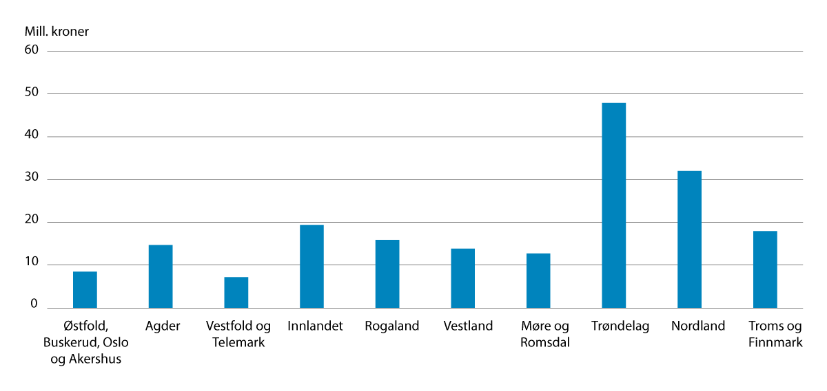

Statsforvalternes tildeling av prosjektskjønnsmidler per embete (mill. kroner).

Kilde: Kommunal- og distriktsdepartementet

Embetene fordeler normalt midler etter søknader fra kommunene. Det er stort mangfold av prosjekter, både i omfang, tema, metode og involverte parter. Av prosjekter registrert i Prosjektskjønnsdatabasen i 2024 er det mange som omfatter flere sektorer, mens andre omfatter hele kommunen. Over 64 prosent av prosjektene er samarbeidsprosjekter.

Figur 4.2 viser at 39 prosent av fornyings- og innovasjonsprosjektene omfatter hele kommunen. Fordelingen på sektorer viser at det er mange prosjekter innen administrasjon og styring og kommunehelse, men også innen oppvekst og pleie og omsorg.

Et prosjekt kan ha flere mål og benytte ulike virkemidler. De fleste prosjektene hadde som mål å styrke kommunens rolle som tjenesteprodusent og samfunnsutvikler. 83 prosent av prosjektene benyttet opplæring, erfaringsdeling og diskusjon som virkemiddel. Andre virkemidler er blant annet interkommunale samarbeid, innovasjon, ulike tiltak for kommunikasjon mot innbyggere, IKT (for eksempel bruk av nye tekniske løsninger), planlegging, styringssystemer og organisatoriske virkemidler. Organisatoriske virkemidler innebærer ofte politiske og administrative endringer i kommunen.

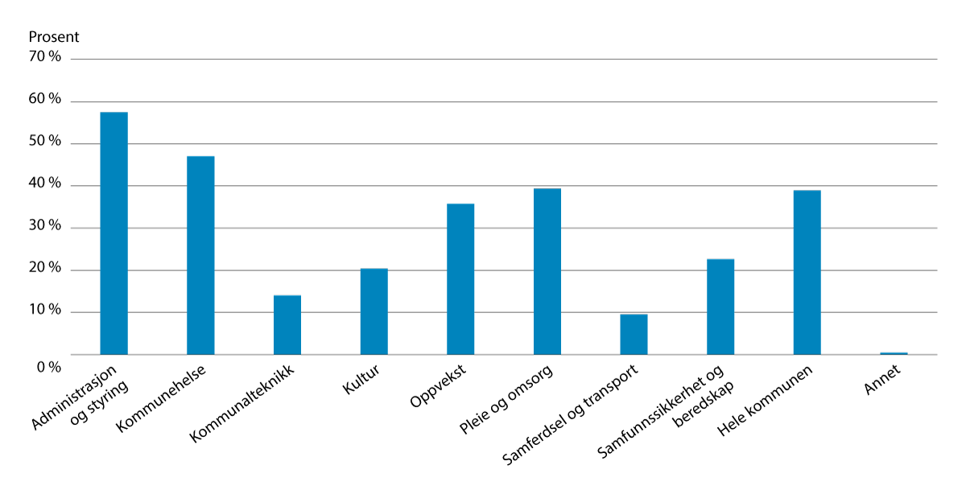

Statsforvalternes prosjektskjønnsmidler. Prosjekter fordelt på sektorer.1

1 Ett og samme prosjekt kan berøre flere sektorer. Summen av søylene vil derfor overstige 100 prosent.

Kilde: Kommunal- og distriktsdepartementet

## Utviklings- og fornyingsprosjekter finansiert av departementets prosjektskjønnsmidler

Kommunal- og distriktsdepartementet setter hvert år av midler til fornyings- og innovasjonsprosjekter. Tilskuddet fordeles av departementet, og prosjektene skal komme kommunesektoren til gode. I 2024 ble det benyttet til sammen om lag 10,7 mill. kroner til slike prosjekter. Prosjektene som ble finansiert i 2024 omtales her.

Foreningen for god kommunal regnskapsskikk (GKRS)

Foreningen for god kommunal regnskapsskikk (GKRS) ble stiftet høsten 2000 etter initiativ fra det daværende Kommunal- og regionaldepartementet. Behovet for foreningen ble fremmet i Ot.prp. nr. 43 (1999–2000) Om lov om endringer i lov 25. september 1992 nr. 107 om kommuner og fylkeskommuner m.m., og behandlet av Stortinget i Innst. O. nr. 82 (1999–2000). GKRS er en ideell forening og et uavhengig organ som har til formål å fremme og utvikle god kommunal regnskapsskikk for kommuner og fylkeskommuner. Kommuneloven har krav om at kommunesektoren skal utarbeide sitt regnskap i samsvar med god kommunal regnskapsskikk. Bakgrunnen for foreningens virksomhet er at regnskapsreglene for kommuner og fylkeskommuner kun gir rammer og prinsipper, og dermed ikke uttømmende regnskapsregler gjennom lov og forskrifter. God kommunal regnskapsskikk utfyller rammeverket for kommuneregnskapet i lov og forskrift og bidrar til ensartet praksis for regnskapsføring i sektoren. Det er ikke hensiktsmessig at hver kommune selv må definere god kommunal regnskapsskikk. Det kan medføre ulik praksis, noe som ikke er ønskelig. GKRS sin virksomhet er ikke tidsavgrenset, og det vil være behov for finansiering i overskuelig framtid. Departementet har i 2024 gitt økonomisk støtte til prosjektet med 420 000 kroner. Medlemmene i foreningen er Kommunal- og distriktsdepartementet, KS, Norges kemner- og kommuneøkonomers forbund (NKK) og NKRF – kontroll og revisjon i kommunene. De representerer den faglige kompetansen innenfor kommunalt regnskap (regelforvalter, regnskapsprodusenter, brukere og revisorer).

Etikkportalen

Kommunal- og distriktsdepartementet har gitt KS totalt 415 000 kroner i økonomisk støtte i 2024 til prosjektet Etikkportalen.no og til gjennomføring av en etikkonferanse. Departementet etablerte www.etikkportalen.no i 2010 i samarbeid med KS. Departementet har hvert år siden gitt KS tilskudd for å drifte portalen. Nettportalen har etikk og tillitsskapende forvaltning som tematisk overbygning. I portalen får kommunene tilgang til informasjon og erfaringer som kan understøtte det lokale arbeidet med å holde en høy etisk standard i kommunal virksomhet. Støtten fra departementet dekker også utgifter til det tilknyttete registeret over rapporter fra forvaltningsrevisjoner i kommunesektoren. Registeret er et verktøy for kunnskapsspredning, og et sted hvor blant annet kontrollutvalgene og revisjonsenhetene kan hente gode ideer. Registeret kan også bidra til bedre samspill mellom statlige tilsyn og den kommunale egenkontrollen.

De siste årene har departementet gjennomført en etikkonferanse i samarbeid med KS annethvert år. Det ble gjennomført en konferanse i 2024, og 150 000 kroner av støtten ble gitt for å arrangere konferansen. Åpenhet og habilitet var blant temaene for konferansen.

Digihjelpen

KS fikk i 2024 støtte på 2 mill. kroner til arbeidet med å hjelpe kommunal sektor til å etablere et lavterskeltilbud for innbyggere i grunnleggende digital kompetanse – Digihjelpen. Målet er at alle kommuner skal tilby innbyggere med svake digitale ferdigheter hjelp til å komme i gang med bruk av digitale verktøy, slik at de kan ta i bruk digitale innbyggertjenester fra det offentlige. Kommunene kan organisere og tilpasse tilbudet på bakgrunn av lokale forhold og behov. Det kommunale veiledningstilbudet vil kunne bidra til å redusere digitale klasseskiller og øke den digitale kompetansen i befolkningen.

Felles IKT-arkitektur for kommunal sektor

KS fikk i 2024 støtte på 1,74 mill. kroner til arbeidet med å etablere en felles kommunal IKT-arkitektur med en plattform for å legge til rette for deling av arkitekturprodukter for hele kommunesektoren, statlige virksomheter og private aktører inkludert leverandørmarkedet. Formålet er å redusere det digitale ressursbehovet til den enkelte kommune og effektivisere produksjonen av nye digitale løsninger. KS peker på at større grad av standardisering for digitaliseringen i kommunal sektor kan bidra til dette, og at felles kommunal arkitektur er en forutsetning for å kunne etablere et økosystem med plattformbasert tjenesteutvikling.

Kommunesamarbeid for sterkere beredskap

KS peker på behovet for mer interkommunalt samarbeid på beredskapsfeltet for å kunne samle ressurser og bygge kompetanse. KS fikk i 2024 støtte på 700 000 kroner til prosjektaktiviteter om kommunesamarbeid for sterkere beredskap. Målet er å utvikle en effektiv metodikk og framgangsmåte for kommunene til å etablere regionvise samarbeid om beredskapsoppgaver.

Samordning og koordinering av utprøvinger i felles journalløft

KS fikk i 2024 støtte på 1,75 mill. kroner til arbeid med utvikling og utprøving av informasjonsdelingstjenester. Formålet er å bidra til et felles journalløft i kommunal sektor. KS fikk i 2023 tildelt 1,5 mill. kroner til arbeidet med felles rammer og anbefalinger til framtidige anskaffelser av journalløsninger for helseopplysninger, og i 2024 fikk de midler til det videre arbeidet, herunder sentrale ressurskostnader (koordinator, arkitekt) og informasjonsmateriell.

Digitalisering av planprosessen

KS fikk i 2024 støtte på 2,15 mill. kroner til raskere digitalisering av planprosessen. Målet for prosjektet er en effektiv og forenklet planprosess som resulterer i planer som er lettere å forstå og bruke for kommunene. Prosjektet var en oppfølging av prosjektet om oppstart og planlegging av pilotprosjekter for digitalisering av planprosessen, som KS fikk 1,25 mill. kroner til i 2023. I 2024 har midlene blant annet gått til gjennomføring av lokale pilotprosjekter i kommuner, faglig støtte og utviklingsarbeid knyttet til de ulike pilotprosjektene. Pilotprosjektene skal kunne legge grunnlag for gode anskaffelser av fagsystemer for planprosesser i norske kommuner.

Bærekraftsindikatorer

KS fikk i 2024 støtte på 335 000 kroner til arbeid med bærekraftsindikatorer for kommunesektoren. Formålet med prosjektet er å styrke kommunesektorens mulighet til å jobbe systematisk med FNs bærekraftsmål. Basert på tilbakemeldinger fra kommunesektoren vil KS etablere en lettnavigert og filtrerbar indikatoroversikt som inkluderer et uttrekk av de mest relevante indikatorene per bærekraftsdelmål. Departementet innvilget 625 000 kr til prosjektet i 2023, og bevilgningen i 2024 er gitt for å sluttføre arbeidet gjennom kvalitetssikring, tilgjengeliggjøring og spredning av ferdig klassifiserte indikatorer.

Erfaringskonferanse for kommuner med tjenester til samisk befolkning

KS fikk i 2024 støtte på 577 000 kroner til en erfaringskonferanse for kommuner med tjenester til samisk befolkning. Målet er at konferansen skal føre til kompetanseheving, erfaringsdeling og å være innspillsarena for stortingsmeldingen om samisk språk, kultur og samfunnsliv 2025.

Støtte til informasjon/folkehøring ved grenseendringer

Det kan gis tilskudd til kommuner som vurderer grenseendringer til utredning og informasjon til innbyggerne og innbyggerhøring. Det gis inntil 100 000 kroner i støtte til utredning for hver kommune som ønsker å utrede sammenslåing, deling eller fylkesgrensejustering. Det gis også støtte på inntil 100 000 kroner til hver kommune som utarbeider informasjon og gjennomfører innbyggerhøring om forslag til grenseendring, jf. inndelingsloven § 10. Statsforvalteren i Troms og Finnmark fikk i 2024 oppdrag fra departementet om å utrede et initiativ om grensejustering mellom Tjeldsund kommune og Harstad kommune. Tjeldsund kommune mottok støtte på 46 000 kroner til gjennomføring av en innbyggerhøring blant de aktuelle innbyggerne.

Forsøksordning for kommuner og fylkeskommuner

Regjeringen inviterte våren 2023 kommuner og fylkeskommuner til å søke om å bli forsøkskommuner. Forsøkskommuner vil få mulighet til å teste ut nye måter å løse oppgaver på gjennom fritak fra regelverk. KS fikk 54 000 kroner i støtte i 2024 til oppfølging av forsøksordningen for kommuner og fylkeskommuner. KS gjennomførte en samling med noen av kommunene som har gått videre i forsøksordningen. KS har også mottatt midler for sluttføring av konsept for læring og erfaringsutvikling for forsøkskommunene.

Forsøksordningen er nærmere omtalt i kapittel 5.

Lokaldemokratiet i foregangskommuner

Kommunal- og distriktsdepartementet har i 2024 brukt 645 000 kroner på lokaldemokratiprogrammet Lokaldemokratiet i foregangskommuner. Formålet med programmet er å få fram gode eksempler på ulike lokaldemokratitiltak, tilpasset ulike kommunetyper, som i neste omgang skal vises fram til hele Kommune-Norge. Sju kommuner er utvalgt på bakgrunn av søknader. De sju kommunene tar i bruk ulike tiltak for å involvere innbyggere i beslutningsprosesser. Hver av deltakerkommunene fikk 300 000 kroner over programperioden 2022–2023 til å utvikle eller videreutvikle sine tiltak. Prosjektet fikk en forsinket oppstart, og noen av aktivitetene som foregangskommunene skulle delta på i forbindelse med erfaringsspredning skjedde i vårhalvåret 2024. Derfor ble litt av tilskuddet utbetalt i 2024. Målet er at andre kommuner skal la seg inspirere og lære av disse foregangskommunene. Norwegian Research Centre (NORCE), i samarbeid med Institutt for samfunnsforskning (ISF), har fått i oppdrag å evaluere lokaldemokratitiltakene i kommunene. Prosjektet er nærmere omtalt i kapittel 6.

# [Vedleggsnr.]

Oversikt øremerkede tilskudd

Overføringer til kommunesektoren bevilges som hovedregel på postene 60–69 (60-poster) på statsbudsjettet. Tabell 5.1 inneholder samtlige 60-poster, med unntak av rammetilskuddene til kommuner og fylkeskommuner og kompensasjonsordningen for merverdiavgift. Bevilget beløp i saldert budsjett 2025, som ble vedtatt i desember 2024, er oppgitt i tabellen. Senere endringer i statsbudsjettet for 2025 inngår ikke. Der én post inneholder flere tilskuddsordninger, er disse angitt i kursiv. For opplysninger om den enkelte post og/eller tilskuddsordning vises det til Prop. 1 S for ansvarlig departement.

Tilskuddsordninger bevilget over 60-poster på statsbudsjettet.

04J1xx2

|  |  |  |  |
| --- | --- | --- | --- |
| Kap. | Post | Navn | Saldert budsjett 2025 (i 1 000 kroner) |
| Kunnskapsdepartementet | | | |
| 225 |  | Tiltak i grunnopplæringen |  |
|  | 60 | Tilskudd til landslinjer | 285 337 |
|  | 61 | Rentekompensasjon for investeringer i læringsarenaer og større utstyr som bidrar til mer praktisk og variert opplæring | 80 000 |
|  | 63 | Tilskudd til samisk i grunnopplæringen | 114 179 |
|  | 64 | Tilskudd til opplæring av barn og unge som søker opphold i Norge | 375 924 |
|  | 65 | Rentekompensasjon for skole- og svømmeanlegg | 314 000 |
|  | 66 | Tilskudd til skoleturer i forbindelse med handlingsplan mot antisemittisme | 17 595 |
|  | 67 | Tilskudd til opplæring i kvensk eller finsk | 9 665 |
|  | 68 | Tilskudd til opplæring i kriminalomsorgen | 362 249 |
|  | 69 | Tilskudd for fullføring og kvalifisering i videregående opplæring | 904 017 |
|  |  | Tilskudd til arbeid med flere læreplasser | 479 000 |
|  |  | Tilskudd til utbygging av tilbud i tråd med fullføringsreformen | 320 000 |
|  |  | Tilskudd til fagbrev på jobb | 83 200 |
| 226 |  | Kvalitetsutvikling i grunnopplæringen |  |
|  | 61 | Tilskuddsordning til veiledning for nyutdannede nytilsatte lærere | 145 390 |
|  | 62 | Tilskudd til skolebibliotek og lesestimulering | 50 000 |
|  | 63 | Tilskudd til utstyr og læringsarenaer på 5.-10. trinn | 160 000 |
|  | 65 | Tilskudd til skolemiljøteam og beredskapsteam | 115 000 |
|  |  | Tilskudd til skolemiljøteam | 45 000 |
|  |  | Tilskudd til beredskapsteam | 70 000 |
| 227 |  | Tilskudd til særskilte skoler |  |
|  | 63 | Tilskudd til kommuner og fylkeskommuner | 46 307 |
| 231 |  | Barnehager |  |
|  | 61 | Tilskudd til økt pedagogtetthet og økt grunnbemanning i barnehager i leverkårsutsatte områder | 208 900 |
|  | 63 | Tilskudd til tiltak for å styrke den norskspråklige utviklingen for minoritetsspråklige barn i barnehage | 226 258 |
|  | 66 | Tilskudd til økt barnehagedeltakelse for minoritetsspråklige barn | 24 375 |
| 240 |  | Fagskoler |  |
|  | 60 | Driftstilskudd til fagskoler | 1 570 090 |
|  | 61 | Utviklingsmidler til fagskoler | 77 773 |
| Kultur- og likestillingsdepartementet | | | |
| 315 |  | Frivillighetsformål |  |
|  | 60 | Tilskudd til frivilligsentraler | 271 250 |
| 323 |  | Musikk og scenekunst |  |
|  | 60 | Landsdelsmusikerordningen i Nord-Norge | 26 390 |
| 325 |  | Allmenne kulturformål |  |
|  | 60 | Regionale kulturfond | 75 000 |
| Justis- og beredskapsdepartementet | | | |
| 430 |  | Kriminalomsorgen |  |
|  | 60 | Refusjoner til kommunene, forvaringsdømte mv. | 166 000 |
| 433 |  | Konfliktråd |  |
|  | 60 | Tilskudd til kommuner | 20 145 |
| 490 |  | Utlendingsdirektoratet |  |
|  | 60 | Tilskudd til vertskommuner for asylmottak | 410 764 |
| Kommunal- og distriktsdepartementet | | | |
| 553 |  | Regional- og distriktsutvikling |  |
|  | 60 | Kompetanse og arbeidskraft i distriktene | 112 940 |
|  | 61 | Mobiliserende og kvalifiserende næringsutvikling | 816 197 |
|  | 63 | Interreg, Arktis 2030 og det norske Barentssekretariatet | 147 903 |
|  |  | Interreg | 54 275 |
|  |  | Arktis | 47 500 |
|  |  | Det norske Barentssekretariatet | 42 000 |
|  | 64 | Pilot nærtjenestesentre | 5 126 |
|  | 65 | Omstilling og utvikling i områder med særlige distriktsutfordringer | 126 266 |
|  |  | Omstillingsordninger | 113 266 |
|  |  | Innovasjon Norge: nasjonalt kompetanseorgan | 13 000 |
|  | 66 | Bygdevekstavtaler | 73 963 |
|  | 67 | Utviklingstiltak i Andøy kommune | 30 000 |
|  | 69 | Mobilisering til forskningsbasert innovasjon | 66 332 |
|  |  | Mabit | 6 158 |
|  |  | FORREGION | 60 174 |
| 567 |  | Nasjonale minoriteter |  |
|  | 60 | Romer | 7 208 |
| 575 |  | Ressurskrevende tjenester |  |
|  | 60 | Toppfinansieringsordning | 14 523 930 |
|  | 61 | Tilleggskompensasjon | 92 211 |
| 590 |  | Planlegging og byutvikling |  |
|  | 65 | Områdesatsing i byer | 145 950 |
| Arbeids- og inkluderingsdepartementet | | | |
| 621 |  | Tilskudd til sosiale tjenester og sosial inkludering |  |
|  | 63 | Sosiale tjenester og tiltak for vanskeligstilte | 184 605 |
| 671 |  | Bosetting av flyktninger og tiltak for innvandrere |  |
|  | 60 | Integreringstilskudd | 22 909 550 |
|  | 61 | Særskilt tilskudd ved bosetting av enslige, mindreårige flyktninger | 2 170 701 |
|  | 62 | Kommunale innvandrertiltak | 337 587 |
|  |  | Jobbsjansen | 169 800 |
|  |  | Jobbsjansen, per capita-modell | 10 800 |
|  |  | Områdesatsing | 50 700 |
|  |  | Utvikling av kommunale kvalifiserings- og integreringstiltak | 51 500 |
|  |  | Nasjonale bo- og støttetilbud til personer over 18 år utsatt for negativ sosial kontroll og æresrelatert vold | 29 700 |
|  |  | Kvalifiseringstiltak i integreringsmottak | 8 387 |
|  |  | Tilrettelagt fag- og yrkesopplæring for voksne innvandrere | 16 700 |
| 672 |  | Opplæring i norsk og samfunnskunnskap for voksne innvandrere |  |
|  | 60 | Tilskudd til opplæring i norsk og samfunnskunnskap for voksne innvandrere | 2 025 416 |
|  | 61 | Kompetansekartlegging i mottak før bosetting | 1 585 |
| Helse- og omsorgsdepartementet | | | |
| 701 |  | Digitalisering i helse- og omsorgstjenesten |  |
|  | 60 | Tilskudd til helseteknologi i kommunal helse- og omsorgstjeneste | 71 211 |
| 714 |  | Folkehelse |  |
|  | 60 | Kommunale tiltak | 124 871 |
|  |  | ABC-kampanje for god psykisk helse | 20 000 |
|  |  | Områdesatsinger | 14 000 |
|  |  | Program for teknologiutvikling i vannbransjen | 5 700 |
|  |  | Program for folkehelsearbeid i kommunene | 85 100 |
| 760 |  | Kommunale helse- og omsorgstjenester |  |
|  | 60 | Kompetanse, rekruttering og innovasjon | 1 267 302 |
|  |  | Tilskudd til veiledning av studenter og ansatte i de kommunale helse- og omsorgstjenestene | 10 300 |
|  |  | Modellutvikling Klinisk ernæringsfysiolog som ressurs for omsorgstjenestene | 5 800 |
|  |  | Kompetansehevende tiltak for lindrende behandling og omsorg ved livets slutt | 13 200 |
|  |  | Tiltak for å øke kompetansen i helse- og omsorgstjenestene til personer med utviklingshemming | 8 600 |
|  |  | Tilskuddsordning for nasjonal ALIS | 564 900 |
|  |  | ALIS-kontorer | 41 300 |
|  |  | Legevakttjenesten, tilskudd til kommuner med rekrutteringsutfordringer | 72 100 |
|  |  | Utviklingssentre for sykehjem og hjemmetjenester | 60 800 |
|  |  | Sekretariatsfunksjoner i helsefelleskapene | 10 900 |
|  |  | Kompetanse- og tjenesteutviklingstilskuddet | 369 900 |
|  |  | Tørn – forsøk med nye arbeidsformer | 71 400 |
|  |  | Lønnstilskudd til masterutdanning i avansert klinisk sykepleie | 15 500 |
|  |  | Kurspakke for ufaglærte | 10 800 |
|  |  | Helseinnovasjonssenteret i Kristiansund | 11 800 |
|  | 61 | Forebyggende helse- og omsorgstjenester | 486 140 |
|  |  | Helsestasjons- og skolehelsetjenesten | 463 600 |
|  |  | Frisklivs-, lærings- og mestringstilbud | 22 500 |
|  | 62 | Tilskudd til vertskommuner | 1 011 238 |
|  |  | Vertskommunetilskuddet HVPU | 776 900 |
|  |  | Helse- og omsorgstjenester og tannhelsetjenester til innsatte | 218 600 |
|  |  | Narkotikaprogram med domstolskontroll | 4 600 |
|  |  | Politiets utlendingsinternat, Trandum | 11 100 |
|  | 63 | Investeringstilskudd til heldøgns omsorgsplasser | 2 323 970 |
|  | 64 | Kompensasjon for renter og avdrag | 950 300 |
| 765 |  | Psykisk helse, rus og vold |  |
|  | 60 | Kommunale tjenester | 373 812 |
|  |  | Tilbud til personer med langvarige og sammensatte tjenestebehov og barn og unge med psykiske plager og problematisk rusmiddelbruk | 362 900 |
|  |  | Styrket arbeid med forebygging, tidlig oppdagelse, tidlig intervensjon og behandling av spiseforstyrrelser | 10 900 |
|  | 62 | Rusarbeid | 483 411 |
| 783 |  | Personell |  |
|  | 61 | Tilskudd til kommuner | 288 915 |
| 2755 |  | Helsetjenester i kommunene mv. |  |
|  |  | Fastlønnsordning fysioterapeuter | 637 000 |
| Barne- og familiedepartementet | | | |
| 840 |  | Tiltak mot vold og overgrep |  |
|  | 60 | Tilskudd til oppgradering av krisesenterbygg | 20 000 |
|  | 61 | Tilskudd til incest- og voldtektssentre | 128 057 |
| 846 |  | Familie- og oppveksttiltak |  |
|  | 61 | Tilskudd til inkludering av barn og unge | 758 299 |
|  | 62 | Utvikling i kommunene | 79 547 |
|  |  | Foreldrestøttende tiltak | 53 297 |
|  |  | Tilskudd til systematisk identifikasjon og oppfølging av utsatte barn og unge | 6 000 |
| 854 |  | Tiltak i barne- og ungdomsvernet |  |
|  | 61 | Utvikling i kommunene | 152 882 |
|  |  | Tilskudd til støtte for utviklingsprosjekter i kommunale læringsnettverk | 41 608 |
|  | 62 | Tilskudd til barnevernsfaglig videreutdanning | 30 370 |
| 882 |  | Kirkebygg og gravplasser |  |
|  | 60 | Rentekompensasjon – kirkebygg | 108 600 |
| 883 |  | Kirkebevaringsfondet |  |
|  | 60 | Tilskudd til kulturhistorisk verdifulle kirkebygg | 300 000 |
| Nærings- og fiskeridepartementet | | | |
| 907 |  | Norsk nukleær dekommisjonering |  |
|  | 60 | Tilskudd til kommuner | 5 600 |
| 916 |  | Kystverket |  |
|  | 60 | Tilskudd til fiskerihavneanlegg | 80 514 |
| 919 |  | Diverse fiskeriformål |  |
|  | 60 | Tilskudd til kommuner og fylkeskommuner | 1 244 000 |
|  | 61 | Tilskudd til kommunale ungdomsfiskeprosjekt | 2 200 |
| Landbruks- og matdepartementet | | | |
| 1142 |  | Landsbruksdirektoratet |  |
|  | 60 | Tilskudd til veterinærdekning | 201 779 |
| Samferdselsdepartementet | | | |
| 1320 |  | Statens vegvesen |  |
|  | 61 | Rentekompensasjon for transporttiltak i fylkene | 450 700 |
|  | 64 | Utbedring på fylkesveier for tømmertransport | 1 500 |
|  | 66 | Tilskudd til tryggere skoleveier og nærmiljøer | 40 000 |
|  | 67 | Militær mobilitet på fylkesveier | 50 000 |
| 1330 |  | Særskilte transporttiltak |  |
|  | 60 | Utvidet TT-ordning for brukere med særskilte behov | 350 600 |
| 1332 |  | Transport i byområder mv. |  |
|  | 63 | Særskilt tilskudd til store kollektivprosjekter | 2 365 000 |
|  | 66 | Tilskudd til byområder | 4 547 000 |
|  |  | Tilskudd til byvekstavtaler | 612 000 |
|  |  | Belønningsmidler for bedre kollektivtransport mv. i byområdene | 170 000 |
|  |  | Belønningsmidler til byvekstavtaler | 1 471 000 |
|  |  | Reduserte billettpriser på kollektivtrafikk | 291 000 |
|  |  | Reduserte bompenger og bedre kollektivtilbud i de fire største byområdene | 1 090 000 |
|  |  | Fjerning av rushtidsavgift på Nord-Jæren | 60 000 |
|  |  | Mindre investeringstiltak på kommunal vei og fylkesvei i byvekstavtaler | 820 000 |
|  |  | Tilskudd til klima- og miljøvennlig byutvikling og god fremkommelighet | 33 000 |
| Klima- og miljødepartementet | | | |
| 1420 |  | Miljødirektoratet |  |
|  | 60 | Tilskudd til ivaretakelse av naturmangfold i kommuneplanlegging | 118 226 |
|  | 61 | Tilskudd til klimatiltak og klimatilpassing | 273 300 |
|  |  | Klimasats | 266 900 |
|  |  | Klimatilpasning | 6 400 |
|  | 62 | Tilskudd til grønn skipsfart | 34 027 |
|  | 63 | Returordning for kasserte fritidsbåter | 204 |
|  | 64 | Skrantesykeprøver fra fallvilt | 1 279 |
|  | 66 | Tiltak til kommuner for å bedre tilgangen til strandsonen langs Oslofjorden | 3 199 |
|  | 69 | Oppryddingstiltak | 40 632 |
| 1429 |  | Riksantikvaren |  |
|  | 60 | Kulturminnearbeid i kommunene | 14 406 |
| Digitalisering- og forvaltningsdepartementet | | | |
| 1541 |  | IT- og ekompolitikk |  |
|  | 60 | Bredbåndsutbygging | 415 632 |
| Forsvarsdepartementet | | | |
| 1700 |  | Forsvarsdepartementet |  |
|  | 60 | Overføringer til kommuner og fylkeskommuner | 2 980 |
| Energidepartementet | | | |
| 1820 |  | Norges vassdrags- og energidirektorat |  |
|  | 60 | Tilskudd til flom- og skredforebygging | 100 000 |
|  | 61 | Tilskudd til krise- og hastetiltak i forbindelse med flom- og skredhendelser | 100 000 |
|  | 62 | Fordeling av inntekt fra avgift på vindkraft | 371 000 |
| 1825 |  | Energieffektivisering og -omlegging |  |
|  | 60 | Tilskudd til energitiltak i kommunale bygg | 450 000 |

# [Vedleggsnr.]

Noen nøkkeltall om samferdsel 2024

Utvalgte nøkkeltall om samferdsel 2024.

08J1xt2

|  |  |  |  |  |  |  |  |
| --- | --- | --- | --- | --- | --- | --- | --- |
| Fylkeskommune | Reiser med  kollektivtransport  (per 1 000 innb.) | Elever med rett  til skoleskyss  (antall) | Fylkesvei (km) | Andel fylkesvei med dårlige  eller svært dårlig dekketilstand (prosent) | Bruer på  fylkesvei  (antall) | Tunneler på fylkesvei  (antall) | Netto driftsutgifter til fylkesveier,  (per innb.) |
| Østfold | 27 400 | 4 828 | 1 664 | 36,9 | 332 | 4 | 1 184 |
| Akershus | 93 446 | 15 437 | 2 082 | 29,2 | 667 | 4 | 1 578 |
| Innlandet | 29 508 | 6 133 | 6 792 | 29,4 | 1276 | 2 | 4 102 |
| Buskerud | 46 732 | 1 164 | 1 750 | 44,3 | 506 | 7 | 2 419 |
| Vestfold | 39 237 | 3 858 | 1 153 | 33,4 | 335 | 2 | 1 841 |
| Telemark | 40 525 | 2 532 | 1 905 | 42,7 | 633 | 6 | 3 386 |
| Agder | 63 512 | 4 184 | 3 693 | 13,1 | 1275 | 17 | 3 022 |
| Rogaland | 73 237 | 10 905 | 2 556 | 12,2 | 1083 | 50 | 2 745 |
| Vestland | 150 555 | 4 990 | 5 506 | 14,8 | 2119 | 196 | 3 959 |
| Møre og Romsdal | 69 983 | 4 753 | 3 002 | 36,6 | 1011 | 95 | 5 002 |
| Trøndelag | 111 268 | 6 557 | 6 118 | 35,3 | 1415 | 34 | 3 413 |
| Nordland | 44 276 | 2 845 | 4 054 | 46,5 | 819 | 81 | 4 723 |
| Troms | 117 712 | 3 009 | 2 980 | 44,6 | 615 | 52 | 5 458 |
| Finnmark | 21 468 | 236 | 1 493 | 37,8 | 237 | 8 | 5 950 |
| Landet, uten Oslo | 78 178 | 71 431 | 44 748 | 30,9 | 12 323 | 558 | 3 147 |

Kilder: Statistisk sentralbyrå

1. NOU 2023: 9 Generalistkommunesystemet – Likt ansvar – ulike forutsetninger. Kommunal- og distriktsdepartementet.
2. Lunder, Trond Erik, Marit Kvernenes og Audun Thorstensen (2020). Økonomi i kommuner med svak befolkningsutvikling. TF-rapport nr. 557. Rapport utarbeidet på oppdrag fra KS.
3. SSB (tabell 14289 og 05803).
4. SSB (tabell 06913)
5. Vi blir flere, men også eldre – SSB
6. 1 av 5 står utenfor arbeidslivet – nav.no
7. Meld. St. 31 (2023–2024) Perspektivmeldingen 2024
8. Meld. St. 31 (2023–2024) Perspektivmeldingen 2024
9. SSB 2024 (Stadig flere bor i tettsteder – SSB) og tabell 04859
10. NOU 2023: 9 Generalistkommunesystemet – Likt ansvar – ulike forutsetninger.
11. Menon, 2022. Ståa i norske kommuner – en kartlegging av kommunenes oppfyllelse av lovpålagte oppgaver. Rapport nummer 46.
12. Prop. 102 S (2023–2024) Kommuneproposisjonen 2025
13. Bl.a. Telemarksforskning (2009), Menon (2019) og Prop. 192 S (2020–2021)
14. J. Christensen, Houlberg, Kjær, Pedersen, og Petersen, 2022. Democratic recovery: negative effects of municipal mergers do not last.
15. Kjær 2011 og Jacobsen 2012
16. NIBR-rapport 2024:11
17. Difi 2015:19, DFØ 2024:10. DFØ 2024:11
18. DFØ 2024:10. Statlig styring av kommunene.
19. Teksten i dette avsnittet er basert på kapittel 8 Effektivitet i kommunale tjenester i NOU 2024: 23 Teknisk beregningsutvalg for kommunal og fylkeskommunal økonomi. Se omtalen her for mer omfattende beskrivelser av metode, resultater og alternative innfallsvinkler.
20. Lunder, Trond Erik og Myhrer, Rebekka Svartebekk (2025): Valgdeltakelsen i tvangssammenslåtte og frivillig sammenslåtte kommuner. Telemarksforsking rapport 908.
21. Se for eksempel Bergh, Johannes, Christensen, Dag Arne og Tor Helge Holmås (2021): Mobiliseringsvalget 2019: Hadde kommunereformen noen betydning? I Segaard og Christensen (red.): Lokalvalget 2019. Nye kommuner – nye valg?, Cappelen Damm Akademisk.
22. https://www.coe.int/en/web/steering-committee-on-democracy/10-principles-for-democracy
23. Standardavvik når kommunenes inntektsnivå er sett i forhold til et normert landsgjennomsnitt på 100.
24. Det er brukt data for 2023 for 22 kommuner når data for 2024 mangler.
25. Eiendomsskatt på vannkraft-, vindkraft- og petroleumsanlegg.
26. Lillestrøm kommune måtte betale tilbake eiendomsskatt.
27. Bemanningsnormen ble innført 1. august 2018, men barnehagene hadde ett år på å innfri kravet. Etter 1. august 2019 må barnehager som ikke innfrir kravet søke om dispensasjon. For å kunne sammenlikne barnehager med ulik sammensetning av barn, justeres det for alder og oppholdstid. I beregningen av barn per ansatt og barn per barnehagelærer teller derfor barn under tre år som to barn.
28. Dagens pedagognorm trådte i kraft 1. august 2018. Før dette var kravet én pedagogisk leder i grunnbemanning for hvert niende barn under tre år og én pedagogisk leder hvert attende barn over tre år. Pedagogiske ledere må ha utdanning som barnehagelærer eller annen treårig pedagogisk utdanning med videreutdanning i barnehagepedagogikk. Kommunen kan gi dispensasjon fra utdanningskravet for inntil et år om gangen, slik at personen kan jobbe som pedagogisk leder uten å oppfylle kravet om pedagogisk utdanning.
29. Normen for gruppestørrelse 2 var skoleåret 2018–2022 maksimalt 16 elever per lærer på 1.–4. trinn og maksimalt 21 elever per lærer på 5.–10. trinn. Fra og med høsten 2022 ble normen skjerpet til 15 på 1.–4. trinn og 20 på 5.–10. trinn. Normen gjelder på hvert hovedtrinn på skolenivå.
30. Grunnskolepoeng er en samlet poengsum beregnet ut fra alle standpunkt- og eksamenskarakterene på vitnemålet og er grunnlag for opptak til videregående skole. Grunnskolepoeng er summen av tallkarakterene delt på antall karakterer.
31. Kilde: Statistisk sentralbyrå, tabell 11967.
32. Den gamle opplæringsloven ga rett til tre års videregående opplæring, og ett omvalg. Ungdomsretten i den gamle loven måtte tas ut i løpet av fem år, det vil si innen utgangen av det året personen fylte 24 år.